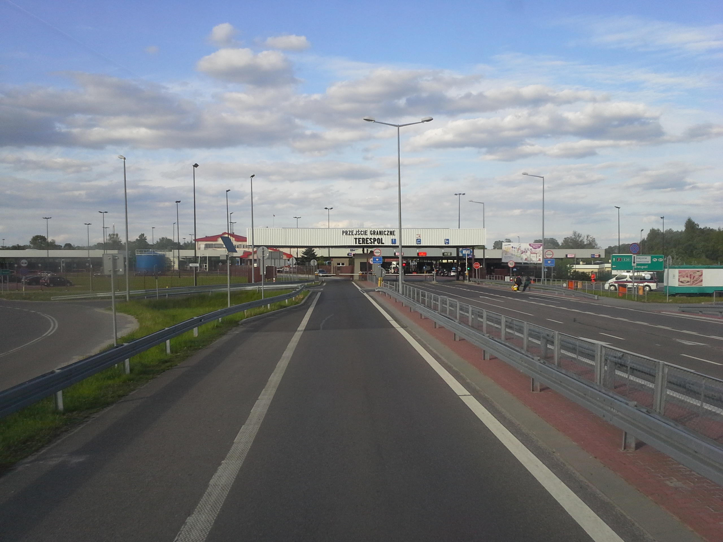

GMINNY PROGRAM REWITALIZACJI GMINY TERESPOL NA LATA 2024-2030
Projekt
SPIS TREŚCI:
GLOSARIUSZ 0
WPROWADZENIE 5
1. ZASADY PRAC NAD PROGRAMEM 7
1.1. LOGIKA PRAC NAD PROGRAMEM 7
1.2. OCENA DOTYCHCZASOWYCH PROCESÓW REWITALIZACJI 10
1.3. OPIS PROCESU ZAANGAŻOWANIA INTERESARIUSZY 10
1.3.1. NARZĘDZIA i FORMY WŁĄCZANIA INTERESARIUSZY 11
1.3.1.1 Konsultacje społeczne w sprawie wyznaczenia obszaru zdegradowanego i obszaru rewitalizacji na terenie gminy Terespol 12
1.3.1.2. Konsultacje dotyczące pogłębionej analizy obszaru rewitalizacji 15
2. POWIĄZANIA z POLITYKĄ GMINY 19
2.1. PROGRAM OCHRONY ŚRODOWISKA (POŚ) 19
3. SZCZEGÓŁOWA DIAGNOZA OBSZARU REWITALIZACJI 23
3.1. CHARAKTERYSTYKA GMINY TERESPOL 23
3.1.1. POŁOŻENIE, POWIERZCHNIA, ŚRODOWISKO 23
3.1.2. HISTORIA i KULTURA 29
3.1.2.1. Położenie historyczne gminy 29
3.1.2.2. Zabytki 29
3.1.3. DEMOGRAFIA i RYNEK PRACY 36
3.1.4. INFRASTRUKTURA TECHNICZNA 38
3.1.4.1. Komunikacja i transport 38
3.1.4.2. Lokalna infrastruktura techniczna 39
3.1.5. INFRASTRUKTURA SPOŁECZNA 41
3.1.5.1. Kultura i sport 41
3.1.5.2. Edukacja i wykształcenie 41
3.1.5.3. Opieka społeczna 42
3.1.5.4. Przejścia graniczne 43
3.1.5.5. Zasoby mieszkaniowe 44
3.1.6. JAKOŚĆ ZARZĄDZANIA i KAPITAŁ SPOŁECZNY 45
3.1.6.1. Finanse gminy 45
3.1.6.2. Kapitał gospodarczy 45
3.1.6.3. Kapitał społeczny 46
3.1.7. POTENCJAŁ ROZWOJU GOSPODARCZEGO GMINY TERESPOL 47
3.1.7.1. Osadnictwo 47
3.1.7.2. Potencjał gospodarczy 48
3.1.7.3. Kierunki rozwoju gospodarczego 50
3.2. DELIMITACJA OBSZARU REWITALIZACJI 52
3.2.1. DELIMITACJA JEDNOSTEK ANALITYCZNYCH 55
3.2.2. DELIMITACJA OBSZARU ZDEGRADOWANEGO 78
3.2.2.1. Negatywne zjawiska gospodarcze 79
3.2.2.2. Negatywne zjawiska środowiskowe 81
3.2.3. DELIMITACJA OBSZARU REWITALIZACJI 96
4. WIZJA i CELE PROCESU REWITALIZACJI 100
4.1. WIZJA STANU OBSZARU REWITALIZACJI PO PRZEPROWADZENIU PROCESU REWITALIZACJI 100
4.2. CELE PROCESU REWITALIZACJI i KIERUNKI DZIAŁAŃ 102
4.2.1. CEL GŁÓWNY GMINNEGO PROGRAMU REWITALIZACJI 102
4.2.2. CELE STRATEGICZNE i KIERUNKI DZIAŁAŃ 103
4.2.3. POWIĄZANIE CELÓW Z PROBLEMAMI i POTENCJAŁAMI 104
5. PRZEDSIĘWZIĘCIA REWITALIZACYJNE 106
5.1. ZAŁOŻENIA OGÓLNE 106
5.2. KARTY PRZEDSIĘWZIĘĆ REWITALIZACYJNYCH 111
5.3. CHARAKTERYSTYKA POZOSTAŁYCH - NIEUMIESZCZONYCH NA LIŚCIE PODSTAWOWEJ - DOPUSZCZALNYCH PRZEDSIĘWZIĘĆ REWITALIZACYJNYCH 134
5.4. MECHANIZMY ZAPEWNIENIA KOMPLEMENTARNOŚCI MIĘDZY PRZEDSIĘWZIĘCIAMI REWITALIZACYJNYMI ORAZ POMIĘDZY DZIAŁANIAMI RÓŻNYCH PODMIOTÓW i FUNDUSZY NA OBSZARZE GMINY 138
5.5. INDYKATYWNE RAMY FINANSOWE PRZEDSIĘWZIĘĆ REWITALIZACYJNYCH 147
6. SZACUNKOWE RAMY FINANSOWE PROGRAMU 151
6.1. RAMY FINANSOWE REALIZACJI GMINNEGO PROGRAMU REWITALIZACJI 152
6.2. POTENCJALNE ŹRÓDŁA FINANSOWANIA GMINNEGO PROGRAMU REWITALIZACJI 153
6.2.1. ŚRODKI EUROPEJSKIE 153
6.2.2. ŚRODKI KRAJOWE 156
6.2.3. ŚRODKI MIĘDZYNARODOWE 159
7. STRUKTURA ZARZĄDZANIA PROGRAMEM 160
7.1. SYSTEM INSTYTUCJONALNY 160
7.1.1. KOORDYNACJA REALIZACJI PROGRAMU REWITALIZACJI 161
7.1.2. KOORDYNACJA REALIZACJI PRZEDSIĘWZIĘĆ REWITALIZACYJNYCH 164
7.2. WSPÓŁPRACA ZE STRONĄ SPOŁECZNĄ i OTOCZENIEM GOSPODARCZYM 165
7.3. HARMONOGRAM REALIZACJI i KOSZTY ZARZĄDZANIA GMINNYM PROGRAMEM REWITALIZACJI 168
7.3.1. KOSZTY ZARZĄDZANIA GMINNYM PROGRAMEM REWITALIZACJI 168
7.3.2. HARMONOGRAM REALIZACJI GMINNEGO PROGRAMU REWITALIZACJI 170
8. SYSTEM MONITOROWANIA i OCENY PROGRAMU 173
8.1. MONITOROWANIE POSTĘPÓW REALIZACJI GMINNEGO PROGRAMU REWITALIZACJI 174
8.2. OCENA AKTUALNOŚCI i STOPNIA REALIZACJI PROGRAMU 176
9. ZMIANY ZWIĄZANE z WDRAŻANIEM GMINNEGO PROGRAMU REWITALIZACJI 178
9.1. ZMIANY w UCHWAŁACH DOTYCZĄCYCH POLITYKI MIESZKANIOWEJ GMINY 178
9.2. ZMIANY DOTYCZĄCE PLANOWANIA i ZAGOSPODAROWANIA PRZESTRZENNEGO 178
9.3. ZAPEWNIENIE ZGODNOŚCI z REGULACJAMI PRAWNYMI w ZAKRESIE PRAWA WODNEGO, OCHRONY PRZECIWPOŻAROWEJ, TRANSPORTU KOLEJOWEGO I OCHRONY PRZYRODY 179
9.3.1. PRAWO WODNE 179
9.3.2. OCHRONA PRZECIWPOŻAROWA 181
9.3.3. TRANSPORT KOLEJOWY 181
9.3.4. OCHRONA ŚRODOWISKA 181
Spis rycin 185
Spis tabel 186
Spis Fotografii 187
ZAŁĄCZNIKI: 188

GLOSARIUSZ

Rewitalizacja - proces wyprowadzania ze stanu kryzysowego obszarów zdegradowanych, prowadzony w sposób kompleksowy, poprzez zintegrowane działania na rzecz lokalnej społeczności, przestrzeni i gospodarki, skoncentrowane terytorialnie, prowadzone przez interesariuszy rewitalizacji na podstawie gminnego programu rewitalizacji.

Interesariusze rewitalizacji – interesariuszami rewitalizacji są w szczególności:
- mieszkańcy obszaru rewitalizacji oraz właściciele, użytkownicy wieczyści nieruchomości i podmioty zarządzające nieruchomościami znajdującymi się na tym obszarze, w tym spółdzielnie mieszkaniowe, wspólnoty mieszkaniowe, społeczne inicjatywy mieszkaniowe, towarzystwa budownictwa społecznego oraz członkowie kooperatywy mieszkaniowej współdziałający w celu realizacji na obszarze rewitalizacji inwestycji mieszkaniowej w rozumieniu art. 2 ust. 1 ustawy z dnia 4 listopada 2022 r. o kooperatywach mieszkaniowych oraz zasadach zbywania nieruchomości należących do gminnego zasobu nieruchomości w celu wsparcia realizacji inwestycji mieszkaniowych;
- mieszkańcy gminy inni niż wymienieni w pkt 1;
- podmioty prowadzące lub zamierzające prowadzić na obszarze gminy działalność gospodarczą;
- podmioty prowadzące lub zamierzające strzałka prowadzić na obszarze gminy działalność społeczną, w tym organizacje pozarządowe i grupy nieformalne;
- jednostki samorządu terytorialnego i ich jednostki organizacyjne;
- organy władzy publicznej;
- podmioty, inne niż wymienione w pkt 6, realizujące na obszarze rewitalizacji uprawnienia Skarbu Państwa.

Partycypacja społeczna - przygotowanie, prowadzenie i ocena procesu rewitalizacji w sposób zapewniający aktywny udział interesariuszy, w tym poprzez uczestnictwo w konsultacjach społecznych oraz w pracach Komitetu Rewitalizacji, polegające w szczególności na:
- poznaniu potrzeb i oczekiwań interesariuszy oraz dążeniu do spójności planowanych działań z tymi potrzebami i oczekiwaniami,
- prowadzeniu, skierowanych do interesariuszy, działań edukacyjnych i informacyjnych o procesie rewitalizacji, w tym o istocie, celach, zasadach prowadzenia rewitalizacji, wynikających z ustawy, oraz o przebiegu tego procesu;
- inicjowaniu, umożliwianiu i wspieraniu działań służących rozwijaniu dialogu między interesariuszami oraz ich integracji wokół rewitalizacji;
- zapewnieniu udziału interesariuszy w przygotowaniu dokumentów dotyczących rewitalizacji, w szczególności gminnego programu rewitalizacji;
- wspieraniu inicjatyw zmierzających do zwiększania udziału interesariuszy w przygotowaniu i realizacji gminnego programu rewitalizacji;
- zapewnieniu w czasie przygotowania, prowadzenia i oceny rewitalizacji możliwości wypowiedzenia się przez interesariuszy.
Obszar zdegradowany –obszar gminy znajdujący się w stanie kryzysowym z powodu koncentracji negatywnych zjawisk społecznych, w szczególności bezrobocia, ubóstwa, przestępczości, wysokiej liczby mieszkańców będących osobami ze szczególnymi potrzebami, o których mowa w ustawie z dnia 19 lipca 2019 r. o zapewnianiu dostępności osobom ze szczególnymi potrzebami (Dz. U. z 2020 r. poz. 1062), niskiego poziomu edukacji lub kapitału społecznego, a także niewystarczającego poziomu uczestnictwa w życiu publicznym i kulturalnym, jeśli występuje na nim ponadto co najmniej jednego z następujących negatywnych zjawisk:
- gospodarczych – w szczególności niskiego stopnia przedsiębiorczości, słabej kondycji lokalnych przedsiębiorstw lub
- środowiskowych – w szczególności przekroczenia standardów jakości środowiska, obecności odpadów stwarzających zagrożenie dla życia, zdrowia ludzi lub stanu środowiska, lub
- przestrzenno-funkcjonalnych – w szczególności niewystarczającego wyposażenia w infrastrukturę techniczną i społeczną lub jej złego stanu technicznego, braku dostępu do podstawowych usług lub ich niskiej jakości, niedostosowania rozwiązań urbanistycznych do zmieniających się funkcji obszaru, niedostosowania infrastruktury do potrzeb osób ze szczególnymi potrzebami, o których mowa w ustawie z dnia 19 lipca 2019 r. o zapewnianiu dostępności osobom ze szczególnymi potrzebami, niskiego poziomu obsługi komunikacyjnej, niedoboru lub niskiej jakości terenów publicznych, lub
- technicznych – w szczególności degradacji stanu technicznego obiektów budowlanych, w tym o przeznaczeniu mieszkaniowym oraz niefunkcjonowaniu rozwiązań technicznych umożliwiających efektywne korzystanie z obiektów budowlanych, w szczególności w zakresie energooszczędności, ochrony środowiska i zapewniania dostępności osobom ze szczególnymi potrzebami, o których mowa w ustawie z dnia 19 lipca 2019 r. o zapewnianiu dostępności osobom ze szczególnymi potrzebami.
Obszar zdegradowany może być podzielony na podobszary, w tym podobszary nieposiadające ze sobą wspólnych granic, pod warunkiem stwierdzenia na każdym z podobszarów występowania koncentracji negatywnych zjawisk społecznych oraz gospodarczych, środowiskowych, przestrzenno-funkcjonalnych lub technicznych, o których mowa powyżej.
Obszar rewitalizacji - obszar obejmujący całość lub część obszaru zdegradowanego, cechujący się szczególną koncentracją negatywnych zjawisk, na którym z uwagi na istotne znaczenie dla rozwoju lokalnego gmina zamierza prowadzić rewitalizację.
Obszar rewitalizacji:
- nie może być większy niż 20% powierzchni gminy,
- nie może być zamieszkały przez więcej niż 30% liczby mieszkańców gminy,
- może być podzielony na podobszary, w tym podobszary nieposiadające ze sobą wspólnych granic,
- może obejmować niezamieszkałe tereny poprzemysłowe, w tym poportowe i powydobywcze, tereny powojskowe albo pokolejowe, na których występują negatywne zjawiska, o których mowa w art. 9 ust. 1 pkt 1–4, wyłącznie w przypadku, gdy działania możliwe do przeprowadzenia na tych terenach przyczynią się do przeciwdziałania negatywnym zjawiskom społecznym, o których mowa w art. 9 ust. 1.

Gminny Program rewitalizacji – inicjowany, opracowany i uchwalony przez radę gminy, wieloletni program działań w sferze społecznej oraz gospodarczej lub przestrzenno-funkcjonalnej lub technicznej lub środowiskowej, zmierzający do wyprowadzenia obszarów rewitalizacji ze stanu kryzysowego oraz stworzenia warunków do ich zrównoważonego rozwoju, stanowiący narzędzie planowania, koordynowania i integrowania różnorodnych aktywności w ramach rewitalizacji.
Gminny program rewitalizacji zawiera w szczególności:
- szczegółową diagnozę obszaru rewitalizacji, obejmującą analizę negatywnych zjawisk oraz lokalnych potencjałów występujących na terenie tego obszaru;
- opis powiązań programu rewitalizacji z dokumentami strategicznymi gminy, w tym strategią rozwoju gminy, studium uwarunkowań i kierunków zagospodarowania przestrzennego gminy oraz strategią rozwiązywania problemów społecznych;
- opis wizji stanu obszaru po przeprowadzeniu rewitalizacji;
- cele rewitalizacji oraz odpowiadające im kierunki działań służących eliminacji lub ograniczeniu negatywnych zjawisk, o których mowa w art. 9 ust. 1 ustawy o rewitalizacji;
- opis przedsięwzięć rewitalizacyjnych, w szczególności o charakterze społecznym oraz gospodarczym, środowiskowym, przestrzenno-funkcjonalnym lub technicznym, w tym:
- listę planowanych podstawowych przedsięwzięć rewitalizacyjnych, wraz z ich opisami zawierającymi w odniesieniu do każdego przedsięwzięcia:
- nazwę i wskazanie podmiotów je realizujących, zakres realizowanych zadań, lokalizację, szacowaną wartość, prognozowane rezultaty wraz ze sposobem ich oceny w odniesieniu do celów rewitalizacji, opis działań zapewniających dostępność osobom ze szczególnymi potrzebami, o których mowa w ustawie z dnia 19 lipca 2019 r. o zapewnianiu dostępności osobom ze szczególnymi potrzebami, o ile dane te są możliwe do wskazania,
- charakterystykę pozostałych dopuszczalnych przedsięwzięć rewitalizacyjnych, realizujących kierunki działań, o których mowa w pkt 4;
- mechanizmy integrowania działań, o których mowa w pkt 4, oraz przedsięwzięć rewitalizacyjnych;
- szacunkowe ramy finansowe programu rewitalizacji wraz z szacunkowym wskazaniem środków finansowych ze źródeł publicznych i prywatnych;
- opis struktury zarządzania realizacją programu rewitalizacji, wskazanie kosztów tego zarządzania wraz z ramowym harmonogramem realizacji programu;
- system monitorowania i oceny programu rewitalizacji;
- określenie niezbędnych zmian w uchwałach, o których mowa w art. 21 ust. 1 ustawy z dnia 21 czerwca 2001 r. o ochronie praw lokatorów, mieszkaniowym zasobie gminy i o zmianie Kodeksu cywilnego (Dz. U. z 2020 r. poz. 611 oraz z 2021 r. poz. 11);
- określenie niezbędnych zmian w uchwale, o której mowa w art. 7 ust. 3;
- wskazanie, czy na obszarze rewitalizacji ma zostać ustanowiona Specjalna Strefa Rewitalizacji, o której mowa w art. 25, wraz ze wskazaniem okresu jej obowiązywania;
- wskazanie sposobu realizacji programu rewitalizacji w zakresie planowania i zagospodarowania przestrzennego, w tym:
- wskazanie zakresu niezbędnych zmian w studium uwarunkowań i kierunków zagospodarowania przestrzennego gminy,
- wskazanie miejscowych planów zagospodarowania przestrzennego koniecznych do uchwalenia albo zmiany,
- w przypadku wskazania konieczności uchwalenia miejscowego planu rewitalizacji, o którym mowa w art. 37f ust. 1 ustawy z dnia 27 marca 2003 r. o planowaniu i zagospodarowaniu przestrzennym – wskazanie granic obszarów, dla których plan ten będzie procedowany łącznie z procedurą scaleń i podziałów nieruchomości, a także wytyczne w zakresie ustaleń tego planu;
- załącznik graficzny przedstawiający podstawowe kierunki zmian funkcjonalno-przestrzennych obszaru rewitalizacji sporządzony na mapie w skali co najmniej 1:5000 opracowanej z wykorzystaniem treści mapy zasadniczej, a w przypadku jej braku – z wykorzystaniem treści mapy ewidencyjnej w rozumieniu ustawy z dnia 17 maja 1989 r. – Prawo geodezyjne i kartograficzne.

WPROWADZENIE
Aby w pełni zrozumieć proces rewitalizacji należy przede wszystkim zauważyć nierozerwalny związek procesów społecznych z procesami i działaniami gospodarczymi, technicznymi, środowiskowymi czy przestrzenno-funkcjonalnymi, które wpływają na wszystkie sfery rozwoju gminy. Przygotowanie, koordynowanie i tworzenie warunków do prowadzenia rewitalizacji, a także jej prowadzenie w zakresie właściwości gminy jest zadaniem własnym gminy, które ma wprawdzie charakter dobrowolny, ale jest dowodem na odpowiedzialne planowanie, rozwijanie i zarządzanie gminą.
Gminny Program Rewitalizacji Gminy Terespol na lata 2024-2030 (GPR) określa granice przestrzenne obszaru rewitalizacji na terenie gminy jako obszaru kryzysowego, na którym kumulują się problemy społeczne, gospodarcze i przestrzenne. Wizja wyprowadzenia obszaru zdegradowanego ze stanu kryzysowego oraz cele rewitalizacji do 2030 roku wskazują kierunki działań władz gminy oraz kluczowych interesariuszy zewnętrznych i wewnętrznych pozwalających na przeprowadzenie procesu rewitalizacji, uzyskanie spójności przestrzennej, społecznej i gospodarczej dla poprawy warunków funkcjonowania i rozwoju gminy oraz wzrostu zadowolenia jej mieszkańców.
Niniejszy Gminny Program Rewitalizacji Gminy Terespol jest dokumentem, zawierającym kompleksową identyfikację i określenia skali problemów społecznych i rozwojowych Gminy Terespol, ich analizę i diagnozę oraz rozwiązania opracowane, by problemy te zniwelować lub rozwiązać. Procesy i działania opisane w nim będą służyć wprowadzaniu funkcji publicznych w różnych częściach gminy, przeciwdziałaniu fragmentaryzacji przestrzeni gminy, wyprowadzać wyznaczone obszary z sytuacji kryzysowej, wykorzystywać dziedzictwo kulturowe do prowadzenia działań rozwojowych, prowadzić do spadku intensywności zjawisk o charakterze dysfunkcjonalnym na terenie gminy Terespol.
Program wyznacza ogólne ramy procesu rewitalizacji, łącząc wszystkie elementy planów rozwoju gminy, a także zawiera szczegółowy harmonogram działań podejmowanych przez poszczególne podmioty dla osiągnięcia określonych w nim celów.
GPR dla Gminy Terespol wskazuje ponadto najbardziej efektywne narzędzia mające na celu przywrócenie spójności społecznej i zrównoważenie procesów rozwojowych. Działania te, zgodnie z wnioskami z diagnozy zjawisk problemowych w gminie Terespol, mają dotyczyć przede wszystkim poprawy warunków życia, równomiernemu rozwojowi gminy, aktywizacji osób starszych, wyrównania szans edukacyjnych i rozwojowych dla dzieci i młodzieży, wzmocnienia potencjału dziedzictwa kulturowego gminy. Cele szczegółowe opisane w niniejszym Programie pozwolą na zrealizowanie tej wizji.
Gminny Program Rewitalizacji Gminy Terespol do roku 2030 został opracowany w ramach współpracy pracowników Urzędu Gminy Terespol oraz innych komórek organizacyjnych podległych instytucji oraz ekspertów zewnętrznych Regionalnego Centrum Kompetencji.
Program został przygotowany z wykorzystaniem metod partycypacji społecznej. w trakcie jego opracowywania zapewniono udział partnerów społecznych, gospodarczych oraz podmiotów pozarządowych. Szczególną uwagę poświęcono zapewnieniu kompleksowego i zintegrowanego podejścia do realizacji projektów, przy optymalizacji i koncentracji zasobów finansowych, materialnych i organizacyjnych, a także komplementarności tych projektów, służących wzmocnieniu ich efektów.
Obszar rewitalizacji został wyznaczony na podstawie szczegółowej, opartej na obiektywnych czynnikach analizy, której założeniem było zidentyfikowanie negatywnych zjawisk zachodzących na terenie gminy.

W trakcie prac nad programem uwzględniono zapisy:
- Ustawy z dnia 9 października 2015 r. o rewitalizacji określającej zasady oraz tryb przygotowania, prowadzenia i oceny rewitalizacji.
- Procedury oceny gminnych programów rewitalizacji (GPR) w województwie lubelskim w perspektywie finansowej UE na lata 2021-2027
- Zasad realizacji instrumentów terytorialnych w Polsce w perspektywie finansowej UE na lata 2021-2027.
- Ustawy z dnia 28 kwietnia 2022 r. o zasadach realizacji zadań finansowanych ze środków europejskich w perspektywie finansowej 2021-2027.
- Programu Fundusze Europejskie dla Lubelskiego na lata 2021-2027, co pozwoli na ułatwienie współpracy samorządu gminy z władzami Województwa Lubelskiego w zakresie wsparcia procesu rewitalizacji ze środków FEL 2021-2027.

ZASADY PRAC NAD PROGRAMEM

LOGIKA PRAC NAD PROGRAMEM
Pierwszym krokiem prowadzącym do rozpoczęcia procesu opracowywania Gminnego Programu Rewitalizacji dla Gminy Terespol było wyznaczenie obszaru zdegradowanego i obszaru rewitalizacji na mocy Uchwały Nr XXIII/231/22 Rady Gminy Terespol z dnia 26 sierpnia 2022 r. w sprawie wyznaczenia obszaru zdegradowanego i obszaru rewitalizacji na terenie Gminy Terespol.
Określenie granic obszaru zdegradowanego i obszaru rewitalizacji zostało poprzedzone szczegółową diagnozą przeprowadzoną dla terenu całej gminy w oparciu o weryfikowalne oraz obiektywne wskaźniki, które pozwoliły na uwzględnienie uwarunkowań gminy przy jednoczesnym ujawnieniu negatywnych zjawisk oraz deficytów występujących na jej terenie.
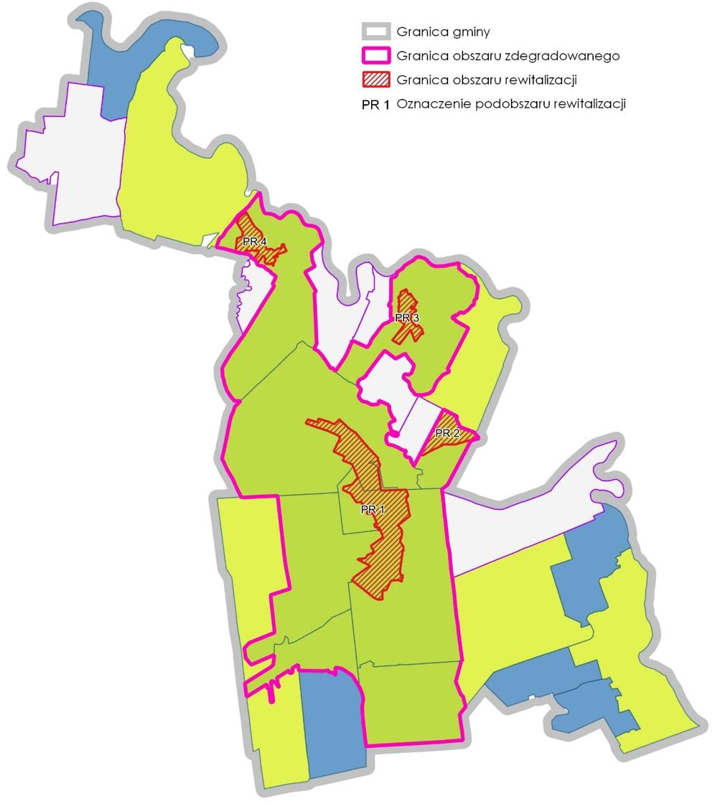
Ryc. 1 Obszar zdegradowany i obszar rewitalizacji Gminy Terespol do roku 2023
Wyznaczenie obszaru zdegradowanego i obszaru rewitalizacji oparte było o szczegółową siatkę jednostek analitycznych.
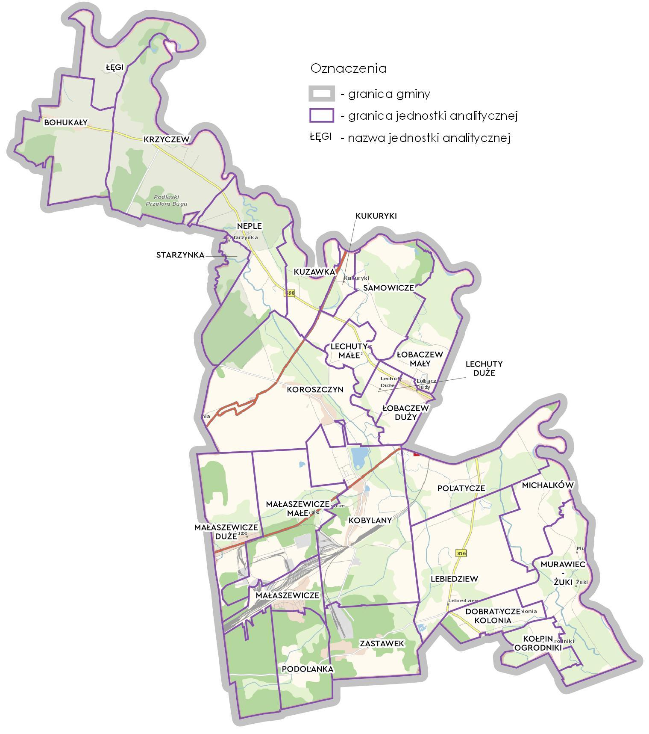
Ryc. 2 Podział gminy na jednostki analityczne
Decyzja o przystąpieniu do sporządzenia Gminnego Programu Rewitalizacji Gminy Terespol została sformalizowana Uchwałą Nr XXV/249/22 Rady Gminy Terespol z dnia 16 listopada 2022 r. w sprawie przystąpienia do sporządzenia Gminnego Programu Rewitalizacji Gminy Terespol, będącą następstwem dokonanego wcześniej wyznaczenia obszaru zdegradowanego i obszaru rewitalizacji.
GPR Gminy Terespol jest dokumentem strategicznym, na podstawie którego Gmina Terespol będzie mogła ubiegać się o dofinansowanie ze środków zewnętrznych na działania zmierzające do wyprowadzenia ze stanu kryzysowego obszarów gminy znajdujących się w niekorzystnej sytuacji społecznej, gospodarczej, przestrzenno-funkcjonalnej oraz technicznej.
Nadrzędną zasadą przyjętą w ramach prac nad Gminnym Programem Rewitalizacji Gminy Terespol było założenie, że program uwzględnia szeroko pojętą lokalną specyfikę oraz stale aktualizowane realia, stanowiąc tym samym odpowiedź na zmieniające się potrzeby lokalnej społeczności zidentyfikowane w procesie konsultacji społecznych. Prace odnosiły się więc do zagadnień i obszarów aktywności, które poprzez realizację w obszarze rewitalizacji będą mogły wywierać pozytywne efekty jako rozwiązania służące całej gminie i jej mieszkańcom.
W ramach prac nad programem wykorzystano wiedzę i doświadczenie oraz opinie mieszkańców, instytucji i organizacji, które wskazały konkretne problemy i rozwiązania istotne dla jego zakresu. Współpraca wszystkich podmiotów obejmowała sformułowanie celów procesu rewitalizacji, a następnie kierunków działań i propozycji rozwiązań, które będą mogły zostać wdrożone z związku z jego realizacją. Dodatkowo przeprowadzono szeroko zakrojone konsultacje społeczne, opisane szczegółowo w podrozdziale 1.3.1.
Niniejszy program określa ramy procesu rewitalizacji na zdefiniowanym obszarze rewitalizacji, łącząc elementy różnych polityk gminy, a przede wszystkim przyjmując zasadę, że istotą procesu rewitalizacji są zarówno działania inwestycyjne, jak i działania społeczne czy działania o charakterze organizacyjnym, których celem jest osiągnięcie jak najlepszych wzajemnie skorelowanych efektów.
W trakcie prac wzięto również pod uwagę uwarunkowania zewnętrzne dotyczące kierunków polityki spójności, a także, co szczególnie istotne, podjęto próbę oceny i wykorzystania różnego rodzaju rozwiązań wdrażanych na terenie innych gmin, które odnoszono do uwarunkowań lokalnych w celu wypracowania optymalnego podejścia dla realizacji celów niniejszego programu.

OCENA DOTYCHCZASOWYCH PROCESÓW REWITALIZACJI
Dotychczas na terenie Gminy Terespol nie były prowadzone procesy rewitalizacyjne.

OPIS PROCESU ZAANGAŻOWANIA INTERESARIUSZY
Partycypacja społeczna to metoda angażowania lokalnej społeczności w planowanie wszechstronnego rozwoju gminy, zapewniająca przygotowanie, prowadzenie i ocenę rewitalizacji przy aktywnym udziale interesariuszy.
W trakcie prac nad GPR Gminy Terespol starano się maksymalnie skorzystać z potencjału lokalnej społeczności i zwiększyć poziom aktywności obywatelskiej tworząc przestrzeń do realnego uczestnictwa w procesie jego tworzenia. Po stronie władz gminy pozostawiono odpowiedzialność za przekazywanie informacji o uwarunkowaniach branych pod uwagę w procesie podejmowania decyzji.
Konsultacje społeczne prowadzi wójt gminy.
Formami konsultacji społecznych są:
1. Zbieranie uwag w postaci papierowej lub elektronicznej, w tym za pomocą środków komunikacji elektronicznej, w szczególności poczty elektronicznej lub formularzy zamieszczonych na stronie podmiotowej gminy w Biuletynie Informacji Publicznej,
2. spotkania, debaty, warsztaty, spacery studyjne, ankiety, wywiady, wykorzystanie grup przedstawicielskich lub zbieranie uwag ustnych.
Spotkania i debaty mogą być przeprowadzane również za pomocą środków porozumiewania się na odległość, zapewniających jednoczesną transmisję wizji i dźwięku.
Ankiety i wywiady mogą być przeprowadzane również za pomocą środków porozumiewania się na odległość.

O rozpoczęciu konsultacji społecznych oraz formach, w jakich będą prowadzone, powiadamia się nie później niż w terminie 7 dni przed dniem ich przeprowadzenia, w sposób zapewniający udział w nich możliwie szerokiego grona interesariuszy, co najmniej poprzez obwieszczenie, ogłoszenie w sposób zwyczajowo przyjęty w danej gminie oraz ogłoszenie na stronie podmiotowej gminy w Biuletynie Informacji Publicznej.

NARZĘDZIA i FORMY WŁĄCZANIA INTERESARIUSZY
Zgodnie z ustawą o rewitalizacji partycypacja społeczna jest wymogiem w całym procesie rewitalizacji, w tym w trakcie prac na opracowaniem gminnego programu rewitalizacji, a interesariusze (podmioty, które są w jakikolwiek sposób związane z obszarem rewitalizacji) powinni mieć zapewniony udział w pracach nad programem co najmniej w trakcie następujących działań:
- przeprowadzenie pogłębionej diagnozy obszaru rewitalizacji,
- tworzenie wizji i celów rewitalizacji
- tworzenie listy planowanych podstawowych przedsięwzięć rewitalizacyjnych i pozostałych przedsięwzięć rewitalizacyjnych.
Zapewnienie udziału różnorodnych grup interesariuszy pozwala na wysłuchanie różnych opinii i głosów, wypracowanie wspólnego stanowiska i znalezienie trafnych rozwiązań, które satysfakcjonują największą liczbę zaangażowanych podmiotów.
Istotnym elementem prowadzenia działań partycypacyjnych jest taki wybór metod i narzędzi, który pozwoli na dotarcie do jak najszerszego grona interesariuszy oraz wpłynie na wzrost efektywności całego procesu.
Wszystkie działania muszą być prowadzone w sposób jawny i przejrzysty zapewniając aktywny udział interesariuszy, a informacje na temat organizowanych spotkań, warsztatów, czy też innych wydarzeń muszą być ogólnie dostępne, napisane zrozumiałym językiem i przekazywane za pomocą różnych kanałów informacji.
Przygotowując się do rozpoczęcia działań rewitalizacyjnych, Gmina Terespol podjęła prace zmierzające do uchwalenia Gminnego Programu Rewitalizacji (GPR). Zgodnie z ustawą o rewitalizacji, pierwszym krokiem takich prac jest wyznaczenie obszaru zdegradowanego i obszaru rewitalizacji.

1.3.1.1 Konsultacje społeczne w sprawie wyznaczenia obszaru zdegradowanego i obszaru rewitalizacji na terenie gminy Terespol
Termin i informacja o konsultacjach społecznych
Konsultacje rozpoczęły się Obwieszczeniem Wójta Gminy Terespol o rozpoczęciu konsultacji społecznych dotyczących projektu uchwały Rady Gminy Terespol w sprawie wyznaczenia obszaru zdegradowanego i obszaru rewitalizacji w Gminie Terespol z 28 czerwca 2022 r.
Dodatkowo na stronie internetowej Gminy Terespol, pojawiła się informacja na temat konsultacji społecznych, możliwości składania uwag oraz organizacji spotkania. Na potrzeby opracowania GPR opracowana została specjalna zakładka w Biuletynie Informacji Publicznej "REWITALIZACJA", która wykorzystywana była również w procesie konsultacji społecznych.

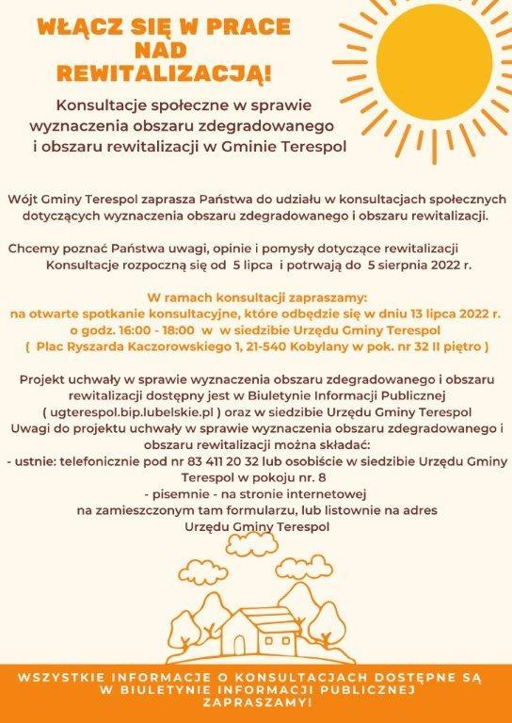
Ryc. 3 Zaproszenie do udziału w konsultacjach społecznych ws wyznaczenia obszaru zdegradowanego i obszaru rewitalizacji

Konsultacje społeczne projektu uchwały w sprawie wyznaczenia obszaru zdegradowanego i obszaru rewitalizacji trwały od 5 lipca do 5 sierpnia 2022 r. Zgodnie z przepisami ustawy o rewitalizacji, ogłoszenie o konsultacjach zostało zamieszczone na 7 dni przed rozpoczęciem konsultacji tj. 28 czerwca 2022 r.:
- w Biuletynie Informacji Publicznej Urzędu Gminy Terespol,
- na stronie internetowej Urzędu Gminy Terespol,
- na tablicy ogłoszeń́ w Urzędzie Gminy Terespol,
- na wszystkich tablicach informacyjnych położonych na terenie gminy Terespol,
- na profilu Facebookowym Urzędu Gminy Terespol.
Informacja o konsultacjach społecznych była zatem dostępna w różnych formach; starano się dotrzeć z informacją o konsultacjach do możliwie szerokiego grona interesariuszy.
Formy konsultacji
Konsultacje społeczne w sprawie wyznaczenia obszaru zdegradowanego i obszaru rewitalizacji w Gminie Terespol odbywały się w kilku formach:
- zbieranie uwag w postaci papierowej lub elektronicznej - formularz uwag był dostępny elektronicznie na stronie BIP Gminy Terespol, na stronie internetowej Gminy Terespol (https://www.gminaterespol.pl/news.php?readmore=2988), w formie papierowej w siedzibie Urzędu Gminy) oraz na spotkaniu konsultacyjnym,
- otwarte spotkanie konsultacyjne z mieszkańcami oraz interesariuszami rewitalizacji odbyło się w siedzibie Urzędu Gminy, w dniu 13 lipca 2023 r.,
- składanie uwag drogą listowną, co jest istotne zwłaszcza dla tych interesariuszy, którzy nie posługują się środkami komunikacji elektronicznej.
Składanie uwag było możliwe w różnorodnych formach (elektronicznych i tradycyjnych). Spotkanie konsultacyjne odbyło się popołudniu, tak by umożliwić uczestnictwo w nim jak największej grupie zainteresowanych.
Podczas spotkania interesariusze informowani byli o istocie rewitalizacji, jej zasadach, przedstawiono przykłady dobrych i złych praktyk, a także dyskutowano o możliwych kierunkach przyszłych działań rewitalizacyjnych.
Przebieg konsultacji społecznych
Podczas spotkania konsultacyjnego dyskutowano na temat celów rewitalizacji i zasad jej prowadzenia, przedstawiono sposoby i wyniki wyznaczenia obszaru zdegradowanego oraz rewitalizacji. w spotkaniu uczestniczyli m.in.: radny Gminy Terespol, przedstawiciel Fundacji Stare Zaburze oraz mieszkańcy i właściciele nieruchomości na terenie gminy Terespol. Pytania dotyczyły specyfiki działań rewitalizacyjnych prowadzonych na obszarach wiejskich, metodyki wyznaczania obszaru zdegradowanego i rewitalizacji, a szczególnie wskaźników wskazujących na kryzys w sferze społecznej. Przedstawiono szczegółowe wyjaśnienia w tym zakresie. Istotnym elementem dyskusji były także kwestie związane z zieloną rewitalizacją i wykorzystaniem zieleni w działaniach rewitalizacyjnych. Uczestnicy wykazywali duże zainteresowanie procesem rewitalizacji.
Podczas spotkań istniała możliwość zapoznania się z mapami obszarów wyznaczonych w Gminie Terespol, a także zgłoszenia uwag. Żadna z osób uczestniczących w spotkaniach nie zgłosiła formalnych uwag do diagnozy delimitacyjnej.

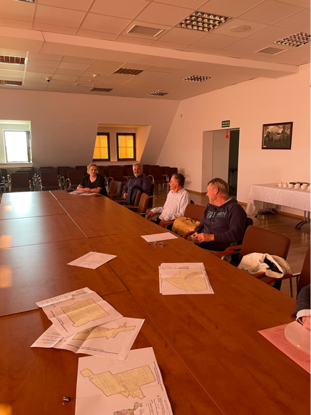 | 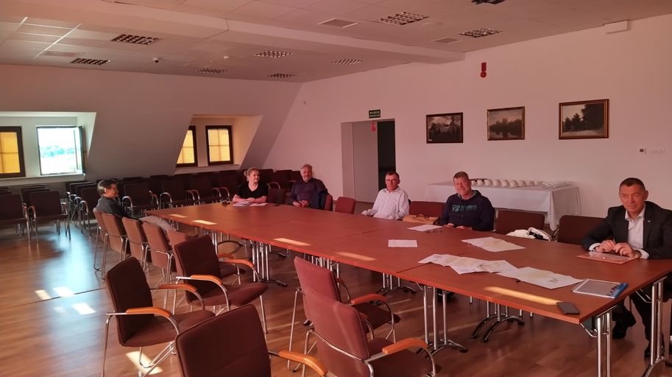
Fot. 1 Spotkanie konsultacyjne ws wyznaczenia obszaru zdegradowanego i obszaru rewitalizacji
Podczas procesu konsultacji społecznych, które trwały do 5 sierpnia zgłoszono jedną uwagę Zgłoszona uwagi nie odnosiła się bezpośrednio do tematu konsultacji, ale dotyczyła propozycji wdrożenia konkretnego projektu w ramach działań rewitalizacyjnych (zagospodarowanie skweru z możliwością zasadzania dodatkowych drzew z okazji narodzin dziecka). Ww. propozycja projektu została wzięta pod uwagę podczas dalszych prac związanych z opracowaniem GPR.
Wnioski
Wyniki spotkań oraz przebieg konsultacji społecznych wskazały na fakt, że zaproponowany projekt uchwały w sprawie wyznaczenia obszaru zdegradowanego i obszaru rewitalizacji nie wymagał zmiany, a raport delimitacyjny będący bazą analityczną ww. uchwały nie wymagał dalszych modyfikacji.

1.3.1.2. Konsultacje dotyczące pogłębionej analizy obszaru rewitalizacji
Podczas etapu dotyczącego pogłębionej analizy obszaru rewitalizacji zdecydowano się na zorganizowanie następujących form partycypacji: (A) spaceru badawczego z przedstawicielami społeczności lokalnej oraz (B) spotkania otwartego z mieszkańcami.
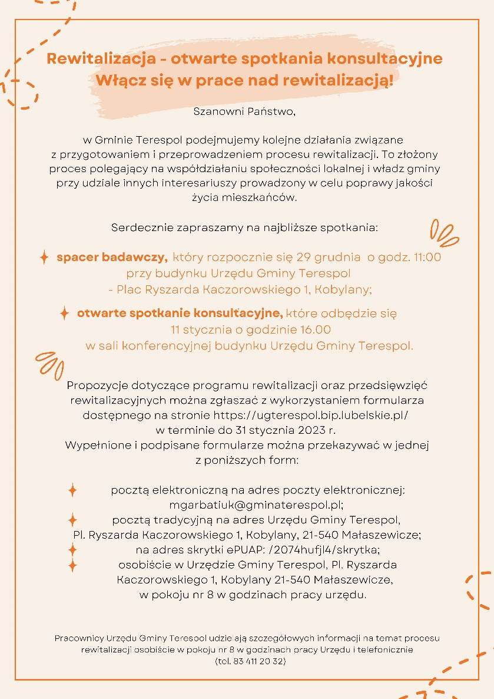
Ryc. 4 Plakat informujący o otwartych spotkaniach konsultacyjnych

SPACER BADAWCZY
Spacer badawczy to interaktywna, terenowa metoda pytania mieszkańców o ich opinie w danej kwestii – stosuje się ją przede wszystkim do badania przestrzeni. Warto z niej skorzystać, chcąc dokonać oceny przestrzeni oczami jej użytkowników (np. pod kątem dostosowania do potrzeb osób starszych lub niepełnosprawnych, ogólnej oceny konkretnych rozwiązań architektonicznych czy infrastrukturalnych) lub w celu zebrania pomysłów na nowe rozwiązania w sposobie zagospodarowania przestrzeni (np. nowe lokalizacje ławek, przystanków, placów zabaw). Spacer pozwala na zaproszenie użytkowników do krytycznego „audytu przestrzeni” i umożliwia poddanie różnych rozwiązań przestrzennych ocenie w autentycznej sytuacji ich użycia. Rekomendacje z takich konsultacji mogą służyć projektowaniu nowych lub ulepszaniu dotychczasowych rozwiązań w zagospodarowaniu przestrzeni gminy.
Spacer badawczy jest techniką pozwalającą dość łatwo zaangażować uczestników i umożliwiającą interakcje z nimi w przyjaznej atmosferze.
Biorąc pod uwagę powyższe, a także rozległość obszaru rewitalizacji zdecydowano o organizacji „samochodowego” spaceru badawczego dla wszystkich chętnych, którzy chcieli w nim uczestniczyć. Spacer rozpoczęto w Urzędzie Gminy, kolejnym punktem była przestrzeń przy cmentarzu prawosławnym w Kobylanach, następnie udano się do dawnego GOK w Koroszczynie, później do Nepli, Samowicz oraz Łobaczewa.
Należy podkreślić, że wszędzie zaobserwować można było dużą aktywność przedstawicieli lokalnej społeczności – radni zgłaszali propozycje projektów, sołtysi są zaangażowani w działania integrujące, przedstawiciele sektora prywatnego proponują opracowania i wdrażanie projektów istotnych dla rozwoju obszarów kryzysowych.
Podczas spaceru dyskutowano na temat możliwości realizacji konkretnych projektów (np. Kobylany – tu są moje korzenie, Stworzenie Wielofunkcyjnego Centrum Kultury Wiejskiej w Łobaczewie Dużym), spotkano się z przedstawicielami partnera prywatnego, który zajmuje się zabytkowym parkiem w Neplach, dokonano wizji lokalnej dla lokalizacji projektów istotnych dla lokalnych społeczności.
Uczestnicy spaceru zwracali szczególną uwagę na konieczność wprowadzania funkcji publicznych w różnych częściach gminy, dostępność komunikacyjną, konieczność uwypuklenia roli dziedzictwa kulturowego w działaniach rozwojowych, podjęcie i kontynuację działań skierowanych do osób starszych, a także organizację zajęć dla dzieci i młodzieży. Mieszkańcy, radni i mieszkańcy instytucji podległych gminie przedstawiali konkretne pomysły na działania projektowe, które mają wzmocnić poczucie lokalnej tożsamości i przynależności, poprawić atrakcyjność gminy, wprowadzić zielone rozwiązania, stworzyć miejsca spotkań dla mieszkańców i wiele innych. Podczas spaceru dyskutowano na temat możliwości rozwoju działań związanych z dziedzictwem w Neplach (zarówno działań infrastrukturalnych, jak i nieinfrastrukturalnych), które oprócz wpływu na lokalną społeczność, zwiększą także atrakcyjność turystyczną miejsca, co może pośrednio wpłynąć na rozwój przedsiębiorczości.

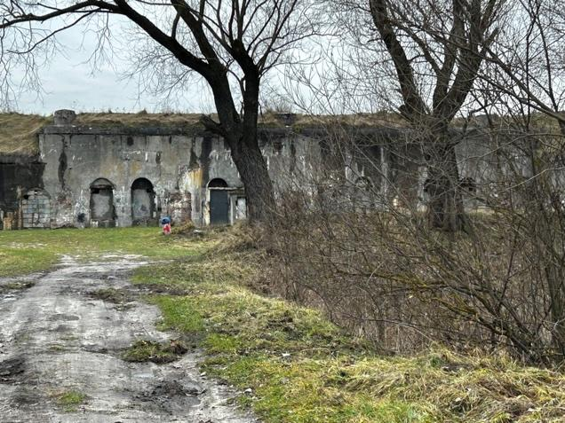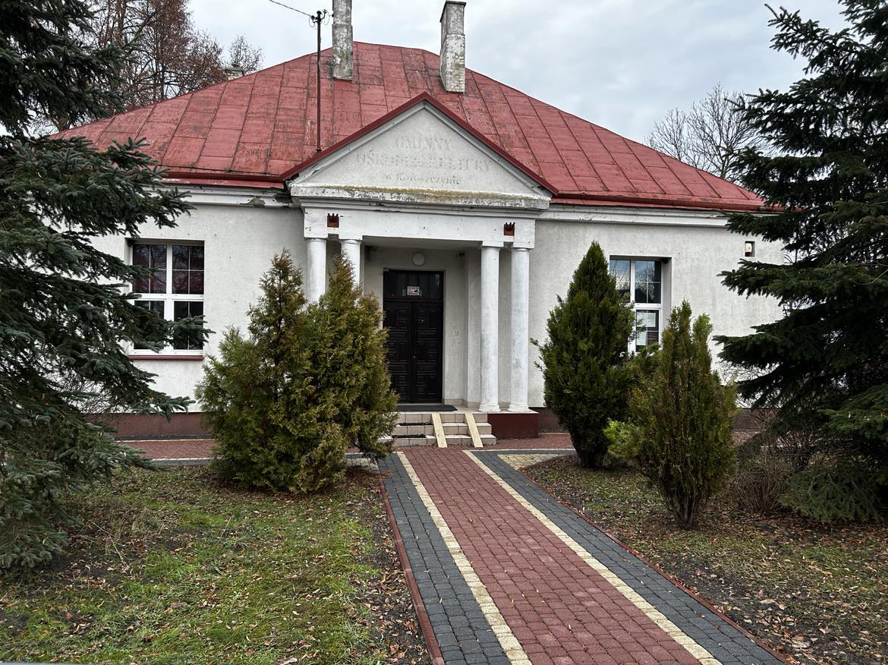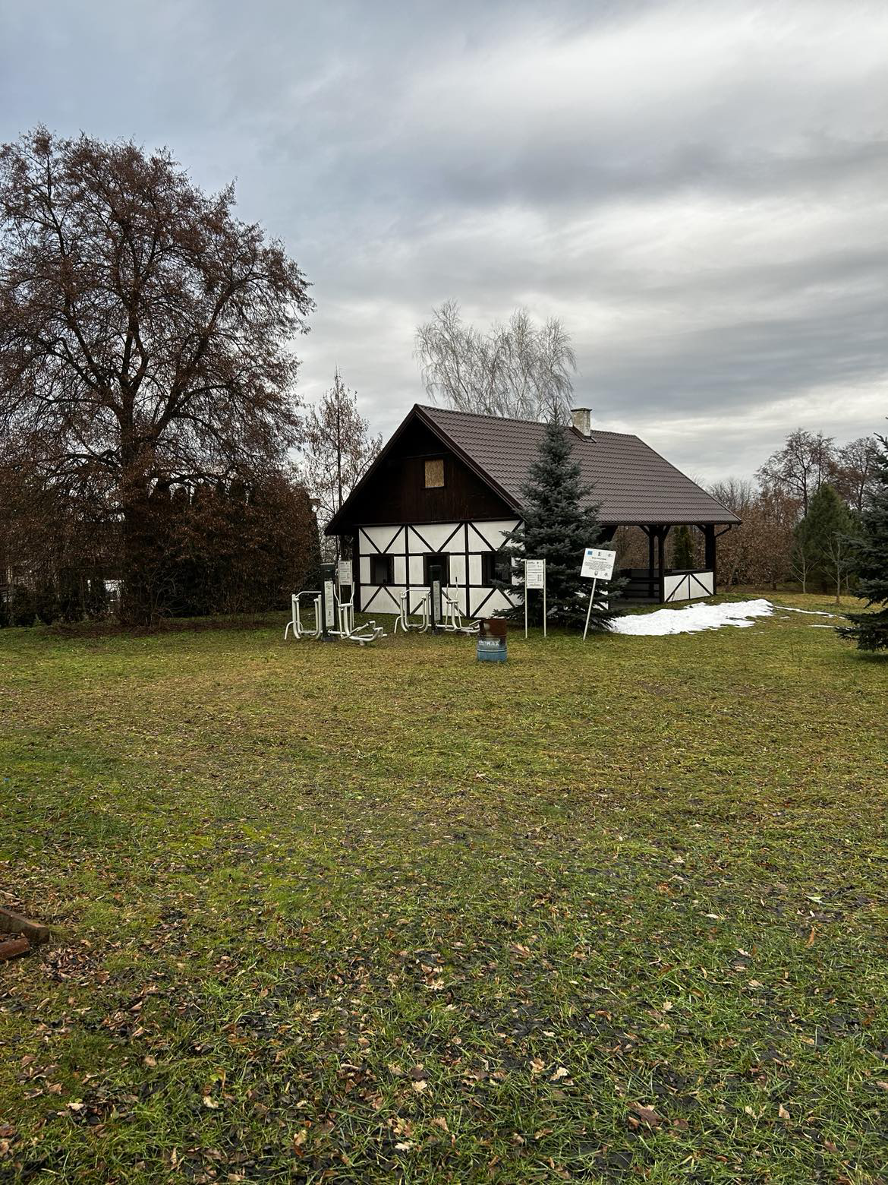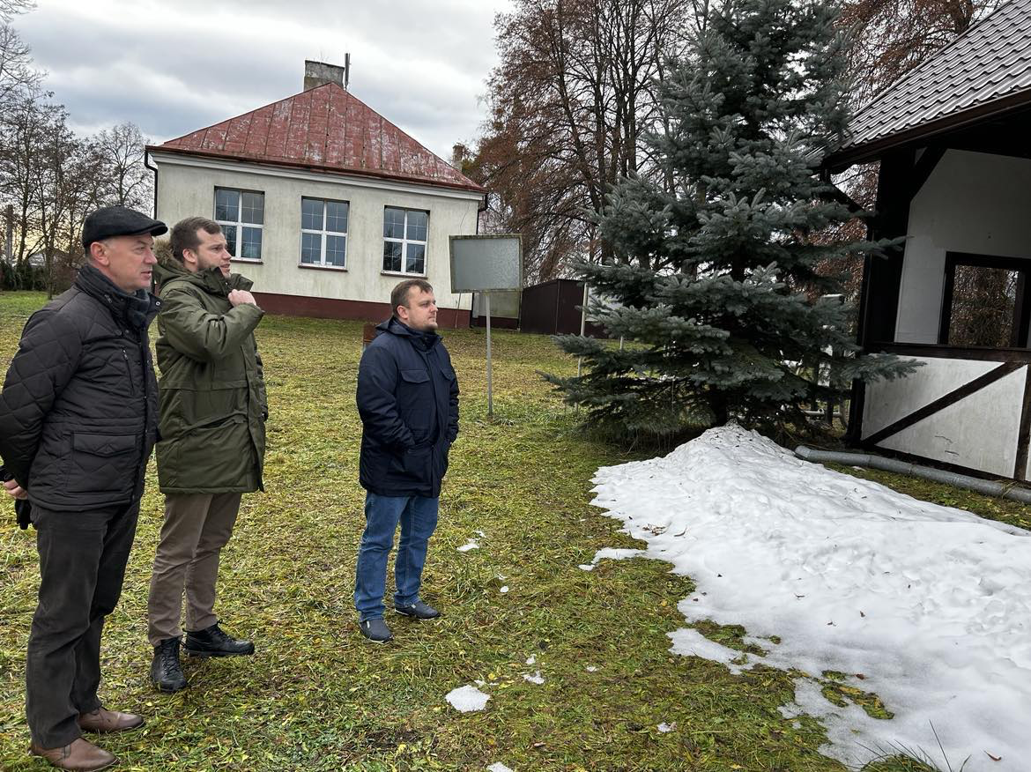
Fot. 2 Dokumentacja fotograficzna spaceru badawczego

SPOTKANIE OTWARTE Z MIESZKAŃCAMI
W dniu 11 stycznia 2023 r. odbyło się otwarte spotkanie z mieszkańcami, podczas którego zaprezentowano ogólne informacje na temat rewitalizacji, przykłady projektów rewitalizacyjnych realizowanych w innych gminach wiejskich województwa lubelskiego i innych województw (m.in. województwo zachodniopomorskie oraz podkarpackie). Dyskutowano na temat dobrych i złych praktyk dotyczących działań rewitalizacyjnych, a przede wszystkim omówiono wyniki spaceru badawczego, zwracając szczególną uwagę na projekty oraz działania inwestycyjne wskazane przez uczestników spaceru.
Uczestnicy spotkania zwrócili uwagę na konieczność realizacji projektów dotyczących lokalnych społeczności w różnych częściach gminy (np. remont i modernizacja świetlicy wiejskiej w Samowiczach, stworzenie wielofunkcyjnego Centrum Kultury Wiejskiej w Łobaczewie), konieczność wzmocnienia działań związanych z materialnym i niematerialnym dziedzictwem kulturowym (Neple, Fort Twierdzy Brzeskiej w Łobaczewie Małym), poprawę systemu komunikacji i transportu (infrastruktura drogowa, poprawa komunikacji autobusowej), wzmocnienie oferty dla dzieci i młodzieży, zapobieganie zagrożeniu powodziowemu itp.
Uczestnicy spotkania zostali ponadto zachęceni do zgłoszenia pomysłów projektowych, które będą mogły być uwzględnione w projekcie GPR.

POWIĄZANIA z POLITYKĄ GMINY

PROGRAM OCHRONY ŚRODOWISKA (POŚ)
Prowadzenie polityki w zakresie ochrony środowiska na poziomie samorządu lokalnego odbywa się w oparciu o programy ochrony środowiska, które sporządzane są na podstawie art. 17 ust. 1 ustawy z dnia 27 kwietnia 2001 roku Prawo ochrony środowiska. Ich celem jest wyznaczanie działań istotnych z punktu widzenia osiągania celów tej polityki przy uwzględnieniu uwarunkowań ochrony środowiska na terenie danej gminy.
W strukturze Programu Ochrony Środowiska dla Gminy Terespol wyróżniono cztery generalne części:
- charakterystyka przyrodnicza oraz społeczno-gospodarcza terenu gminy;
- diagnoza środowiska oraz opis dotychczasowych działań związanych z ochroną środowiska;
- cele, harmonogram oraz monitoring planowanych działań proekologicznych na tle wytycznych Polityki Ekologicznej Państwa;
- zarządzanie środowiskiem i monitoring wdrażania Programu na terenie gminy.
W ramach POŚ dokonano charakterystyki przyrodniczej oraz społeczno-gospodarczej gminy, przedstawiono stan środowiska gminy Terespol odnosząc się do następujących zasobów i zjawisk: woda, powietrze atmosferyczne, powierzchnia ziemi i gleby, hałas, promieniowanie niejonizujące oraz obiekty stwarzające potencjalne zagrożenia środowiska i ryzyko awarii. Przedstawiono także realizację zadań z zakresu ochrony środowiska skupiając się na formach ochrony przyrody i krajobrazu (m.in. Europejskiej Sieć Ekologiczna NATURA 2000, tereny chronione planistycznie o randze krajowej i międzynarodowej), ochronie wód, lasach ochronnych i zalesieniach, gruntach podlegających ochronie, rozwoju infrastruktury związanej z ochroną środowiska (m.in. wodociągi, kanalizacja, zagospodarowanie odpadów).
W dokumencie POŚ zdefiniowano najważniejsze działania władz samorządowych w zakresie ochrony środowiska:
- gospodarka wodno-ściekowa,
- gospodarka odpadami,
- planowanie przestrzenne (zarządzanie przestrzenią),
- zarządzanie zielenią komunalną i zadrzewieniami,
- udział społeczeństwa w procesach decyzyjnych związanych z ochroną środowiska.
Podkreślono ponadto, że zidentyfikowane priorytetowe kierunki działań wynikają z Programu Ochrony Środowiska dla Powiatu Bialskiego i są zgodne z określonymi tam celami.

POZIOM POWIATU |  | POZIOM GMINY
CELE GŁÓWNE | DZIAŁANIA KIERUNKOWE | CELE GMINNE
Poprawa jakości powietrza na terenie powiatu bialskiego,  ochrona powietrza atmosferycznego, | - ograniczanie wielkości tzw. niskiej emisji  - ograniczanie zadymienia, szczególnie na terenach wiejskich,  - ograniczanie zagrożeń dla zdrowia ludzi związanych z zanieczyszczeniami ze źródeł komunikacyjnych,  - wykorzystanie energii ze źródeł odnawialnych. | - Minimalizacja uciążliwości związanych z niską emisją,  - Redukcja uciążliwości związanych z emisją odorów pochodzących ze źródeł rolniczych.
Ochrona walorów przyrodniczych i krajobrazowych | - Zachowanie walorów krajobrazowych oraz utrzymanie jakości środowiska życia człowieka,  - Rozbudowa i modernizacja istniejącej bazy turystycznej przy zachowaniu naturalnych walorów środowiska naturalnego,  - Wspieranie rozwoju nowych form turystyki,  - Poprawa infrastruktury technicznej i społecznej na całym obszarze powiatu ze szczególnym uwzględnieniem obszarów uznanych za atrakcyjne przyrodniczo. | - Bieżąca ochrona obszarów i obiektów prawnie chronionych,  - Zwiększenie powierzchni terenów zielonych i możliwości rekreacji,  - Rozwój szlaków turystycznych i ścieżek dydaktycznych i rowerowych na terenach interesujących przyrodniczo.
Kształtowanie postaw i zachowań zgodnych z zasadami ekorozwoju,  Wykorzystanie wiedzy ekologicznej jako ważnego czynnika w procesie zarządzania,  Tworzenie ekologicznych podstaw kształtowania i tożsamości regionalnej i lokalnej. | - Szerzenie wiedzy ekologicznej na wszystkich poziomach edukacji oraz w mediach,  - Upowszechnianie zasad dobrej praktyki rolniczej,  - Wspieranie powiatów i gmin w działaniach na rzecz proekologicznej edukacji radnych i pracowników samorządowych oraz lokalnych społeczności,  - Organizowanie konkursów, warsztatów, seminariów z zakresu wiedzy ekologicznej,  - Wspieranie stowarzyszeń regionalnych i lokalnych działających na rzecz ochrony i środowiska kulturowego. | - Prowadzenie edukacji ekologicznej szkolnej i pozaszkolnej,  - Włączanie społeczeństwa gminy w różnego rodzaju działania i akcje związane z ochroną środowiska,  - Organizacja specjalistycznych szkoleń dla rolników z zakresu ochrony środowiska w działalności rolniczej,  - Bieżące informowanie społeczeństwa gminy o stanie środowiska przyrodniczego i podejmowanych działaniach mających na celu zachowanie i wzbogacenie żywych zasobów przyrody oraz kształtowanie krajobrazu.
Tabela 1 Cele i kierunki działania Programu Ochrony Środowiska Gminy Terespol
Cele i projekty planowane do realizacji zgodnie z POŚ są w znacznym zakresie spójne z problematyką wyznaczonego obszaru rewitalizacji oraz założeniami GPR.
Cele i działania podejmowane na rzecz poprawy stanu środowiska wskazane w obu dokumentach obejmują w dużej części podobne zagadnienia, a wielu punktach się pokrywają, co potwierdza wagę zidentyfikowanych problemów oraz wskazuje na konieczność prowadzenia synergicznych działań dla osiągnięcia celów obu Programów.
W szczególności należy wskazać na następujące działania, które są zidentyfikowanie zarówno w POŚ jak i w GPR:
- Tworzenie zielonej przestrzeni przyjaznej dla mieszkańców, w tym ścieżki edukacyjne, nowe nasadzenia itp.
- Działania mające na celu ograniczenie niskiej emisji oraz proekologiczna edukacja mieszkańców.
Należy wskazać ponadto, że GPR będzie także zgodny z Programem Ochrony Środowiska dla Powiatu Bialskiego.

SZCZEGÓŁOWA DIAGNOZA OBSZARU REWITALIZACJI

CHARAKTERYSTYKA GMINY TERESPOL

POŁOŻENIE, POWIERZCHNIA, ŚRODOWISKO
Położenie
Gmina Terespol położona jest w północno-wschodniej części województwa lubelskiego, we wschodniej części powiatu bialskiego. Terespol jest gminą przygraniczną, leżącą przy granicy Polski z Białorusią. Gmina Terespol od zachodu graniczy z gminą Zalesie oraz Gminą Miejsko-Wiejską Piszczac, od południa z gminą Kodeń i od północy z Gminą Rokitno. Od wschodu gmina wiejska Terespol otacza odrębną jednostkę samorządową, jaką jest miasto Terespol, które z kolei przez granicę państwową sąsiaduje z miastem białoruskim Brześć. Przez gminę Terespol przepływa rzeka Bug, która stanowi naturalną granicę z Białorusią.
Na terenie gminy położonych jest 26 wsi, w tym 25 wydzielonych jednostek pomocniczych w formie sołectw. Siedzibami sołectw są wsie: Bohukały, Krzyczew, Starzynka, Neple, Kukuryki, Kuzawka, Samowicze, Koroszczyn, Lechuty Małe, Lechuty Duże, Łobaczew Mały, Łobaczew Duży, Polatycze, Kobylany, Małaszewicze Małe, Małaszewicze Duże, Małaszewicze, Podolanka, Zastawek, Michalków, Lebiedziew, Murawiec - Żuki, Dobratycze Kolonia, Kołpin-Ogrodniki.
Powierzchnia
Powierzchnia gminy Terespol wynosi 142 km², co plasuje ją na 780. miejscu pod względem powierzchni gmin w Polsce.
Rzeźba terenu jest zasadniczo mało zróżnicowana i równinna. Jedynie w północnej części występują niewielkie falistości. Tam też znajdują się dwa najwyżej położone punkty w gminie, są to: Góra (163,6 m n.p.m.) i Góra Kamienna Baba (159,3 m n.p.m.). Charakterystyczne dla krajobrazu gminy są również: lasy, stosunkowo rzadka sieć osadnicza i tereny podmokłe związane z dolinami trzech rzek: Bugu, Czapelki i Krzny.
Dolina Bugu zajmuje wschodnią część gminy. Moreny czołowe występują w kilku ciągach, wyraźnie widoczne są w rejonie Koroszczyna i Nepli.
Warunki geotechniczne gruntu są na terenie gminy bardzo zróżnicowane. Północna i wschodnia (na wschód od rzeki Czapelki) część gminy cechuje się złymi warunkami budowlanymi. Jest to obszar doliny rzeki Bug. Również dolina rzeki Czapelki, ze względu na występowanie torfów i gruntów bagiennych, charakteryzuje się złymi warunkami dla posadowienia budynków. Resztę obszaru gminy cechuje dobre lub dostateczne warunki budowlane.
Występujące na terenie gminy gleby wykształciły się z utworów wodnolodowcowych, glin zwałowych i częściowo z pyłów i osadów aluwialnych. Przydatność rolnicza gleb na terenie gminy jest ograniczana rzeźbą terenu wpływająca na powolny spływ wód, meandrowanie rzek i zabagnienie szerokich dolin rzecznych. w okresach roztopów wiosennych i długotrwałych opadów często występuje stagnacja wód, niekorzystnie oddziaływująca na wegetację roślin uprawowych i utrudniająca prace polowe.
Na terenie gminy występuje klimat kontynentalny, choć obszar gminy cechuje duża zmienność warunków klimatycznych. w przebiegu rocznym układy mas powietrza powodują duże kontrasty termiczne z wyższymi niż przeciętne amplitudami temperatur, skróceniem wiosny i jesieni oraz wydłużeniem lata i zimy. Cechą charakterystyczną jest występowanie dużych ilości opadów latem, czyli w okresie małego zachmurzenia, a małych ilości opadów zimą, przy dużym zachmurzeniu. Maksimum opadowe przypada zwykle w lipcu, zaś minimum w styczniu. Długość zalegania pokrywy śnieżnej jest zmienna. Zwykle pojawia się w listopadzie, a zanika w marcu.
Na terenie gminy dominują grunty orne przeplatające się z łąkami oraz zbiorowiskami leśnymi. w poszczególnych częściach gminy występują poniższe typy zbiorowisk roślinnych:
- część północna gminy i obszary wzdłuż Bugu — lasy łęgowe, olsy i zbiorowiska wierzb;
- na zachód od wsi Bohukały, Budrykach oraz Neplowskim Lesie — wielogatunkowe lasy liściaste;
- zachodnia i północno-zachodnia część gminy — bory;
- północna część gminy na obrzeżach boru mieszanego oraz sporadycznie w rejonach zabudowań gospodarskich, i na zboczach dolin rzecznych — zarośla tarninowo-głogowe;
- w rejonach zbiorników wodnych, rzek, stawów, rowów melioracyjnych — różne zbiorowiska wodne;
- północ gminy — łąki wilgotne;
- wzdłuż Bugu, Czapelki i jej kanałów — łąki świeże.
Cechą charakterystyczną gminy Terespol, wynikająca z obecności na jej terenie trzech rzek i rozległych terenów podmokłych łąk i starorzeczy - naturalnych miejsc lęgowych i żerowania wielu gatunków ptaków - jest bogactwo awifaunistyczne. w lasach spotyka się gatunki drapieżne, a na terenach rolnych gatunki związane z takimi siedliskami (przepiórka, srokosz i błotniak łąkowy. Na terenie gminy bardzo licznie występuje bocian biały. Jego najcenniejsze siedliska występują w dolinie Bugu. Na terenie gminy zanotowano występowanie 118 gatunków ptaków, w tym 112 lęgowych.
Gminę charakteryzuje niska lesistość. Lasy zajmują 2264 ha, czyli około 16% powierzchni gminy. w ogólnej powierzchni lasów 58,79% to lasy państwowe, 38,96% lasy prywatne, a 2,25% lasy wspólnot gruntowych i gminy. Lasy prywatne charakteryzuje niekorzystne zjawisko geometrycznego zawężenia działek geodezyjnych, co utrudnia prowadzenie prawidłowej gospodarki leśnej.
W składzie gatunkowym występują: sosna, dąb, grab, modrzew, buk, jesion, klon, wiąz, jawor, olsza, brzoza, akacja, topola, osika, wierzba, lipa. Dominuje sosna, w części południowo-zachodniej występuje ze świerkiem, zaś w środkowo-zachodniej z dębem (bór mieszany).
Wzdłuż doliny Bugu rozciągają się lasy wodochronne. Na terenie gminy nie występują szkółki leśne. Tempo zalesiania gruntów prywatnych jest bardzo niskie.
Na terenie gminy prowadzona jest gospodarka łowiecka, funkcjonuje tu 5 obwodów łowieckich. Gatunki zwierzyny łownej występującej na tym terenie to: kuropatwy, zające, bażanty, dziki, kuny, lisy.
W lasach gminy Terespol nie wyznaczono dotychczas szlaków turystycznych. Wyjątek stanowi ścieżka dydaktyczna „Szwajcaria Podlaska” w Neplach.
Przez teren gminy przepływają trzy rzeki: Bug, Czapelka i Krzna, a ponadto występują tu obszary terenów podmokłych i zabagnionych. Ciekawostką lokalną jest występowanie tzw. „basenów ogórkowych”, które służyły lokalnej ludności do przechowywania ogórków kiszonych zima. Częstym zjawiskiem jest okresowe wylewanie rzek, zwłaszcza wiosną. Coroczne wylewy rzek po obfitych opadach śniegu i obfitych zimach.
Dorzecze Bugu charakteryzuje się wysoką gęstością sieci wodnej i dużą powierzchnię terenów stale lub okresowo podmokłych. Bug stanowi rzekę graniczne i na terenie gminy przepływa na odcinku 41,6 km. Bug jest ostatnią z niewielu rzek w Polsce i Europie, która zachowała swój niemal naturalny charakter. Rzeka Krzna na terenie gminy Terespol i Podlaskiego Przełomu Bugu również nie była regulowana. Brak przemysłu w przeszłości oraz ekstensywnie prowadzona gospodarka rolna pozwoliły na zachowanie takiego stanu przyrody. Bieg rzeki jest naturalnie kręty z licznymi wyspami, łachami, zakolami, starorzeczami. Występuje tu duża różnorodność siedlisk roślinnych i zwierzęcych. Ze względu na proces eutrofizacji wody Bugu nie mieszczą się w żadnej klasie czystości. Rzeka Bug stanowi na terenie gminy największe zagrożenie powodziowe.
Rzeka Krzna jest dopływem Bugu. Przez teren gminy przepływa na odcinku 3,7 km. Jej dopływem jest rzeka Czapelka.
W południowo-wschodniej części gminy znajduje się gęsta sieć kanałów i rowów melioracyjnych. Całkowita ich długość to 46 km. Na terenie gminy funkcjonują trzy zbiorniki rekreacyjne położone w Kobylanach.
Czystość wód powierzchniowych jest słaba. Większość odcinków rzecznych nie mieści się w żadnej klasie czystości. Niemniej 95% zanieczyszczeń Bugu, głównej rzeki gminy pochodzi ze strony Białorusi i Ukrainy. Rzeki Czapelka i Krzna zanieczyszczana są już u swych źródeł, w gminach sąsiadujących z gminą Terespol. Przyczyną zanieczyszczania wód tkwi przede wszystkim w nieuregulowanej gospodarce ściekowej. Na terenie gminy występują: oczyszczalnia gminna, przyzakładowe i indywidualne oczyszczalnie ścieków.
Wody podziemne na terenie gminy występują w czterech warstwach wodonośnych: jurajskiej, kredowej, trzeciorzędowej i czwartorzędowej. Teren gminy jest średnio zasobny w wodę.
Na terenie gminy występuje kilka typów krajobrazu. Są to:
- Krajobraz kulturowy harmonijny, który tworzą grunty orne, łąki, w niewielkim stopniu lasy, sady i zagajniki. Ten typ dominuje na południowym wschodzie, w części centralnej gminy, w części północnej na południe od Bohukał i Krzyczewa.
- Krajobraz seminaturalny, tworzony przez łąki, bagna, lasy sosnowe i brzozowo-olchowe. Występuje w południowo-zachodniej części gminy, rozciąga się wzdłuż rzek, na północ od Terespola i między Łęgami i Bohukałami.
- Krajobraz naturalny, tworzony przez lasy. Występuje w dolinie Bugu (łęgi), na terenach parku krajobrazowego i rezerwatów przyrody oraz na krańcach południowo-zachodnich gminy.
- Krajobraz kulturowy zurbanizowany — tworzony przez tereny osiedleńcze. Największy obszar tego typu występuje w Małaszewiczach Dużych.
- Krajobraz kulturowy zdegradowany — tworzony głównie przez obiekty i tereny przemysłowe, produkcyjne, infrastruktury technicznej itp. Występuje w rejonie linii kolejowej, portu przeładunkowego w Małaszewiczach i Terminalu Koroszczyn.
- Krajobraz stanowiący element przestrzeni chronionej obejmuje Park Krajobrazowy „Podlaski Przełom Bugu” i Nadbużański Obszar Chronionego Krajobrazu.
Wartościowy kulturowo element krajobrazu gminy, jakim są obiekty dawnej twierdzy Brześć, mimo częściowej ochrony konserwatorskiej, wciąż nie posiada kompleksowego programu ochrony.
Ze względu na położenie w dolinie rzeki Bug, większość terenów gminy przedstawia wysoką wartość przyrodniczą. Zjawiskiem sprzyjającym ochronie środowiska jest niska gęstość zaludnienia obszaru. Równocześnie jednak występuje groźny czynnik o destrukcyjnym wpływie — funkcje gospodarcze rozwijające się wokół przejść granicznych oraz perspektywa przyszłej urbanizacji.

Podstawowymi formami ochrony przyrody na terenie gminy są:
Park Krajobrazowy
Na terenie gminy, w jej północnej części, znajduje się park krajobrazowy „Podlaski Przełom Bugu” utworzony w 1994 r. Park zajmuje 20% powierzchni gminy i obejmuje obszary o najwyższych walorach przyrodniczych. Dolina rzeki Bug jest tu bardzo wąska, występują tu licznie starorzecza i różnorodne siedliska roślinne. Na terenie parku mieszczą się ścieżki przyrodnicze: „BużnyMost” i „Szwajcaria Podlaska”.
Obszar chronionego krajobrazu
Nadbużański Obszar Chronionego Krajobrazu położony w południowo- wschodniej części gminy utworzono w 1990 r. Zajmuje 26% powierzchni gminy. Na terenie obszaru dominują agrocenozy. Czynnikami niekorzystnie wpływającymi na krajobraz obszaru była urbanizacja i budowa obwałowań wzdłuż Bugu. Najbardziej naturalny charakter w obrębie obszaru zachowała dolina Bugu na odcinku między miastem Terespol a Kukurykami.
Rezerwaty
W 1984 r. utworzono rezerwat „Czapli Stóg”, położony na zachód od Nepli o pow. 4,82 ha. Porośnięty jest starym lasem sosnowym. Na terenie rezerwatu gniazduje czapla siwa.
W 1986 r. utworzono, na północ od wsi Neple, rezerwat „Szwajcaria Podlaska” o pow. 24 ha Występują tu liczne wąwozy erozyjne, dolina Bugu ma charakter przełomowy, jest bardzo wąska. Występuje tu grąd i łęgi, rośliny chronione i rzadko spotykane oraz chronione gatunki zwierząt, np. żmija zygzakowata, bóbr, dudek.
Pomniki przyrody
Na terenie gminy statusem pomnika przyrody objęto 10 drzew i jeden głaz narzutowy. Poza tym występuje o wiele więcej obiektów projektowanych i proponowanych do objęcia tą formą ochrony.
Na terenie gminy nie występują obiekty o statusie użytku ekologicznego, niemniej są one projektowane. Jako priorytetowe do objęcia ochrony wskazuje się niektóre starorzecza, wyrobiska i obiekty obronne jako siedliska nietoperzy.
Ponadto na terenie gminy wyznaczono obszary ochrony środowiska powstające z inicjatywy Unii Europejskiej. Są to:
- ECONET-PL — krajowa sieć ekologiczna, będąca wielkoprzestrzennym systemem obszarów węzłowych, najlepiej zachowanych pod względem przyrodniczym i reprezentatywnych dla różnych regionów przyrodniczych kraju. Na terenie gminy występuje: międzynarodowy obszar węzłowy Dolina Dolnego Bugu (oznaczona symbolem 24M), międzynarodowy korytarz ekologiczny włodawski Bugu (odcinek 23 km).
- CORINE — międzynarodowy system informacyjny wspierający działania na rzecz bioróżnorodności. Na terenie gminy występują: część ostoi Dolnego Bugu i ostoja Koroszczyn.
- NATURA 2000 — kompleksowy program ochrony przyrody, obejmujący Dolinę Dolnego Bugu.
- Dolina Środkowego Bugu – PLB060003 – Dyrektywa Ptasia
- Dolina Dolnego Bugu - PLB140001 – Dyrektywa Ptasia
- Ostoja Nadbużańska – PLH140011 – Dyrektywa Siedliskowa
- Terespol PLH060053 – Dyrektywa Siedliskowa
W celu ochrony wód przez zanieczyszczeniami, podniesienia ich jakości, a także ograniczenia presji na obszary cenne przyrodniczo należy podjąć działania mające na celu rozbudowę systemu kanalizacji sanitarnej, a także zwiększenie ilości przydomowych oczyszczalni ścieków z osadem czynnym.

Zanieczyszczenia powietrza powstające na terenie Gminy Terespol to przede wszystkim zanieczyszczenia pochodzące z sektora komunalno-bytowego, wynikające z ogrzewania domów jednorodzinnych, wielorodzinnych, jak również innych budynków węglem i drzewem. w celu poprawy jakość powietrza na terenie gminy należy dążyć do ograniczenia emisji z ogrzewania indywidualnego przez jego przestawienie na ogrzewanie niskoemisyjne lub bezemisyjne oraz kompleksową termomodernizację budynków mieszkalnych i użytkowych.

Zauważyć należy, że w ostatnim czasie wzrosło zainteresowanie mieszkańców gminy na wymianę pieców na paliwa stałe na ekologiczne (pompy ciepła itp.), ma to związek z prowadzonymi dopłatami do wymiany kotła oraz uchwałą antysmogową.
Główne zagrożenia dla środowiska przyrodniczego i krajobrazu gminy, a w konsekwencji warunków życia jej mieszkańców to: niekontrolowana gospodarka leśna i niedostateczna ochrona lasów, niska jakość wód powierzchniowych oraz ryzyko zanieczyszczenia zbiorników wód gruntowych, eksploatacja surowców, a także postępująca urbanizacja.

HISTORIA i KULTURA

3.1.2.1. Położenie historyczne gminy
Na przełomie średniowiecza i czasów nowożytnych tereny obecnej gminy Terespol należały do województwa trockiego. w czasach jagiellońskich dawne województwo zostało podzielone na mniejsze jednostki i tereny ówczesnej gminy weszły w skład województwa podlaskiego ze stolicą w Brześciu. w 1566 r. dokonano kolejnego podziału administracyjnego, w wyniku którego powstało województwo brzesko-litewskie, którego stolicą był Brześć Litewski. w wyniku II rozbioru Polski Cesarstwo Rosyjskie zajęło wschodnią część powiatu brzeskiego wraz z Brześciem i terenami położonymi na wschód od Bugu, natomiast część zachodnia powiatu została włączona w skład województwa podlaskiego.
W okresie międzywojennym tereny na wschód od Bugu z powrotem weszły w obręb państwa Polskiego. Po II wojnie światowej granica państwowa została ustalona na Bugu i Terespol został ostatecznie oddzielony od Brześcia.
Po reformie administracyjnej z 1954 r. na terenie obecnej gminy funkcjonowało kilka gromad: Błotków Duży, Łobaczew Duży, Małaszewicze, Bohukały, Berezówka, Dobratycze. Wszystkie wchodziły w skład powiatu bialskiego. Reforma z 1973 r. przywróciła gminy i tak powstała jedna jednostka — miasto i gmina Terespol. w 1975 r. kolejna reforma administracyjna zniosła powiaty i ustaliła nowy podział województw. Terespol znalazł się w województwie Bialskopodlaskim. w 1992 r. nastąpiło oddzielenie się gminy wiejskiej od miasta Terespol. a w 1999 r. ostatnia reforma administracyjna ustaliła obecną przynależność administracyjną gminy do powiatu bialskiego i województwa lubelskiego.
Skomplikowana i zmienna historia oraz przygraniczne położenie wpłynęły na różnorodność kultur jakie pojawiały się i rozwijały na tym obszarze. Był on miejscem przenikania religii katolickiej, prawosławnej, grekokatolickiej, żydowskiej i muzułmańskiej. Na tych obszarach żyli obok siebie Polacy, Białorusini, Żydzi i Tatarzy.

3.1.2.2. Zabytki
W rejestrze zabytków województwa lubelskiego wpisane są 24 obiekty budownictwa i architektury z obszaru gminy Terespol. Gminna ewidencja zabytków zawiera w swoim spisie 58 takich obiektów. z kolei spis zabytków, o którym mowa w Studium uwarunkowań i kierunków zagospodarowania przestrzennego z 1999 r., zawiera 92 pozycje.
Samorząd nie posiada lokalnego dokumentu dotyczącego diagnozy i kierunków ochrony środowiska kulturowego gminy, czyli ani studium wartości kulturowych, ani gminnego programu ochrony zabytków. Zabytki położone na terenie gminy są objęte Powiatowym Programem Opieki nad Zabytkami Powiatu Bialskiego na lata 2020 – 2023

Obiekty archeologiczne
Na terenie gminy Terespol znaleziono ślady osadnictwa z czasów prehistorycznych. Osadnictwo prehistoryczne i wczesnośredniowieczne skupiało się przede wszystkim na stokach doliny rzeki Krzny, szczególnie przy ujściu do Bugu oraz na piaszczystych „wyspach” położonych w obrębie doliny Bugu. Najliczniej reprezentowane jest osadnictwo z okresu epoki kamienia, brązu i wczesnej epoki żelaza. Brak jest śladów rozwoju osadnictwa w okresie rzymskim. Natomiast odkryto pozostałości osadnictwa z okresu słowiańskiego i wczesnośredniowiecznego.
Tradycyjna zabudowa wiejska
Zabytkowy charakter posiada wiele obiektów drewnianej zabudowy chłopskiej, głównie domów, ale także zabudowań gospodarczych. Najwięcej tego rodzaju obiektów zachowało się we wsiach Łęgi, Krzyczew, Samowicze i Bohukały. Większość obiektów ma konstrukcję wieńcową, kryta była dachami dwuspadowymi i ustawiana kalenicą w kierunku drogi. Najcenniejsze obiekty tego typu znajdują się w Bohukałach, Kobylanach, Koroszczynie, Krzyczewie, Kuzawce, Lebiedziewie, Lechutach Małych, Łęgach, Łobaczewie Dużym, Michalkowie, Murawcu, Samowiczach i Starzynce.
Zespoły parkowo-dworskie
Na terenie gminy znajdują się trzy zabytkowe zespoły dworsko-parkowe:
Zespół dworsko-parkowy w Neplach
Zespół dworski w Neplach należał w okresie XVII-XIX w. do rodu Niemcewiczów. Na początku XIX w. nowy właściciel Nepli, Kalikst Mierzejewski (majętny właściciel posiadłości na Polesiu, były marszałek szlachty grodzieńskiej), wybudował na miejscu domu Niemcewiczów klasycystyczny pałac wg projektu architekta - sąsiada z Kobylan, Franciszka Jaszczołda. Obok pałacu stanął tzw. Biwak - pawilon mieszkalny przeznaczony dla cara Aleksandra I, który w latach 1818-25 przybywał do Nepli. Mierzejewski powiększył i przebudował stary park pałacowy i urządził w Neplach rezydencję znaną w całym Królestwie Polskim i poza jego granicami. W wyniku wielkiego pożaru w 1854 r. zostały zniszczone pałac, cieplarnia i część parku. Odbudowany pałac nie odzyskał już dawnego blasku. Dziś po dawnym dworze Mierzejewskich pozostały jedynie gruzy z resztkami piwnic. Spalony obiekt rozbierano systematycznie w latach 1937-39 i po wojnie. Z zespołu zachowały się i podlegają ochronie:
- budynek mieszkalny, tzw. Biwak, murowany z połowy XIX w.,
- budynek mieszkalny, tzw. Biały Dworek, drewniany z początku XX w.,
- lamus, tzw. Skarbczyk, murowany z i połowy XIX w.,
- dawna kuchnia, murowana z lat 70-tych XIX w.,
- ruiny oranżerii murowanej z lat 70-tych XIX w.,
- pawilon ogrodowy, tzw. Altana Chińska, murowana z i połowy XIX w.,
- kaplica grobowa, murowana z 1828 r.,
- figura Matki Boskiej z lat 80-tych XIX w.,
- park krajobrazowy.
Zespół jest obecnie zaniedbany i zniszczony w wysokim stopniu. Część jego obiektów jest wydzierżawiana przez Fundację Stare Zaburze. Obiekty zabytkowe wymagają bardzo pilnych remontów i kompleksowej rewitalizacji.
Zespół dworsko-parkowy w Koroszczynie
Zespół kształtował się na przestrzeni XVII-XX w. Główny budynek powstał w 1860 r. na zlecenie Franciszka Jerzego Kuczyńskiego. w 1912 r. podczas generalnego remontu usunięto wiele elementów dekoracyjnych elewacji i rzeźb parkowych. Mimo, że główny budynek dworu z podjazdem i drzewostanem, będące własnością prywatną, są w dobrym stanie technicznym, to pozostałe obiekty podlegające ochronie wymagają prac konserwatorskich i rewitalizacji. Niekorzystnie na walory estetyczne miejsca wpływa prowadzona w bezpośrednim sąsiedztwie działalność produkcyjna i hodowlana. Dobrze zachowany jest budynek dworu wbudowany według projektu Henryka Marconiego, układ alei i drzewostan parkowy.
Ochronie podlegają:
- dwór murowany z połowy XIX w.,
- dawna oficyna (rządcówka) z około 1870 r.,
- budynek mieszkalny murowany z 11 połowy XIX w.,
- cielętnik murowany, z Ił połowy XIX w.,
- lodownia murowana z II połowy XIX w.,
- park z podjazdem i alejami.

Zespół dworsko-parkowy w Krzyczewie
Zespół jest przykładem klasycystycznego zespołu mieszkalno-gospodarczego z l połowy XIX w. Zespół pozostaje własnością prywatną. Obiektami podlegającymi ochronie na terenie zespołu są:
- dwór murowany z początku XIX w.,
- oficyna murowana z początku XIX w.,
- ruina czworaków, murowana, z końca XIX w.,
- lamus,
- pozostałości parku o charakterze angielskim.
Twierdza Brześć
Wybuch powstania listopadowego w Polsce oraz zmiany polityki rosyjskiej wobec Austrii i Prus w połowie XIX w. skłoniły władze carskie do budowy systemu twierdz obronnych na terenie Polski. w skład tego systemu weszły obiekty w Warszawie, Modlinie, Dęblinie i Brześciu. Budowę twierdzy brzeskiej rozpoczęto na przełomie 1832 i 1833 r. z rozkazu cara Mikołaja I. Zaprojektował ją gen. inż. Opperman. Głównym celem budowy było zamknięcie jedynej strategicznej przeprawy przez Bug w kierunku Polesia. Pod budowę cytadeli wybrano rzeczną wyspę na Bugu otoczoną trzema przedmościami: Kobryńskim, Wołyńskim, Terespolskim. w obrębie fortecy o promieniu 1,2 km znalazły się dwa miasta — lewobrzeżny Terespol i prawobrzeżny Brześć. Do twierdzy należał rozległy warowny obszar o powierzchni 200 km² w 1915 r. Budowa twierdzy na długie lata (około 80) narzuciła ostre wymogi urbanistyczno - przestrzenne okolicznym terenom. Oba miasta zostały przesunięte w stosunku do swego pierwotnego położenia. w odległości 5 km od cytadeli zakazano budowy urządzeń wodnych, kopalni, wysokich budynków, wież, rozbudowy parków i lasów. w latach 70-tych do Brześcia doprowadzono 4 linie kolejowe. Rozpoczęto budowę dróg bojowych promieniście zbiegających się w kierunku twierdzy. Założono nowe wsie, gdzie przesiedlano mieszkańców Błotkowa, Lechut i Łobaczewa. w przededniu i wojny światowej ranga twierdzy była przyrównywana do umocnień w Verdun, Antwerpii, Metzu, Przemyślu.
Do dzisiaj rzadkie osadnictwo, brak większych obiektów i ukierunkowane drogi wokół miasta Terespol są świadectwem funkcjonowania dawnych restrykcyjnych wojskowych przepisów. Jak również nowe ulicowe wsie zakładane wzdłuż promieniście wytyczonych dróg — zgodnie z zasadą utrzymania czystego pola obserwacji z twierdzy i kulisowego usytuowania w stosunku do fortów.
Budowa twierdzy trwała nieprzerwanie od 1833 r. do 1915 r. Powstały w tym czasie trzy pierścienie umocnień w odległościach od cytadeli odpowiednio - 3-5 km, 6-8 km i 10 km. Ostateczny obwód twierdzy osiągał 30 km.
Na dawnym Przedmościu Terespolskim można zidentyfikować ponad 40 obiektów Twierdzy Brześć. 31 zachowanych obiektów znajduje się na terenie gminy wiejskiej Terespol. Wśród nich można wyróżnić: forty starego i nowego typu, półstałe forty piechoty, polowe bateria artyleryjskie, magazyny-prochownie, koszary obronne, wały międzyfortowe, wieżę obserwacyjną, drogi rokadowe.
W 2001 roku na zlecenie Generalnego Konserwatora Zabytków opracowano dokument pt. „Przedmoście Terespolskie Twierdzy Brześć. Studium Ochrony i Zagospodarowania Obiektów i Terenów Pofortecznych” (autorstwa G. i Ł. Michalskich). z kolei w 2007 r. staraniem GOK w Koroszczynie zrealizowano projekt „Twierdza Brześć — wspólne dziedzictwo historyczno-kulturowe” który miał na celu zapoznanie i zbliżenie instytucji, działających na rzecz promocji turystyki i ochrony zabytków, oraz zainicjowanie cyklicznych polsko- białoruskich wydarzeń kulturalnych oraz turystycznych związanych z unikatowym w skali Europy Obiektami Zespołu Fortów Twierdzy Brzeskiej. Mimo tych inicjatyw, dotychczasowa rewitalizacja obiektów i ich turystyczne udostępnienie jest minimalne.
Kultura religijna
Ze względu na różnorodność narodowości i kultur, jakie zamieszkiwały w przeszłości obszar gminy Terespol, współistniały obok siebie różne religie pozostawiając w przestrzeni gminy materialne ślady swojej obecności. Kultywowano tu tradycji rzymsko-katolicką, unicką, prawosławną, żydowską i muzułmańską. Obecnie na terenie gminy funkcjonują parafie rzymsko-katolickie (5):
- Św. Trójcy w Terespolu (świątynia poza granicami gminy),
- Św. Katarzyny Aleksandryjskiej w Małaszewiczach,
- Św. Podwyższenia Krzyża Św. w Neplach,
- Św. Apostołów Piotra i Pawła w Pratulinie (świątynia poza granicami gminy),
- Św. Stanisława Kostki w Wólce Dobryńskiej (świątynia poza granicami gminy)
i prawosławne (3):
- Św. Jana Teologa w Terespolu (świątynia poza granicami gminy),
- Św. Matki Boskiej Opiekunki (Pokrowy) w Kobylanach,
- Św. Podwyższenia Krzyża Św. w Dobratyczach Kol.
Żydzi
Pierwsze wzmianki o osiedlaniu się Żydów na terenie Terespola pochodzę z 1535 r. w Błotkowie zamieszkało wtedy kilku Żydów brzeskich. Kolejne osiedlenia miały miejsce w połowie XVII w., gdy właścicielem Terespola był Jerzy Flemming. w okresie międzywojennym społeczność żydowska nie była liczna, a została poddana niemal całkowitej eksterminacji w okresie okupacji hitlerowskiej. Na terenie gminy nie zachowały się żadne obiekty związane z religią i kulturą żydowską.
Islam
Islam na terenie gminy reprezentowany był przez społeczność Tatarską. Pojawiła się ona na tych terenach za czasów panowania króla Jana III Sobieskiego, który nadawał Tatarom ziemie i pozwalał osiedlać się na terenie Rzeczypospolitej. Społeczność tatarska była najliczniejsza na początku XIX w., liczyła wtedy 400-500 osób, skupionych w 40 rodach, z których 9 żyło w Lebiedziewie, a 7 w Małaszewiczach.
Tatarzy terespolscy pozostawili po sobie zabytkowy cmentarz w Zastawku, tzw. mizar. Jest on nieczynny od czasów i wojny światowej. Położony jest na wzgórzu porośniętym drzewami. Zachowało się około 50 tablic nagrobnych, nierzadko bogato zdobionych wschodnią ornamentyką. Najstarszy datowany jest na 1704 r. Napisy z końca XIX w. i początku XX w. są w języku rosyjskim. Ostatnie pochówki miały tu miejsce tuż przed i wojną światową.
Prawosławie
Na terenie gminy Terespol znajdują się obecnie dwie cerkwie prawosławne w Kobylanach i w Dobratyczach Kol. oraz trzy cmentarze tego wyznania. Murowana cerkiew p.w. Matki Boskiej Opiekunki (Pokrowy) w Kobylanach została zbudowana w 1890 r. Obiekt jest wpisany do rejestru zabytków.
Cmentarz prawosławny w Lebiedziewie został założony w II połowie XIX w. (około 1870 r.). Najstarszy nagrobek datowany jest na 1882 r. Na cmentarzu znajduje się groby z końca XIX w. i połowy XX w. oraz dwa pochówki żołnierzy WP z 1939 r. Cmentarz wymaga uporządkowania i renowacji.
Cmentarz prawosławny w Kobylanach założono na początku XIX w. Początkowo był to cmentarz unicki. Najstarszy nagrobek datowany jest na 1848 r. Łącznie jest tu ponad 40 grobów.
Cmentarz prawosławny w Koroszczynie został założony pod koniec XIX w. Najstarszy nagrobek pochodzi z 1908 r. Ciekawostką miejsca jest grób radzieckiego lotnika zestrzelonego w 1944 r.
Wyznanie rzymsko-katolickie
Dwa z trzech katolickich kościołów w gminie Terespol są wpisane do rejestru zabytków.
Drewniany kościół p.w. Św. Jerzego w Krzyczewie jest dawną cerkwią unicką, wybudowaną w 1683 r. Od 1875 r. świątynia była cerkwią prawosławną, a kościołem katolickim stała się w 1919 r. Ciekawostką kościoła jest to, że stoi tuż przy skarpie, wąskiej na tym odcinku, doliny Bugu, czyli tuż przy granicy państwa.
Kościół p.w. Podwyższenia Krzyża Św. w Neplach został wybudowany w 1769 r. z fundacji rodziny Ursyn-Niemcewiczów. Kościół jest ceglany z drewnianą więźbą dachową krytym blachą ocynkowaną dachem. w ściany kościoła wmurowano pamiątkowe tablice inskrypcyjne lgnacego Stanisława i Franciszka Ursyna Niemcewicza.
Nie wpisanym do rejestru zabytków jest Kościół pw. Św. Katarzyny Aleksandryjskiej w Małaszewiczach wybudowany w 1990 roku. Budowa kościoła trwała od 1987 r. do 1990 r., architektem świątyni był Waldemar J. Niścior.
Na terenie gminy znajdują się także liczne cmentarze:
- Cmentarz wojenny z 1920 r. w Kuzawce. Jest wpisany do rejestru zabytków. Pochowano na nim ciała niezidentyfikowanych żołnierzy WP poległych w 1920 r.
- Cmentarz katolicko-prawosławny w Krzyczewie założony około połowy XIX w. Położony przy drodze wojewódzkiej nr 698 Terespol Janów Podlaski. Najstarszy nagrobek datowany jest na 1895 r.
- Cmentarz katolicki w Krzyczewie. Początkowo był cmentarzem unickim. Założono go przy unickiej cerkwi w 1683 r. Najstarszy nagrobek datowany jest na 1832 r. Oprócz tego są jeszcze dwa inne nagrobki z i połowy XIX w. Położony jest na skarpie nadbużańskiej.
- Cmentarz katolicki w Michalkowie. Najstarszy nagrobek ma datę z 1901 r. Na cmentarzu znajduje się mogiła zbiorowa żołnierzy rosyjskich z 1915 r. i pięć grobów żołnierzy polskich z czasów wojny polsko-bolszewickiej z 1920 r.
- Cmentarz katolicki w Neplach założony w końcu XIX w. Pierwotnie był prawosławny, później katolicki. Najstarszy nagrobek pochodzi z 1920 r.
- Cmentarz przydworski w Koroszczynie został założony w XIX w. Początkowo był cmentarzem unickim, potem prawosławnym, ostatecznie katolickim. Najstarszy nagrobek pochodzi z połowy XIX w. Cmentarz wymaga pilnej renowacji.
- Cmentarz katolicki w Małaszewiczach z pocz. lat 90.

DEMOGRAFIA i RYNEK PRACY

Gminę Terespol zamieszkuje 6 549 mieszkańców (pod względem zaludnienia 1422 gmina w Polsce) z czego 50,5% stanowią kobiety, a 49,5% mężczyźni.
Gęstość zaludnienia w gminie Terespol wynosi 47, co plasuje ją na 1642. miejscu wśród gmin w Polsce pod względem gęstości zaludnienia. Najludniejsze wsie to Małaszewicze, Koroszczyn, Małaszewicze Duże, Małaszewicze Małe, Kobylany. Najmniej ludne są wsie położone na północy, północnym wschodzie i południu gminy. w latach 2002-2021 liczba mieszkańców zmalała o 9,2%.
Średni wiek mieszkańców wynosi 41,7 lat i jest porównywalny do średniego wieku mieszkańców województwa lubelskiego oraz porównywalny do średniego wieku mieszkańców całej Polski. Mieszkańcy gminy Terespol zawarli w 2021 roku 25 małżeństw, co odpowiada 3,8 małżeństwom na 1000 mieszkańców. Jest to znacznie mniej od wartości dla województwa lubelskiego oraz znacznie mniej od wartości dla Polski. w tym samym okresie odnotowano 1,2 rozwodów przypadających na 1000 mieszkańców. 30,7% mieszkańców gminy Terespol jest stanu wolnego, 55,1% żyje w małżeństwie, 2,5% mieszkańców jest po rozwodzie, a 11,5% to wdowy/wdowcy.
Gmina Terespol ma ujemny przyrost naturalny wynoszący -48, co odpowiada przyrostowi naturalnemu -7,31 na 1000 mieszkańców gminy Terespol. w 2021 roku urodziło się 43 dzieci, w tym 60,5% dziewczynek i 39,5% chłopców. Współczynnik dynamiki demograficznej, czyli stosunek liczby urodzeń żywych do liczby zgonów wynosi 0,53 i jest porównywalny do średniej dla województwa oraz znacznie mniejszy od współczynnika dynamiki demograficznej dla całego kraju. Na 1000 ludności gminy Terespol przypada 13.87 zgonów i jest to nieznacznie mniej od wartości średniej dla województwa lubelskiego oraz wartość porównywalna do wartości średniej dla kraju.
W 2021 roku zarejestrowano 57 zameldowań w ruchu wewnętrznym oraz 81 wymeldowań, w wyniku czego saldo migracji wewnętrznych dla gminy Terespol wynosi -24. w tym samym roku 3 osoby zameldowały się z zagranicy oraz zarejestrowano 0 wymeldowań za granicę, co daje saldo migracji zagranicznych wynoszące 3.
Ludność gminy jest względnie młoda, procentowo mniej jest tu ludności w wieku poprodukcyjnym, a więcej – w wieku produkcyjnym i przedprodukcyjnym:
- 18,1% mieszkańców jest w wieku przedprodukcyjnym,
- 60,3% mieszkańców jest w wieku produkcyjnym,
- 21,6% mieszkańców jest w wieku poprodukcyjnym.
W gminie Terespol na 1000 mieszkańców pracuje 320 osób, w tym 38,8% wszystkich pracujących ogółem stanowią kobiety, a 61,2% mężczyźni.
Bezrobocie rejestrowane w gminie Terespol wynosiło w 2021 roku 8,1%, w tym 9,8% wśród kobiet i 6,6% wśród mężczyzn i jest zauważalnie wyższe od poziomu bezrobocia w województwie lubelskim (7,2%) oraz na poziomie krajowym (5,4%).
Niejednoznaczna jest ocena lokalnego rynku pracy gminy Terespol. z jednej strony za pozytyw należy uznać utrzymującą się tendencję spadku bezrobocia oraz strukturę zatrudnienia w sektorach ekonomicznych (przewaga zatrudnienia w sektorze usług nad sektorem przemysłowym). Zdecydowanie niepokojący jest jednak fakt, że w tej gminie, dobrze przygotowanej terenowo i infrastrukturalnie do lokalizacji nowych zakładów przemysłowych, nie ma wyraźnego zainteresowania alokacją kapitału w tym sektorze i w tym miejscu (głównie w Wolnym Obszarze Celnym).
Negatywnych cech lokalnego rynku pracy w gminie Terespol jest kilka. Poza bezwzględnym, wysokim poziomem bezrobocia w gminie i w sąsiadującym mieście Terespol najbardziej dotkliwym procesem jest spadek liczby miejsc pracy, szybszy niż spadek bezrobocia. Obydwu tym procesom towarzyszy nieprzerwana emigracja mieszkańców gminy. Ponadto niekorzystna jest struktura własnościowa podmiotów gospodarczych, tworzących miejsca pracy. Większość miejsc pracy koncentruje się w sektorze publicznym. Kolejną słabą stroną rynku pracy gminy Terespol jest nierównowaga płci w zatrudnieniu. Większość zatrudnionych stanowią mężczyźni, większością bezrobotnych są kobiety.
W ogólnej ocenie rynku pracy gminy Terespol należy podkreślić, że wyraźną przyczyny problemów ekonomicznych i społecznych jest niedorozwój bazy ekonomicznej, opartej głównie na gospodarce rynkowej, czyli na prywatnej przedsiębiorczości. Brak tego rozwoju jest nie tyle spowodowany czynnikami endogenicznymi gminy, ile ogólną sytuacją ekonomiczną kraju.
W 2021 roku przeciętne miesięczne wynagrodzenie brutto w gminie Terespol wynosiło 4 594,45 PLN, co odpowiada 76.60% przeciętnego miesięcznego wynagrodzenia brutto w Polsce. Wśród aktywnych zawodowo mieszkańców gminy Terespol 527 osób wyjeżdża do pracy do innych gmin, a 925 pracujących przyjeżdża do pracy spoza gminy - tak więc saldo przyjazdów i wyjazdów do pracy wynosi 398. Aktywność zawodowa mieszkańcy w kontekście sektorów gospodarki kształtuje się następująco:
- sektor rolniczy (rolnictwo, leśnictwo, łowiectwo i rybactwo) - 54,2%,
- przemysł i budownictwo - 11,5%,
- sektor usług (handel, naprawa pojazdów, transport, zakwaterowanie i gastronomia, informacja i komunikacja) - 15,7%
- sektor finansowy (działalność finansowa i ubezpieczeniowa, obsługa rynku nieruchomości) - 1,1%.

INFRASTRUKTURA TECHNICZNA

3.1.4.1. Komunikacja i transport
Ze względu na przygraniczne położenie i lokalizację przejść granicznych przez gminę Terespol przebiegają ważne szlaki komunikacyjne. Są to: droga E-30 Paryż-Moskwa i linia kolejowa E20 łącząca Berlin z Moskwą. w pobliżu Wolnego Obszaru Celnego w miejscowości Małaszewicze Małe, trasa kolejowa przebiega przez „suchy” kolejowy Port Przeładunkowy. Port stanowi jeden z najważniejszych tego typu obiektów w Polsce i pełni ważną rolę w wymianie międzynarodowej opartej na kolei. Na jego terenie stykają się tory typu europejskiego (1435 mm szerokości) i rosyjskiego (1520 mm szerokości). w latach 90-tych XX w. obiekt podlegał modernizacji i przebudowie.
W Małaszewiczach, trasy: drogowa od północy, a kolejowa od południa, otaczają teren Wolnego Obszaru Celnego, sąsiadującego bezpośrednio z Kolejowym Portem Przeładunkowym. WOC został utworzony w 1993 r. na powierzchni 166,41 ha celem ułatwienia międzynarodowej wymiany towarowej i obsługi ładunków w tranzycie. Na terenie WOC może być prowadzona działalność gospodarcza o charakterze przemysłowym, usługowym i handlowym, z wyłączeniem handlu detalicznego. Infrastruktura techniczna jest wykonana w ok. 60%. Teren ten posiada własne bocznice kolejowe, sieci wodociągowe, energetyczne, kanalizacyjne, główną drogę przystosowaną do ruchu ciężkiego, sieć telefoniczną. Na terenie Wolnego Obszaru Celnego Małaszewicze działają firmy m.in.: ADAMPOL, GASPOL natomiast w jego sąsiedztwie: DAROCHA, TRASA, TRANSBET i ALEKSANDRA i kilka innych.
Na południe od portu PKP, w miejscowości Zastawek, zlokalizowana jest Baza Paliw Nr 22 „Naftobazy” obecnie PERN Baza Paliw nr 22 w Małaszewiczach. Zakład również posiada własne bocznice kolejowe.
Kluczowe trasy komunikacyjne gminy przebiegają w pobliżu najważniejszego na terenie gminy obszaru rozwoju przedsiębiorczości i prowadzą do przejść granicznych z Białorusią.
Przez teren gminy przebiega jeszcze droga krajowa nr 68, stanowiąca odgałęzienie drogi E-30, prowadzące do Terminalu Samochodowego Koroszczyn i dalej, jako zamknięta droga celna, do przejścia granicznego w Kukurykach.
Przez gminę przebiegają dwie drogi wojewódzkie — nr 698 i 816, tworzące tzw. „nadbużankę”, drogę prowadzącą z Janowa Podlaskiego do Zosina wzdłuż Bugu. Droga nr 816 biegnie z miasta Terespol na południe przez wsie Lebiedziew i Kolonia Dobratycze w kierunku gminy Kodeń. Droga nr 698 wychodzi z miasta Terespol i biegnie na północny-zachód, przez wsie Łobaczew Duży, Lechuty Duże, Lechuty Małe, Neple, Krzyczew, Bohukały w kierunku gminy Rokitno.
Podstawową sieć drogową uzupełniają drogi powiatowe i gminne. Sieć drogowa w gminie jest rozwinięta w stopniu dobrym. Przez teren Gminy Terespol przebiegają wszystkie kategorie dróg, drogi krajowe o długości 18,8 km, drogi wojewódzkie – 21,4 km, drogi powiatowe 29,6 km oraz drogi gminne – 110,7 km. Na terenie gminy planowane jest przeprowadzenie autostrady A2.

3.1.4.2. Lokalna infrastruktura techniczna
Kanalizacja i oczyszczanie ścieków
Program kanalizacji i oczyszczania ścieków został zrealizowany w gminie do 2002 roku. System kanalizacyjny gminy składa się z trzech elementów:
- oczyszczalni ścieków wybudowanej w Koroszczynie obsługującej terminal samochodowy i 8 wsi o zwartej zabudowie;
- sieci kanalizacyjnej o długości 54,64 km;
- przydomowych oczyszczalni ścieków w miejscowościach o rozproszonej zabudowie — 628 sztuk.
Kanalizacja sanitarna (grawitacyjna i ciśnieniowa) liczy 54,64 km i odprowadza ścieki z 645 budynków. Liczba gospodarstw domowych korzystających z sieci zbiorczej kanalizacji sanitarnej wynosi 1.198, co stanowi 56,1% ogółu gospodarstw gminy. Do powyższego należy dodać 628 przydomowych biologicznych oczyszczalni ścieków, co daje wskaźnik 77,5%.
Aktualnie jest projektowane systematyczne podłączanie wspólnot mieszkaniowych w Małaszewiczach do oczyszczalni komunalnej w Koroszczynie. Konieczna jest jej rozbudowa, także ze względu na przejęcie ścieków ze wschodniej części gminy Zalesie. Ujęcie wody w Koroszczynie ma rezerwy potrzebne dla rozwoju osadnictwa (budownictwa mieszkaniowego) jak też dla rozwoju przedsiębiorczości.
Sieć wodociągowa
W latach 1994 — 2002 wybudowano praktycznie cały system wodociągowy w gminie. Wybudowano duże ujęcie wody jurajskiej w Koroszczynie o wydajności ok. 4000 m³/dobę. Wybudowano 125,3 km sieci wodociągowej i 2074 przyłączy. Praktycznie 96,5% gospodarstw domowych korzysta z sieci wodociągowej. z tego systemu wodociągowego korzysta także ok. 300 gospodarstw w sąsiednich gminach Kodeń i Zalesie.
Sieć gazowa
W gminie nie występuje sieć gazowa.
Oświetlenie dróg i ulic
W 1992 roku drogi i ulice wiejskie oświetlało 138 lamp żarowych. Dziś teren gminy oświetla około 1500 energooszczędnych lamp LED.
Internet
Od 2007 do 2020 roku gmina Terespol jako jedna z kilku w Polsce, umożliwiała mieszkańcom bezpłatny dostęp do internetu. Ponadto w 2020 r. rozpoczęto budowę telekomunikacyjnej linii kablowej w postaci światłowodu w ramach projektu Ministra Cyfryzacji.
Gospodarka odpadami stałymi
W 1990 roku wybudowano w Lebiedziewie wysypisko nieczystości stałych o powierzchni 1,24 ha, z uszczelnionym podłożem i wyznaczoną strefą ochrony sanitarnej. Obecnie składowisko odpadów innych niż niebezpieczne w Lebiedziewie jest nieczynne. Odpady komunalne z terenu Gminy Terespol są zagospodarowywane w Zakładzie Zagospodarowania Odpadów. Od 2004 roku rozpoczęto w gminie Terespol selektywną zbiórkę odpadów.

INFRASTRUKTURA SPOŁECZNA

3.1.5.1. Kultura i sport
W gminie Terespol działa Gminne Centrum Kultury, które powstało 1 stycznia 2015 r. w wyniku połączenia Gminnej Biblioteki Publicznej w Koroszczynie i Gminnego Ośrodka Kultury w Koroszczynie.
Do podstawowych zadań Gminnego Centrum Kultury należy m.in.:
- tworzenie upowszechnianie i ochrona kultury,
- organizowanie i popularyzacja kultury fizycznej i rekreacji ruchowej,
- rozwijanie czytelnictwa, potrzeb informatycznych i edukacyjnych,
- rozwijanie informacji turystycznej,
- prowadzenie wielokierunkowej działalności rozwijającej potrzeby kulturalne mieszkańców,
- podnoszenie poziomu edukacji kulturalnej społeczeństwa i przygotowanie go do aktywnego uczestnictwa w kulturze, oraz współtworzenie jej wartości.
Gminny Ośrodek Kultury w Koroszczynie co roku przedstawia bogatą ofertę kulturalną, skierowaną do różnych grup wiekowych. Cyklicznie od kilku lat organizowany jest Przegląd folklorystyczny „Kultura bez granic”, prezentujący folklor polski i białoruski, przenikanie kultur pogranicza, wzbogacający formy wymiany kulturalnej i oświatowej pomiędzy gminą Terespol a miastem Brześć na bazie podpisanych porozumień. w 2021 r. GCK zorganizowało 35 imprez, w których udział wzięło 6 753 osób, z czego największym zainteresowaniem cieszyły się imprezy turystyczne i sportowo – rekreacyjne (12) w których uczestniczyło 3 095 osób.
Według danych z 2021 w gminie Terespol działała 1 biblioteka/filia publiczna posiadająca księgozbiór liczący 6 435 wolumenów, zatrudniająca 1 pracownika. Dla porównania w 2008 roku działała 1 biblioteka/filia posiadająca księgozbiór liczący 3 926 wolumenów.
W Gminie Terespol funkcjonują dwa kluby sportowe:
- SPC GCK Kobylany. Sekcja podnoszenia ciężarów;
- Klub Piłkarski Twierdza Kobylany

3.1.5.2. Edukacja i wykształcenie
Na terenie gminy funkcjonują obecnie trzy gminne placówki oświatowe:
- Zespół Szkół im. Kornela Makuszyńskiego w Małaszewiczach, w tym Przedszkole, Szkoła Podstawowa i Branżowa szkoła i stopnia.
- Szkoła Podstawowa im. Juliana Ursyna Niemcewicza w Neplach, w skład której wchodzi Szkoła Podstawowa i oddział przedszkolny.
- Zespół Szkół im. Orła Białego w Kobylanach, a w nim: Szkoła Podstawowa, oddział przedszkolny i Publiczne Liceum.
W roku 2021 w oddziałach przedszkolnych uczyło się 30 dzieci, w 28 oddziałach w szkołach podstawowych uczyło się 447 uczniów (206 kobiet oraz 241 mężczyzn). w liceum ogólnokształcącym w 4 oddziałach uczyło się 91 uczniów (56 kobiet oraz 35 mężczyzn).
Z danych Narodowego Spisu Powszechnego z 2011 roku wynika, że w gminie Terespol:
- wykształcenie wyższe posiada 11,2% mieszkańców (17% w woj. lubelskim i 17,9% w kraju),
- wykształcenie policealne – 29,6% (33,2% w woj. Lubelskim i 33,3% w kraju),
- wykształcenie średnie ogólnokształcące - 11,8% (17% w woj. Lubelskim i 17,9% w kraju),
- wykształcenie średnie zawodowe – 11,8% (11,7% w woj. Lubelskim i 12.4% w kraju),
- wykształcenie zasadnicze zawodowe - 15%, (18,4% w woj. Lubelskim i 18,1% w kraju),
- wykształcenie gimnazjalne 6,5% (5,6% w woj. Lubelskim i 5,2% w kraju),
- wykształcenie podstawowe 26,2% (22,1% w woj. Lubelskim i 19,3% w kraju),
- brak wykształcenia - 2,8% (2% w woj. Lubelskim i 1,4% w kraju),
Jak zatem wskazują powyższe dane ogólny poziom wykształcenia w gminie Terespol jest dość niski. Na ogół lepiej w gminie Terespol wykształcone są kobiety. Mają większe udziały niż mężczyźni w grupie wykształcenia wyższego, policealnego, i średniego ogólnokształcącego.
W sąsiadującym z gminą mieście Terespol poziom wykształcenia jest znacznie wyższy i to w trzech najwyższych grupach, w tym w wykształceniu wyższym, policealnym i średnim ogólnokształcącym. Na tę różnicę składa się wieloletni wpływ lokalnej urbanizacji środowiska społecznego. Miasta bez wyjątku miały i mają nieco wyższy przeciętny poziom wykształcenia niż tereny wiejskie.
W porównaniu do całego województwa lubelskiego mieszkańcy gminy Terespol mają istotnie niższy poziom wykształcenia. Województwo lubelskie skupia znaczący potencjał szkół wyższych, powiększony o szkoły prywatne, zwłaszcza w ostatnim dziesięcioleciu. Stąd też dynamika wzrostu poziomu wykształcenia jest wysoka, zwłaszcza na terenach zurbanizowanych, to jest w miastach i w ich bezpośrednim otoczeniu. Coraz wyższa aktywność kształcenia mieszkańców województwa nie osiągnęła jeszcze zadowalających rezultatów w takich gminach jak Terespol. Jest to zjawisko tylko częściowo uzasadnione dużą odległością od centrów kształcenia. Dobrze rozwinięta funkcja obsługi współpracy międzynarodowej uzasadniałaby nieco wyższy ogólny poziom wykształcenia niż dotychczas został osiągnięty w tej gminie. Mogło to by mieć wpływ na aktywizację lokalnego rynku pracy.

3.1.5.3. Opieka społeczna
W Gminie Terespol funkcjonuje Gminny Ośrodek Pomoc Społecznej w Terespolu z siedzibą w mieście Terespol w budynku starego Urzędu Gminy w Terespolu. Ośrodek udziela pomocy mieszkańcom gminy i rodzinom w formie finansowej w ramach zadań zleconych i własnych Gminy. GOPS udziela pomocy poprzez zasiłki okresowe. Mieszkańcy będący w trudnej sytuacji materialnej otrzymują pomoc na żywność, opał i na leki. z pomocy korzystają także kobiety ciężarne i matki wychowujące dzieci do drugiego miesiąca życia dziecka. Zasiłki okresowe otrzymują matki, które utraciły prawo do zasiłku dla bezrobotnych a wychowujące samotnie dzieci do 15-go roku życia.
Znacznie wzrosła liczba rodzin korzystających z poradnictwa socjalnego, jak i prawnego w rozwiązywaniu trudnych spraw. GOPS prowadzi różnorodną formę pracy, w tym profilaktykę, wychowanie, pomoc rodzinom patologicznym cały czas rozwija się pod względem jakości i różnorodności form pomocy.

3.1.5.4. Przejścia graniczne
Na terenie gminy zlokalizowane jest jedno przejście graniczne — Kukuryki dla samochodów ciężarowych. Przejście dla samochodów osobowych „Most Warszawski” i przejście kolejowe zlokalizowane są na terenie miasta i w części na terenie gminy Terespol.
Przejściu w Kukurykach towarzyszy rozbudowana infrastruktura w postaci Terminalu Koroszczyn i zamkniętej drogi celnej Koroszczyn - Kukuryki. Przejście w Kukurykach uruchomiono w 1984 r. Początkowo przewidywano odprawianie 150 TIR-ów dziennie, ale w połowie lat 90-tych XX w. odprawiano już około 1000 TIR-ów na dobę. Zaszła potrzeba rozbudowy infrastruktury granicznej. Stąd w 1996 r. rozpoczęto budowę nowego terminalu w odległości 4 km od przejścia w Kukurykach, w pobliżu wsi Koroszczyn. Główny obiekt terminalu zaprojektował Wojciech Bonenberg. Zespół przejścia granicznego Kukuryki-Koroszczyn stanowi obecnie zakończenie ciągu tranzytowego Świecko-Warszawa-Białoruś na europejskim szlaku komunikacyjnym prowadzącym z Berlina przez Warszawy i Mińsk do Moskwy. Planowane jest doprowadzenie do terminalu autostrady A-2. Budowa terminalu umożliwiła kilkakrotne zwiększenie przepustowości przejścia granicznego.
Terminal podzielony jest na dwie podstawowe części funkcjonalne:
Obszar przejścia granicznego – jest to cześć przeznaczona do obsługi odpraw granicznych (celnych, sanitarnych, weterynaryjnych, fitosanitarnych) międzynarodowego przejścia granicznego. Znajdują się tu dwie płyty dla TIR-ów — dla odprawy wschodniej i zachodniej, mieszczące jednorazowo 600 pojazdów. Wyposażone są w pełną infrastruktury bytową dla kierowców. w głównym budynku terminalu mieszczą się m.in. Urząd Celny, służby fitosanitame i weterynaryjne, sala odpraw szczegółowych, przechowalnia zwierząt, rampy rozładunkowe, hale kontroli pojazdów, obiekty wstępnej i końcowej odprawy pojazdów. Integralną częścią przejścia jest ogrodzona droga celna Koroszczyn – Kukuryki, posiadająca na całej długości oświetlenie i system monitorowania pojazdów.
Część komercyjna - część o powierzchni 19 ha zarządzana przez Polskie Konsorcjum Gospodarcze S.A. założone w 1993 r. przez: BPH, Elektrim, Exbud, KopeX, KonsEko, Mostostal Warszawa, Stalexport Skarb Państwa. Teren przeznaczony jest pod budowę składów celnych, magazynów, obiektów handlowych, gastronomicznych, hoteli, banków, usług sanitarnych i medycznych itp. Pod koniec lat 90-tych na terenie terminalu wybudowano największą w Polsce stację paliw mogącą obsłużyć w ciągu doby 400 TIR-ów. Obiekt należy do sieci PKN „Orlen”. Poza tym funkcjonuje tu baza spedycyjno-przeładunkowa C. Hartwig Gdynia S.A. i C. Hartwig Warszawa S.A.

3.1.5.5. Zasoby mieszkaniowe
W 2021 roku w gminie Terespol oddano do użytku 7 mieszkań, co daje wskaźnik 1,07 nowych lokali/1000 mieszkańców. Jest to wartość znacznie mniejsza od wartości dla województwa lubelskiego oraz znacznie mniejsza od średniej dla całej Polski. Całkowite zasoby mieszkaniowe w gminie Terespol to 2 602 nieruchomości (395 mieszkania/1000 mieszkańców), co wartością nieznacznie większą od wartości dla województwa lubelskiego oraz porównywalna do średniej dla całej Polski.
100,0% mieszkań zostało przeznaczonych na cele indywidualne. Przeciętna liczba pokoi w nowo oddanych mieszkaniach w gminie Terespol to 5,43 i jest znacznie większa od przeciętnej liczby izb dla województwa lubelskiego oraz znacznie większa od przeciętnej liczby pokoi w całej Polsce. Przeciętna powierzchnia użytkowa nieruchomości oddanej do użytkowania w 2021 roku w gminie Terespol to 126,30 m2 i jest znacznie większa od przeciętnej powierzchni użytkowej dla województwa lubelskiego oraz znacznie większa od przeciętnej powierzchni nieruchomości w całej Polsce. 88,20% mieszkań przyłączonych jest do wodociągu, 81,05% nieruchomości wyposażonych jest w ustęp spłukiwany, 75,17% mieszkań posiada łazienkę, 69,79% korzysta z centralnego ogrzewania, a 0,00% z gazu sieciowego.

JAKOŚĆ ZARZĄDZANIA i KAPITAŁ SPOŁECZNY

3.1.6.1. Finanse gminy
Suma wydatków z budżetu gminy Terespol wyniosła w 2021 roku 32,3 mln złotych, co daje 4,9 tys. złotych w przeliczeniu na jednego mieszkańca. Oznacza to wzrost wydatków o 18.9% w porównaniu do roku 2020.
Struktura wydatków w budżecie gminy Terespol rozkłada się następująco:
- Dział 801 - Oświata i wychowanie - 27.5%
- Dział 750 - Administracja publiczna - 13.3%
- Dział 900 - Gospodarka komunalna i ochrona środowiska - 8.7%
- Dział 600 Transport i łączność – 7,5%
- Dział 852 Pomoc społeczna – 5,5%
- Dział 010 Rolnictwo i łowiectwo -3,2%
- Dział 851 Ochrona zdrowa – 4,0%
- Dział 921 Kultura i Ochrona Dziedzictwa Narodowe - 2,9%
- Wydatki inwestycyjne w wysokości 4,2 mln złotych - 12,9% wydatków ogółem.
Suma dochodów do budżetu gminy Terespol wyniosła w 2021 roku 48,5 mln złotych, co daje 7,4 tys. złotych w przeliczeniu na jednego mieszkańca. Oznacza to wzrost dochodów o 34% w porównaniu do roku 2020.
Struktura dochodów:
- Dział 756 - Dochody od osób prawnych, fizycznych i od innych jednostek – 33,7%,
- Dział 700 - Gospodarka mieszkaniowa 25,3%,
- Dział 758 - Różne rozliczenia 15,4%,
- Dział 900 - Gospodarka komunalna i ochrona środowiska – 2,4%,
- Dział 600 Transport i łączność – 2%,
- Dział 010 Rolnictwo i łowiectwo -1,4%,
- Dział 852 Pomoc społeczna – 1,2%,
- Dział 801 - Oświata i wychowanie – 1,1%.

3.1.6.2. Kapitał gospodarczy
W gminie Terespol w roku 2021 w rejestrze REGON zarejestrowanych było 359 podmiotów gospodarki narodowej, z czego 230 stanowiły osoby fizyczne prowadzące działalność gospodarczą. w tymże roku zarejestrowano 20 nowych podmiotów, a 12 podmiotów zostało wyrejestrowanych. Na przestrzeni lat 2009-2021 najwięcej (38) podmiotów zarejestrowano w roku 2020, a najmniej (20) w roku 2021. w tym samym okresie najwięcej (32) podmiotów wykreślono z rejestru REGON w 2009 roku, najmniej (7) podmiotów wyrejestrowano natomiast w 2012 roku.
Według danych z rejestru REGON wśród podmiotów posiadających osobowość prawną w gminie Terespol najwięcej (40) jest stanowiących spółki handlowe z ograniczoną odpowiedzialnością. Analizując rejestr pod kątem liczby zatrudnionych pracowników można stwierdzić, że najwięcej (344) jest mikro-przedsiębiorstw, zatrudniających 0 - 9 pracowników.
6,1% (22) podmiotów jako rodzaj działalności deklarowało rolnictwo, leśnictwo, łowiectwo i rybactwo, jako przemysł i budownictwo swój rodzaj działalności deklarowało 15,3% (55) podmiotów, a 78,6% (282) podmiotów w rejestrze zakwalifikowana jest jako pozostała działalność.
Wśród osób fizycznych prowadzących działalność gospodarczą w gminie Terespol najczęściej deklarowanymi rodzajami przeważającej działalności są:
- handel hurtowy i detaliczny;
- naprawa pojazdów samochodowych, włączając motocykle (21.3%)
- transport i gospodarka magazynowa (20.0%).

3.1.6.3. Kapitał społeczny
Obecnie w gminie Terespol funkcjonuje jednostka Państwowej Straży Pożarnej w Małaszewiczach (w zmodernizowanym obiekcie Zakładowej Straży Pożarnej PKP) oraz 5 jednostek OSP: w Bohukałach, Koroszczynie, Krzyczewie, Łęgach i w Neplach. w latach 2008-2010 samorząd gminy zmodernizował wszystkie remizy OSP, powiększając garaże do rozmiarów związanych z użytkowaniem ciężkich wozów bojowych oraz z zapewnieniem im funkcji świetlic wiejskich.
Systematycznie wyposażano jednostki OSP w nowy sprzęt. w efekcie strażacy mają dziś do dyspozycji: jeden ciężki wóz bojowy marki „Kamaz”, 4 średnie samochody gaśnicze, jeden samochód lekki marki „Lublin” oraz samochód terenowy marki „Toyota”. w 2010 roku, dzięki funduszom europejskim, strażacy gminy Terespol wzbogacą się o 2 nowoczesne terenowe samochody gaśnicze: jeden otrzyma Jednostka Ratowniczo-Gaśnicza w Małaszewiczach, drugi OSP Neple. Gmina wyposażyła OSP także w 3 łodzie ratownicze z napędem motorowym, agregaty prądotwórcze, pompy szlamowe, maszty oświetleniowe, węże strażackie itp.

POTENCJAŁ ROZWOJU GOSPODARCZEGO GMINY TERESPOL

3.1.7.1. Osadnictwo
Historycznym ośrodkiem obsługowym obszaru było miasto Brześć i Przedmieście Terespolskie. Po II wojnie funkcję tę pełniło miasto Terespol. w 1992 r. doszło do rozdziału administracyjnego miasta i gminy wiejskiej. Mimo to, miasto wciąż w wielu dziedzinach pełni ośrodkową rolę w stosunku do obszaru wiejskiego. Jednak specyficzne położenie w obszarze zalewowym rzeki Bug będzie w przyszłości znacznie ograniczać możliwości rozwoju przestrzennego miasta. Stąd konieczność poszukiwania możliwości tworzenia nowego ośrodka dla terenu gminy wiejskiej Terespol. Ośrodek powinien skupić rozproszone w tym momencie funkcje administracyjne, obsługi ludności, obsługi przedsiębiorczości itp. Powinien skupiać również nowe osadnictwo mieszkaniowe, czego nie może zapewnić np. miasto Terespol ze względu na ograniczenia ekofizjograficzne. Obecnie większość centralnych funkcji rozproszona jest w miejscowościach: Koroszczyn, Małaszewicze, Kobylany, miasto Terespol.
Osadnictwo mieszkaniowe na terenie gminy reprezentują osiedla zabudowy zagrodowej i jednorodzinnej. Największa ilość zabudowy drugiego rodzaju znajduje się w miejscowościach otaczających Wolnego Obszaru Celnego (WOC) czyli w Małaszewiczach, Małaszewiczach Dużych, Małaszewiczach Małych i w Kobylanach. Miejscowości te przekształcają się w kierunku osad wielodrożnicowych lub powierzchniowych. w pozostałych wsiach dominuje zabudowa zagrodowa. Na terenie gminy występują różne typy wsi pod względem morfologicznym. Występują zarówno układy ruralistyczne ulicowe regularne, np. Kuzawka, Łobaczew Mały i Duży, ulicowe nieregularne, np. Krzyczew, powierzchniowe, np. Łęgi.
Tereny zabudowy produkcyjnej, usługowej itp. dominuje w południowo-zachodniej części gminy, między miejscowościami Koroszczyn i Zastawek. Obecnie tworzą one dwa wyraźnie wyodrębniające się zespoły. Pierwszy tworzy Terminal Koroszczyn. Drugi to układ osadniczy Małaszewicz Małych i Dużych, WOC, kolejowego Portu Przeładunkowego, Małaszewicz i „Naftobaz”. Otwarte tereny rolne pomiędzy wymienionymi wyżej układami stanowią najkorzystniejsze przyszłe tereny pod rozwój osadnictwa w gminie.
Na przyszły rozwój osadnictwa największy wpływ wywrą następujące czynniki:
Rozwój osadnictwa - budownictwa mieszkaniowego i terenów przedsiębiorczości związanych z funkcjonowaniem przejść granicznych. Osadnictwo tego rodzaju będzie się rozwijać wokół osi wschód-zachód, zgodnie z przebiegiem głównych tras ruchu międzynarodowego;
Warunki ekofizjograficzne — szeroka terasa zalewowa Bugu, terasa zalewowa Czapelki oraz Krzny, oraz potrzeby ochrony cennych przyrodniczo terenów ciągnących się wzdłuż rzeki Bug i potencjalny rozwój funkcji turystycznej na tych terenach.

3.1.7.2. Potencjał gospodarczy
Gmina Terespol jest atrakcyjnym miejscem dla rozwoju biznesu i inwestowania. Strategiczne położenie, rozwinięta infrastruktura, kapitał ludzki i atrakcyjne warunki dla inwestorów stwarzają sprzyjające warunki do rozwoju gospodarczego.
Na potencjał gospodarczy Gminy Terespol składa się wiele czynników m.in.:
Strategiczne położenie:
- Przejście graniczne Kukuryki - Kozłowicze: jedno z najważniejszych przejść granicznych na wschodniej granicy Unii Europejskiej, z dużym ruchem ciężarowym. Ogromne szanse rozwojowe dla gminy tkwią w lokalizacji na terenie gminy miejskiej i gminy wiejskiej przejść granicznych z Białorusią. Odkąd Polska stała się członkiem Unii Europejskiej, wschodnia granica państwa stała się automatycznie granicą Unii, a zlokalizowanie na niej przejścia węzłami komunikacyjnymi Unia-Europa Wschodnia.
- Przejście graniczne Terespol – Brześć: drogowe przejście graniczne.
- Położenie w pobliżu aglomeracji bialskiej i lubelskiej: zapewnia dostęp do dużego rynku zbytu.
- Dobre połączenie komunikacyjne: droga krajowa nr 2 (droga międzynarodowa E-30) projektowana autostrada A2,linia kolejowa Warszawa-Brześć.
Rozwinięta infrastruktura:
- Strefa Ekonomiczna Małaszewicze: jedna z największych i najlepiej rozwiniętych stref ekonomicznych w Polsce, z licznymi firmami i przedsiębiorstwami.
- Dobrej jakości tereny inwestycyjne dostępne w różnych częściach gminy.
- Nowoczesna infrastruktura techniczna - sieć dróg, wodociągów, kanalizacji telekomunikacyjna.
Kapitał ludzki:
- Wykwalifikowana kadra pracownicza dostępna w regionie.
- Atrakcyjne warunki dla inwestorów:
- Ulgi podatkowe dla firm inwestujących w strefie ekonomicznej.
- Pomoc samorządu np. w pozyskiwaniu zezwoleń i dofinansowań.
- Stabilne otoczenie prawne sprzyjające prowadzeniu działalności gospodarczej.
- Atrakcyjne warunki do rozwoju turystyki
Szczególny zestaw uwarunkowań endogenicznych i egzogenicznych predysponuje Gminę Terespol do rozwijania funkcji turystycznej. Spośród czynników wewnętrznych najistotniejszą rolę odgrywają cechy środowiska przyrodniczego i uwarunkowania historyczno-kulturowe. Czynnikiem zewnętrznym jest położenie wschodniej części gminy w paśmie nadbużańskich obszarów ekologicznych o najcenniejszych w województwie walorach przyrodniczych oraz w obszarze o wysokich walorach turystycznych — wskazanych do zainwestowania turystycznego.
Najistotniejszą podstawą dla rozwijania funkcji turystycznej na terenie gminy Terespol mogłyby być:
walory wypoczynkowe:
Kształtowanie walorów wypoczynkowych powinno opierać się o bogate zasoby środowiska przyrodniczego. Cała wschodnia część gminy położona jest w rejonie doliny rzeki Bug, jednej z niewielu w Polsce, która zachowała niemal naturalny charakter. Bieg rzeki jest kręty z zachowanymi starorzeczami, zakolami, wyspami itd. Bardzo szeroka jest strefa wód stuletnich, czyli obszarów zalewowych. Wpływa to między innymi na rzadką sieć osadnictwa i dużą powierzchnię terenów otwartych. Brak jest na tym terenie zakładów przemysłowych i innych większych dysharmonizujących krajobraz obiektów - oprócz drogi celnej, która z jednej strony jest obcym, sztucznym wtrętem w naturalnej przestrzeni, z drugiej zaś może stanowić ciekawy element krajoznawczy. Bug przepływa przez obszar gminy na odcinku 41,6 km tworząc wzdłuż niego bardzo dogodne warunki do lęgu różnych rzadkich gatunków ptaków. Oprócz Bugu, przez gminę przepływa jeszcze rzeka Krzna i Czapelka, stąd w przestrzeni dominuje charakterystyczny dolinny krajobraz z rozległymi powierzchniami terenów podmokłych.
walory krajoznawcze, w tym:
- osobliwości natury - wszelkie nietypowe lub charakterystyczne dla tego obszaru obiekty naturalne, biotyczne i abiotyczne.
- ślady przeszłości i wielokulturowości tego obszaru - obiektami kulturowymi będą świątynie i cmentarze różnych wyznań: katolickie, prawosławne i mizar muzułmański, ale także obrzędy i zwyczaje religijne, które można obserwować do dzisiejszego dnia; obiektami ciekawymi ze względów kulturowych są również zachowane tradycyjne budynki wiejskie — domy mieszkalne, budynki gospodarcze (np. stare spichlerze w Neplach i Krzyczewie) oraz zespoły dworsko-parkowe — w Krzyczewie, w Koroszczynie i w Neplach;
- Obiekty militarne znajdujące się na terenie gminy są elementem bardzo unikalnego założenia i stanowią walor turystyczny bardzo wysokiej rangi. Szczególnie interesujące turystycznie mogą być forty i koszary, które zachowały się w dobrym stanie. Tylko jeden z fortów w Łobaczewie Dużym był wysadzony w powietrze podczas ewakuacji Twierdzy Brześć w 1915 r. Obiekty usytuowane były na planie trzech koncentrycznych okręgów ześrodkowanych w głównej cytadeli zlokalizowanej na wyspie na Bugu. Ich dotychczasowe wykorzystanie turystyczne jest znikome.

walory specjalistyczne
Gmina Terespol posiada również walory specjalistyczne warunkujące rozwijanie niektórych form turystyki kwalifikowanej w tym szczególnie:
- turystyki pieszej (rajdy, wycieczki itp.),
- turystyki rowerowej (wycieczki rowerowe),
- turystyki konnej (rajdy, spacery, przejażdżki w zaprzęgach i saniach),
- wędkarstwa,
- myślistwa,
- turystyki kulturalnej,
- turystyki edukacyjnej (szkolenia, konferencje itp.)
Budowa zbiorników retencyjnych rozszerzyłaby ofertę turystyczną o możliwość uprawiania rekreacji wodnej. w tym momencie ogranicza się ona do niewielkiego zbiornika w miejscowości Kobylany. Rozwijanie turystyki kwalifikowanej może znacząco uzupełniać rozwój innych, podstawowych dla gminy Terespol form. Należy jednak pamiętać, że udostępnianie walorów specjalistycznych nie może doprowadzać do kolizji funkcjonalno-przestrzennych z formami podstawowymi. w związku z tym, nie można rozwijać w gminie na przykład turystyki motorowej niekorzystnie wpływającej na ochronę przyrody w dolinie Bugu.

3.1.7.3. Kierunki rozwoju gospodarczego
Głównymi kierunkami rozwoju gospodarczego gminy Terespol mogą być:
Rozwój strefy ekonomicznej:
- pozyskiwanie nowych inwestorów i tworzenie nowych miejsc pracy.
Wspieranie małej i średniej przedsiębiorczości:
- tworzenie inkubatorów przedsiębiorczości i ułatwianie dostępu do kapitału.
Rozwój turystyki:
- wykorzystanie bogatej historii i kultury gminy, mogących stanowić atrakcję dla turystów.
- wykorzystanie czystej i zdrowej natury, sprzyjającej rozwojowi agroturystyki.
- zaangażowanie aktywnej społeczności lokalnej.
Wszystkie te czynniki sprawiają, że gmina Terespol jest miejscem o dużym potencjale gospodarczym i atrakcyjnym dla inwestorów, przedsiębiorców i turystów.
Dodatkowe czynniki wpływające na potencjał gospodarczy gminy Terespol:
- Dostępność do środków unijnych: możliwość dofinansowania projektów rozwojowych,
- Współpraca z partnerami zagranicznymi: możliwość wymiany doświadczeń i pozyskania nowych inwestorów,
- Rozwój e-gospodarki: tworzenie nowych możliwości dla przedsiębiorstw i mieszkańców.
Gmina Terespol ma szansę stać się ważnym ośrodkiem gospodarczym w regionie. Wykorzystanie potencjału gminy i realizacja strategicznych celów rozwojowych może zapewnić jej mieszkańcom poprawę standardu życia.

DELIMITACJA OBSZARU REWITALIZACJI
„Raport diagnostyczny - DELIMITACJA OBSZARU REWITALIZACJI w GMINIE TERESPOL” jest dokumentem wyznaczającym (delimitację) obszaru rewitalizacji w gminie Terespol opracowanym jako pierwszy etap prac nad Gminnym Programem Rewitalizacji Gminy Terespol na lata 2024-2030 .
Zgodnie z ustawą z dnia 9 października 2015 r. o rewitalizacji obszar rewitalizacji to fragment gminy, który cechuje się szczególną koncentracją negatywnych zjawisk, przede wszystkim ze sfery społecznej, ale także: gospodarczej, środowiskowej, przestrzenno-funkcjonalnej i technicznej. Ponadto powinien to być obszar, na którym z uwagi na istotne jego znaczenie dla rozwoju lokalnego, gmina zamierza realizować przedsięwzięcia rewitalizacyjne. Może on obejmować całość lub część obszaru zdegradowanego.
Proces delimitacji obszaru rewitalizacji wymaga wskazania i określenia uprzednio obszarów gminy z kumulacją zjawisk kryzysowych oraz obszaru zdegradowanego. Obszar z kumulacją zjawisk kryzysowych to część gminy znajdująca się w stanie kryzysowym ze względu na szczególne nagromadzenie negatywnych zjawisk społecznych, wskazanych w ustawie o rewitalizacji, w tym przede wszystkim: bezrobocia, ubóstwa, przestępczości, wysokiej liczby mieszkańców będących osobami ze szczególnymi potrzebami, o których mowa w ustawie z dnia 19 lipca 2019 r. o zapewnianiu dostępności osobom ze szczególnymi potrzebami, niskiego poziomu edukacji lub kapitału społecznego, a także niewystarczającego poziomu uczestnictwa w życiu publicznym i kulturalnym. Tereny w granicach obszaru znajdującego się w stanie kryzysowym, na których występują ponadto negatywne zjawiska (jedno lub kilka) ze sfer: gospodarczej, środowiskowej, przestrzenno-funkcjonalnej i technicznej można wyznaczyć jako obszar zdegradowany.
Przyjęta w raporcie procedura delimitacji składa się z kilku następujących po sobie etapów, tj.:
- podział gminy na jednostki analityczne, które należy rozumieć jako najmniejsze, niepodzielne na kolejnych etapach procedury, obszary gminy, dla których możliwe jest pozyskanie danych niezbędnych do przeprowadzenia analiz w określonych ustawowo sferach zagadnień,
- określenie listy weryfikowalnych i obiektywnych wskaźników dostosowanych do lokalnych uwarunkowań i obrazujących zjawiska kryzysowe w poszczególnych sferach,
- zgromadzenie i przygotowanie danych do analiz wskaźnikowych, które przeprowadzono we współpracy z komórkami organizacyjnymi Urzędu Gminy Terespol (Referat Infrastruktury i Środowiska, Referat Organizacyjny i Spraw Społecznych, Referat Gospodarki Komunalnej), Gminnym Ośrodkiem Pomocy Społecznej w Terespolu, Powiatowym Urzędem Pracy w Białej Podlaskiej oraz Komendą Miejską Policji w Białej Podlaskiej, Komisariat Policji w Terespolu,
- przeprowadzenie analiz wskaźnikowych obszaru gminy w układzie jednostek analitycznych i poszczególnych sfer zagadnień,
- określenie obszarów z kumulacją zjawisk kryzysowych, w których zidentyfikowano nagromadzenie negatywnych zjawisk społecznych,
- delimitacja obszaru zdegradowanego, w którym zidentyfikowano, obok nagromadzenia negatywnych zjawisk społecznych, występowanie negatywnych zjawisk w sferach: gospodarczej, środowiskowej, przestrzenno-funkcjonalnej i technicznej,
- delimitacja obszaru rewitalizacji cechującego się szczególną koncentracją negatywnych zjawisk, na którym z uwagi na istotne znaczenie dla rozwoju lokalnego gmina zamierza prowadzić rewitalizację, o powierzchni nie większej niż 20% powierzchni gminy i zamieszkałego przez nie więcej niż 30% liczby mieszkańców gminy.
Do oceny rozkładu empirycznego badanego zjawiska wykorzystano szereg różnych charakterystyk liczbowych, które mają charakter liczb bezwzględnych lub względnych. Mierniki o wartościach bezwzględnych stosowano w celu ilościowego wyrażenia wskaźników statystycznych, która bezpośrednio charakteryzuje wielkość zjawisk społeczno-gospodarczych. Natomiast mierniki o wartościach względnych stosowano w celu charakterystyki stopnia rozpowszechnienia lub rozwoju danego zjawiska.
Analizy wskaźnikowe zmierzające do wyznaczenia obszarów: zdegradowanego i rewitalizacji przeprowadzono z wykorzystaniem wskaźników syntetycznych dla poszczególnych zjawisk, dziedzin i sfer, które umożliwiają łączne przedstawienie skali problemów w odniesieniu do średnich wartości dla całej gminy. Wskaźniki syntetyczne dla poszczególnych dziedzin zjawisk sfery społecznej oraz dla sfer: gospodarczej, środowiskowej, przestrzenno-funkcjonalnej i technicznej były liczone jako suma ważona (wzór 1) analizowanych zjawisk, składających się na sytuację w poszczególnych dziedzinach i sferach. Syntetyczny wskaźnik sfery społecznej był również liczony jako suma ważona wskaźników syntetycznych poszczególnych dziedzin sfery.
$${WS}_{ij}=\sum_{i=1}^{n}{}z_{ij}×W_{ij}$$
(wzór 1)
gdzie:
${WS}_{ij}$ - wartość wskaźnika syntetycznego j dla jednostki i
$W_{ij}$ - wartość zestandaryzowana wskaźnika j dla jednostki i
$z_{ij}$ - współczynnik wagi wskaźnika j dla jednostki i
$n$ - liczba wskaźników

Suma ważona to suma wartości wskaźników cząstkowych, która przedstawia skalę natężenia zjawisk w ramach poszczególnych dziedzin lub sfer. Wartość współczynnika wagi analizowanych zjawisk określano uwzględniając istotność zjawiska badanej dziedziny lub sfery przy uwzględnieniu lokalnych uwarunkowań oraz liczebność wskaźników cząstkowych w ramach dziedziny sfery społecznej i sfer: gospodarczej, środowiskowej, przestrzenno-funkcjonalnej, technicznej, tak aby wartość wag w ich ramach sumowała się do jedności.
W celu właściwego porównywania i sumowania wartości wskaźników poszczególnych zjawisk, obliczone ich wartości zestandaryzowano według wzoru 2. Wartość standaryzowana wskaźnika wynosząca „0” oznacza średnią dla gminy. w sytuacji, gdy w przypadku danego zjawiska mamy do czynienia z destymulantą wykonywane było mnożenie wartości wskaźnika przez „-1”, co oznacza, że standaryzowane zjawiska są negatywne.
$W_{ij}=\frac{x_{ij}-{\underline{x}}_{j}}{s_{j}}$ ; $W_{ij}=\frac{x_{ij}-{\underline{x}}_{j}}{s_{j}}×\left(-1\right)$
(wzór 2)
gdzie:
$W_{ij}$ - wartość zestandaryzowana wskaźnika j dla jednostki i
$x_{ij}$ - wartość wskaźnika j dla jednostki i
${\underline{x}}_{j}$ - średnia arytmetyczna wskaźnika j
$s_{j}$ - odchylenie standardowe wskaźnika j
-1 - współczynnik korygujący w przypadku destymulanty
Rozkład przestrzenny analizowanych zjawisk przedstawiono na rycinach przy wykorzystaniu metody Jenksa.

DELIMITACJA JEDNOSTEK ANALITYCZNYCH
W celu przeprowadzenia analiz statystycznych poszczególnych zjawisk decydujących o delimitacji obszaru rewitalizacji, przyjęto podział gminy na przestrzenne jednostki pseudonaturalne, które granicami nawiązują do granic administracyjnych wsi i obrębów geodezyjnych. w konsekwencji, obszar gminy Terespol został podzielony na 25 jednostek analitycznych (Tabela 2, Ryc. 5).
Aspektami przemawiającymi za takim zastosowaniem podziału gminy na jednostki analityczne są:
- nawiązanie do ustanowionych granic administracyjnych i geodezyjnych, które nie są kwestionowane i są ogólnie akceptowane,
- rozproszenie zabudowy utrudniające na wstępnym etapie wydzielenie zwartych i spójnych przestrzennie obszarów zabudowy,
- analiza danych statystycznych w granicach takich jednostek pozwala na uchwycenie problemów i procesów zachodzących w poszczególnych częściach gminy.
Zastosowanie takiego podziału obszaru gminy na jednostki analityczne powoduje, że w granicach poszczególnych jednostek znajdują się zarówno obszary zamieszkałe (zabudowane), jak i niezamieszkałe (niezabudowane). Brak oddzielenia terenów zamieszkałych od niezamieszkałych będzie wymagało w końcowej fazie delimitacji korygowania i określenia granic obszaru rewitalizacji w taki sposób, aby ograniczyć udział terenów niezamieszkałych w ogólnej powierzchni terenu rewitalizacji.

Jednostka | Powierzchnia  [km2] | Liczba ludności  (stan na 31.12.2021 r.)
Bohukały | 6,96 | 239
Dobratycze-Kolonia | 2,71 | 102
Kobylany | 12,79 | 496
Kołpin Ogrodniki | 2,12 | 29
Koroszczyn | 14,02 | 577
Krzyczew | 10,97 | 124
Kukuryki | 1,12 | 50
Kuzawka | 2,89 | 130
Lebiedziew | 9,34 | 349
Lechuty Duże | 1,26 | 175
Lechuty Małe | 1,94 | 75
Łęgi | 3,98 | 102
Łobaczew Duży | 1,97 | 340
Łobaczew Mały | 4,76 | 247
Małaszewicze | 2,91 | 1549
Małaszewicze Duże | 9,60 | 503
Małaszewicze Małe | 7,75 | 505
Michalków | 3,87 | 94
Murawiec Żuki | 7,35 | 73
Neple | 8,05 | 215
Podolanka | 4,38 | 65
Polatycze | 6,82 | 181
Samowicze | 7,07 | 198
Starzynka | 1,09 | 42
Zastawek | 5,75 | 119
Razem | 141,47 | 6 579
Tabela 2 Jednostki analityczne – zestawienie

Ryc. 5 Podział gminy na jednostki analityczne
Obszary gminy z kumulacją zjawisk kryzysowych
Analizy wskaźnikowe
Stosownie do zapisów ustawy o rewitalizacji, obszar gminy znajdujący się w stanie kryzysowym, to taki, w którym występuje koncentracja negatywnych zjawisk społecznych, a w szczególności:
- bezrobocia,
- ubóstwa,
- przestępczości,
- wysokiej liczby mieszkańców będących osobami ze szczególnymi potrzebami, o których mowa w ustawie z dnia 19 lipca 2019 r. o zapewnianiu dostępności osobom ze szczególnymi potrzebami (Dz. U. z 2020 r. poz. 1062),
- niskiego poziomu edukacji lub kapitału społecznego,
- niewystarczającego poziomu uczestnictwa w życiu publicznym i kulturalnym.
Diagnozę stanu obecnego poszczególnych jednostek analitycznych gminy przeprowadzono w oparciu o analizę wskaźnikową, pozwalającą na obiektywne porównanie poszczególnych obszarów za pomocą zestawu wskaźników. Wskaźniki budowano na podstawie danych ilościowych zgromadzonych w poprzednim etapie. Dane liczbowe gromadzono przy założeniu, że udostępniane przez współpracujące instytucje i komórki organizacyjne Urzędu Gminy dane, powinny odzwierciedlać najaktualniejszy stan danego zjawiska i przedstawiać jego wartość liczbową na dzień udostępnienia danych (o ile rejestr, w którym te dane są gromadzone to umożliwiał). Wskaźniki sfery społecznej dotyczące zmian demograficznych, wymagały wykorzystania, oprócz najaktualniejszych danych za rok 2021, także danych z lat ubiegłych, tj. za rok 2019. Dane dotyczące liczby ludności uwzględniały zarówno osoby zameldowane na stałe, jak i osoby zameldowane czasowo. w analizach zjawisk społecznych wykorzystano następujące wskaźniki:
- w zakresie bezrobocia:
- liczba osób bezrobotnych na 100 mieszkańców,
- liczba osób długotrwale bezrobotnych pozostających bez pracy 24 miesiące i dłużej na 100 mieszkańców,
- udział osób bezrobotnych w ogólnej ich liczbie,
- udział osób długotrwale bezrobotnych pozostających bez pracy 24 miesiące i dłużej w ogólnej ich liczbie;
- w zakresie ubóstwa:
- liczba rodzin korzystających ze świadczeń pomocy społecznej (ogółem) na 100 mieszkańców,
- liczba rodzin korzystających z pomocy społecznej z powodu ubóstwa na 100 mieszkańców,
- liczba rodzin pobierających dodatek mieszkaniowy na 100 mieszkańców,
- udział rodzin korzystających ze świadczeń pomocy społecznej (ogółem) w ogólnej ich liczbie,
- udział rodzin korzystających z pomocy społecznej z powodu ubóstwa w ogólnej ich liczbie,
- udział rodzin pobierających dodatek mieszkaniowy w ogólnej ich liczbie;
- w zakresie przestępczości:
- liczba interwencji z powodu zakłócania miru domowego i porządku publicznego na 100 mieszkańców,
- liczba rodzin objętych procedurą „niebieskiej karty” na 100 mieszkańców,
- udział interwencji z powodu zakłócania miru domowego i porządku publicznego w ich ogólnej liczbie,
- udział rodzin objętych procedurą „Niebieskiej karty” w ich ogólnej liczbie;
- w zakresie wykluczenia społecznego ze względu na niepełnosprawność:
- liczba rodzin pobierających zasiłki przyznawane z powodu niepełnosprawności na 100 mieszkańców,
- liczba rodzin z orzeczeniem o niepełnosprawności na 100 mieszkańców,
- udział rodzin pobierających zasiłki przyznawane z powodu niepełnosprawności w ich ogólnej liczbie,
- udział rodzin z orzeczeniem o niepełnosprawności w ich ogólnej liczbie;
- w zakresie kapitału społecznego oraz uczestnictwa w życiu publicznym:
- liczba NGO na 100 mieszkańców,
- frekwencja w wyborach samorządowych 2018 na wójta,
- frekwencja w wyborach prezydenckich 2020;
- w zakresie demografii:
- zmiana liczby ludności w latach 2019-2021 w przeliczeniu na 100 mieszkańców,
- liczba osób w wieku nieprodukcyjnym na 100 mieszkańców,
- liczba osób w wieku poprodukcyjnym na 100 mieszkańców,
- liczba osób w wieku produkcyjnym na 100 mieszkańców,
- liczba osób w wieku przedprodukcyjnym na 100 mieszkańców.
Wartości względne poszczególnych wskaźników dla wyznaczonych jednostek wyrażone zostały w różnych jednostkach, dlatego też, w kolejnym etapie dokonano standaryzacji wskaźników z wykorzystaniem wzoru 1, co pozwoliło na ujednolicenie porównywalności cech. Następnie dokonano sumowania cech w ramach poszczególnych dziedzin z wykorzystaniem wzoru 2 przy wykorzystaniu wagowania poszczególnych zjawisk.

Bezrobocie
Zjawisko bezrobocia analizowano na podstawie czterech wskaźników: ogólnej liczby bezrobotnych na 100 mieszkańców, liczby osób długotrwale bezrobotnych pozostających bez pracy 24 miesiące i dłużej na 100 mieszkańców, udziału osób bezrobotnych w ogólnej ich liczbie oraz udziału osób długotrwale bezrobotnych pozostających bez pracy 24 miesiące i dłużej w ogólnej ich liczbie. Wyniki analizy tych wskaźników obrazują skalę i natężenie tego zjawiska w poszczególnych jednostkach. Na Ryc. 6 przedstawiono przestrzenny rozkład wskaźnika bezrobocia dla jednostek analitycznych, obliczonego jako sumę ważoną zestandaryzowanych wartości wskaźników składowych. w analizie przyjęto, że bezrobocie długotrwałe jest bardziej niekorzystnym zjawiskiem niż bezrobocie ogólne, stąd przy sumowaniu wskaźników cząstkowych bezrobocia, wskaźnikowi charakteryzującemu bezrobocie długotrwałe przyznano wagę 0,75, zaś wskaźnikowi charakteryzującemu bezrobocie ogółem – wagę 0,25.
Ujemne wartości wskaźnika bezrobocia, czyli poniżej średniej dla gminy, odnotowano w 13 jednostkach: Dobratycze-Kolonia, Kobylany, Kołpin Ogrodniki, Koroszczyn, Krzyczew, Kukuryki, Lebiedziew, Łobaczew Duży, Małaszewicze, Małaszewicze Małe, Podolanka, Samowicze i Zastawek. Przy czym najniższą wartość wskaźnika odnotowano w jednostce Małaszewiczach (-3,03), charakteryzującą się największą liczbą ludności (1 549 osób). w przypadku pozostałych jednostek, wartość ta kształtowała się w granicach -2,87 (Samowicze) ÷ -0,14 (Kobylany). Oprócz Małaszewicz, najniższe wartości wskaźnika (-2,87 i -2,51) odnotowano w jednostkach o znacznie niższych liczbach ludności zamieszkałej – odpowiednio: 198 i 577 osób i położonych w środkowej części gminy.
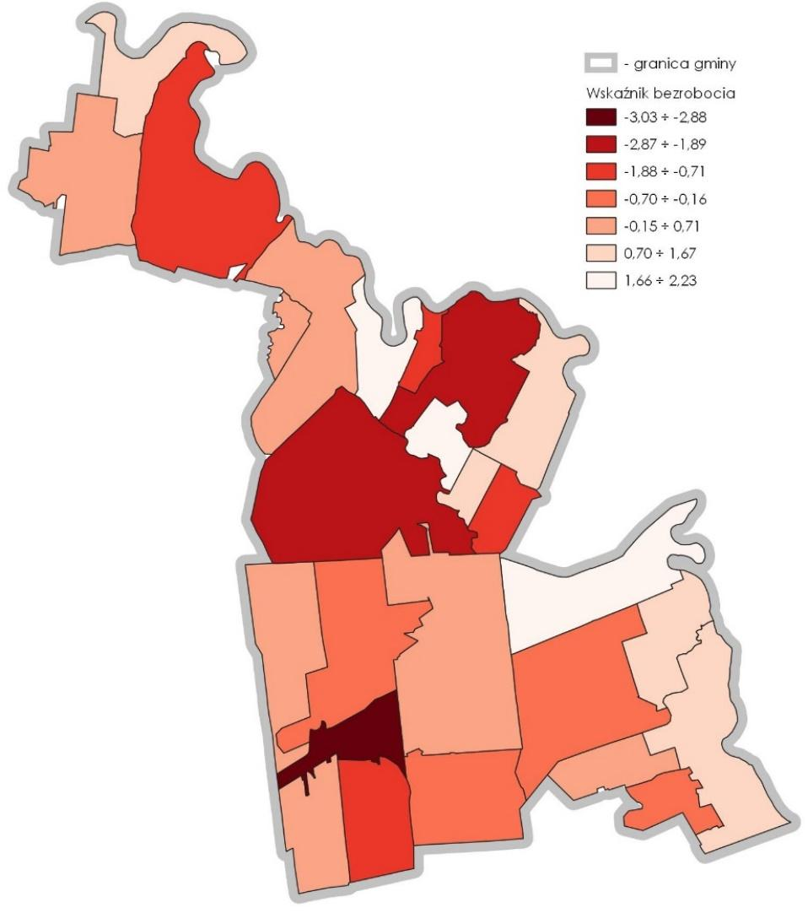
Ryc. 6 Zestandaryzowany wskaźnik bezrobocia

Ubóstwo
Zjawisko ubóstwa analizowano na podstawie sześciu wskaźników cząstkowych, tj.: liczby rodzin korzystających ze świadczeń pomocy społecznej (ogółem) na 100 mieszkańców, liczby rodzin korzystających z pomocy społecznej z powodu ubóstwa na 100 mieszkańców, liczby rodzin pobierających dodatek mieszkaniowy na 100 mieszkańców, udziału rodzin korzystających ze świadczeń pomocy społecznej (ogółem) w ogólnej ich liczbie, udziału rodzin korzystających z pomocy społecznej z powodu ubóstwa w ogólnej ich liczbie, udziału rodzin pobierających dodatek mieszkaniowy w ogólnej ich liczbie. Wyniki analizy tych wskaźników obrazują skalę i natężenie tego zjawiska w poszczególnych jednostkach.
Na Ryc. 7 przedstawiono przestrzenny rozkład wskaźnika ubóstwa dla jednostek analitycznych, obliczonego jako sumę ważoną zestandaryzowanych wartości wskaźników składowych. w analizie przyjęto, że zjawisko korzystania z pomocy społecznej z powodu ubóstwa jest bardziej niekorzystnym zjawiskiem niż korzystania ze świadczeń pomocy społecznej i pobierania dodatku mieszkaniowego, stąd przy sumowaniu wskaźników cząstkowych ubóstwa, wskaźnikowi charakteryzującemu skalę i natężenie korzystania z pomocy społecznej z powodu ubóstwa przyznano wagę 0,5, zaś pozostałym wskaźnikom odpowiednio: 0,3 – dla wskaźników charakteryzujących korzystanie ze świadczeń pomocy społecznej i 0,2 – dla wskaźników charakteryzujących pobieranie dodatku mieszkaniowego.
Niekorzystne, ujemne wartości wskaźnika ubóstwa, czyli poniżej średniej dla gminy, odnotowano w 8 jednostkach: Bohukały, Kołpin Ogrodniki, Koroszczyn, Łobaczew Duży, Małaszewicze, Małaszewicze Małe, Murawiec - Żuki i Podolanka. Najniższe wartości wskaźnika odnotowano w jednostkach: Małaszewicze (-2,99), Małaszewicze Małe (-2,95) i Koroszczyn
(- 2,70). Małaszewicze są jednostką zamieszkiwaną przez największą liczbę ludności wynoszącą 1 549 osób, zaś pozostałe dwie zamieszkiwało odpowiednio – 505 i 577 osób. w przypadku pozostałych jednostek, wartość wskaźnika kształtowała się w granicach
-2,09 ÷ -0,03, przy czym najniższe wartości odnoszą się do jednostek: Murawiec - Żuki (-2,09), Podolanka (-0,97) i Łobaczew Duży (-0,72). Jednostki o najniższych wartościach wskaźnika koncentrują się głównie w środkowej i południowo-wschodniej części gminy.
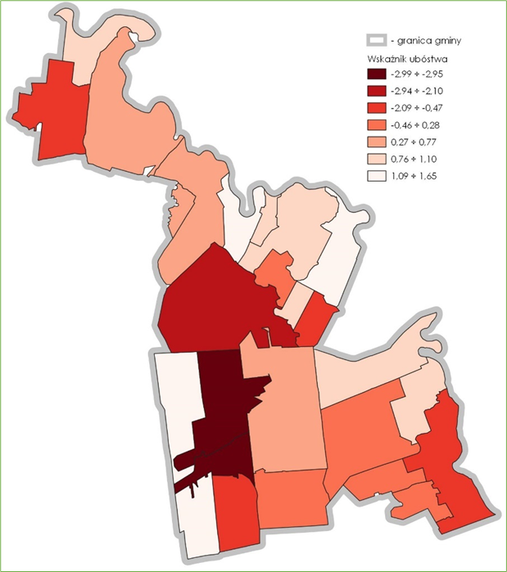
Ryc. 7 Zestandaryzowany wskaźnik ubóstwa

Przestępczość
Zjawisko przestępczości analizowano na podstawie czterech wskaźników cząstkowych, tj.: liczby interwencji z powodu zakłócania miru domowego i porządku publicznego na 100 mieszkańców, liczby rodzin objętych procedurą „niebieskiej karty” na 100 mieszkańców, udziału interwencji z powodu zakłócania miru domowego i porządku publicznego w ich ogólnej liczbie, udziału rodzin objętych procedurą „Niebieskiej karty” w ich ogólnej liczbie.
Na Ryc. 8 przedstawiono przestrzenny rozkład ogólnego wskaźnika przestępczości dla jednostek analitycznych, obliczonego jako sumę ważoną zestandaryzowanych wartości wskaźników składowych. w analizie przyjęto, że obie kategorie zjawisk w takim samym stopniu wpływają na wartość wskaźnika przestępczości i z tego powodu przy sumowaniu wskaźników cząstkowych obu grupom wskaźników przyznano wagę 0,5.
Niekorzystne, ujemne wartości ogólnego wskaźnika przestępczości, czyli poniżej średniej dla gminy, odnotowano w 9 jednostkach: Kobylany, Kołpin Ogrodniki, Koroszczyn, Łęgi, Małaszewicze, Małaszewicze Duże, Podolanka, Polatycze i Zastawek. Najniższą wartość wskaźnika odnotowano w jednostce Małaszewicze (-3,57), charakteryzującą się najwyższą liczbą ludności zamieszkałej (1 549 osób). w przypadku pozostałych jednostek, wartość ta kształtowała się w granicach -3,54 ÷ -0,21, przy czym najniższe spośród nich wartości odnotowano w Polatyczach: -3,54, a najwyższe w jednostkach: Kołpin Ogrodniki (-0,21) i Zastawek (-0,59). Jednostki o najniższych wartościach wskaźnika koncentrują się głównie w środkowej i południowo-zachodniej części gminy.
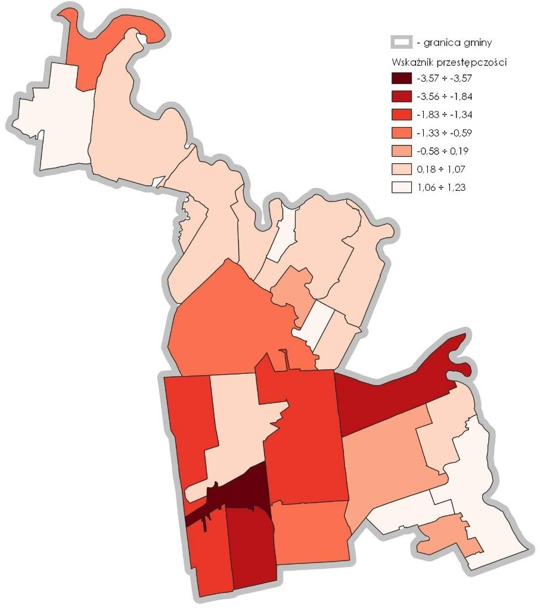
Ryc. 8 Zestandaryzowany wskaźnik przestępczości

Wykluczenie społeczne ze względu na niepełnosprawność
W analizie zjawiska wykluczenia społecznego wykorzystano cztery wskaźniki cząstkowe, tj.: liczbę rodzin pobierających zasiłki przyznawane z powodu niepełnosprawności na 100 mieszkańców, liczbę rodzin z orzeczeniem o niepełnosprawności na 100 mieszkańców, udział rodzin pobierających zasiłki przyznawane z powodu niepełnosprawności w ich ogólnej liczbie, udział rodzin z orzeczeniem o niepełnosprawności w ich ogólnej liczbie. Zjawiska te uznano, w skali gminy, za najpełniej określające cechę, o której mowa w ustawie o rewitalizacji, tj. wysoką liczbę mieszkańców będących osobami ze szczególnymi potrzebami, o których mowa w ustawie z dnia 19 lipca 2019 r. o zapewnianiu dostępności osobom ze szczególnymi potrzebami (Dz. U. z 2020 r. poz. 1062). Na Ryc. 9 przedstawiono przestrzenny rozkład ogólnego wskaźnika wykluczenia społecznego ze względu na niepełnosprawność, obliczonego jako sumę ważoną zestandaryzowanych wartości wskaźników składowych. Przyjęto, że obie kategorie zjawisk w takim samym stopniu wpływają na wartość wskaźnika przestępczości i z tego powodu przy sumowaniu wskaźników cząstkowych obu grupom wskaźników przyznano wagę 0,5.
Niekorzystne, ujemne wartości wskaźnika wykluczenia, czyli poniżej średniej dla gminy odnotowano w 10 jednostkach: Bohukały, Dobratycze-Kolonia, Kobylany, Kołpin Ogrodniki, Koroszczyn, Małaszewicze, Małaszewicze Małe, Michalków, Neple i Zastawek. Najniższą wartość wskaźnika odnotowano w jednostce Małaszewicze Małe (-2,27). w przypadku pozostałych jednostek, wartość ta kształtowała się w granicach -1,98 ÷ -0,17, przy czym najniższe wartości odnoszą się do jednostek: Kołpin Ogrodniki (-1,98), Małaszewicze (- 1,80), Michalków (-1,64) i Neple (-1,62), a najwyższa do Kobylan (-0,17). Jednostki o najniższych wartościach wskaźnika koncentrują się głównie w środkowo-zachodniej i południowo-wschodniej części gminy.
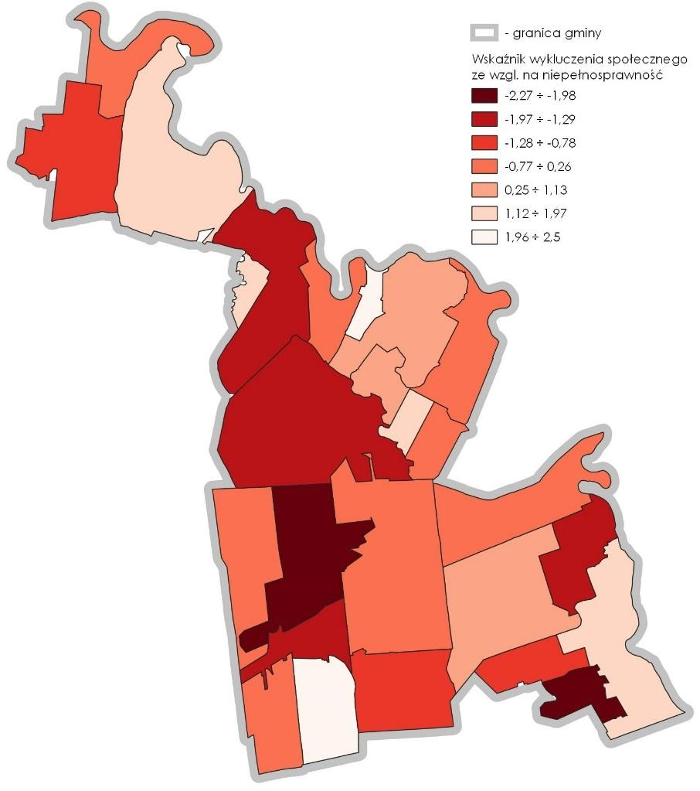
Ryc. 9 Zestandaryzowany wskaźnik wykluczenia społecznego ze względu na niepełnosprawność

Kapitał społeczny i uczestnictwo w życiu publicznym
Poziom kapitału społecznego jako zjawiska bazującego na zaufaniu członków danej społeczności do siebie nawzajem, normach, wartościach, a także na zdolności do współpracy można mierzyć za pomocą obiektywnych wskaźników empirycznych. Takimi wskaźnikami są: liczba NGO na 100 mieszkańców, frekwencja w wyborach samorządowych 2018 na wójta, frekwencja w wyborach prezydenckich 2020, przede wszystkim w gminach takiej wielkości jak Terespol. Na Ryc. 10. przedstawiono przestrzenny rozkład ogólnego wskaźnika kapitału społecznego i uczestnictwa w życiu publicznym dla jednostek analitycznych, obliczonego jako sumę ważoną zestandaryzowanych wartości wskaźników składowych. w analizie przyjęto, że frekwencja w wyborach, zarówno lokalnych wyborach samorządowych, jak i prezydenckich jest bardziej istotnym zjawiskiem w obrazowaniu zaangażowania lokalnej społeczności niż liczba organizacji pozarządowych (które mogą być zakładane poza gminą), stąd przy sumowaniu wskaźników cząstkowych, wskaźnikom dotyczącym frekwencji wyborczej przyznano wagi po 0,35, zaś wskaźnikowi liczby organizacji pozarządowych – wagę 0,3.
Niekorzystne, ujemne wartości wskaźnika kapitału społecznego i uczestnictwa w życiu publicznym, czyli poniżej średniej dla gminy odnotowano w 12 jednostkach: Bohukały, Dobratycze-Kolonia, Kołpin Ogrodniki, Koroszczyn, Lebiedziew, Łęgi, Małaszewicze, Michalków, Murawiec Żuki, Podolanka, Polatycze i Zastawek. Najniższą wartość wskaźnika odnotowano w jednostkach: Dobratycze-Kolonia, Kołpin Ogrodniki, Michalków, Polatycze, Lebiedziew i Murawiec Żuki (-1,09), które (poza Lebiedziewem i Polatyczami) w skali gminy są jednymi z najmniej zaludnionych jednostek z liczbą ludności je zamieszkującej w granicach od 29 do 102 mieszkańców. w przypadku pozostałych jednostek, wartość ta kształtowała się w granicach -0,63 ÷ -0,04, przy czym najniższa wartość odnosi się do Koroszczyna.
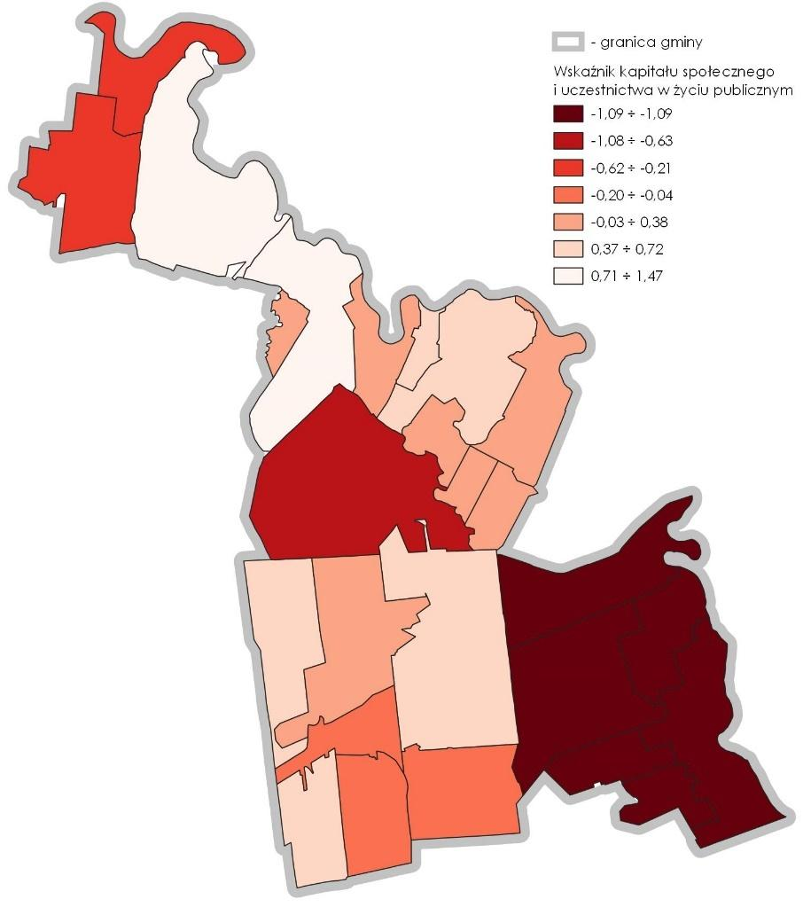
Ryc. 10 Zestandaryzowany wskaźnik kapitału społecznego i uczestnictwa w życiu publicznym

Demografia
Zjawiska demograficzne zachodzące w gminie przeanalizowano na podstawie pięciu wskaźników cząstkowych, tj.:
- zmiana liczby ludności w latach 2019-2021 w przeliczeniu na 100 mieszkańców,
- liczby osób w wieku nieprodukcyjnym na 100 mieszkańców,
- liczby osób w wieku poprodukcyjnym na 100 mieszkańców,
- liczby osób w wieku produkcyjnym na 100 mieszkańców,
- liczby osób w wieku przedprodukcyjnym na 100 mieszkańców wskaźnika określającego zmiany liczby ludności w latach 2019 - 2021.
Na Ryc. 11 przedstawiono przestrzenny rozkład wskaźnika demograficznego dla jednostek analitycznych.
Niekorzystne, ujemne wartości wskaźnika demograficznego, czyli poniżej średniej dla gminy odnotowano w 11 jednostkach: Krzyczew, Kukuryki, Kuzawka, Lechuty Małe, Łęgi, Neple, Małaszewicze, Michalków, Murawiec Żuki, Podolanka i Samowicze. Najniższą wartość wskaźnika odnotowano w Łęgach (-1,86), które zamieszkiwało 102 mieszkańców, co stanowiło 1,6% ludności gminy. w przypadku pozostałych jednostek, wartość wskaźnika kształtowała się w granicach -0,95 ÷ -0,05, przy czym najniższe wartości odnoszą się do jednostek: Neple (-0,95) i Murawiec Żuki (-0,70), a najwyższe do Samowicz i Podolanki (-0,05). 8
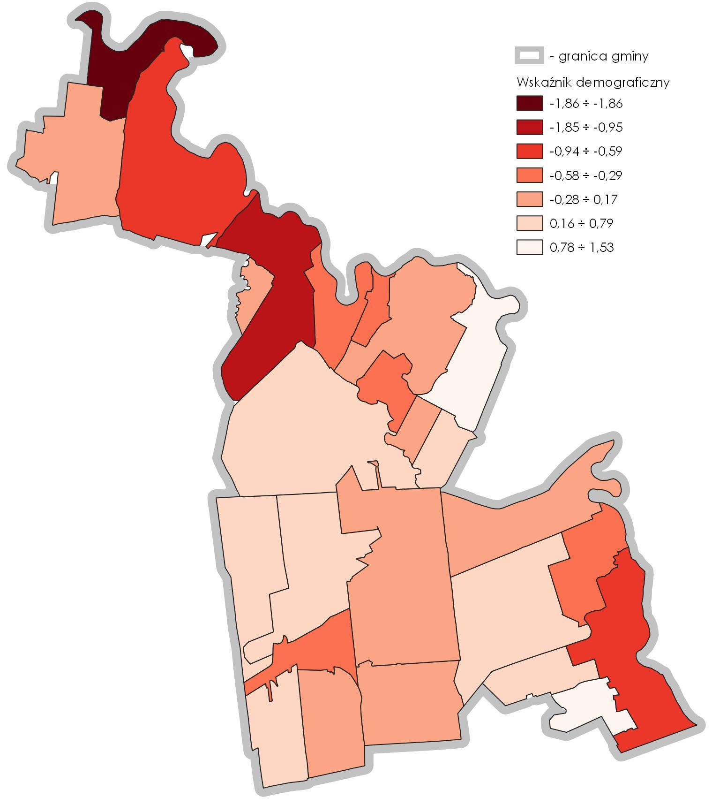
Ryc. 11 Zestandaryzowany wskaźnik demograficzny

Społeczne zjawiska uzupełniające
Miernikiem poziomu edukacji w szkołach podstawowych jako istotnego czynnika społecznego, o którym mowa w ustawie o rewitalizacji, są wyniki egzaminów ósmoklasisty. Jest to zjawisko, które w niniejszym raporcie zostało przeanalizowane jako uzupełniające, ze względu na dostępność, jakość danych i jednorodność pokrycia nimi obszaru gminy, które nie pozwoliły na jego włączenie do wskaźnika syntetycznego. w związku z powyższym zdecydowano się nie brać pod uwagę zjawiska poziomu edukacji przy określaniu obszarów gminy z kumulacją negatywnych zjawisk. Jednak ze względu na jego znaczenie poniżej przedstawiono analizę w możliwym odniesieniu do jednostek.
Niski poziom edukacji jest pośrednio powiązany ze zjawiskiem bezrobocia i ubóstwa, dotyka jednak częściowo innej grupy społecznej – dzieci. Złe wyniki w nauce na wczesnym etapie życia mogą negatywnie wpływać na dalszy rozwój osobisty, prowadzić do gorszej sytuacji materialnej, życiowej oraz wykluczenia z różnego rodzaju aktywności. Ogólna analiza wyników z egzaminu ósmoklasisty w 2021 r. z jęz. polskiego, matematyki i jęz. angielskiego, wskazuje, że sześć jednostek (Bohukały, Kobylany, Koroszczyn, Lechuty Małe, Murawiec Żuki i Podolanka) wyróżnia się w negatywnym kontekście. w przypadku jednostek Murawiec Żuki, Koroszczyn i Lechuty Małe średnia wyników egzaminu z trzech przedmiotów nie przekroczyła 40 %, a w Kobylanach średnia z trzech przedmiotów wynosiła w granicach 40 ÷ 45%. Natomiast w Bohukałach i Podolance średnia wyników z matematyki i jęz. angielskiego wahała się w granicach 19 ÷ 33%, a z jęz. polskiego – 54 ÷ 58%. w przypadku egzaminu z języka polskiego najniższą średnią wyników odnotowano w jednostkach: Koroszczyn (30%), Murawiec Żuki (36,5%) i Lechuty Małe 40%). w odniesieniu do egzaminu z matematyki najniższe średnie odnotowano w czterech jednostkach: Samowicze (18%), Bohukały (20%), Łęki (26%) i Murawiec Żuki (26%). Natomiast w przypadku egzaminu z języka angielskiego najsłabsze wyniki odnotowano w jednostkach: Murawiec Żuki (22%) i Bohukały (26%).
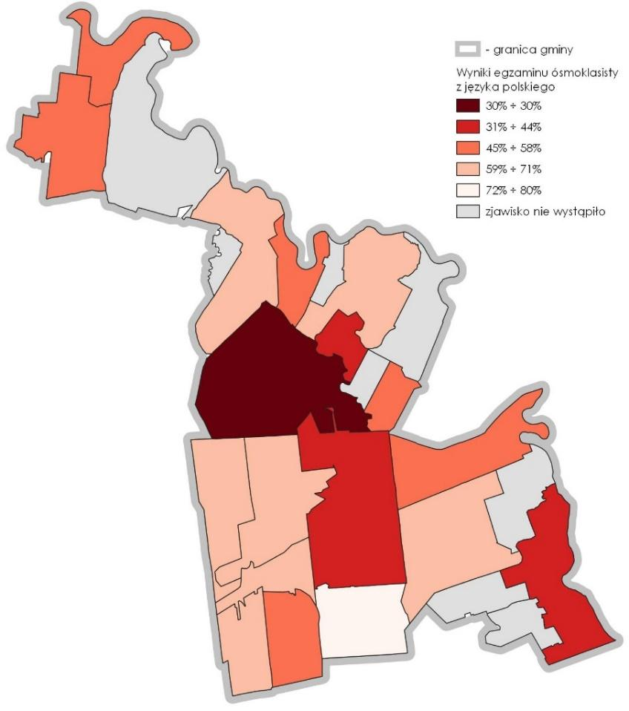
Ryc. 12 Średnia wyników z egzaminu ósmoklasisty – jęz. polski
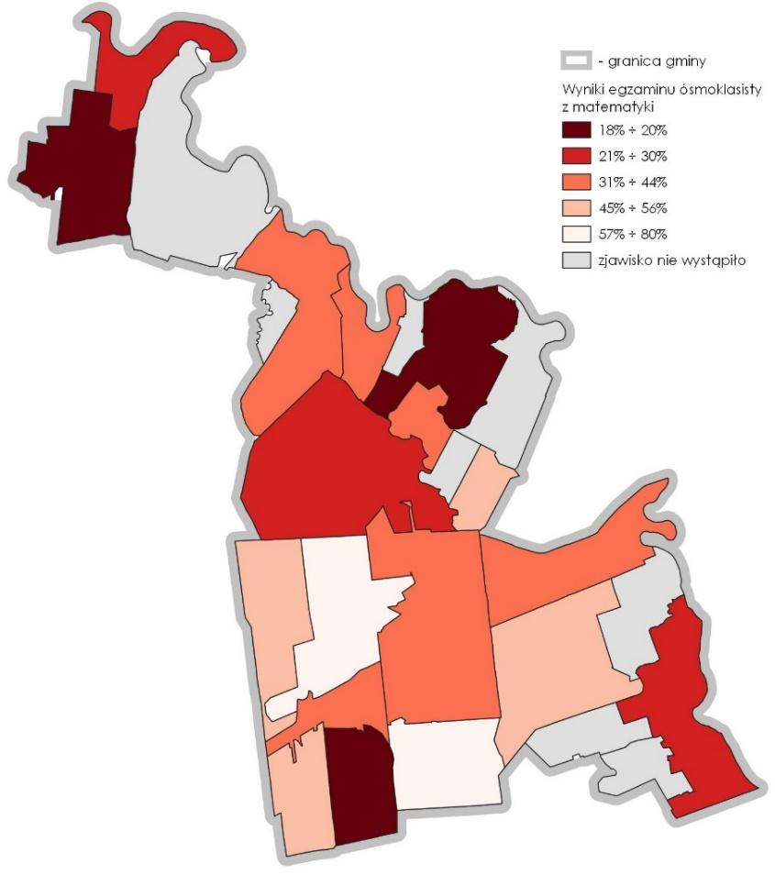
Ryc. 13 Średnia wyników z egzaminu ósmoklasisty – matematyka
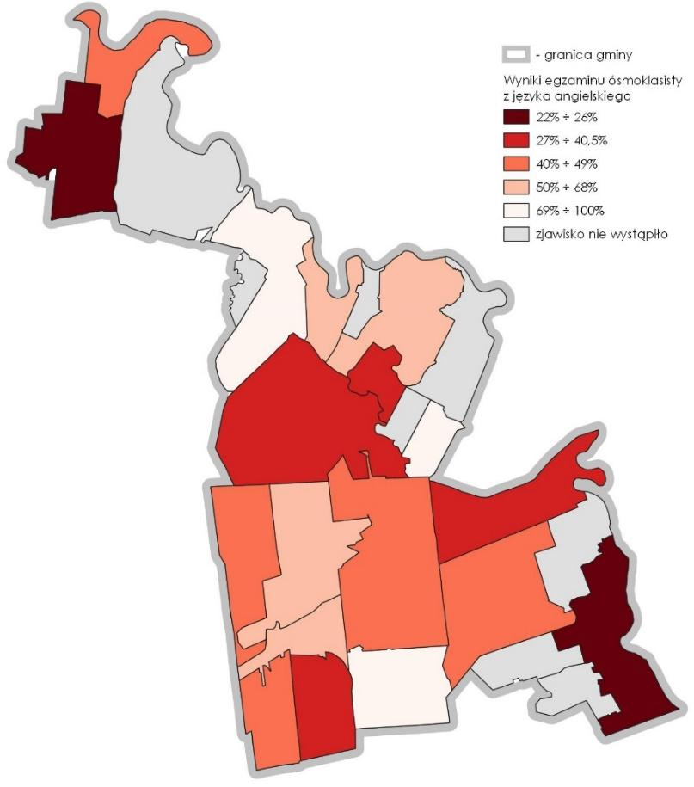
Ryc. 14 Średnia wyników z egzaminu ósmoklasisty – język angielski

Podsumowanie analizy zjawisk społecznych
Z obszarami z kumulacją zjawisk kryzysowych mamy do czynienia w sytuacji koncentracji negatywnych zjawisk społecznych. Aby móc stwierdzić, że na danym terenie występuje taka sytuacja, dokonano sumowania wskaźników poszczególnych zjawisk, otrzymując syntetyczny wskaźnik społeczny (Tabela 3). Wartość tego wskaźnika pozwala określić natężenie zjawisk kryzysowych na terenie danej jednostki analitycznej, im mniejsza tym większe natężenie zjawisk kryzysowych. w Tabela 3 pogrubioną czcionką wyróżniono wartości syntetycznego wskaźnika społecznego poniżej średniej dla gminy.
Niekorzystne, ujemne wartości syntetycznego wskaźnika społecznego, czyli poniżej średniej dla gminy odnotowano w 13 jednostkach: Dobratycze-Kolonia, Kobylany, Kołpin Ogrodniki, Koroszczyn, Łęgi, Łobaczew Duży, Małaszewicze, Małaszewicze Małe, Michalków, Neple, Podolanka, Samowicze i Zastawek. Ich przestrzenne rozmieszczenie (Ryc. 15) wskazuje na koncentrację analizowanych zjawisk głównie środkowo-południowej części gminy (Neple, Koroszczyn, Samowicze, Łobaczew Duży, Kobylany, Małaszewicze Małe, Małaszewicze, Podolanka i Zastawek), stanowiącej stosunkowo zwarty przestrzennie obszar, a także w północnej części (Łęgi) i południowo-wschodniej części gminy (Michalków, Dobratycze-Kolonia, Kołpin Ogrodniki).
Najniższą wartość wskaźnika odnotowano w jednostce Małaszewicze (-8,43), która jest najbardziej zaludnioną jednostką (1 549 mieszkańców, 23,5% ludności gminy). w przypadku pozostałych jednostek, wartość wskaźnika kształtowała się w granicach -5,72 ÷ -0,05, przy czym najniższe wartości odnoszą się do jednostek: Koroszczyn (-5,72), Małaszewicze Małe (-3,22), Kołpin Ogrodniki (-2,02). Jednostka Kołpin Ogrodniki, z liczbą mieszkańców wynoszącą 29 osób (0,4% mieszkańców gminy) jest najmniejszą pod względem ludnościowym spośród wszystkich jednostek analitycznych. Najwyższe wartości wskaźnika syntetycznego odnotowano dla jednostek: Dobratycze-Kolonia (-0,05) i Łobaczew Duży (-0,1).

Jednostka | Bezrobocie | Ubóstwo | Przestępczość | Wykluczenie społeczne ze wzgl. na niepełnosprawność | Kapitał społeczny i uczestnictwo w życiu publicznym | Demografia | Syntetyczny wskaźnik społeczny
Bohukały | 0,65 | -0,47 | 1,23 | -0,79 | -0,21 | 0,11 | 0,24
Dobratycze-Kolonia | -0,15 | 0,28 | 1,23 | -0,90 | -1,09 | 0,79 | -0,05
Kobylany | -0,14 | 0,69 | -1,50 | -0,17 | 0,58 | 0,06 | -0,36
Kołpin Ogrodniki | -0,69 | -0,03 | -0,21 | -1,98 | -1,09 | 1,32 | -2,02
Koroszczyn | -2,51 | -2,70 | -1,13 | -1,29 | -0,63 | 0,31 | -5,72
Krzyczew | -0,94 | 0,76 | 0,98 | 1,13 | 1,31 | -0,59 | 1,13
Kukuryki | -1,09 | 0,88 | 1,23 | 2,50 | 0,72 | -0,42 | 2,41
Kuzawka | 2,23 | 1,65 | 0,98 | 0,26 | 0,29 | -0,42 | 3,53
Lebiedziew | -0,29 | 0,16 | 0,07 | 0,49 | -1,09 | 0,43 | 0,20
Lechuty Duże | 1,66 | 0,95 | 1,23 | 1,40 | 0,38 | 0,11 | 4,44
Lechuty Małe | 2,15 | 0,00 | 0,19 | 0,98 | 0,38 | -0,38 | 3,04
Łęgi | 1,17 | 1,05 | -1,23 | 0,07 | -0,21 | -1,86 | -0,81
Łobaczew Duży | -0,91 | -0,72 | 1,07 | 0,05 | 0,38 | 0,40 | -0,10
Łobaczew Mały | 1,09 | 1,10 | 1,05 | 0,11 | 0,38 | 1,53 | 3,99
Małaszewicze | -3,03 | -2,99 | -3,57 | -1,80 | -0,04 | -0,29 | -8,43
Małaszewicze Duże | 0,36 | 1,56 | -1,34 | 0,10 | 0,61 | 0,50 | 1,38
Małaszewicze Małe | -0,36 | -2,95 | 0,79 | -2,27 | 0,33 | 0,33 | -3,22
Michalków | 1,10 | 0,97 | 0,93 | -1,64 | -1,09 | -0,51 | -0,64
Murawiec Żuki | 1,56 | -2,09 | 1,23 | 1,54 | -1,09 | -0,70 | 1,43
Neple | 0,70 | 0,45 | 1,04 | -1,62 | 1,47 | -0,95 | -0,39
Podolanka | -1,88 | -0,97 | -1,84 | 1,97 | -0,12 | -0,05 | -1,41
Polatycze | 2,07 | 0,98 | -3,55 | 0,11 | -1,09 | 0,06 | 0,41
Samowicze | -2,87 | 0,77 | 1,03 | 0,81 | 0,72 | -0,05 | -0,85
Starzynka | 0,51 | 0,64 | 0,70 | 1,72 | 0,29 | 0,10 | 3,14
Zastawek | -0,39 | 0,03 | -0,59 | -0,78 | -0,12 | 0,17 | -1,33
Tabela 3 Zestawienie zestandaryzowanych wskaźników społecznych i syntetycznego wskaźnika społecznego

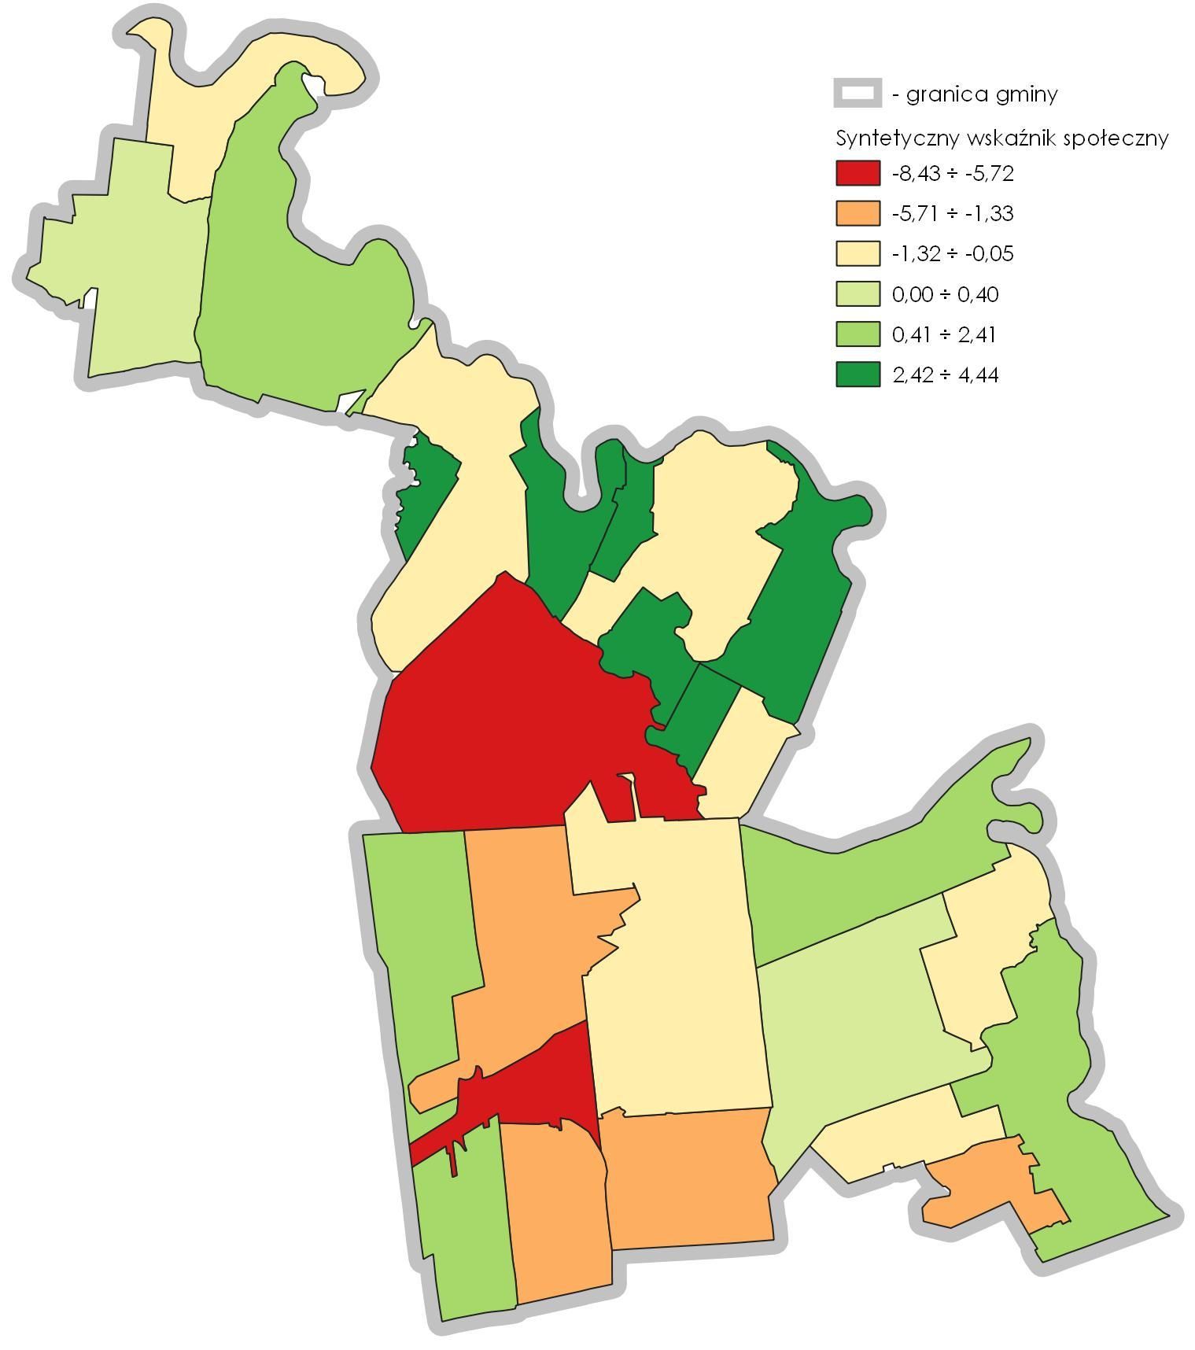
Ryc. 15 Rozkład przestrzenny syntetycznego wskaźnika społecznego
Stosownie do zapisów ustawy z dnia 9 października 2015 r. o rewitalizacji, przedsięwzięcia rewitalizacyjne prowadzi się na terenach charakteryzujących się występowaniem stanu kryzysowego. Obszar gminy znajdujący się w takim stanie, to taki obszar, na którym mamy do czynienia z koncentracją negatywnych zjawisk społecznych, w szczególności bezrobocia, ubóstwa, przestępczości, wysokiej liczby mieszkańców będących osobami ze szczególnymi potrzebami, niskiego poziomu edukacji lub kapitału społecznego, a także niewystarczającego poziomu uczestnictwa w życiu publicznym i kulturalnym. w wyniku przeprowadzonej analizy wskaźnikowej zjawisk społecznych jako obszary z kumulacją zjawisk kryzysowych należy uznać te jednostki, dla których syntetyczny wskaźnik społeczny przyjmuje wartości ujemne, co świadczy o szczególnym natężeniu negatywnych zjawisk społecznych.
W związku z powyższym obszarami gminy z kumulacją zjawisk kryzysowych gminy Terespol należy uznać tereny jednostek: Dobratycze-Kolonia, Kobylany, Kołpin Ogrodniki, Koroszczyn, Łęgi, Łobaczew Duży, Małaszewicze, Małaszewicze Małe, Michalków, Neple, Podolanka, Samowicze i Zastawek (Tabela 4, Ryc. 16).
Jednostka | Bezrobocie |  | Ubóstwo | Przestępczość | Wykluczenie społeczne ze wzgl. na niepełnosprawność | Kapitał społeczny i uczestnictwo w życiu publicznym | Demografia | Syntetyczny wskaźnik społeczny | Powierzchnia  [km2] | Ludność
Dobratycze-Kolonia |  | -0,15 | 0,28 | 1,23 | -0,90 | -1,09 | 0,79 | -0,05 | 2,71 | 102
Kobylany |  | -0,14 | 0,69 | -1,50 | -0,17 | 0,58 | 0,06 | -0,36 | 12,79 | 496
Kołpin Ogrodniki |  | -0,69 | -0,03 | -0,21 | -1,98 | -1,09 | 1,32 | -2,02 | 2,12 | 29
Koroszczyn |  | -2,51 | -2,70 | -1,13 | -1,29 | -0,63 | 0,31 | -5,72 | 14,02 | 577
Łęgi |  | 1,17 | 1,05 | -1,23 | 0,07 | -0,21 | -1,86 | -0,81 | 3,98 | 102
Łobaczew Duży |  | -0,91 | -0,72 | 1,07 | 0,05 | 0,38 | 0,40 | -0,10 | 1,97 | 340
Małaszewicze |  | -3,03 | -2,99 | -3,57 | -1,80 | -0,04 | -0,29 | -8,43 | 2,91 | 1 549
Małaszewicze Małe |  | -0,36 | -2,95 | 0,79 | -2,27 | 0,33 | 0,33 | -3,22 | 7,75 | 505
Michalków |  | 1,10 | 0,97 | 0,93 | -1,64 | -1,09 | -0,51 | -0,64 | 3,87 | 94
Neple |  | 0,70 | 0,45 | 1,04 | -1,62 | 1,47 | -0,95 | -0,39 | 8,05 | 215
Podolanka |  | -1,88 | -0,97 | -1,84 | 1,97 | -0,12 | -0,05 | -1,41 | 4,38 | 65
Samowicze |  | -2,87 | 0,77 | 1,03 | 0,81 | 0,72 | -0,05 | -0,85 | 7,07 | 198
Zastawek |  | -0,39 | 0,03 | -0,59 | -0,78 | -0,12 | 0,17 | -1,33 | 5,75 | 119
Tabela 4 Zestawienie wartości wskaźników dla jednostek analitycznych o szczególnym natężeniu negatywnych zjawisk społecznych

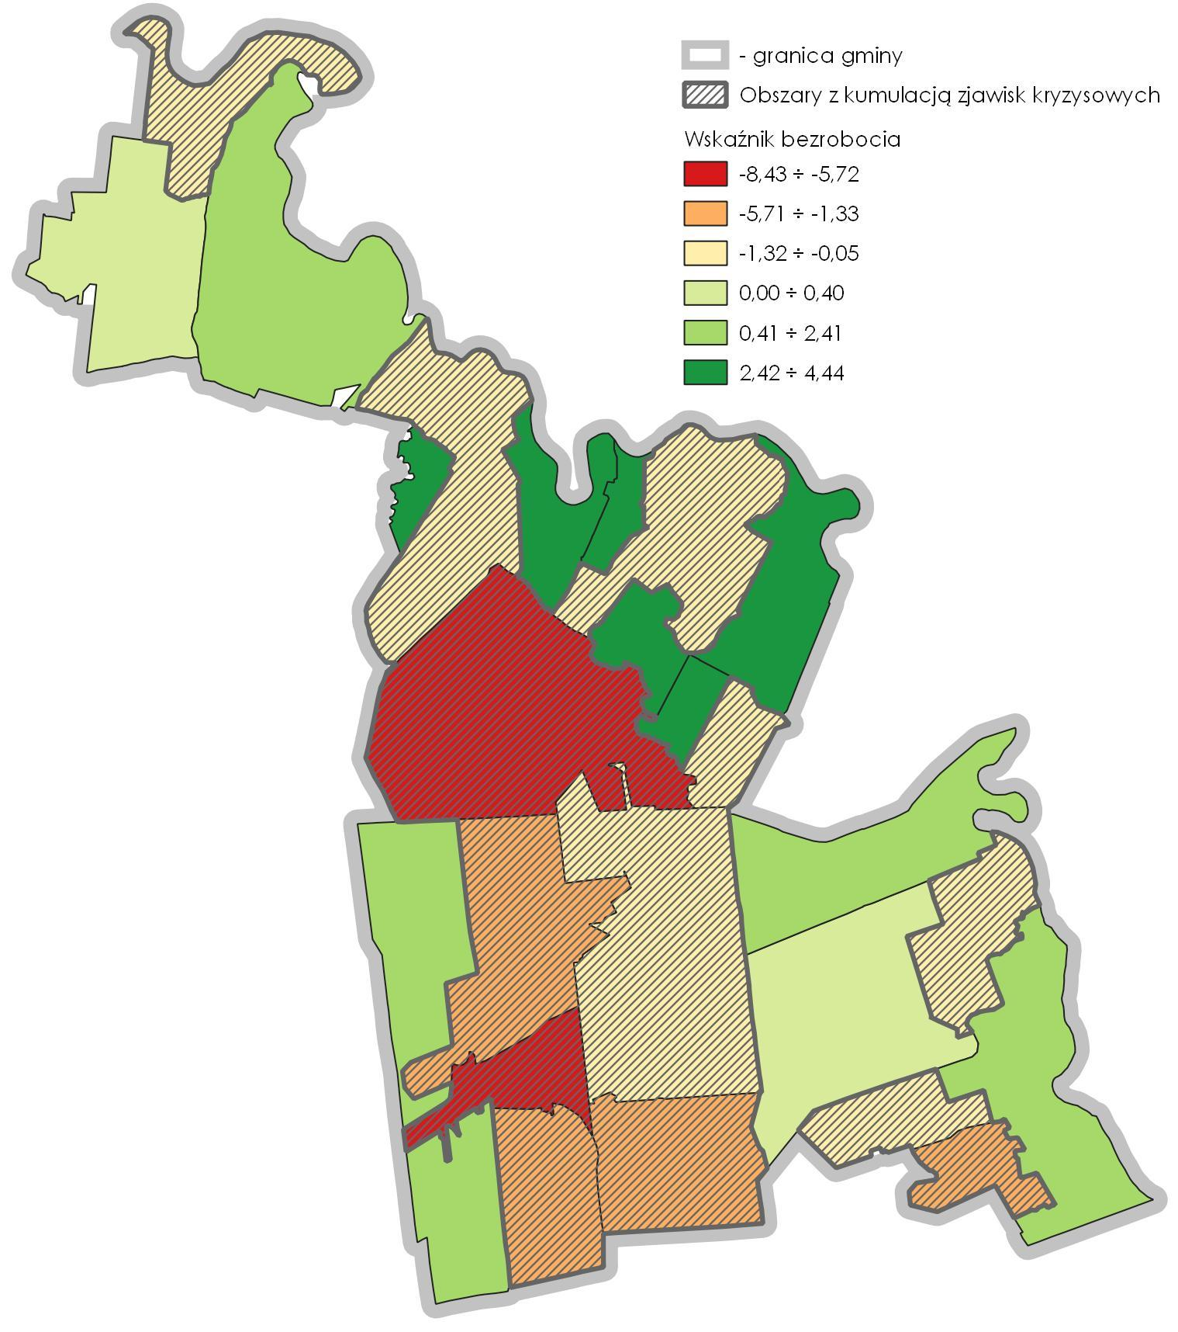
Ryc. 16 Jednostki z kumulacją zjawisk kryzysowych

DELIMITACJA OBSZARU ZDEGRADOWANEGO
Zgodnie z przepisami ustawowymi, obszar gminy, na którym występuje kumulacja negatywnych zjawisk społecznych, czyli znajdujący się w stanie kryzysowym można wyznaczyć jako obszar zdegradowany w przypadku występowania na nim ponadto co najmniej jednego z negatywnych zjawisk (art. 9 ust. 1 ustawy o rewitalizacji):
- gospodarczych, w szczególności niskiego stopnia przedsiębiorczości, słabej kondycji lokalnych przedsiębiorstw,
- środowiskowych, w szczególności przekroczenia standardów jakości środowiska, obecności odpadów stwarzających zagrożenie dla życia, zdrowia ludzi lub stanu środowiska,
- przestrzenno-funkcjonalnych, w szczególności niewystarczającego wyposażenia w infrastrukturę techniczną i społeczną lub jej złego stanu technicznego, braku dostępu do podstawowych usług lub ich niskiej jakości, niedostosowania rozwiązań urbanistycznych do zmieniających się funkcji obszaru, niedostosowania infrastruktury do potrzeb osób ze szczególnymi potrzebami, o których mowa w ustawie z dnia 19 lipca 2019 r. o zapewnianiu dostępności osobom ze szczególnymi potrzebami, niskiego poziomu obsługi komunikacyjnej, niedoboru lub niskiej jakości terenów publicznych,
- technicznych, w szczególności degradacji stanu technicznego obiektów budowlanych, w tym o przeznaczeniu mieszkaniowym oraz niefunkcjonowaniu rozwiązań technicznych umożliwiających efektywne korzystanie z obiektów budowlanych, w szczególności w zakresie energooszczędności, ochrony środowiska i zapewniania dostępności osobom ze szczególnymi potrzebami, o których mowa w ustawie z dnia 19 lipca 2019 r. o zapewnianiu dostępności osobom ze szczególnymi potrzebami.

3.2.2.1. Negatywne zjawiska gospodarcze
Negatywne zjawiska w sferze gospodarczej analizowano na podstawie czterech wskaźników cząstkowych tj.:
- liczby osób fizycznych prowadzących działalność gospodarczą w 2021 r. na 100 mieszkańców,
- udziału nowo zarejestrowanych podmiotów gospodarczych w 2021 r. w ich łącznej liczbie,
- udziału wyrejestrowanych podmiotów gospodarczych w 2021 r. w ich łącznej liczbie,
- udziału podmiotów gospodarczych, które zawiesiły działalność w 2021 r. w ich łącznej liczbie.
Dane do analiz pozyskano z CEIDG. w pracach analitycznych przyjęto, że analizowane negatywne zjawiska gospodarcze w równym stopniu wpływają na ogólny obraz i sytuację gospodarczą gminy. z tego powodu przy sumowaniu cząstkowych wskaźników gospodarczych przyznano równe wagi, tj. po 0,25. Na Ryc. 17 przedstawiono przestrzenny rozkład syntetycznego wskaźnika gospodarczego dla jednostek analitycznych obliczonego jako sumę ważoną zestandaryzowanych wartości wskaźników cząstkowych. z tego rozkładu wynika, że szczególne nagromadzenie niekorzystnych zjawisk gospodarczych ma miejsce głównie w środkowej i północnej części gminy oraz w mniejszym natężeniu w południowych jej obszarach.
Ujemne wartości syntetycznego wskaźnika sfery gospodarczej, czyli poniżej średniej dla gminy odnotowano w 12 jednostkach: Bohukały, Kołpin Ogrodniki, Koroszczyn, Krzyczew, Lechuty Duże, Lechuty Małe, Łobaczew Duży, Małaszewicze, Murawiec Żuki, Neple, Starzynka i Zastawek. Najniższą wartość wskaźnika odnotowano w jednostce Neple (-0,72). w przypadku pozostałych jednostek, wartość ta kształtowała się w granicach -0,50 ÷ -0,12, przy czym najniższe wartości odnoszą się do jednostek: Łobaczew Duży (-0,50), Małaszewicze (-0,39) i Lechuty Duże (-0,33).
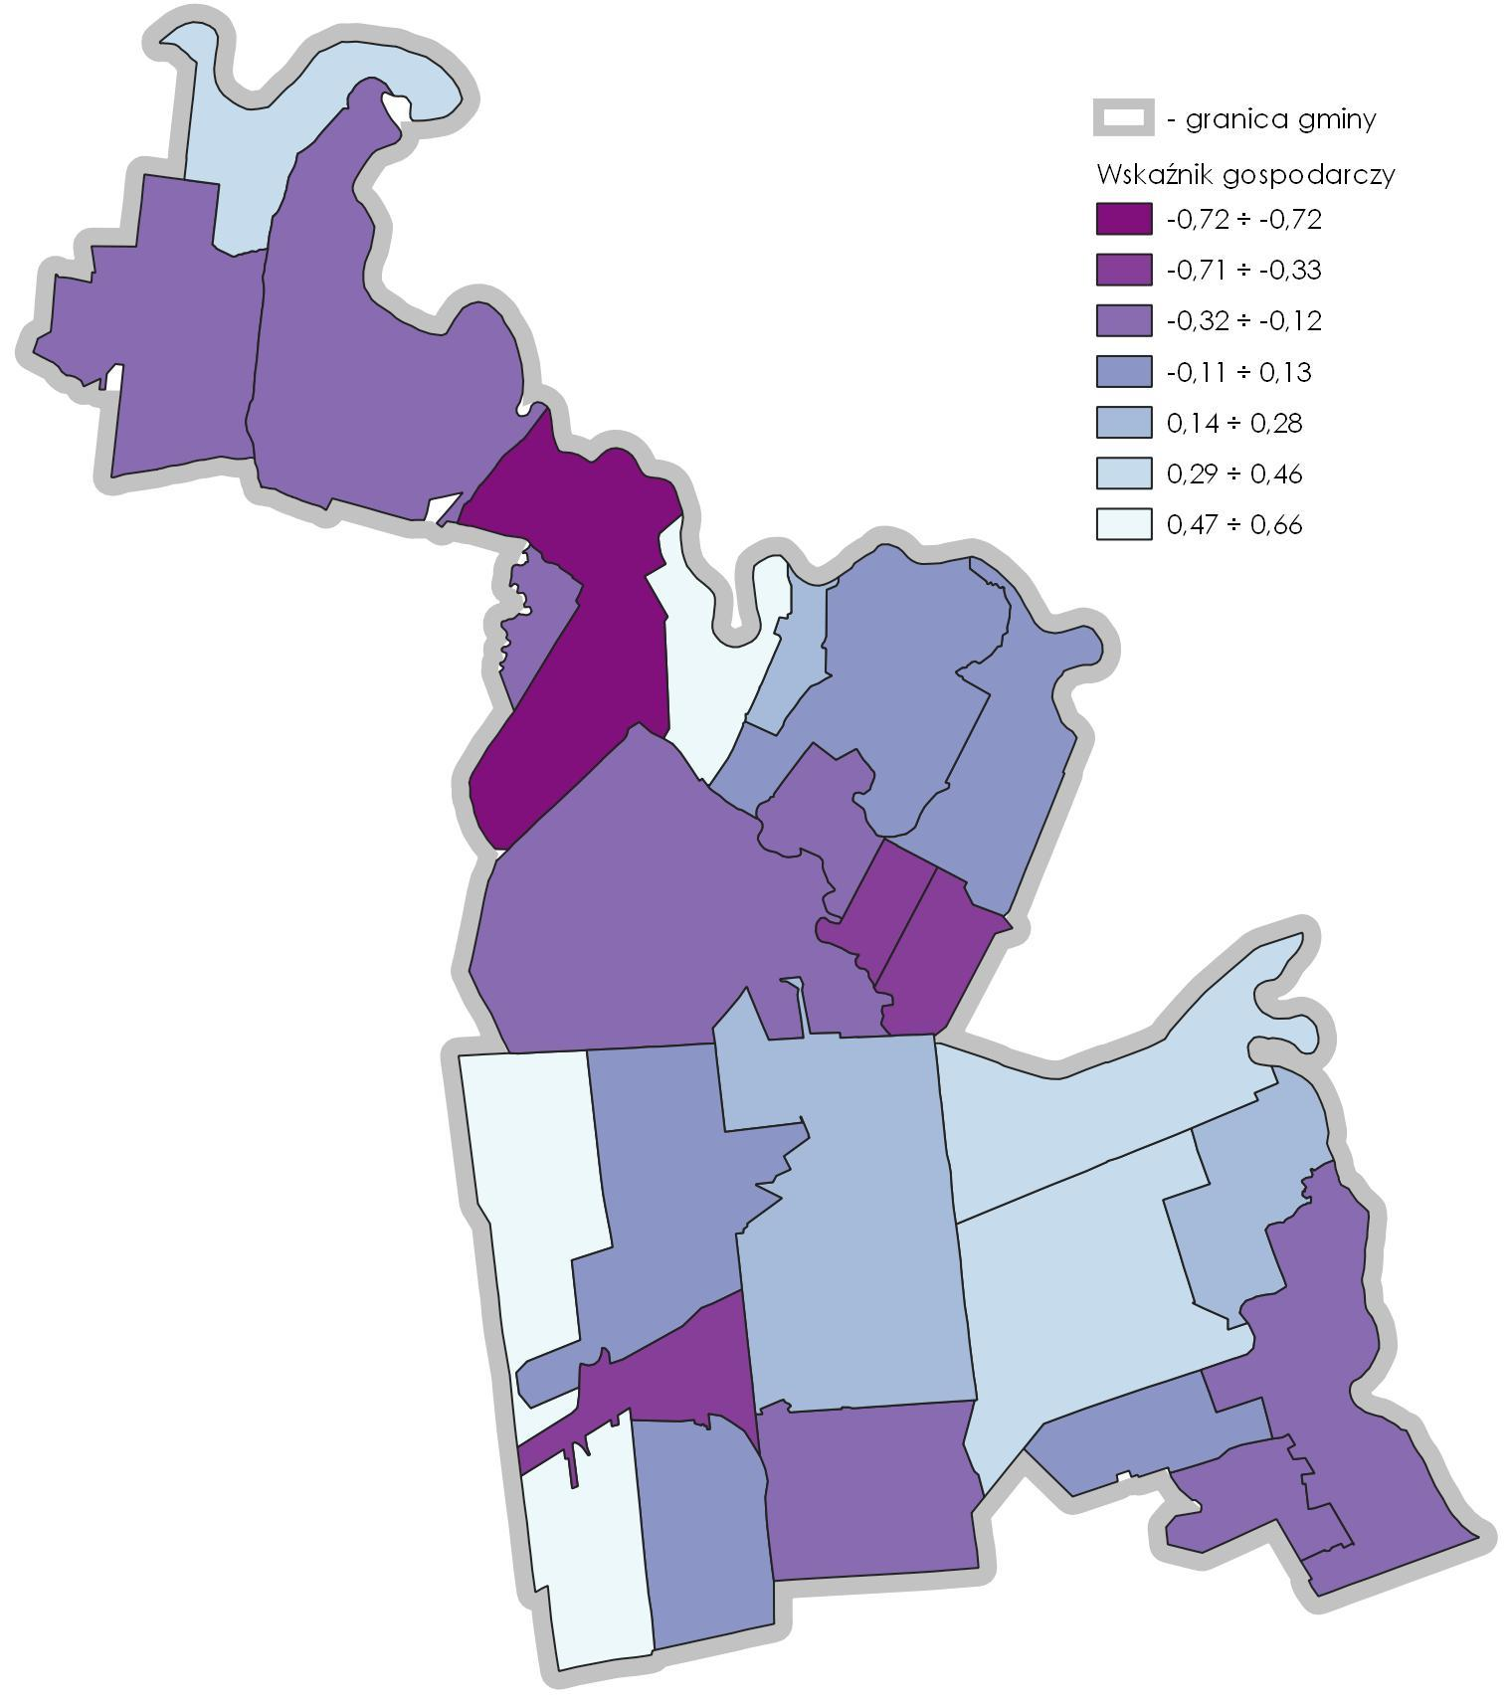
Ryc. 17 Syntetyczny wskaźnik gospodarczy

3.2.2.2. Negatywne zjawiska środowiskowe
Negatywne zjawiska w sferze środowiskowej analizowano na podstawie dwóch wskaźników cząstkowych tj.:
- udziału budynków ogółem wyposażonych w źródła ciepła (piece grzewcze, kotłownie) na paliwo stałe (węgiel) w 2021 r. w ich łącznej liczbie,
- udziału budynków znajdujących się w zasobie gminy wyposażonych w źródła ciepła (piece grzewcze, kotłownie) na paliwo stałe (węgiel) w 2021 r. w ich łącznej liczbie.
W analizie przyjęto, że negatywne zjawiska środowiskowe w większym stopniu oddają wskaźniki dotyczące liczby budynków ogółem wyposażonych w źródła ciepła na paliwo stałe niż liczba budynków znajdujących się w zasobie gminy wyposażonych w źródła ciepła na paliwo stałe ze względu na skalę i proporcje obu tych wskaźników. z tego powodu przy sumowaniu cząstkowych wskaźników środowiskowych, wskaźnikom dotyczącym budynków ogółem wyposażonych w źródła ciepła na paliwo stałe przyznano wagę po 0,75, zaś wskaźnikowi budynków znajdujących się w zasobie gminy wyposażonych w źródła ciepła – wagę 0,25.
Na Ryc. 18 przedstawiono przestrzenny rozkład wskaźnika środowiskowego dla jednostek analitycznych obliczonego jako sumę ważoną zestandaryzowanych wartości wskaźników cząstkowych. Na podstawie tego rozkładu można stwierdzić, że szczególne nagromadzenie niekorzystnych zjawisk środowiskowych ma miejsce głównie w środkowo-wschodniej części gminy.
Ujemne wartości syntetycznego wskaźnika sfery środowiskowej, czyli poniżej średniej dla gminy odnotowano w 10 jednostkach: Bohukały, Kobylany, Koroszczyn, Krzyczew, Lebiedziew, Łobaczew Duży, Małaszewicze, Małaszewicze Duże, Małaszewicze Małe i Neple. Najniższą wartość wskaźnika odnotowano w jednostce Małaszewicze (-2,34), natomiast w przypadku pozostałych jednostek, wartość ta kształtowała się w granicach -1,74 ÷ -0,05, przy czym najniższe wartości odnoszą się do jednostek: Kobylany (-1,74), Małaszewicze Małe (-1,03), Lebiedziew (-1,00), Koroszczyn (-0,94) i Małaszewicze Duże (-0,74).
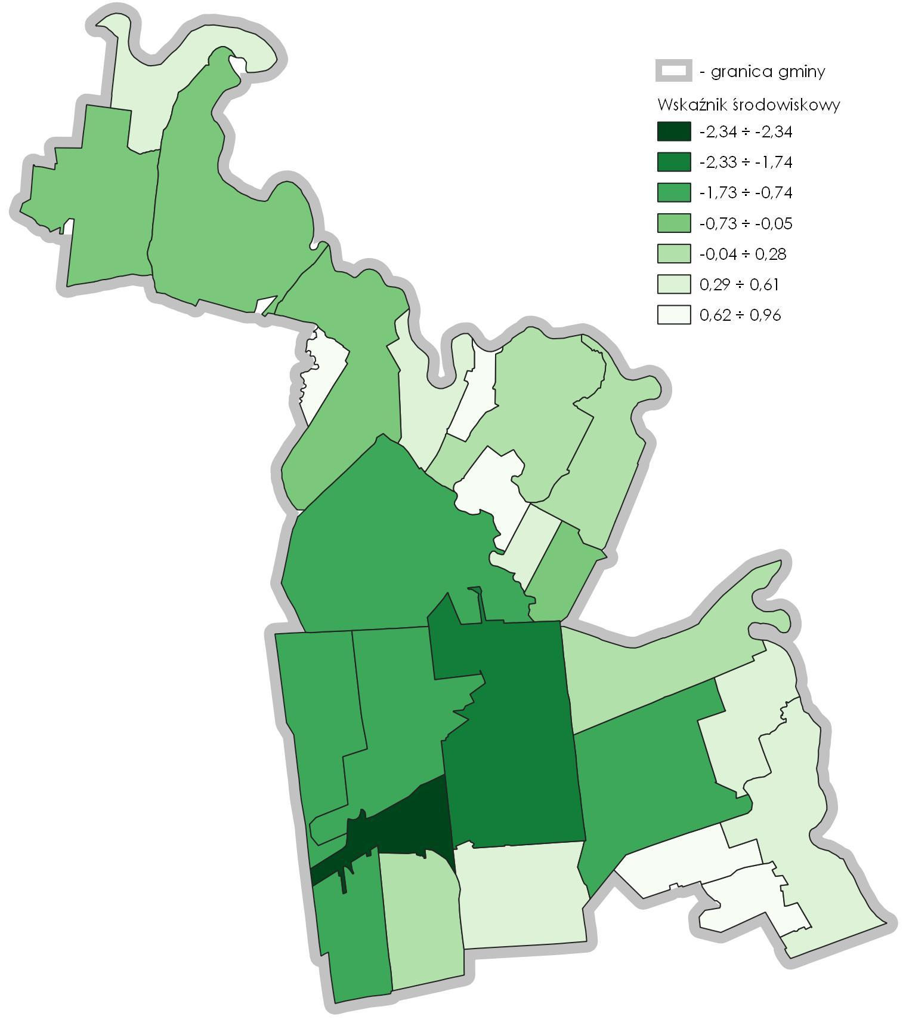
Ryc. 18 Syntetyczny wskaźnik środowiskowy

Negatywne zjawiska przestrzenno-funkcjonalne
Negatywne zjawiska w sferze przestrzenno-funkcjonalnej analizowano na podstawie pięciu wskaźników cząstkowych tj.:
- udziału obiektów wpisanych do gminnej ewidencji zabytków w ich łącznej liczbie,
- udziału obiektów zabytkowych wpisanych do wojewódzkiego rejestru zabytków w ich łącznej liczbie,
- udziału obiektów infrastruktury kulturalnej w ich łącznej liczbie,
- udziału obiektów infrastruktury sportowej w ich łącznej liczbie,
- liczby placówek opieki zdrowotnej na 100 mieszkańców.
W analizie przyjęto, że negatywne zjawiska w sferze przestrzenno-funkcjonalnej w większym stopniu oddaje wskaźnik dotyczący dostępności usług publicznych. z tego powodu przy sumowaniu cząstkowych wskaźników przestrzenno-funkcjonalnych, wskaźnikowi określającemu dostępność placówek usług zdrowotnych przypisano wagę 0,3, a wskaźnikom określającym dostępność obiektów infrastruktury kulturalnej i sportowej – po 0,2, zaś wskaźnikom dotyczącym liczby zabytków ujętych w wojewódzkim rejestrze zabytków i liczby obiektów ujętych w GEZ wagi po 0,15.
Na Ryc. 19. przedstawiono przestrzenny rozkład wskaźnika przestrzenno-funkcjonalnego dla jednostek analitycznych, obliczonego jako sumę ważoną zestandaryzowanych wartości wskaźników cząstkowych. Dla znacznej liczby jednostek odnotowano ujemne wartości wskaźnika, stąd rozkład przestrzenny wskaźnika wskazuje, że znaczna część gminy boryka się z problemami w tym zakresie. Jednakże szczególne nagromadzenie niekorzystnych zjawisk przestrzenno-funkcjonalnych zauważalne jest głównie w północnej i środkowo-południowej części gminy.
Ujemne wartości syntetycznego wskaźnika sfery przestrzenno-funkcjonalnej, czyli poniżej średniej dla gminy odnotowano w 18 jednostkach: Kołpin Ogrodniki, Koroszczyn, Krzyczew, Kukuryki, Kuzawka, Lebiedziew, Lechuty Duże, Lechuty Małe, Łobaczew Duży, Małaszewicze Duże, Małaszewicze Małe, Michalków, Murawiec Żuki, Neple, Polatycze, Samowicze, Starzynka i Zastawek. Najniższą wartość wskaźnika odnotowano w jednostce Lebiedziew (-0,81). w przypadku pozostałych jednostek, wartość ta kształtowała się w granicach -0,38 ÷ -0,05, przy czym najniższe wartości dotyczą jednostek miejskich: Neple (- 0,38), Krzyczew (-0,29), Małaszewicze Małe (-0,28) i Koroszczyn (-0,24), natomiast najwyższe – Łobaczewa Dużego, Kukuryk i Starzynki (-0,05).
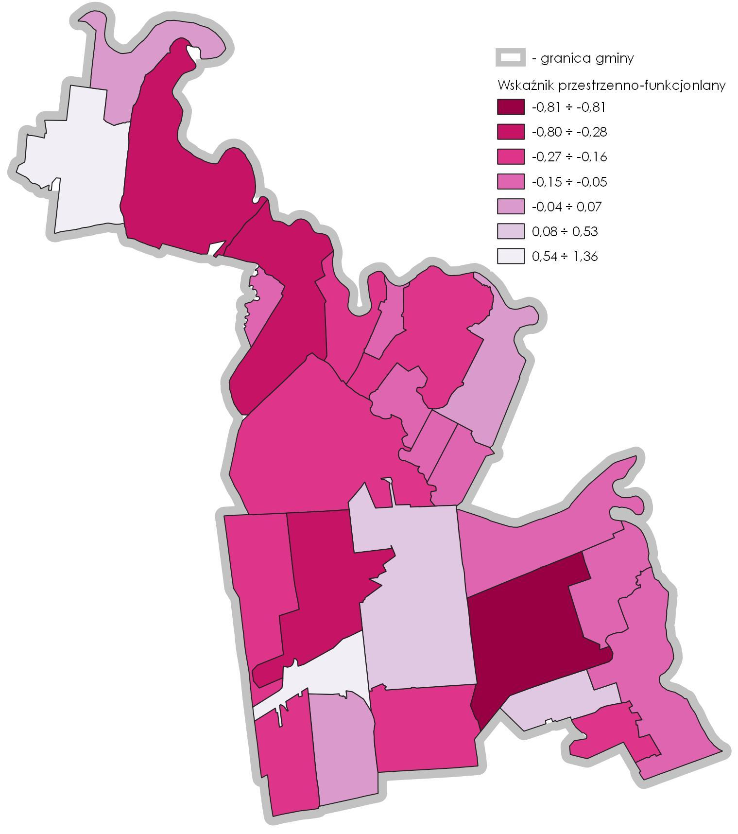
Ryc. 19 Syntetyczny wskaźnik przestrzenno-funkcjonalny

Negatywne zjawiska techniczne
Negatywne zjawiska w sferze technicznej analizowano na podstawie czterech wskaźników cząstkowych tj.:
- udziału budynków użyteczności publicznej wymagających głębokich prac termomodernizacyjnych lub modernizacyjnych w łącznej ich liczbie,
- udziału obiektów użyteczności publicznej niedostosowanych do potrzeb osób ze szczególnymi potrzebami w łącznej ich liczbie,
- liczby lokali komunalnych wymagających głębokich prac termomodernizacyjnych lub modernizacyjnych,
- liczby mieszkań komunalnych bez łazienki.
W analizie przyjęto, że na obraz negatywnych zjawisk w sferze technicznej większy wpływ mają wskaźniki dotyczące stanu technicznego obiektów użyteczności publicznej. z tego powodu przy sumowaniu cząstkowych wskaźników technicznych, wskaźnikom tym przypisano wagi po 0,35, zaś wskaźnikom dotyczącym lokali komunalnych – wagi po 0,15.
Na Ryc. 20 przedstawiono przestrzenny rozkład wskaźnika technicznego, obliczonego jako sumę ważoną zestandaryzowanych wartości wskaźników cząstkowych. Na podstawie tego rozkładu można stwierdzić, że (podobnie jak w przypadku sfery przestrzenno-funkcjonalnej) znaczna część gminy boryka się z problemami w tym zakresie. Jednakże szczególne nagromadzenie niekorzystnych zjawisk technicznych zauważalne jest głównie w środkowo-zachodniej i południowo-wschodniej części gminy.
Ujemne wartości syntetycznego wskaźnika sfery technicznej, czyli poniżej średniej dla gminy odnotowano w 14 jednostkach: Bohukały, Koroszczyn, Krzyczew, Kukuryki, Łęgi, Łobaczew Mały, Małaszewicze Duże, Małaszewicze Małe, Michalków, Murawiec Żuki, Neple, Polatycze, Samowicze i Zastawek. Najniższą wartość wskaźnika odnotowano w jednostce Murawiec Żuki
(- 1,78). w przypadku pozostałych jednostek, wartość ta kształtowała się w granicach
- 0,91 ÷ - 0,39, przy czym najniższe wartości dotyczą jednostek: Neple (-0,91), Małaszewicze Małe i Koroszczyn (-0,74).

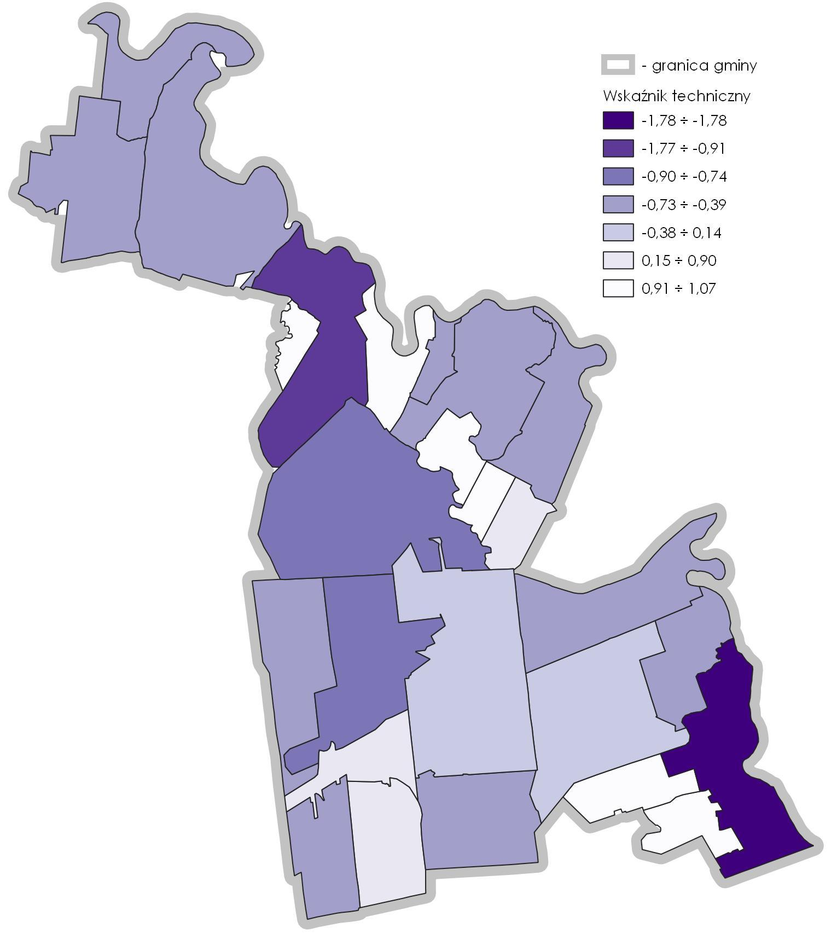
Ryc. 20 Syntetyczny wskaźnik techniczny

Oznaczenie jednostki | liczba osób fizycznych prowadzących działalność gospodarczą w 2021 r./100 mieszk. | udział nowo zarejestrowanych podmiotów gospodarczych w 2021 r. w ich łącznej liczbie | udziału wyrejestrowanych podmiotów gospodarczych w 2021 r. w ich łącznej liczbie | udziału podmiotów gospodarczych, które zawiesiły działalność w 2021 r. w ich łącznej liczbie | udziału budynków ogółem wyposażonych w źródła ciepła (piece grzewcze, kotłownie) na paliwo stałe (węgiel) w 2021 r. w ich łącznej liczbie | udziału budynków znajdujących się w zasobie gminy wyposażonych w źródła ciepła (piece grzewcze, kotłownie) na paliwo stałe (węgiel) w 2021 r. w ich łącznej liczbie | udziału obiektów wpisanych do gminnej ewidencji zabytków w ich łącznej liczbie | udziału obiektów zabytkowych wpisanych do wojewódzkiego rejestru zabytków w ich łącznej liczbie | udziału obiektów infrastruktury kulturalnej w ich łącznej liczbie | udziału obiektów infrastruktury sportowej w ich łącznej liczbie | liczby placówek opieki zdrowotnej/100 mieszk. | udziału budynków użyteczności publicznej wymagających głębokich prac termomodernizacyjnych lub modernizacyjnych w łącznej ich liczbie | udziału obiektów użyteczności publicznej niedostosowanych do potrzeb osób ze szczególnymi potrzebami w łącznej ich liczbie | liczby lokali komunalnych wymagających głębokich prac termomodernizacyjnych lub modernizacyjnych | liczby mieszkań komunalnych bez łazienki
Sfera | gospodarcza |  |  |  | środowiskowa |  | przestrzenno-funkcjonalna |  |  |  |  | techniczna
Bohukały | 3,35 | 5,88 | 0,00 | 27,27 | 4,84 | 3,45 | 3,57 | 0,00 | 0,00 | 0,00 | 0,42 | 6,67 | 5,88 | 0 | 0
Dobratycze-Kolonia | 0,98 | 0,00 | 0,00 | 0,00 | 1,49 | 0,00 | 5,36 | 8,11 | 25,00 | 0,00 | 0,00 | 0,00 | 0,00 | 0 | 0
Kobylany | 3,02 | 11,76 | 0,00 | 18,18 | 10,24 | 10,34 | 10,71 | 18,92 | 25,00 | 30,00 | 0,00 | 0,00 | 5,88 | 0 | 1
Kołpin Ogrodniki | 0,00 | 0,00 | 0,00 | 0,00 | 0,74 | 0,00 | 1,79 | 2,70 | 0,00 | 0,00 | 0,00 | 0,00 | 0,00 | 0 | 0
Koroszczyn | 1,56 | 0,00 | 12,50 | 0,00 | 5,03 | 17,24 | 16,07 | 10,81 | 12,50 | 10,00 | 0,00 | 6,67 | 5,88 | 1 | 1
Krzyczew | 0,00 | 0,00 | 0,00 | 0,00 | 3,72 | 6,90 | 5,36 | 16,22 | 12,50 | 0,00 | 0,00 | 6,67 | 5,88 | 0 | 0
Kukuryki | 2,00 | 0,00 | 0,00 | 0,00 | 1,02 | 0,00 | 0,00 | 0,00 | 0,00 | 0,00 | 0,00 | 6,67 | 5,88 | 0 | 0
Kuzawka | 3,08 | 5,88 | 0,00 | 0,00 | 1,49 | 3,45 | 1,79 | 2,70 | 0,00 | 0,00 | 0,00 | 0,00 | 0,00 | 0 | 0
Lebiedziew | 1,72 | 5,88 | 0,00 | 0,00 | 6,15 | 13,79 | 16,07 | 10,81 | 0,00 | 0,00 | 0,00 | 6,67 | 0,00 | 1 | 1
Lechuty Duże | 1,71 | 5,88 | 25,00 | 0,00 | 2,89 | 0,00 | 1,79 | 0,00 | 0,00 | 0,00 | 0,00 | 0,00 | 0,00 | 0 | 0
Lechuty Małe | 0,00 | 0,00 | 0,00 | 0,00 | 1,21 | 0,00 | 5,36 | 0,00 | 0,00 | 5,00 | 0,00 | 0,00 | 0,00 | 0 | 0
Łęgi | 2,94 | 0,00 | 0,00 | 0,00 | 2,23 | 0,00 | 0,00 | 0,00 | 0,00 | 5,00 | 0,00 | 6,67 | 5,88 | 0 | 0
Łobaczew Duży | 0,29 | 0,00 | 12,50 | 0,00 | 5,40 | 0,00 | 0,00 | 0,00 | 0,00 | 0,00 | 0,00 | 0,00 | 5,88 | 0 | 0
Łobaczew Mały | 1,21 | 0,00 | 0,00 | 0,00 | 4,38 | 0,00 | 0,00 | 2,70 | 0,00 | 5,00 | 0,00 | 6,67 | 5,88 | 0 | 0
Małaszewicze | 1,23 | 35,29 | 37,50 | 18,18 | 15,46 | 0,00 | 0,00 | 0,00 | 12,50 | 30,00 | 0,06 | 0,00 | 5,88 | 0 | 0
Małaszewicze Duże | 3,38 | 17,65 | 0,00 | 18,18 | 7,45 | 3,45 | 3,57 | 0,00 | 0,00 | 0,00 | 0,00 | 6,67 | 5,88 | 0 | 0
Małaszewicze Małe | 1,58 | 0,00 | 0,00 | 0,00 | 7,91 | 6,90 | 5,36 | 2,70 | 0,00 | 0,00 | 0,00 | 6,67 | 5,88 | 1 | 1
Michalków | 2,13 | 0,00 | 0,00 | 0,00 | 2,23 | 3,45 | 1,79 | 0,00 | 0,00 | 0,00 | 0,00 | 6,67 | 5,88 | 0 | 0
Murawiec Żuki | 0,00 | 0,00 | 0,00 | 0,00 | 1,68 | 3,45 | 0,00 | 2,70 | 0,00 | 0,00 | 0,00 | 6,67 | 5,88 | 4 | 4
Neple | 0,93 | 5,88 | 12,50 | 18,18 | 3,54 | 6,90 | 14,29 | 18,92 | 12,50 | 10,00 | 0,00 | 6,67 | 5,88 | 2 | 1
Podolanka | 1,54 | 0,00 | 0,00 | 0,00 | 1,40 | 10,34 | 0,00 | 0,00 | 0,00 | 5,00 | 0,00 | 0,00 | 0,00 | 1 | 0
Polatycze | 2,21 | 5,88 | 0,00 | 0,00 | 3,82 | 3,45 | 1,79 | 0,00 | 0,00 | 0,00 | 0,00 | 6,67 | 5,88 | 0 | 0
Samowicze | 1,52 | 0,00 | 0,00 | 0,00 | 2,89 | 3,45 | 3,57 | 0,00 | 0,00 | 0,00 | 0,00 | 6,67 | 5,88 | 0 | 0
Starzynka | 0,00 | 0,00 | 0,00 | 0,00 | 0,65 | 0,00 | 0,00 | 0,00 | 0,00 | 0,00 | 0,00 | 0,00 | 0,00 | 0 | 0
Zastawek | 0,00 | 0,00 | 0,00 | 0,00 | 2,14 | 3,45 | 1,79 | 2,70 | 0,00 | 0,00 | 0,00 | 6,67 | 5,88 | 0 | 0
Tabela 5 Zestawienie wskaźników dla analizowanych zjawisk sfer: gospodarczej, środowiskowej, przestrzenno-funkcjonalnej i technicznej

Jednostka | Sfera gospodarcza | Sfera środowiskowa | Sfera przestrzenno-funkcjonalna | Sfera techniczna | Wskaźnik syntetyczny | Syntetyczny wskaźnik społeczny
Bohukały | -0,12 | -0,16 | 1,36 | -0,39 | 0,69 | 0,24
Dobratycze-Kolonia | 0,00 | 0,78 | 0,24 | 1,07 | 2,08 | -0,05
Kobylany | 0,28 | -1,74 | 0,53 | 0,14 | -0,78 | -0,36
Kołpin Ogrodniki | -0,23 | 0,94 | -0,17 | 1,07 | 1,62 | -2,02
Koroszczyn | -0,21 | -0,94 | -0,24 | -0,74 | -2,14 | -5,72
Krzyczew | -0,23 | -0,09 | -0,29 | -0,39 | -1,00 | 1,13
Kukuryki | 0,23 | 0,88 | -0,05 | -0,39 | 0,66 | 2,41
Kuzawka | 0,66 | 0,59 | -0,17 | 1,07 | 2,15 | 3,53
Lebiedziew | 0,35 | -1,01 | -0,81 | 0,01 | -1,45 | 0,20
Lechuty Duże | -0,33 | 0,46 | -0,11 | 1,07 | 1,10 | 4,44
Lechuty Małe | -0,23 | 0,84 | -0,09 | 1,07 | 1,59 | 3,04
Łęgi | 0,44 | 0,61 | 0,07 | -0,39 | 0,72 | -0,81
Łobaczew Duży | -0,50 | -0,10 | -0,05 | 0,32 | -0,33 | -0,10
Łobaczew Mały | 0,05 | 0,13 | 0,00 | -0,39 | -0,21 | 3,99
Małaszewicze | -0,39 | -2,34 | 1,24 | 0,32 | -1,18 | -8,43
Małaszewicze Duże | 0,55 | -0,74 | -0,16 | -0,39 | -0,75 | 1,38
Małaszewicze Małe | 0,13 | -1,03 | -0,28 | -0,74 | -1,92 | -3,22
Michalków | 0,25 | 0,42 | -0,11 | -0,39 | 0,18 | -0,64
Murawiec Żuki | -0,23 | 0,55 | -0,12 | -1,78 | -1,57 | 1,43
Neple | -0,72 | -0,05 | -0,38 | -0,91 | -2,07 | -0,39
Podolanka | 0,12 | 0,24 | 0,07 | 0,90 | 1,33 | -1,41
Polatycze | 0,46 | 0,07 | -0,11 | -0,39 | 0,03 | 0,41
Samowicze | 0,12 | 0,28 | -0,16 | -0,39 | -0,16 | -0,85
Starzynka | -0,23 | 0,96 | -0,05 | 1,07 | 1,76 | 3,14
Zastawek | -0,23 | 0,44 | -0,17 | -0,39 | -0,35 | -1,33
Tabela 6 Zestawienie zestandaryzowanych wskaźników i wskaźnika syntetycznego dla sfer: gospodarczej, środowiskowej, przestrzenno-funkcjonalnej i technicznej

Niekorzystne, ujemne wartości syntetycznego wskaźnika sfer: gospodarczej, środowiskowej, przestrzenno-funkcjonalnej i technicznej (wyróżnione w Tabela 6 pogrubioną czcionką), czyli poniżej średniej dla gminy odnotowano w 13 jednostkach: Kobylany, Koroszczyn, Krzyczew, Lebiedziew, Łobaczew Duży, Łobaczew Mały, Małaszewicze, Małaszewicze Duże, Małaszewicze Małe, Murawiec Żuki, Neple, Samowicze i Zastawek. Ich przestrzenne rozmieszczenie (Ryc. 21 Syntetyczny wskaźnik sfer: gospodarczej, środowiskowej, przestrzenno-funkcjonalnej i technicznej.) wskazuje na fakt, że większa obszarowo część gminy objęta jest obszarem o negatywnym wskaźniku syntetycznym dla wszystkich czterech sfer. Jednak ze szczególnym nagromadzeniem niekorzystnych zjawisk w tych mamy do czynienia w środkowo-zachodniej (Neple, Koroszczyn, Małaszewicze Małe) i południowo-wschodniej części gminy (Murawiec Żuki, Lebiedziew). Najniższą wartość wskaźnika syntetycznego dla wszystkich czterech sfer odnotowano w jednostkach: Koroszczyn (-2,14) i Neple (-2,07). w przypadku pozostałych jednostek, wartość wskaźnika kształtowała się w granicach -1,92 ÷ -0,16, przy czym najniższe wartości odnoszą się do jednostek: Małaszewicze Małe (-1,92), Murawiec Żuki (-1,57), Lebiedziew (-1,45) i Małaszewicze (-1,18).
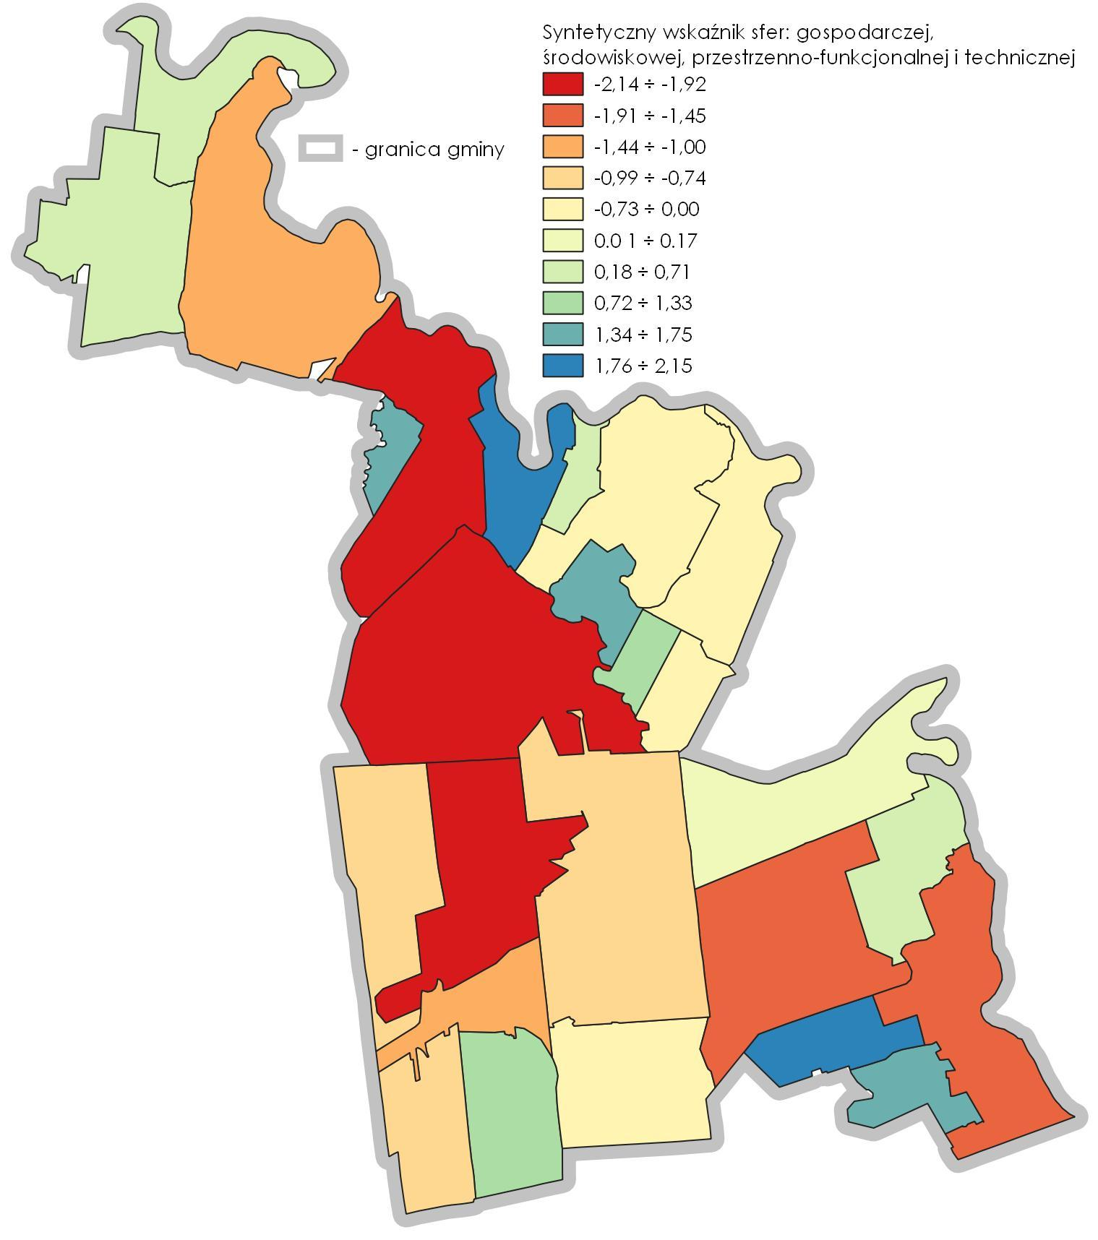
Ryc. 21 Syntetyczny wskaźnik sfer: gospodarczej, środowiskowej, przestrzenno-funkcjonalnej i technicznej.
Obszar zdegradowany
Delimitacji obszaru zdegradowanego dokonano na podstawie wartości syntetycznego wskaźnika społecznego i syntetycznego wskaźnika dla pozostałych sfer obliczonego (według wzoru 2) jako suma ważona zestandaryzowanych wskaźników dla sfer: gospodarczej, środowiskowej, przestrzenno-funkcjonalnej i technicznej. Przy czym każdej ze sfer przypisano równą wagę wynoszącą „1”, ze względu na to, że ważone były wskaźniki cząstkowe w ramach sfer. Analiza dodatkowych zjawisk w sferach: gospodarczej, środowiskowej, przestrzenno-funkcjonalnej i technicznej wykazała, że w przypadku 13 jednostek (Tabela 6) mamy do czynienia z natężeniem negatywnych zjawisk. w ich przypadku wskaźnik syntetyczny przyjmuje wartości ujemne, co świadczy o tym, że sytuacja w tych jednostkach jest poniżej średniej dla gminy. Zgodnie z przepisami ustawy o rewitalizacji jako obszar zdegradowany można wskazać obszar znajdujący się w stanie kryzysowym w przypadku występowania na nim ponadto co najmniej jednego z negatywnych zjawisk w sferach: gospodarczej, środowiskowej, przestrzenno-funkcjonalnej i technicznej. w przypadku 8 jednostek odnotowano ujemny wskaźnik syntetyczny w sferze społecznej oraz ujemny wskaźnik syntetyczny dla pozostałych czterech sfer.
W związku z powyższym jako obszar zdegradowany gminy Terespol należy wskazać tereny jednostek: Kobylany, Koroszczyn, Łobaczew Duży, Małaszewicze, Małaszewicze Małe, Neple, Samowicze i Zastawek (Tabela 7, Ryc. 22).
Zgodnie z danymi Państwowego Rejestru Granic i ewidencji ludności na dzień 01.06.2022 r., obszar zdegradowany obejmuje powierzchnię 60,31 km2 i zamieszkuje go 3 954 osób.
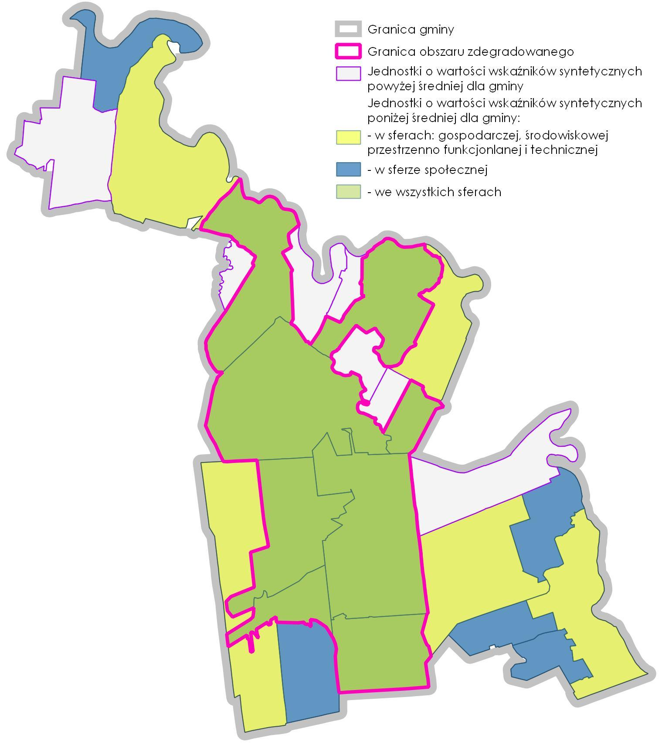
Ryc. 22 Delimitacja obszaru zdegradowanego

Jednostka | Wskaźnik syntetyczny dla 4 sfer | Syntetyczny wskaźnik społeczny | Powierzchnia  [km2] | Ludność  [osoby]
Kobylany | -0,78 | -0,36 | 12,79 | 490
Koroszczyn | -2,14 | -5,72 | 14,02 | 567
Łobaczew Duży | -0,33 | -0,10 | 1,97 | 338
Małaszewicze | -1,18 | -8,43 | 2,91 | 1 535
Małaszewicze Małe | -1,92 | -3,22 | 7,75 | 494
Neple | -2,07 | -0,39 | 8,05 | 213
Samowicze | -0,16 | -0,85 | 7,07 | 199
Zastawek | -0,35 | -1,33 | 5,75 | 118
Razem |  |  | 60,31  (43%) | 3 954  (61%)
Tabela 7 Zestawienie danych dla obszaru zdegradowanego

DELIMITACJA OBSZARU REWITALIZACJI

Zgodnie z art. 10 ustawy o rewitalizacji jako obszar rewitalizacji wyznacza się obszar gminy obejmujący całość lub część obszaru zdegradowanego, który:
- cechuje się szczególną koncentracją negatywnych zjawisk ze sfery społecznej gospodarczej, środowiskowej, przestrzenno-funkcjonalnej i technicznej
- nie przekracza obszarowo 20% powierzchni gminy,
- jest zamieszkiwany przez max 30% ogólnej liczby mieszkańców gminy,
- posiada istotne znaczenie dla rozwoju lokalnego i na którym gmina zamierza prowadzić rewitalizację.

W procesie delimitacyjnym jako obszar zdegradowany wskazano obszar składający się z jednostek: Kobylany, Koroszczyn, Łobaczew Duży, Małaszewicze, Małaszewicze Małe, Neple, Samowicze i Zastawek (Tabela 7, Ryc. 22). Uwzględniając wskazane powyżej kryteria ustawowe, niemożliwym jest wskazanie całego obszaru zdegradowanego jako obszaru rewitalizacji, ze względu na ograniczenia ludnościowe i powierzchniowe. Cały obszar zdegradowany zamieszkuje 61% mieszkańców gminy, co znacznie przekracza ustawowo dopuszczalny wskaźnik 30%, a pod względem powierzchniowym obszar ten obejmuje 43% powierzchni całej gminy.

Przy określaniu granic obszaru rewitalizacji kierowano się zasadami:
- zwartości i ciągłości obszaru polegającą na unikaniu wyłączania z granic obszaru pojedynczych działek oraz dzielenia działek niezgodnie z ich granicami ewidencyjnymi (wyjątkiem w tym wypadku były działki pod drogami i rzekami ze względu na ich fizjonomię), mające na celu wskazanie granic obszar charakteryzującego się zwartą strukturą funkcjonalno-przestrzenną,
- podejścia zintegrowanego i zróżnicowanego terytorialnie polegającą na uwzględnieniu w procesie delimitacji polityki przestrzennej określonej w studium uwarunkowań i kierunków zagospodarowania przestrzennego oraz fizjonomii krajobrazu w taki sposób, aby obszar rewitalizacji obejmował kluczowe dla rozwoju gminy tereny wspierając w ten sposób procesy synergii rozwoju lokalnego.

Delimitacja granic obszaru rewitalizacji obejmowała wyznaczenie obszarów o wykształconej zwartej strukturze funkcjonalno-przestrzennej obejmujących:
- tereny zurbanizowane, tj. zabudowane działki w ich granicach ewidencyjnych na podstawie treści mapy zasadniczej gminy,
- tereny urbanizacji, tj. niezabudowane obecnie obszary wskazane w studium uwarunkowań i kierunków zagospodarowania przestrzennego gminy do lokalizacji o charakterze mieszkaniowym, usługowym i przemysłowym,
- włączenie istotnych dla rozwoju lokalnego terenów, na których gmina zamierza prowadzić rewitalizację przy uwzględnieniu kluczowych elementów struktury funkcjonalno-przestrzennej gminy,
- obszary, na których zlokalizowane są obiekty zabytkowe, kluczowe dla tożsamości i kultury gminy.
W kolejnym kroku, z tak wyznaczonych obszarów wyłączono tereny położone w granicach jednostek Małaszewicze i Małaszewicze Małe ze względu na ograniczenia wynikające z ustawowego wskaźnika ludnościowego, który wskazuje, że obszar rewitalizacji nie może być zamieszkały przez więcej niż 30% liczby mieszkańców gminy oraz rozproszone tereny urbanizowane w granicy jednostki Zastawek, które nie wykazują cech zwartości i ciągłości przestrzennej. Wyznaczone w granicach jednostek analitycznych: Małaszewicze i Małaszewicze Małe tereny o zwartej strukturze funkcjonalno-przestrzennej zamieszkuje łącznie 2 029 osób (wg danych na 01.06.2022 r.), co stanowi 31% ludności gminy. Wyłączenie tych terenów z granic obszaru rewitalizacji pozwoli na skoncentrowanie potencjalnych działań rewitalizacyjnych w różnych ośrodkach gminy, co przy wykorzystaniu zróżnicowania terytorialnego gminy pozwoli na zwiększenie efektów synergii przyszłych działań rewitalizacyjnych w powiązaniu z prowadzonymi działaniami w ramach obecnie realizowanej polityki rozwoju społeczno-gospodarczego i przestrzennego.
Biorąc pod uwagę powyższe, tj.: wytyczne wynikające z ustawy o rewitalizacji, strukturę funkcjonalno-przestrzenną, znaczenie poszczególnych terenów dla rozwoju społeczno-gospodarczego gminy, rozkład przestrzenny terenów zurbanizowanych, granice ewidencyjne działek, a także zamierzenia rewitalizacyjne gminy wskazuje się obszar rewitalizacji składający się z 4 podobszarów położonych w granicach jednostek: Kobylany i Koroszczyn (podobszar PR 1), Łobaczew Duży (podobszar PR 2), Samowicze (podobszar PR 3) oraz Neple (podobszar PR 4) (Tabela 8, Ryc. 23).
Tak zdelimitowany obszar rewitalizacji zamieszkuje 25% ogólnej liczby mieszkańców gminy (1 671 osób, wg stanu na 01.06.2022 r.), a jego powierzchnia obejmuje 4,4% powierzchni gminy (6,24 km²).
Oznaczenie | Powierzchnia  [km²] | Liczba ludności
Gmina | 141,31 | 6 528
Obszar zdegradowany | 60,31  (43%) | 3 954  (61%)
Obszar rewitalizacji | 6,24  (4,4%) | 1 671  (25%)
PR 1 | 4,14 | 987
- Kobylany | 2,82 | 468
- Koroszczyn | 1,32 | 519
PR 2 - Łobaczew Duży | 0,80 | 338
PR 3 - Samowicze | 0,55 | 172
PR 4 - Neple | 0,75 | 174
Tabela 8 Zestawienie powierzchni i liczby ludności obszaru rewitalizacji
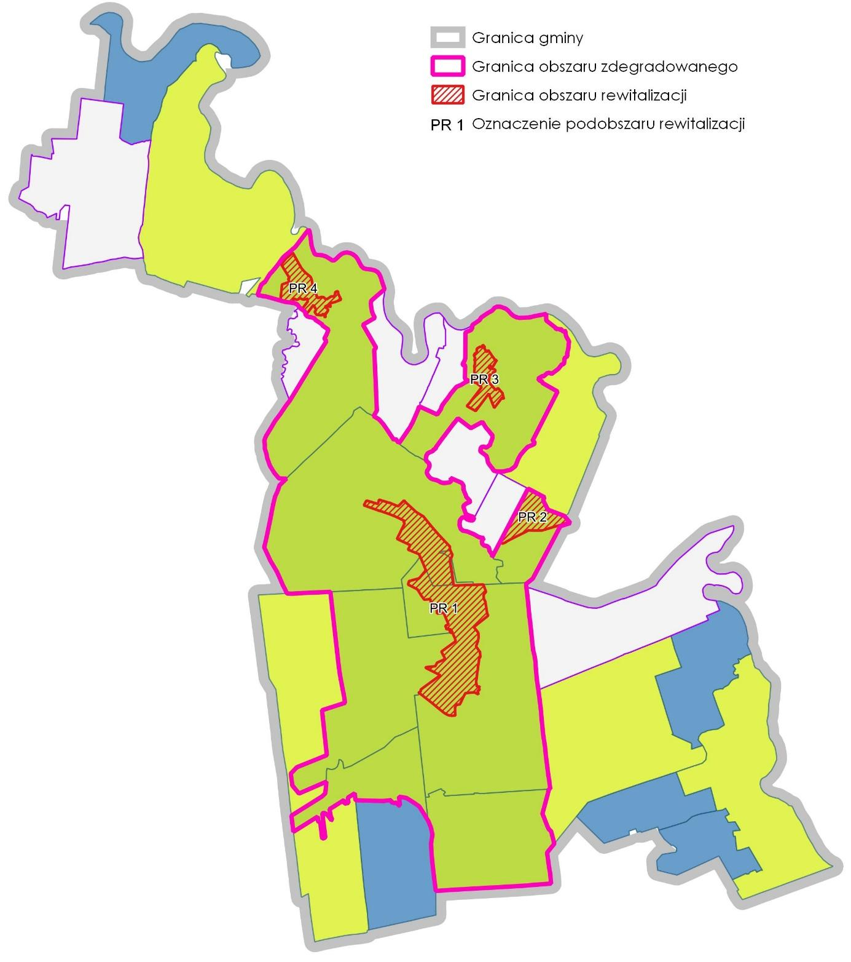
Ryc. 23 Delimitacja obszaru rewitalizacji

WIZJA i CELE PROCESU REWITALIZACJI

WIZJA STANU OBSZARU REWITALIZACJI PO PRZEPROWADZENIU PROCESU REWITALIZACJI
Wizja stanu obszaru rewitalizacji wyznaczonego na terenie Gminy Terespol po zakończeniu procesu rewitalizacji w 2030 roku, tj. w perspektywie umożliwiającej realne osiągnięcie założonych celów rewitalizacji oraz ocenę jej rezultatów, w sposób szczególny odnosi się do wartości i założeń, uznanych za priorytetowe z punktu widzenia zidentyfikowanych problemów oraz zdefiniowanych oczekiwań i potrzeb mieszkańców.
Realizacja Gminnego Programu Rewitalizacji Gminy Terespol zakłada kompleksowe i komplementarne ujęcie wdrażanych zadań oraz ich wzajemne przenikanie się w kluczowych dla procesu rewitalizacji sferach - społecznej, gospodarczej, przestrzenno-funkcjonalnej i technicznej.
Wyznacznikiem osiągnięcia sukcesu w procesie rewitalizacji na obszarze Gminy Terespol będzie osiągnięcie w perspektywie 2030 roku takiego stanu obszaru rewitalizacji, który umożliwi wykorzystywanie stworzonej lub zrewitalizowanej w ramach przeobrażeń przestrzeni do budowania zintegrowanej lokalnej społeczności funkcjonującej w bezpiecznym środowisku społecznym, w atrakcyjnym środowisku kulturalnym oraz w zadbanym i czystym środowisku naturalnym.
W 2030 roku obszar rewitalizacji charakteryzować się będzie:
- dużą ilością zadbanej zieleni opartej o lokalne gatunki oraz wzrostem świadomości ekologicznej mieszkańców,
- dostępnością wyremontowanych i zaadaptowanych do potrzeb społecznych i kulturalnych obiektów zabytkowych, promujących wartość lokalnego dziedzictwa kulturowego,
- dostępnością dla wszystkich mieszkańców różnorodnych usług społecznych, kulturalnych i sportowych, organizowanych zarówno przez władze samorządowe oraz inicjowanych przez samych mieszkańców i przedsiębiorców,
- wielofunkcyjną i bezpieczną przestrzenią dostosowaną do potrzeb różnorodnych grup, w tym seniorów, młodzieży, dzieci, rodzin czy osób z niepełnosprawnościami,
- zaangażowaniem mieszkańców w różnorodne lokalne działania i wydarzenia,
- umocnieniem pozytywnych postaw społecznych i poczucia tożsamości z miejscem zamieszkania i dziedzictwem kulturowym,
- zintegrowaniem mieszkańców zwłaszcza w zakresie integracji międzypokoleniowej,
- współdziałaniem różnych grup społecznych, w tym organizacji pozarządowych, placówek edukacyjnych, przedsiębiorców, seniorów i młodzieży przy podejmowaniu działań na rzecz identyfikacji i rozwiązywania problemów,
- ograniczeniem zjawisk wykluczenia społecznego dzięki wykorzystaniu elastycznych form pomocy społecznej, tworzeniu przestrzeni zgodnej z zasadami uniwersalnego projektowania, wdrożeniu innowacyjnych usług społecznych
- wzrostem aktywności organizacji pozarządowych oraz umocnieniem form współpracy z lokalnymi przedsiębiorcami mającymi na celu m.in. ograniczenie poziomu bezrobocia czy wsparcie młodych przedsiębiorców.

CELE PROCESU REWITALIZACJI i KIERUNKI DZIAŁAŃ
Biorąc pod uwagę wyniki pogłębionej diagnozy obszaru rewitalizacji, wnioski interesariuszy wyrażone podczas spotkań i konsultacji, sformułowano cel główny oraz trzy cele strategiczne procesu rewitalizacji na terenie Gminy Terespol, w ramach których określono także kierunki najważniejszych działań.
W oparciu o powyższą wizję obszaru rewitalizacji po zakończeniu realizacji Gminnego Programu Rewitalizacji Gminy Biłgoraj na lata 2023-2030 zdefiniowano jego cele. Wyznaczone cele i kierunki działań stanowią reakcję na zidentyfikowane potrzeby i służą eliminacji lub znacznemu ograniczeniu negatywnych zjawisk na obszarze rewitalizacji.
Podczas wyznaczania celów przyjęto kryteria SMART:
S – skonkretyzowane co do zakresu i planowanych metod osiągania,
M – mierzalne, czyli możliwe do zmierzenia przy pomocy wskaźników,
A – osiągalne, czyli wykonalne technicznie,
R – realistyczne, czyli uwzględniające dostępne zasoby, czas i zakres interwencji,
T – terminowe, czyli zamknięte w okresie 2024-2030.

CEL GŁÓWNY GMINNEGO PROGRAMU REWITALIZACJI

Celem głównym Gminnego Programu Rewitalizacji Gminy Terespol jest Wzmocnienie poczucia tożsamości i integracji społecznej mieszkańców obszaru rewitalizacji poprzez stworzenie przyjaznych przestrzeni dla mieszkańców, rozwój oferty usług, a także stworzenie warunków do rozwoju inicjatyw społecznych poprzez działania o charakterze zrównoważonym mającym pozytywny wpływ na środowisko.

CELE STRATEGICZNE i KIERUNKI DZIAŁAŃ

CELE STRATEGICZNE | KIERUNKI DZIAŁAŃ
- Kształtowanie tożsamości lokalnej oraz wzmacnianie integracji społecznej | - organizacja wydarzeń związanych z kultywowaniem historii i dziedzictwa obszaru, wsparcie opracowania wydawnictw, opracowanie scenariuszy zajęć szkolnych, szkolenia dla nauczycieli i innych zainteresowanych osób; współpraca z organizacjami pozarządowymi,  - stworzenie warunków integracji i włączenia społecznego mieszkańców,  - zagospodarowanie budynków zabytkowych związanych z dziedzictwem obszaru na cele kulturalno-społeczne,  - wspieranie organizacji wydarzeń sportowych.
- Zielona i funkcjonalna przestrzeń publiczna | - stworzenie zielonej przestrzeni przyjaznej dla mieszkańców w różnych częściach obszaru rewitalizacji (m. in. budowa ekologicznych ścieżek edukacyjnych, ekologiczne place zabaw, miejsca pamięci, modernizacja świetlic wiejskich),  - poprawa dostępności transportowej obszarów zmarginalizowanych,  - działania mające na celu ograniczenie niskiej emisji oraz proekologiczna edukacja mieszkańców.
- Rozwój kapitału społecznego i usług społecznych | - stworzenie systemu wsparcia organizacji pozarządowych (np. poprzez system grantowy),  - rozwój usług społecznych (m.in. usługi opiekuńcze i aktywizujące dla seniorów),  - wspieranie osób zagrożonych wykluczeniem z rynku pracy
Tabela 9 Cele i kierunki działań wyznaczone w GPR 2024-2030

POWIĄZANIE CELÓW Z PROBLEMAMI i POTENCJAŁAMI

CEL | KIERUNKI DZIAŁAŃ | PROBLEMY i POTENCJAŁY
- Kształtowanie tożsamości lokalnej oraz wzmacnianie integracji społecznej | - organizacja wydarzeń związanych z kultywowaniem historii i dziedzictwa obszaru, wsparcie opracowania wydawnictw, opracowanie scenariuszy zajęć szkolnych, szkolenia dla nauczycieli i innych zainteresowanych osób; współpraca z organizacjami pozarządowymi, | - niski poziom uczestnictwa mieszkańców w życiu społecznym.  - dobre warunki do aktywności obywatelskiej i działania organizacji pozarządowych oraz do prowadzenia działalności gospodarczej.  - zmodernizowane obiekty kultury oferujące nową przestrzeń oraz możliwości pozwalające na poszerzenie działalności kulturalnej, zarówno jeśli chodzi o jej dywersyfikację, jak i zasięg oddziaływania
 | - stworzenie warunków integracji i włączenia społecznego mieszkańców, | - relatywnie niski poziom kapitału społecznego i realnego zaangażowania obywatelskiego mieszkańców.  - niski poziom uczestnictwa mieszkańców w życiu społecznym.  - starzenie się społeczeństwa oraz postępujący spadek liczby mieszkańców,
 | - zagospodarowanie budynków zabytkowych związanych z dziedzictwem obszaru na cele kulturalno-społeczne | - dobre warunki do aktywności obywatelskiej i działania organizacji pozarządowych oraz do prowadzenia działalności gospodarczej.  - zły stan techniczny części obiektów zabytkowych, wymagający przeprowadzenia szerokich prac konserwatorsko-remontowych.  - koncentracja zabytków nieruchomych znajdujących w rejestrze zabytków, jak również innych cennych obiektów kulturowych
 | - wspieranie organizacji wydarzeń sportowych | - relatywnie niski poziomu kapitału społecznego i realnego zaangażowania obywatelskiego mieszkańców.  - niski poziom uczestnictwa mieszkańców w życiu społecznym,  - potencjał lokalnych klubów sportowych
- Zielona i funkcjonalna przestrzeń publiczna | - stworzenie zielonej przestrzeni przyjaznej dla mieszkańców w różnych częściach obszaru rewitalizacji (m.in. budowa ekologicznych ścieżek edukacyjnych, ekologiczne place zabaw, miejsca pamięci, modernizacja świetlic wiejskich) | - walory przyrodnicze i krajobrazowe obszaru rewitalizacji jako potencjał rozwoju turystyki kwalifikowanej,  - niska estetyka i brak funkcjonalnych rozwiązań w przestrzeni publicznej,  - brak dostępności przestrzeni do organizacji różnego rodzaju wydarzeń,  - niska jakość powietrza związana przede wszystkim z emisją zanieczyszczeń z indywidualnych systemów grzewczych,  - niska świadomość ekologiczna mieszkańców
- Zielona i funkcjonalna przestrzeń publiczna | - poprawa dostępności transportowej obszarów zmarginalizowanych, | - koncentracja ruchu samochodowego, powodująca degradację przestrzeni, zwiększenie hałasu oraz pogorszenie jakości powietrza i bezpieczeństwa mieszkańców  - obciążenie ruchem kołowym, który oddziałuje w sposób negatywny na bezpieczeństwo i zdrowie mieszkańców
- Zielona i funkcjonalna przestrzeń publiczna | - działania mające na celu ograniczenie niskiej emisji oraz proekologiczna edukacja mieszkańców. | - niska jakość powietrza związana przede wszystkim z emisją zanieczyszczeń z indywidualnych systemów grzewczych.  - znaczna liczba obiektów wymagających głębokich prac termomodernizacyjnych lub modernizacyjnych
- Rozwój kapitału społecznego i usług społecznych | - stworzenie systemu wsparcia organizacji pozarządowych (np. poprzez system grantowy), | - nieznaczna liczba organizacji pozarządowych działających na obszarze rewitalizacji,  - wielki potencjał obszaru rewitalizacji w zakresie edukacji ekologicznej i rozwoju przemysłu wypoczynkowego,
- Rozwój kapitału społecznego i usług społecznych | - rozwój usług społecznych (m.in. usługi opiekuńcze i aktywizujące dla seniorów), | - duża liczba osób korzystających ze świadczeń pomocy społecznej i świadczeń rodzinnych.  - zagrożenie wzrostem skali wykluczenia społecznego i wystąpieniem syndromu wyuczonej bezradności wśród osób długotrwale uzależnionych od świadczeń pomocowych.  - znaczna liczba osób ze szczególnymi potrzebami, w tym osób z niepełnosprawnych i starszych.
- Rozwój kapitału społecznego i usług społecznych | - wspieranie osób zagrożonych wykluczeniem z rynku pracy | - Dorobek i dotychczasowa działalność instytucji pomocy społecznej i rynku pracy.  - Słaba kondycja lokalnych przedsiębiorców
Tabela 10 Powiązania problemów obszaru rewitalizacji z celami i kierunkami działań GPR 2024-2035.

PRZEDSIĘWZIĘCIA REWITALIZACYJNE

ZAŁOŻENIA OGÓLNE
Gminny Program Rewitalizacji Gminy Terespol obejmuje listę planowanych przedsięwzięć rewitalizacyjnych, na które składają się działania o charakterze społecznym oraz gospodarczym, środowiskowym, przestrzenno-funkcjonalnym i technicznym. Lista zawiera informacje istotne dla zapewnienia realizacji celów programu przy uwzględnieniu zróżnicowanego poziomu gotowości realizacyjnej poszczególnych przedsięwzięć.
Dla zoptymalizowania realizacji każdego z przedsięwzięć przyjęto założenie, że przystąpienie do realizacji może zostać poprzedzone dodatkową analizą, której celem będzie weryfikacja pierwotnych założeń projektowych w oparciu o ocenę praktyk i rozwiązań zastosowanych w procesie realizacji przedsięwzięć o podobnym charakterze. Celem zapewnienia najkorzystniejszego sposobu realizacji działań przy uwzględnieniu lokalnych uwarunkowań, podejście to dotyczyć może wszystkich rodzajów planowanych działań.
Mając na uwadze techniczne uwarunkowania realizacji inwestycji, których pełne rozpoznanie nastąpi dopiero w okresie realizacji programu rewitalizacji, należy dopuścić konieczność interwencji poza granicami obszaru rewitalizacji. Wynika to z zakresu planowanych działań, które pomimo lokalizacji poza terenem rewitalizacji oddziaływać będą poprzez swoją działalność przede wszystkim na mieszkańców z obszaru rewitalizacji.
Ważnym aspektem realizacji przedsięwzięć rewitalizacyjnych jest zasada spójności działań w zakresie planowanej infrastruktury oraz jej dalszej eksploatacji tj. określenia zasady przyszłej organizacji, funkcjonowania i wykorzystania dla potrzeb osiągania prognozowanych rezultatów. Podkreśla to założenie, że nowo powstałą infrastrukturę należy traktować jako środek do osiągania zakładanych celów, stąd pełna ocena skuteczności działań będzie odnosić się zarówno do procesu wykonawczego obiektów, jak i sposobu ich przyszłego funkcjonowania. w ten sposób zapewniona zostanie także integracja projektów infrastrukturalnych i miękkich. Dodatkowo projekty są zintegrowane na poziomie celów – ich wspólna realizacja pozwoli na osiągnięcie zdefiniowanego celu, co przyczyni się do faktycznej zmiany na obszarze rewitalizacji.
Każde ze zidentyfikowanych przedsięwzięć rewitalizacyjnych może stanowić odrębny projekt, ale może także łączyć się z innymi przedsięwzięciami w większe, wielokomponentowe projekty m.in. w przypadku inwestycji infrastrukturalnych lub organizacyjnych. Przedsięwzięcia infrastrukturalne z zakresu poprawy efektywności energetycznej i infrastruktury drogowej służyć będą osiągnięciu celów programu rewitalizacji tylko wówczas, gdy będą bezpośrednio powiązane lub wspólnie realizowane z innymi projektami głownie ze sfery społecznej.
Wszystkie przedsięwzięcia realizowane powinny być w zgodzie z zasadami dostępności, ze szczególnym uwzględnieniem zasady równości szans i niedyskryminacji, w tym dostępności dla osób z niepełnosprawnościami, uniwersalnego projektowania.
W Tabela 11 przedstawiono 20 podstawowych przedsięwzięć rewitalizacyjnych oraz 3 grupy działań, w ramach których realizowane będą przedsięwzięcia uzupełniające.

L.p. | Nazwa projektu | Okres realizacji | Potencjany Fundusz/źródło finansowania | Wkład własny 15% | Dofinansowanie 85% | Szacunkowa wartość projektu
PRZEDSIĘWZIĘCIA PODSTAWOWE
 | Budowa Gminnego Centrum Kultury i Sportu | 2024-2030 | EFRR | 2 700 000,00 zł | 15 300 000,00 zł | 18 000 000,00 zł
 | Wykonanie strefy wypoczynku w sąsiedztwie zbiornika wodnego w Kobylanach | 2024-2030 | EFRR | 1 500 000,00 zł | 8 500 000,00 zł | 10 000 000,00 zł
 | Budowa stadionu sportowego w Kobylanach | 2024-2030 | EFRR | 450 000,00 zł | 2 550 000,00 zł | 3 000 000,00 zł
 | Adaptacja budynku byłej szkoły w Koroszczynie na potrzeby osób starszych i niepełnosprawnych. | 2024-2030 | EFRR | 75 000,00 zł | 425 000,00 zł | 500 000,00 zł
 | Rewitalizacja Fortu Twierdzy Brzeskiej Łobaczew Mały | 2024-2030 | EFRR | 300 000,00 zł | 1 700 000,00 zł | 2 000 000,00 zł
 | Rewitalizacja Parku w Neplach, remont obiektów i budowli w strefie konserwatorskiej | 2024-2030 | EFRR | 558 000,00 zł | 3 162 000,00 zł | 3 720 000,00 zł
 | Wyposażenie przychodni w Kobylanach | 2024-2030 | EFRR | 75 000,00 zł | 425 000,00 zł | 500 000,00 zł
 | Termomodernizacja budynków mieszkalnych wielorodzinnych w Koroszczynie | 2024-2030 | EFRR | 150 000,00 zł | 850 000,00 zł | 1 000 000,00 zł
 | Rozbudowa drogi ul. Nadbużańska | 2024-2030 | EFRR | 45 000,00 zł | 255 000,00 zł | 300 000,00 zł
 | Rozbudowa drogi ul. Starzyńska na terenie miejscowości Neple oraz przebudowa drogi na obszarze miejscowości Starzynka (droga nr 100784L) | 2024-2030 | EFRR | 78 000,00 zł | 442 000,00 zł | 520 000,00 zł
 | Poprawa dostępu do Fortu „0” w Koroszczynie | 2024-2030 | EFRR | 300 000,00 zł | 1 700 000,00 zł | 2 000 000,00 zł
 | Budowa ekologicznych ścieżek edukacyjnych przy zbiorniku wodnym i w Neplach | 2024-2030 | EFRR | 450 000,00 zł | 2 550 000,00 zł | 3 000 000,00 zł
 | Stworzenie wielofunkcyjnego Centrum Kultury Wiejskiej w Łobaczewie Dużym | 2024-2030 | ERFF | 300 000,00 zł | 1 700 000,00 zł | 2 000 000,00 zł
 | Centrum Aktywności Społecznej „Ucho Igielne” | 2024-2030 | EFS | 30 000,00 zł | 170 000,00 zł | 200 000,00 zł
 | Kobylany – tu są moje korzenie | 2024-2030 | EFS | 7 500,00 zł | 42 500,00 zł | 50 000,00 zł
 | Aktywny Senior | 2024-2030 | EFS | 9 000,00 zł | 51 000,00 zł | 60 000,00 zł
 | Złota rączka – program wsparcia seniorów w codziennym funkcjonowaniu | 2024-2030 | EFS | 9 000,00 zł | 51 000,00 zł | 60 000,00 zł
 | Wsparcie młodzieżowych klubów sportowych | 2024-2030 | EFS | 9 000,00 zł | 51 000,00 zł | 60 000,00 zł
 | Wirtualne zabytki | 2024-2025 | EFS | 9 000,00 zł | 51 000,00 zł | 60 000,00 zł
 | „Małe Ojczyzny” | 2024-2030 | EFS | 9 000,00 zł | 51 000,00 zł | 60 000,00 zł
 | Termomodernizacja budynku komunalnego przy ulicy Parkowej 14 w Neplach | 2024-2030 | EFRR | 150 000,00 zł | 850 000,00 zł | 1 000 000,00 zł
 | Łączna szacunkowa wartość przedsięwzięć podstawowych | 2024-2030 |  | 7 213 500,00 zł | 40 876 500,00 zł | 48 090 000,00 zł
PRZEDSIĘWZIĘCIA UZUPEŁNIAJĄCE
1. | Grupa 1: Przedsięwzięcia wspierające ochronę środowiska i promowanie postaw proekologicznych | 2024-2030 | EFS | 45 000,00 zł | 255 000,00 zł | 300 000,00 zł
2. | Grupa 2: Przedsięwzięcia wspierające rozwój społeczny i integrację mieszkańców obszaru rewitalizacji | 2024-2030 | EFS | 45 000,00 zł | 255 000,00 zł | 300 000,00 zł
3. | Grupa 3: Przedsięwzięcia wspierające tworzenie usług społecznych | 2024-2030 | EFRR | 45 000,00 zł | 255 000,00 zł | 300 000,00 zł
 | Łączna szacunkowa wartość przedsięwzięć uzupełniających | 2024-2030 |  | 135 000,00 zł | 765 000,00 zł | 900 000,00 zł
 | Łączna szacunkowa wartość przedsięwzięć rewitalizacyjnych | 2024-2030 |  | 7 348 500,00 zł | 41 641 500,00 zł | 48 990 000,00 zł
Tabela 11 Lista przedsięwzięć rewitalizacyjnych 2024-2030

KARTY PRZEDSIĘWZIĘĆ REWITALIZACYJNYCH
Przedsięwzięcia wskazane w niniejszym GPR są szczegółowo opisane w poniższych Kartach Przedsięwzięć, które uwzględniają:
- Nazwę przedsięwzięcia – identyfikującą przedsięwzięcie zarówno w GPR jak i na etapach ubiegania się o środki zewnętrzne,
- Zakres przedsięwzięcia – ogólne informacje dotyczące zakresu planowanych zadań i tam, gdzie to możliwe, z ilościowymi parametrami (m.in. długość ścieżek/chodników/dróg lub powierzchnia zrewitalizowanego obiektu),
- Uzasadnienie - informacje uzasadniające potrzebę wykonania zadania,
- Prognozowane rezultaty – określenie jakościowych rezultatów projektu,
- Szacowana wartość,
- Źródła finansowania – wskazanie funduszy i programów jako potencjalnych źródła finansowania,
- Miejsce realizacji – szczegółowo określone miejsce realizacji zadania ze wskazaniem numerów działek lub nazw obiektów oraz własności,
- Planowany okres realizacji – określenie szacunkowego terminu realizacji zadania,
- Wskaźniki monitorujące – ilościowe i mierzalne wskaźniki będące w bezpośredniej korelacji z zakresem przedsięwzięcia,
- Realizowane cele i kierunki działań – bezpośrednie odniesienie do celów i kierunków działań wyznaczonych w GPR,
- Podmiot realizujący – wskazanie podmiotu odpowiedzialnego za realizację zadania (gmina lub jej jednostki organizacyjne, podmioty prywatne, podmioty społeczne),
- Sposób zapewnienia dostępności – sposób w jaki zostaną zabezpieczone szczególne potrzeby osób w zakresie dostępności architektonicznej (m.in. obiekty wolne od barier poziomych i pionowych, umożliwienie dostępu do wszystkich pomieszczeń, zapewnienie wstępu do budynku osobie korzystającej z psa asystującego), w zakresie dostępności cyfrowej oraz w zakresie dostępności informacyjno-komunikacyjnej .

PRZEDSIĘWZIĘCIE PODSTAWOWE NR 1
Nazwa przedsięwzięcia | Budowa Gminnego Centrum Kultury i Sportu w Kobylanach
Zakres | Budowa Gminnego Centrum Kultury i Sportu, w którym mieścić się będzie siedziba Gminnego Centrum Kultury, sala bankietowa, sala konferencyjna, scena plenerowa, pokoje gościnne, biblioteka, kuchnia do przygotowywania posiłków dla szkół podstawowych
Uzasadnienie | Projekt dotyczy rozszerzenia dostępnych usług społecznych poprzez stworzenie nowego miejsca poświęconego kulturze na mapie gminy wraz z przygotowaniem odpowiedniego zaplecza infrastrukturalnego.  Nowy obiekt kultury stanowi odpowiedź na zwerbalizowane potrzeby mieszkańców obszaru rewitalizacji i wpłynie na jakość życia mieszkańców całej gminy, ale w szczególności na obszarze rewitalizacji.
Prognozowane rezultaty | - Podniesienie poziomu kultury w gminie poprzez poprawę standardu infrastruktury kultury,  - Zwiększenie udziału mieszkańców w życiu kulturalnym,  - Poprawa realizacja imprez w tym imprez plenerowych  - Stworzenie nowych przestrzeni przeznaczonych na funkcje społeczne  - Wdrożenie programów kulturalnych
Miejsce realizacji | Obszar rewitalizacji  Teren niedaleko zbiornika wodnego w Kobylanach  działki ozn. nr ewid. 154, 155 i 156 obręb Kobylany
Szacowana wartość | 18 000 000,00 PLN
Źródła finansowania | - Fundusze Unijne  - Programy Krajowe  - Budżet samorządu
Planowany okres realizacji | 09/2023-12/2025
Wskaźniki monitorujące | - Liczba instytucji kultury objętych wsparciem  - Liczba obiektów dostosowanych do potrzeb osób z niepełnosprawnościami  - Liczba wspartych obiektów infrastruktury (innych niż budynki mieszkalne) zlokalizowanych na rewitalizowanych obszarach
Realizowane cele i kierunki działań | Cel nr 1. Kształtowanie tożsamości lokalnej oraz wzmacnianie integracji społecznej/ 1.1.,1.2.,1.4.  Cel nr 2 Zielona i funkcjonalna przestrzeń publiczna/2.1., 2.3.
Podmiot realizujący | Gmina Terespol
Sposób zapewnienia dostępności | - Projektowanie i wykonanie wszystkich elementów z zachowaniem pełnej dostępności dla osób niepełnosprawnych m.in. likwidacja barier architektonicznych,  - oznaczenie informacyjne w jęz. Braille’a i w postaci kodów QR i zastosowanie kontrastowych oznaczeń,  - tam, gdzie konieczne i możliwe - zastosowanie pętli indukcyjnych i tyflografii,  - udostępnienie terenu dla zwierząt-przewodników,  - zapewnienie godzin ciszy dla osób neuroatypowych

PRZEDSIĘWZIĘCIE PODSTAWOWE NR 2
Nazwa przedsięwzięcia | Wykonanie strefy wypoczynku w sąsiedztwie zbiornika wodnego w Kobylanach
Zakres | Adaptacja wieży widokowej (wpisanej do rejestru zabytków), zagospodarowanie terenu wokół zbiornika wodnego (budowa dróg dojazdowych, miejsc postojowych, budowa ścieżki rowerowej wraz z obiektami małej architektury, wykonanie strefy wypoczynku w sąsiedztwie zbiornika (plac zabaw, skatepark, park linowy, park trampolin, siłownie zewnętrzne, budowa pomostów)
Uzasadnienie | Projekt dotyczy zagospodarowania terenu wokół zbiornika wodnego Czapelka na potrzeby rekreacyjne i turystyczne. Strefa położona będzie w bezpośrednim sąsiedztwie budynku Gminnego Centrum Kultury i Sportu (przedsięwzięcie podstawowe nr 1). Realizacja przedsięwzięcia znacząco zwiększy potencjał turystyczny gminy Terespol, obok zbiornika wodnego przebiega trasa rowerowa Green Velo a przygotowanie nowej infrastruktury zachęci do potencjalnego dłuższego po bytu na terenie gminy.
Prognozowane rezultaty | - poprawa oferty spędzania wolnego czasu,  - zwiększenie atrakcyjności turystycznej obszaru rewitalizacji i okolic,  - poprawa relacji społecznych i aktywności mieszkańców
Miejsce realizacji | Obszar rewitalizacji  Teren wokół zbiornika wodnego w Kobylanach
Szacowana wartość | 10 000 000,00 PLN
Źródła finansowania | - Fundusze Unijne, w tym FEL 2021-2027  - Programy Krajowe  - Budżet samorządu
Planowany okres realizacji | Lata 2024-2030
Wskaźniki monitorujące | - Liczba osób odwiedzających strefę wypoczynku,  - Liczba obiektów dostosowanych do potrzeb osób z niepełnosprawnościami  - Liczba wspartych obiektów infrastruktury (innych niż budynki mieszkalne) zlokalizowanych na rewitalizowanych obszarach
Realizowane cele i kierunki działań | Cel nr 1. Kształtowanie tożsamości lokalnej oraz wzmacnianie integracji społecznej/Kierunki: 1.1., 1.2, 1.4  Cel nr 2. Zielona i funkcjonalna przestrzeń publiczna/Kierunki 2.1., 2.2.,2,3,
Podmiot realizujący | Gmina Terespol
Sposób zapewnienia dostępności | - Projektowanie i wykonanie wszystkich elementów z zachowaniem pełnej dostępności dla osób niepełnosprawnych m.in. likwidacja barier architektonicznych,  - oznaczenie informacyjne w jęz. Braille’a i w postaci kodów QR i zastosowanie kontrastowych oznaczeń,  - tam, gdzie konieczne i możliwe - zastosowanie pętli indukcyjnych i tyflografii,  - udostępnienie terenu dla zwierząt-przewodników,

PRZEDSIĘWZIĘCIE PODSTAWOWE NR 3
Nazwa przedsięwzięcia | Budowa stadionu sportowego w Kobylanach
Zakres | Budowa budynku socjalnego z zapleczem szatniowo-sanitarnym, oświetlenie stadionu
Uzasadnienie | Rozwijanie rekreacji i wypoczynku oraz uprawiania sportu przez osoby dorosłe, dzieci i młodzież. Aktywizacja lokalnej społeczności poprzez organizację wydarzeń integrujących
Prognozowane rezultaty | - Zwiększenie aktywności sportowej i rekreacyjnej na obszarze rewitalizacji,  - Poprawa warunków korzystania z obiektu sportowego,
Miejsce realizacji | Obszar rewitalizacji  Działka ozn. nr ewid. 249/2 obręb Kobylany
Szacowana wartość | 3 000 000,00 PLN
Źródła finansowania | - Programy Krajowe  - Budżet samorządu
Planowany okres realizacji | 2023-2024
Wskaźniki monitorujące | - Liczba obiektów dostosowanych do potrzeb osób z niepełnosprawnościami  - Liczba osób korzystających z powstałej infrastruktury
Realizowane cele i kierunki działań | Cel nr 1. Kształtowanie tożsamości lokalnej oraz wzmacnianie integracji społecznej/Kierunki: 1.2, 1.4  Cel nr 2. Zielona i funkcjonalna przestrzeń publiczna/Kierunki 2.1., 2.2.,  Cel 3. Rozwój kapitału społecznego i usług społecznych/ Kierunki 3.2.
Podmiot realizujący | Gmina Terespol
Sposób zapewnienia dostępności | - Projektowanie i wykonanie wszystkich elementów z zachowaniem pełnej dostępności dla osób niepełnosprawnych m.in. likwidacja barier architektonicznych,  - oznaczenie informacyjne w jęz. Braille’a i w postaci kodów QR i zastosowanie kontrastowych oznaczeń,  - tam, gdzie konieczne i możliwe - zastosowanie pętli indukcyjnych i tyflografii,  - udostępnienie terenu dla zwierząt-przewodników,

PRZEDSIĘWZIĘCIE PODSTAWOWE NR 4
Nazwa przedsięwzięcia | Adaptacja budynku dawnej szkoły w Koroszczynie na potrzeby Klubu seniora
Zakres | Przebudowa budynku dawnej szkoły i jej adaptacja dla potrzeb klubu seniora z zastosowaniem ułatwień dostępu dla osób starszych i osób z niepełnosprawnościami.
Uzasadnienie | Inwestycja odpowiada na potrzeby osób starszych i osób niepełnosprawnych oraz ich rodzin, którzy zgłaszani potrzebę stworzenia miejsca, gdzie seniorzy i osoby z niepełnosprawnościami będą mogli wspólnie, bezpiecznie i kreatywnie spędzać czas, uczyć się nowych umiejętności, pokonywać poczucie izolacji i osamotnienia.
Prognozowane rezultaty | - Poprawa stanu zdrowia psychicznego i fizycznego seniorów i osób z niepełnosprawnościami,  - Zwiększenie aktywności społecznej, rekreacyjnej i kulturalnej osób starszych oraz osób z niepełnosprawnościami  - Zniwelowanie poczucia izolacji i osamotnienia wśród seniorów i osób z niepełnosprawnościami.
Miejsce realizacji | Obszar rewitalizacji  Budynek dawnej szkoły, ul. Piłsudskiego 40 w Koroszczynie,  działka o nr 325 obręb Koroszczyn
Szacowana wartość | 500 000,00 PLN
Źródła finansowania | - Fundusze Unijne  - Programy Krajowe  - Budżet samorządu
Planowany okres realizacji | Lata 2024-2030
Wskaźniki monitorujące | - Liczba obiektów infrastruktury dostosowanych do potrzeb osób z niepełnosprawnościami  - Liczba osób korzystających z obiektu  - Liczba spotkań i wydarzeń zorganizowanych w obiekcie
Realizowane cele i kierunki działań | Cel nr 1. Kształtowanie tożsamości lokalnej oraz wzmacnianie integracji społecznej/Kierunki: 1.1., 1.2, 1.4  Cel nr 2. Zielona i funkcjonalna przestrzeń publiczna/Kierunki 2.1., 2.2.,  Cel 3. Rozwój kapitału społecznego i usług społecznych/ Kierunki 3.2.
Podmiot realizujący | Gmina Terespol
Sposób zapewnienia dostępności | - Projektowanie i wykonanie wszystkich elementów z zachowaniem pełnej dostępności dla osób niepełnosprawnych m.in. likwidacja barier architektonicznych,  - oznaczenie informacyjne w jęz. Braille’a i w postaci kodów QR i zastosowanie kontrastowych oznaczeń,  - tam, gdzie konieczne i możliwe - zastosowanie pętli indukcyjnych i tyflografii,  - udostępnienie terenu dla zwierząt-przewodników,

PRZEDSIĘWZIĘCIE PODSTAWOWE NR 5
Nazwa przedsięwzięcia | Rewitalizacja Fortu Twierdzy Brzeskiej Łobaczew Mały
Zakres | Odświeżenie elewacji zewnętrznej Fortu Twierdzy Brzeskiej, uporządkowanie obszaru wokół Fortu Twierdzy Brzeskiej, adaptacja wnętrza.
Uzasadnienie | Realizacja przedsięwzięcia umotywowana jest złym stanem obszaru zabytkowego obiektu o unikalnej wartości jakim jest Fort Twierdza Brzeskiej w Łobaczewie Małym.  Fort Twierdzy Brzeskiej znajduje się wprawdzie poza obszarem rewitalizacji, ale w nieodległej od niego odległości. Rezultaty przedsięwzięcia będą wpływać bezpośrednio na mieszkańców obszaru rewitalizacji oraz stanowić pozytywną stymulację rozwojową dla nich i dla całej gminy.
Prognozowane rezultaty | - Zwiększenie atrakcyjności unikalnego obiektu zabytkowego,  - Stworzenie bezpiecznej i przyjaznej przestrzeni dla zwiedzających,  - Zatrzymanie postępującej degradacji obiektu
Miejsce realizacji | Poza obszarem rewitalizacji  Fort Twierdzy Brzeskiej w Łobaczewie Małym – działka o nr 472 obręb Łobaczew Mały
Szacowana wartość | 2 000 000,00 PLN
Źródła finansowania | - Fundusze Unijne, w tym FEL 2021-2027  - Programy Krajowe  - Budżet samorządu
Planowany okres realizacji | Lata 2024-2030
Wskaźniki monitorujące | - Liczba obiektów zabytkowych objętych wsparciem  - Powierzchnia obszarów objętych rewitalizacją  - Liczba osób odwiedzających zrewitalizowanych obiekt zabytkowy
Realizowane cele i kierunki działań | Cel nr 1. Kształtowanie tożsamości lokalnej oraz wzmacnianie integracji społecznej/Kierunki: 1.1., 1.2, 1.3,  Cel nr 2. Zielona i funkcjonalna przestrzeń publiczna/Kierunki 2.1., 2.2.,  Cel 3. Rozwój kapitału społecznego i usług społecznych/ Kierunki 3.2.
Podmiot realizujący | Gmina Terespol
Sposób zapewnienia dostępności | - Projektowanie i wykonanie wszystkich elementów z zachowaniem pełnej dostępności dla osób niepełnosprawnych m.in. likwidacja barier architektonicznych,  - oznaczenie informacyjne w jęz. Braille’a i w postaci kodów QR i zastosowanie kontrastowych oznaczeń,  - tam, gdzie konieczne i możliwe - zastosowanie pętli indukcyjnych i tyflografii,  - udostępnienie terenu dla zwierząt-przewodników,

PRZEDSIĘWZIĘCIE PODSTAWOWE NR 6
Nazwa przedsięwzięcia | Rewitalizacja Parku w Neplach, remont obiektów i budowli w strefie konserwatorskiej
Zakres | Prace restauratorskie, konserwatorskie i budowlane obiektów zabytkowych zespołu dworsko-parkowego w Neplach – remont budynku „Kaplica dworska”, „Biwak”, „Skarbczyk” ‘Domu Ogrodnika”
Uzasadnienie | Konieczność realizacji przedsięwzięcia wynika z dramatycznie postępującej degradacji i pogarszającego się stanu technicznego obiektów zabytkowych na obszarze Zespołu Parkowego w Neplach. Po remoncie obiekty będą udostępnione do zwiedzania.
Prognozowane rezultaty | - Zwiększenie atrakcyjności obszaru zabytkowego położonego na obszarze rewitalizacji,  - Zachowanie obiektów dziedzictwa kulturowego dla pokoleń  - Poprawa estetyki i bezpieczeństwa użytkowników przestrzeni i obiektów  - Zwiększenie atrakcyjności turystycznej obszaru rewitalizacji i stworzenie nowych możliwości dla osób prowadzących działalność gospodarczą
Miejsce realizacji | Obszar rewitalizacji  Zespół Parkowy w Neplach
Szacowana wartość | 3 720 000,00 PLN
Źródła finansowania | - Fundusze Unijne, w tym FEL 2021-2027  - Programy Krajowe  - Budżet samorządu  - Środki własne Fundacji Stare Zaburze
Planowany okres realizacji | Lata 2024-2030
Wskaźniki monitorujące | - Liczba obiektów kulturalnych i turystycznych objętych wsparciem  - Powierzchnia obszarów objętych rewitalizacją  - Liczba osób odwiedzających obiekty kulturalne i turystyczne objęte wsparciem
Realizowane cele i kierunki działań | Cel nr 1. Kształtowanie tożsamości lokalnej oraz wzmacnianie integracji społecznej/Kierunki: 1.1., 1.2, 1.3,  Cel nr 2. Zielona i funkcjonalna przestrzeń publiczna/Kierunki 2.1., 2.2.,  Cel nr 3: Rozwój kapitału społecznego i usług społecznych/ kierunki 3.2.
Podmiot realizujący | Gmina Terespol i Fundacja Stare Zaburze
Sposób zapewnienia dostępności | - Projektowanie i wykonanie wszystkich elementów z zachowaniem pełnej dostępności dla osób niepełnosprawnych m.in. likwidacja barier architektonicznych,  - oznaczenie informacyjne w jęz. Braille’a i w postaci kodów QR i zastosowanie kontrastowych oznaczeń,  - tam, gdzie konieczne i możliwe - zastosowanie pętli indukcyjnych i tyflografii,  - udostępnienie terenu dla zwierząt-przewodników,

PRZEDSIĘWZIĘCIE PODSTAWOWE NR 7
Nazwa przedsięwzięcia | Wyposażenie przychodni w Kobylanach
Zakres | Zakup wyposażenia niezbędnego do funkcjonowania przychodni
Uzasadnienie | Inwestycja w sposób znaczny przyczyni się do zwiększenia dostępu do podstawowych i specjalistycznych usług medycznych. Najbardziej pożądanym jest sprowadzenie do budynku przychodni lekarzy specjalistów, którzy najbliżej są w miastach powiatowych co utrudnia, zwłaszcza osobom starszym, skorzystanie z usług specjalistycznej opieki medycznej.
Prognozowane rezultaty | - zwiększenie dostępu mieszkańców do opieki medycznej,  - powstanie nowych, przyjaznych przestrzeni publicznych,  - poprawa stanu zdrowia mieszkańców.
Miejsce realizacji | Obszar rewitalizacji  Budynek przychodni w Kobylanach obok Urzędu Gminy  Działka o nr 1075 obręb Kobylany
Szacowana wartość | 500 000,00 PLN
Źródła finansowania | - Fundusze Unijne  - Programy Krajowe  - Budżet samorządu  - Środki indywidualnego przedsiębiorcy
Planowany okres realizacji | Lata 2024-2030
Wskaźniki monitorujące | Liczba obiektów dostosowanych do potrzeb osób z niepełnosprawnościami  Liczba wspartych obiektów infrastruktury (innych niż budynki mieszkalne) zlokalizowanych na rewitalizowanych obszarach
Realizowane cele i kierunki działań | Cel nr 1. Kształtowanie tożsamości lokalnej oraz wzmacnianie integracji społecznej/Kierunki: 1.2,  Cel nr 2. Zielona i funkcjonalna przestrzeń publiczna/Kierunki 2.2.,  Cel 3. Rozwój kapitału społecznego i usług społecznych/ Kierunki 3.2.
Podmiot realizujący | Gmina Terespol + indywidualny przedsiębiorca
Sposób zapewnienia dostępności | - Projektowanie i wykonanie wszystkich elementów z zachowaniem pełnej dostępności dla osób niepełnosprawnych m.in. likwidacja barier architektonicznych,  - oznaczenie informacyjne w jęz. Braille’a i w postaci kodów QR i zastosowanie kontrastowych oznaczeń,  - tam, gdzie konieczne i możliwe - zastosowanie pętli indukcyjnych i tyflografii,  - udostępnienie terenu dla zwierząt-przewodników,

PRZEDSIĘWZIĘCIE PODSTAWOWE NR 8
Nazwa przedsięwzięcia | Termomodernizacja budynków mieszkalnych wielorodzinnych w Koroszczynie
Zakres | Docieplenie budynków w tym roboty towarzyszące, zmiana sposobu ogrzewania wraz z wykorzystaniem odnawialnych źródeł energii
Uzasadnienie | Termomodernizacja budynków mieszkalnych wielorodzinnych w Koroszczynie jest niezbędna do zwiększenia efektywności energetycznej gminy Terespol. Są to budynki po PGR-owskie częściowo jak do tej pory docieplone z różnymi źródłami ogrzewania. Rezultatem przedsięwzięcia będzie ograniczenie emisji gazów cieplarnianych do atmosfery oraz zmniejszenie utraty ciepła. Wymiernym skutkiem będzie również zmniejszenie kosztów życia mieszkańców powyższych budynków mieszkalnych.
Prognozowane rezultaty | - Zwiększenie efektywności energetycznej budynków mieszkalnych wielorodzinnych  - Poprawa stanu środowiska poprzez zmniejszenie niskiej emisji  - Zmniejszenie obciążeń finansowych mieszkańców w zakresie opłat za ogrzewanie
Miejsce realizacji | Obszar rewitalizacji  Budynki mieszkalne wielorodzinne w Koroszczynie
Szacowana wartość | 1 000 000 PLN
Źródła finansowania | - Fundusze Unijne  - Programy Krajowe  - Budżet samorządu  - Środki własne spółdzielni mieszkaniowej
Planowany okres realizacji | Lata 2024-2030
Wskaźniki monitorujące | - Liczba budynków wielorodzinnych objętych wsparciem,  - Liczba zamontowanych nowoczesnych źródeł ciepła,  - Liczba osób, które skorzystały ekonomicznie na przeprowadzonych procesach termomodernizacyjnych
Realizowane cele i kierunki działań | Cel nr 2. Zielona i funkcjonalna przestrzeń publiczna/Kierunki 2.3.
Podmiot realizujący | Spółdzielnia mieszkaniowa w Koroszczynie
Sposób zapewnienia dostępności | - Konsultacje z ekspertami w kwestiach projektowych,  - uwzględnienie eliminacji wszelkich istniejących barier architektonicznych, takich jak schody bez wind, wąskie drzwi czy brak udogodnień dla osób z niepełnosprawnościami ruchowymi.  - oznakowanie przystosowane dla osób niewidomych czy niedowidzących.  - zapewnienie dostępności informacji dla osób z niepełnosprawnościami sensorycznymi, poprzez np. piktogramy, audiodeskrypcje, czy oznakowania w alfabecie Braille'a.

PRZEDSIĘWZIĘCIE PODSTAWOWE NR 9
Nazwa przedsięwzięcia | Rozbudowa drogi ul. Nadbużańska w Neplach
Zakres | Utwardzenie ul. Nadbużańskiej poprzez wykonanie nawierzchni z kostki brukowej i przebudowa oświetlenia drogowego
Uzasadnienie | Zgodnie z raportem o stanie dróg ulica Nadbużańska w Neplach ze względu na stan techniczny kwalifikuje się do rozbudowy i remontu celem zapewnienia poprawy bezpieczeństwa jej użytkowników
Prognozowane rezultaty | - Zwiększenie bezpieczeństwa uczestników ruchu drogowego  - Poprawa układu komunikacyjnego obszaru rewitalizacji
Miejsce realizacji | Obszar rewitalizacji  ul. Nadbużańska w miejscowości Neple
Szacowana wartość | 300 000 PLN
Źródła finansowania | - Programy Krajowe  - Budżet samorządu
Planowany okres realizacji | 2024-2026
Wskaźniki monitorujące | - Długość wyremontowanej nawierzchni  - Liczba punków oświetlenia
Realizowane cele i kierunki działań | Cel nr 2. Zielona i funkcjonalna przestrzeń publiczna/Kierunki 2.2.
Podmiot realizujący | Gmina Terespol
Sposób zapewnienia dostępności | - Konsultacje z ekspertami w kwestiach projektowych,  - uwzględnienie eliminacji wszelkich istniejących barier architektonicznych, takich jak schody bez wind, wąskie drzwi czy brak udogodnień dla osób z niepełnosprawnościami ruchowymi.  - oznakowanie przystosowane dla osób niewidomych czy niedowidzących.  - zapewnienie dostępności informacji dla osób z niepełnosprawnościami sensorycznymi, poprzez np. piktogramy, audiodeskrypcje, czy oznakowania w alfabecie Braille'a.

PRZEDSIĘWZIĘCIE PODSTAWOWE NR 10
Nazwa przedsięwzięcia | Rozbudowa drogi ul. Starzyńska na terenie miejscowości Neple oraz przebudowa drogi na obszarze miejscowości Starzynka (droga nr 100784L)
Zakres | Remont drogi ul. Starzyńskiej w Neplach (droga nr 100784L) wraz z częścią drogi w miejscowości Starzynka
Uzasadnienie | Zgodnie z raportem o stanie dróg ulica Starzyńska ze względu na stan techniczny kwalifikuje się do przebudowy i remontu. Droga w części przebiega przez obszar rewitalizacji a w części poza obszarem rewitalizacji, lecz jest to jedyna publiczna droga gminna nr 100784L przebiegająca przez dwie miejscowości Neple (obszar rewitalizacji) i Starzynka (poza obszarem rewitalizacji).
Prognozowane rezultaty | - Zwiększenie bezpieczeństwa uczestników ruchu drogowego  - Poprawa układu komunikacyjnego obszaru rewitalizacji
Miejsce realizacji | Obszar rewitalizacji  ul. Starzyńska w miejscowości Neple;  poza obszarem rewitalizacji – część drogi w miejscowości Starzynka
Szacowana wartość | 520 000,00 PLN,  Koszt inwestycji na obszarze rewitalizacji - 460 000,00 PLN  Koszt inwestycji poza obszarem rewitalizacji - 600000,00 PLN
Źródła finansowania | - Programy Krajowe  - Budżet samorządu
Planowany okres realizacji | 2024-2026
Wskaźniki monitorujące | - Długość wyremontowanej nawierzchni  - Liczba punków oświetlenia
Realizowane cele i kierunki działań | Cel nr 2. Zielona i funkcjonalna przestrzeń publiczna/Kierunki 2.2.
Podmiot realizujący | Gmina Terespol
Sposób zapewnienia dostępności | - Konsultacje z ekspertami w kwestiach projektowych,  - uwzględnienie eliminacji wszelkich istniejących barier architektonicznych, takich jak schody bez wind, wąskie drzwi czy brak udogodnień dla osób z niepełnosprawnościami ruchowymi.  - oznakowanie przystosowane dla osób niewidomych czy niedowidzących,  - zapewnienie dostępności informacji dla osób z niepełnosprawnościami sensorycznymi, poprzez np. piktogramy, audiodeskrypcje, czy oznakowania w alfabecie Braille'a

PRZEDSIĘWZIĘCIE PODSTAWOWE NR 11
Nazwa przedsięwzięcia | Poprawa dostępu do Fortu „0” w Koroszczynie
Zakres | Budowa parkingu o nawierzchni nieszczelnej (eko-krata) przy forcie „0” w Koroszczynie oraz budowa drogi dojazdowej.
Uzasadnienie | Budowa parkingu o nawierzchni nieszczelnej (eko-krata) przy forcie „0” w Koroszczynie ma na celu zapewnienie odpowiedniego miejsca postojowego dla pojazdów, natomiast droga dojazdowa będzie umożliwiała łatwy dostęp do parkingu oraz do samego fortu.  Eko-krata to innowacyjna nawierzchnia, która pozwala na przepuszczanie wody do gruntu. Jest przyjazna dla środowiska i skutecznie odprowadza opady deszczu (pozwala na naturalne odprowadzanie wody do gleby, co minimalizuje ryzyko powstawania kałuż i błota na parkingu a dzięki przepuszczalności nie zaburza naturalnego obiegu wód gruntowych).
Prognozowane rezultaty | - Zwiększenie atrakcyjności obszaru zabytkowego na obszarze rewitalizacji,  - Ułatwienie dostępu do walorów kulturowych gminy,  - Poprawa estetyki i bezpieczeństwa użytkowników
Miejsce realizacji | Obszar rewitalizacji  Obszar fortu „0” w Koroszczynie
Szacowana wartość | 2 000 000 zł
Źródła finansowania | - Programy Krajowe  - Budżet samorządu
Planowany okres realizacji | Lata 2024-2025
Wskaźniki monitorujące | - Liczba nowych miejsc parkingowych  - Długość nowo powstałej nawierzchni drogowej
Realizowane cele i kierunki działań | Cel nr 1. Kształtowanie tożsamości lokalnej oraz wzmacnianie integracji społecznej/Kierunki: 1.3  Cel nr 2. Zielona i funkcjonalna przestrzeń publiczna/Kierunki 2.2.,2.3,
Podmiot realizujący | Gmina Terespol
Sposób zapewnienia dostępności | - Konsultacje z ekspertami w kwestiach projektowych,  - uwzględnienie eliminacji wszelkich istniejących barier architektonicznych, takich jak schody bez wind, wąskie drzwi czy brak udogodnień dla osób z niepełnosprawnościami ruchowymi.  - oznakowanie przystosowane dla osób niewidomych czy niedowidzących,  - zapewnienie dostępności informacji dla osób z niepełnosprawnościami sensorycznymi, poprzez np. piktogramy, audiodeskrypcje, czy oznakowania w alfabecie Braille'a

PRZEDSIĘWZIĘCIE PODSTAWOWE NR 12
Nazwa przedsięwzięcia | Budowa ekologicznych ścieżek edukacyjnych przy zbiorniku wodnym w Neplach
Zakres | Budowa ekologicznych ścieżek edukacyjnych – montaż tablic informacyjnych, makiet, eksponatów itp.
Uzasadnienie | Budowa ekologicznych ścieżek edukacyjnych przy zbiorniku wodnym w Neplach będzie służyć wielu celom w tym:  - Ochronie środowiska - poprzez kontrolowane kierowanie ruchem ludzkim, edukację na temat konieczności zachowania ich ekosystemów, monitoring środowiska przyrodniczego i wpływu działań człowieka na nie  - Edukacji ekologicznej – jako platforma do edukowania społeczności lokalnej i odwiedzających na temat różnorodności biologicznej, znaczenia zrównoważonego rozwoju oraz wpływu człowieka na środowisko naturalne,  - Rekreacji i zdrowiu – poprzez stworzenie nowych miejsc rekreacji i aktywności fizycznej dla mieszkańców i turystów. Dzięki nim można zachęcać do spędzania czasu na świeżym powietrzu, co sprzyja zdrowiu fizycznemu i psychicznemu.  - Wspieraniu zrównoważonego rozwoju lokalnego - poprzez promowanie ekoturystyki, wzrost atrakcyjności obszaru dla odwiedzających oraz podnoszenie świadomości ekologicznej mieszkańców.
Prognozowane rezultaty | - Zwiększenie aktywności rekreacyjnej i turystycznej na obszarze rewitalizacji,  - zwiększenie atrakcyjności miejsca jako elementu wypoczynku i edukacji ekologicznej,  - wzrost atrakcyjności inwestycyjnej regionu
Miejsce realizacji | Obszar rewitalizacji  Obszar wokół zbiornika wodnego w Kobylanach, Zespół Parkowy w Neplach oraz Rezerwat Szwajcaria Podlaska
Szacowana wartość | 3 000 000,00 PLN
Źródła finansowania | - Fundusze Unijne, w tym FEL 2021-2027  - Programy Krajowe  - Budżet samorządu
Planowany okres realizacji | Lata 2024-2025
Wskaźniki monitorujące | - Liczba plansz i tablic informacyjnych  - Długość wyznaczonej ścieżki ekologicznej,  - Liczba wydarzeń edukacyjnych zorganizowanych na wyznaczonym terenie  - liczba osób odwiedzających obiekty turystyczne objęte wsparciem
Realizowane cele i kierunki działań | Cel nr 1. Kształtowanie tożsamości lokalnej oraz wzmacnianie integracji społecznej/Kierunki: 1.1., 1.2, 1.4  Cel nr 2. Zielona i funkcjonalna przestrzeń publiczna/Kierunki 2.1., 2.2.,2.3,  Cel nr 3. Rozwój kapitału społecznego i usług społecznych/ Kierunki 3.2.
Podmiot realizujący | Gmina Terespol
Sposób zapewnienia dostępności | - Projektowanie i wykonanie wszystkich elementów z zachowaniem pełnej dostępności dla osób niepełnosprawnych m.in. likwidacja barier architektonicznych,  - oznaczenie informacyjne w jęz. Braille’a i w postaci kodów QR i zastosowanie kontrastowych oznaczeń,  - tam, gdzie konieczne i możliwe - zastosowanie pętli indukcyjnych i tyflografii,  - udostępnienie terenu dla zwierząt-przewodników,

PRZEDSIĘWZIĘCIE PODSTAWOWE NR 13
Nazwa przedsięwzięcia | Stworzenie Wielofunkcyjnego Centrum Kultury Wiejskiej w Łobaczewie Dużym
Zakres | Przebudowa, rozbudowa i zmiana sposobu użytkowania budynku garażowo-magazynowego po Spółdzielni Kółek Rolniczych w Łobaczewie Dużym na budynek rekreacyjno-kulturalny z zapleczem socjalno-sanitarnym, wraz z wyposażeniem i zagospodarowaniem terenu dla celów społecznych, kulturalnych, rekreacyjnych, edukacyjnych i gospodarczych.
Uzasadnienie | Potrzeba stworzenia nowego miejsca odpowiadającego na potrzeby mieszkańców, jakim ma być Wielofunkcyjne Centrum Kultury Wiejskiej w Łobaczewie Dużym została dostrzeżona przez Stowarzyszenia na rzecz rozwoju wsi Łobaczew Duży i okolic oraz mieszkańców, którzy zidentyfikowali liczne potrzeby w zakresie dostępu do inicjatyw kulturalnych, zwiększenia aktywności i integracji społecznej mieszkańców dla zatrzymania i zminimalizowania negatywnych zjawisk społecznych.
Prognozowane rezultaty | - poprawa dostępu do działań kulturalnych, edukacyjnych i społecznych,  - minimalizacja negatywnych zjawisk społecznych,  - wzrost aktywności i integracji społecznej mieszkańców obszaru rewitalizacji
Miejsce realizacji | Obszar rewitalizacji  Działka nr 22/6 obręb Łobaczew Duży
Szacowana wartość | 2 000 000,00 PLN
Źródła finansowania | - PROW  - Programy Krajowe  - Budżet samorządu  - Środki własne Stowarzyszenia na rzecz rozwoju miejscowości Łobaczew Duży i okolic
Planowany okres realizacji | Lata 2024-2030
Wskaźniki monitorujące | - Liczba instytucji objętych wsparciem  - Liczba osób uczestniczących w organizowanych wydarzeniach i działaniach  - Liczba nowych programów i wydarzeń kulturalnych, edukacyjnych i inicjatyw społecznych
Realizowane cele i kierunki działań | Cel nr 1. Kształtowanie tożsamości lokalnej oraz wzmacnianie integracji społecznej/Kierunki: 1.1., 1.2, 1.4  Cel nr 2. Zielona i funkcjonalna przestrzeń publiczna/Kierunki 2.1., 2.2.,  Cel 3. Rozwój kapitału społecznego i usług społecznych/ Kierunki 3.2.
Podmiot realizujący | Stowarzyszenie na rzecz rozwoju miejscowości Łobaczew Duży i okolic
Sposób zapewnienia dostępności | - Projektowanie i wykonanie wszystkich elementów z zachowaniem pełnej dostępności dla osób niepełnosprawnych m.in. likwidacja barier architektonicznych,  - oznaczenie informacyjne w jęz. Braille’a i w postaci kodów QR i zastosowanie kontrastowych oznaczeń,  - tam, gdzie konieczne i możliwe - zastosowanie pętli indukcyjnych i tyflografii, udostępnienie terenu dla zwierząt-przewodników,
PRZEDSIĘWZIĘCIE PODSTAWOWE NR 14
Nazwa przedsięwzięcia | Centrum Aktywności Społecznej „Ucho Igielne” we wsi Samowicze
Zakres | - Wykonanie zatoki oraz przeniesienie przystanku autobusowego,  - wykonanie zadaszenia z podjazdem dla sklepu obwoźnego,  - uporządkowanie skwerku,  - wykonanie obrysu z krawężników oraz utwardzenie terenu pod wiatami wraz z chodnikiem do tylnego wyjścia ze świetlicy,  - renowacja placu zabaw oraz doposażenie w element siłowni plenerowej
Uzasadnienie | Centralnym punktem wsi Samowicze jest skwer przy świetlicy. Jest to miejsce, w którym skupiają się wszystkie ciągi komunikacyjne oraz miejsce realizacji głównych aktywności społecznych mieszkańców. Tutaj jest zlokalizowany przystanek autobusowy, plac zabaw oraz punkt zakupowy w ramach handlu obwoźnego.  Głównym punktem skwerku jest świetlica, która podobnie jak pozostałe jego elementy nie spełnia w wystarczającym stopniu swoich funkcji społecznych. Propozycja zmierza do odbudowy aktywności społecznej mieszkańców poprzez doprowadzenie do akceptowalnego stanu wszystkich elementów tego terenu.
Prognozowane rezultaty | - zwiększenie aktywności społecznych, komunikacyjnych i rekreacyjnych mieszkańców  - podniesienie poziomu bezpieczeństwa mieszkańców poprzez zmianę lokalizacji przystanku autobusowego oraz wykonanie i wyposażenie wiaty w sprzęt przeciwpowodziowy,
Miejsce realizacji | Obszar rewitalizacji  Miejscowość Samowicze, okolica świetlicy wiejskiej
Szacowana wartość | 200 000,00 PLN
Źródła finansowania | - Programy Krajowe  - Budżet samorządu
Planowany okres realizacji | Lata 2024-2030
Wskaźniki monitorujące | - Liczba obiektów obiektów objętych wsparciem,  - Liczba nowopowstałych obiektów małej architektury (ławki, zadaszenia, wiaty)  - Liczba nowych elementów rekreacji i sportu (siłowni na świeżym powietrzu i placu zabaw)
Realizowane cele i kierunki działań | Cel nr 1. Kształtowanie tożsamości lokalnej oraz wzmacnianie integracji społecznej/Kierunki: 1.2,  Cel nr 2. Zielona i funkcjonalna przestrzeń publiczna/Kierunki 2.1., 2.2.,  Cel 3. Rozwój kapitału społecznego i usług społecznych/ Kierunki 3.2.
Podmiot realizujący | Gmina Terespol przy udziale mieszkańców wsi Samowicze
Sposób zapewnienia dostępności | - Projektowanie i wykonanie wszystkich elementów z zachowaniem pełnej dostępności dla osób niepełnosprawnych m.in. likwidacja barier architektonicznych,  - oznaczenie informacyjne w jęz. Braille’a i w postaci kodów QR i zastosowanie kontrastowych oznaczeń,  - tam, gdzie konieczne i możliwe - zastosowanie pętli indukcyjnych i tyflografii,  - udostępnienie terenu dla zwierząt-przewodników,

PRZEDSIĘWZIĘCIE PODSTAWOWE NR 15
Nazwa przedsięwzięcia | Kobylany- tu są moje korzenie
Zakres | Zagospodarowanie terenu znajdującego się w miejscowości Kobylany, w tym budowa skweru z elementami architektury użytecznej i ogrodowej
Uzasadnienie | Inicjatywa, której głównym założeniem jest nasadzenia drzew z okazji narodzin dzieci, które byłoby oznaczane np. specjalną tabliczką sięga już czasów Rzeczpospolitej Szlacheckiej. Realizacja przedsięwzięcia umożliwi oprócz powrotu do starej polskiej tradycji, ale również do uporządkowania terenu, który obecnie stoi pusty w niedalekiej odległości od cmentarza. Projekt stworzy symbolikę początku i zakończenia życia oraz łączności międzypokoleniowej
Prognozowane rezultaty | - Poprawa dostępu osób z niepełnosprawnościami do infrastruktury publicznej  - poprawa ładu przestrzennego i estetycznego okolicy  - Integracja mieszkańców wsi Kobylany
Miejsce realizacji | Obszar rewitalizacji  Dz. nr 422/4 i 422/6 obręb Kobylany
Szacowana wartość | 50 000,00 PLN
Źródła finansowania | - Programy Krajowe  - Budżet samorządu
Planowany okres realizacji | Lata 2024-2030
Wskaźniki monitorujące | - Liczba osób korzystających z infrastruktury dostosowanej do osób z niepełnosprawnościami lub ograniczeniami ruchowymi  - Liczba nowych obiektów małej architektury  - Liczba nowych nasadzeń
Realizowane cele i kierunki działań | Cel nr 1. Kształtowanie tożsamości lokalnej oraz wzmacnianie integracji społecznej/Kierunki: 1.1., 1.2,  Cel nr 2. Zielona i funkcjonalna przestrzeń publiczna/Kierunki 2.1.,  Cel 3. Rozwój kapitału społecznego i usług społecznych/ Kierunki 3.2.
Podmiot realizujący | Gmina Terespol
Sposób zapewnienia dostępności | - Projektowanie i wykonanie wszystkich elementów z zachowaniem pełnej dostępności dla osób niepełnosprawnych m.in. likwidacja barier architektonicznych,  - oznaczenie informacyjne w jęz. Braille’a i w postaci kodów QR i zastosowanie kontrastowych oznaczeń,  - tam, gdzie konieczne i możliwe - zastosowanie pętli indukcyjnych i tyflografii,  - udostępnienie terenu dla zwierząt-przewodników.

PRZEDSIĘWZIĘCIE PODSTAWOWE NR 16
Nazwa przedsięwzięcia | Aktywny Senior
Zakres | Organizacja zajęć dla seniorów dotyczące m.in.: bezpieczeństwa w świecie cyfrowym, sztucznej inteligencji, zdrowego stylu życia, zajęcia ruchowe, spotkania z historią
Uzasadnienie | Współczesny świat coraz bardziej opiera się na technologii i cyfryzacji. Seniorzy czują się zagubieni w nowoczesnym świecie cyfrowym, dlatego organizacja zajęć na temat bezpieczeństwa w sieci oraz korzystania z technologii w tym sztucznej inteligencji może pomóc im poczuć się pewniej, uniknąć pułapek internetowych i lepiej zrozumieć zmiany zachodzących w otaczającym ich świecie.  Jednocześnie konieczna jest aktywność fizyczna seniorów, która przyczynia się utrzymania sprawności i zdrowia seniorów. Organizacja takich zajęć może pomóc w utrzymaniu kondycji fizycznej, poprawie równowagi oraz zapobieganiu wielu chorobom związanym z wiekiem, co przekłada się na lepsze samopoczucie i większą niezależność.  Seniorzy często posiadają bogate doświadczenie życiowe oraz wiedzę o przeszłości, która może być cennym źródłem dla młodszych pokoleń. Organizacja spotkań z historią pozwala na dzielenie się wspomnieniami, przekazywanie historii oraz budowanie więzi między różnymi pokoleniami.
Prognozowane rezultaty | - Poprawa aktywności społecznej seniorów  - Poprawa kompetencji i bezpieczeństwa cyfrowego seniorów  - Poprawa stanu zdrowia i jakości życia seniorów
Miejsce realizacji | Na terenie gminy z naciskiem na obszar rewitalizacji w budynkach Gminy (Urząd Gminy, Świetlice, Gminne Centrum Kultury i Sportu, zaadaptowany budynek dawnej szkoły w Koroszczynie itp.)
Szacowana wartość | 60 000,00 PLN
Źródła finansowania | - Fundusze Unijne, w tym FEL 2021-2027  - Programy Krajowe  - Budżet samorządu
Planowany okres realizacji | Lata 2024-2030
Wskaźniki monitorujące | - Liczba osób korzystających z oferowanych zajęć  - Liczba zorganizowanych zajęć ruchowych/cyfrowych/historycznych
Realizowane cele i kierunki działań | Cel nr 1. Kształtowanie tożsamości lokalnej oraz wzmacnianie integracji społecznej/Kierunki: 1.1., 1.2,  Cel 3. Rozwój kapitału społecznego i usług społecznych/ Kierunki 3.2.
Podmiot realizujący | Gmina Terespol
Sposób zapewnienia dostępności | - Projektowanie i wykonanie wszystkich elementów z zachowaniem pełnej dostępności dla osób niepełnosprawnych m.in. likwidacja barier architektonicznych,  - oznaczenie informacyjne w jęz. Braille’a i w postaci kodów QR i zastosowanie kontrastowych oznaczeń,  - tam, gdzie konieczne i możliwe - zastosowanie pętli indukcyjnych i tyflografii,  - udostępnienie terenu dla zwierząt-przewodników,

PRZEDSIĘWZIĘCIE PODSTAWOWE NR 17
Nazwa przedsięwzięcia | Złota rączka – program wsparcia osób starszych w codziennych życiu i funkcjonowaniu
Zakres | Świadczenie bezpłatnej pomocy w nieskomplikowanych pracach technicznych obejmujących drobne naprawy, nie wymagające specjalistycznej wiedzy oraz uprawnień, o małych nakładach finansowych.
Uzasadnienie | Pomoc skierowana jest do mieszkańców gminy w wieku 70 lat i starszych ze szczególnym uwzględnieniem osób mieszkających samotnie lub z drugą starszą osobą w podobnym wieku. Osoby takie najczęściej nie są w stanie same zorganizować sobie pomocy w naprawie codziennych usterek domowych, ze względu na stan zdrowia, ograniczenia w poruszaniu się etc.
Prognozowane rezultaty | - poprawa jakości życia seniorów,  - poprawa bezpieczeństwa seniorów
Miejsce realizacji | Teren Gminy Terespol, ze szczególnym uwzględnieniem obszaru rewitalizacji
Szacowana wartość | 60 000,00 PLN
Źródła finansowania | - Programy Krajowe  - Budżet samorządu
Planowany okres realizacji | Lata 2024-2030
Wskaźniki monitorujące | Liczba osób korzystających w nowych usług społecznych,  Liczba zgłoszeń skierowanych przez potrzebujących.
Realizowane cele i kierunki działań | Cel nr 1. Kształtowanie tożsamości lokalnej oraz wzmacnianie integracji społecznej/Kierunki: 1.1., 1.2,  Cel nr 3. Rozwój kapitału społecznego i usług społecznych/ Kierunki 3.2.
Podmiot realizujący | Gmina Terespol
Sposób zapewnienia dostępności | - Projektowanie i wykonanie wszystkich elementów z zachowaniem pełnej dostępności dla osób niepełnosprawnych m.in. likwidacja barier architektonicznych,  - oznaczenie informacyjne w jęz. Braille’a i w postaci kodów QR i zastosowanie kontrastowych oznaczeń,  - tam, gdzie konieczne i możliwe - zastosowanie pętli indukcyjnych i tyflografii,  - udostępnienie terenu dla zwierząt-przewodników.

PRZEDSIĘWZIĘCIE PODSTAWOWE NR 18
Nazwa przedsięwzięcia | Wsparcie młodzieżowych klubów sportowych
Zakres | Zakup sprzętu dla klubu piłkarskiego Twierdza Kobylany oraz sekcji podnoszenia ciężarów GCK Kobylany
Uzasadnienie | W Gminie Terespol funkcjonują dwa kluby sportowe, klub piłkarski Twierdza Kobylany oraz sekcja podnoszenia ciężarów GCK Kobylany. Zakup dodatkowego sprzętu dla tych klubów umożliwi dalszy rozwój wraz ze zwiększeniem liczby osób mogących trenować oraz zwiększenie wyników sportowych.
Prognozowane rezultaty | - Zwiększenie aktywności sportowej i rekreacyjnej na obszarze rewitalizacji,  - Poprawa warunków do uprawiania sportów,  - Zwiększenie aktywności fizycznej mieszkańców
Miejsce realizacji | Obszar rewitalizacji - Kobylany
Szacowana wartość | 60 000,00 PLN
Źródła finansowania | - Programy Krajowe  - Budżet samorządu
Planowany okres realizacji | Lata 2024-2030
Wskaźniki monitorujące | - Liczba wspartych klubów sportowych  - Liczba osób uczestniczących w zorganizowanych wydarzeniach
Realizowane cele i kierunki działań | Cel nr 1. Kształtowanie tożsamości lokalnej oraz wzmacnianie integracji społecznej/Kierunki: 1.1., 1.2, 1.4  Cel nr 2. Zielona i funkcjonalna przestrzeń publiczna/Kierunki 2.1,
Podmiot realizujący | Gmina Terespol
Sposób zapewnienia dostępności | - Projektowanie i wykonanie wszystkich elementów z zachowaniem pełnej dostępności dla osób niepełnosprawnych m.in. likwidacja barier architektonicznych,  - oznaczenie informacyjne w jęz. Braille’a i w postaci kodów QR i zastosowanie kontrastowych oznaczeń,  - tam, gdzie konieczne i możliwe - zastosowanie pętli indukcyjnych i tyflografii,  - udostępnienie terenu dla zwierząt-przewodników.

PRZEDSIĘWZIĘCIE PODSTAWOWE NR 19
Nazwa przedsięwzięcia | Wirtualne zabytki Gminy Terespol
Zakres | Organizacja zajęć informatycznych dla młodzieży, obejmujących poznanie technologii wirtualnej rzeczywistości z wykorzystaniem dziedzictwa kulturowego Gminy Terespol
Uzasadnienie | Wraz ze starzeniem się społeczeństwa w niepamięć odchodzi wiele historii, które na zawsze mogą zniknąć z lokalnej społeczności. Aby zapobiec temu stanowi, a jednocześnie stworzyć możliwość poznania nowych technologii powstał pomysł zaangażowania młodych mieszkańców gminy w poznanie technologii wirtualnej rzeczywistości i jej zastosowania do zachowanie najważniejszych obiektów zabytkowych gminy.
Prognozowane rezultaty | - pozyskanie nowych umiejętności cyfrowych przez młodych mieszkańców gminy  - poprawa ich wartości na rynku pracy  - zachowanie zabytkowych zasobów gminy  - wzrost atrakcyjności turystycznej gminy
Miejsce realizacji | Obszar rewitalizacji
Szacowana wartość | 60 000,00 PLN
Źródła finansowania | - Programy Krajowe  - Budżet samorządu
Planowany okres realizacji | Lata 2024-2030
Wskaźniki monitorujące | - Liczba osób przeszkolonych w zakresie nowych technologii  - Liczba obiektów zachowanych cyfrowo w ramach projektu
Realizowane cele i kierunki działań | Cel nr 1. Kształtowanie tożsamości lokalnej oraz wzmacnianie integracji społecznej/Kierunki: 1.1., 1.2, 1.3,  Cel nr 3. Rozwój kapitału społecznego i usług społecznych/ Kierunki 3.2.,3.3,
Podmiot realizujący | Gmina Terespol
Sposób zapewnienia dostępności | - Projektowanie i wykonanie wszystkich elementów z zachowaniem pełnej dostępności dla osób niepełnosprawnych m.in. likwidacja barier architektonicznych,  - oznaczenie informacyjne w jęz. Braille’a i w postaci kodów QR i zastosowanie kontrastowych oznaczeń,  - tam, gdzie konieczne i możliwe - zastosowanie pętli indukcyjnych i tyflografii,  - udostępnienie terenu dla zwierząt-przewodników,

PRZEDSIĘWZIĘCIE PODSTAWOWE NR 20
Nazwa przedsięwzięcia | „Małe Ojczyzny”
Zakres | Projekt ma na celu badanie lokalnej historii poprzez prowadzenie i nagrywanie rozmów ze starszymi osobami, pamiętającymi ważne lokalne wydarzenia. Elementem projektu będzie też poszukiwanie i gromadzenie pamiątek, zdjęć oraz dokumentów, które posłużą do stworzenia społecznego repozytorium dokumentacji historycznej lub w przyszłości Izby pamięci
Uzasadnienie | Wraz ze starzeniem się społeczeństwa w niepamięć odchodzi wiele lokalnych historii i pamiątek, które wraz z odejściem ich posiadaczy na zawsze mogą zniknąć z lokalnej społeczności. Aby zapobiec temu stanowi, a także aby stworzyć lub umocnić międzypokoleniowe więzi powstał pomysł zaangażowania młodych mieszkańców gminy w zebranie artefaktów i pamiątek oraz zachowanie wspomnień dotyczących lokalnej historii, których posiadaczami są starsi mieszkańcy gminy.
Prognozowane rezultaty | - zachowanie artefaktów historycznych dla przyszłych pokoleń,  - podniesienie poczucia wartości osób starszych  - poprawa integracji międzypokoleniowej  - podniesienie kompetencji zawodowych i społecznych młodzież
Miejsce realizacji | Obszar rewitalizacji
Szacowana wartość | 60 000,00 PLN
Źródła finansowania | - Programy Krajowe  - Budżet samorządu
Planowany okres realizacji | Lata 2024-2030
Wskaźniki monitorujące | - Liczba zapisanych relacji,  - Liczba zgromadzonych artefaktów i pamiątek,  - obiektów dostosowanych do potrzeb osób z niepełnosprawnościami  - Liczba osób korzystających z nowoutworzonych usług społecznych
Realizowane cele i kierunki działań | Cel nr 1. Kształtowanie tożsamości lokalnej oraz wzmacnianie integracji społecznej/Kierunki: 1.1., 1.2,  Cel nr 3. Rozwój kapitału społecznego i usług społecznych/ Kierunki 3.2.,3.3.
Podmiot realizujący | Gmina Terespol
Sposób zapewnienia dostępności | - Projektowanie i wykonanie wszystkich elementów z zachowaniem pełnej dostępności dla osób niepełnosprawnych m.in. likwidacja barier architektonicznych,  - oznaczenie informacyjne w jęz. Braille’a i w postaci kodów QR i zastosowanie kontrastowych oznaczeń,  - tam, gdzie konieczne i możliwe - zastosowanie pętli indukcyjnych i tyflografii,  - udostępnienie terenu dla zwierząt-przewodników,

PRZEDSIĘWZIĘCIE PODSTAWOWE NR 21
Nazwa przedsięwzięcia | Termomodernizacja budynku komunalnego przy ulicy Parkowej 14 w Neplach
Zakres | Docieplenie ścian zewnętrznych budynku, wymiana stolarki okiennej i drzwiowej, docieplenie stropu, wymiana źródeł ciepła wraz z instalacją grzewczą
Uzasadnienie | Termomodernizacja budynku komunalnego przy ulicy Parkowej 14 w Neplach jest niezbędna do zwiększenia efektywności energetycznej gminy Terespol. Budynek w ramach termomodernizacji wymaga docieplenia ścian zewnętrznych budynku, wymiana stolarki okiennej i drzwiowej, docieplenie stropu, wymiana źródeł ciepła wraz z instalacją grzewczą. Rezultatem przedsięwzięcia będzie ograniczenie emisji gazów cieplarnianych do atmosfery oraz zmniejszenie utraty ciepła. Wymiernym skutkiem będzie również zmniejszenie kosztów życia mieszkańców powyższego budynku.
Prognozowane rezultaty | - Zwiększenie efektywności energetycznej budynku komunalnego  - Poprawa stanu środowiska poprzez zmniejszenie niskiej emisji  - Zmniejszenie obciążeń finansowych mieszkańców w zakresie opłat za ogrzewanie
Miejsce realizacji | Obszar rewitalizacji  Działka ozn. nr ewid. 27/5 obręb Neple
Szacowana wartość | 1 000 000,00 PLN
Źródła finansowania | - Fundusze unijne  - Programy Krajowe  - Budżet samorządu
Planowany okres realizacji | Lata 2024-2030
Wskaźniki monitorujące | - Liczba zamontowanych nowoczesnych źródeł ciepła  - Liczba osób, które skorzystały ekonomiczne na przeprowadzonych procesach termomodernizacyjnych
Realizowane cele i kierunki działań | Cel nr 2 Zielona i funkcjonalna przestrzeń publiczna/Kierunki 2.3
Podmiot realizujący | Gmina Terespol
Sposób zapewnienia dostępności | - Projektowanie i wykonanie wszystkich elementów z zachowaniem pełnej dostępności dla osób niepełnosprawnych m.in. likwidacja barier architektonicznych,  - oznaczenie informacyjne w jęz. Braille’a i w postaci kodów QR i zastosowanie kontrastowych oznaczeń,  - udostępnienie terenu dla zwierząt-przewodników,

CHARAKTERYSTYKA POZOSTAŁYCH - NIEUMIESZCZONYCH NA LIŚCIE PODSTAWOWEJ - DOPUSZCZALNYCH PRZEDSIĘWZIĘĆ REWITALIZACYJNYCH
Niniejszy Program, zgodnie z Ustawą, wskazuje grupy pozostałych, nieumieszczonych na liście podstawowej, dopuszczalnych przedsięwzięć rewitalizacyjnych, które posłużą realizacji kierunków działań opisanych w Rozdziale 4.2. Dla tych przedsięwzięć ustala się jedynie szacunkowe ramy czasu realizacji i finansowania.
Przedsięwzięcia dopuszczalne są istotne z punktu widzenia potrzeb obszaru rewitalizacji i mają za zadanie swym oddziaływaniem uzupełniać zaplanowane przedsięwzięcia podstawowe. Poprzez realizację kierunków działań, przyczyniają się do eliminacji lub ograniczenia zdiagnozowanych wcześniej negatywnych zjawisk powodujących sytuację kryzysową. Dlatego też, ich realizacja w znaczącym stopniu przyczynić się może do przeciwdziałania zidentyfikowanym problemom, wyeksponowania potencjałów podobszarów rewitalizacji, zwiększenia poziomu integracji i aktywności społecznej mieszkańców oraz szeregu innych korzyści o charakterze gospodarczym, środowiskowym i przestrzenno-funkcjonalnym.

GPR 2024-2030 zakłada realizację, potencjalnie we współpracy z organizacjami pozarządowymi, uzupełniających przedsięwzięć rewitalizacyjnych, które będą wypełniały następujące cele:
- przygotowanie mieszkańców do skutecznego wprowadzania trwałych i korzystnych zmian w swoim otoczeniu;
- poszukiwanie i rozwijanie innowacyjnych rozwiązań problemów społecznych;
- pobudzenie zaangażowania mieszkańców obszaru rewitalizacji w sprawy lokalne;
- zachęcenie mieszkańców obszaru rewitalizacji do podejmowania oddolnych działań na rzecz dobra wspólnego,
- aktywizację społeczności lokalnych i budowanie relacji sąsiedzkich;
- wspieranie integracji społeczności na poziomie lokalnym i przeciwdziałanie wykluczeniu społecznemu
- wykorzystywanie lokalnej infrastruktury i zasobów (w tym dziedzictwo kulturowe);
- wsparcie rozwoju wspólnej przestrzeni publicznej w celu budowania relacji pomiędzy członkami lokalnej społeczności.

Zgodnie z zapisami Zasad realizacji instrumentów terytorialnych Polsce w perspektywie finansowej UE na lata 2021-2027, zasadą ważną podczas tworzenia i realizacji Gminnego Programu Rewitalizacji jest zachowanie komplementarności źródeł finansowania. Finansowanie przedsięwzięć rewitalizacyjnych z kilku źródeł tj. montaż finansowy różnych funduszy programów uniezależnia ich realizację od dostępności finansowania z jednego źródła. Daje to nie tylko lepszą gwarancję realizacji zaplanowanych projektów rewitalizacyjnych, ale także stymuluje konieczność uzupełniania i łączenia wsparcia, w tym prywatnych i publicznych źródeł finasowania.
Gminny Program Rewitalizacji Gminy Terespol na lata 2024-2030 uwzględnia możliwość wykorzystania wsparcia w formie grantów na mini-projekty rewitalizacyjne w ramach projektu „Regiony Rewitalizacji 3.0” współfinansowanego z programu Pomoc Techniczna dla Funduszy Europejskich 2021-2027.
Pogrupowane poniżej charakterystyki przedsięwzięć dopuszczalnych dotyczą projektów zarówno publicznych, jak i prywatnych, co do których na obecnym etapie nie można określić precyzyjnych ram.

Grupa 1 - Przedsięwzięcia wspierające ochronę środowiska i promowanie postaw proekologicznych
- związane z działaniami wspólnymi ukierunkowanymi na tworzenie zieleni w miejscach zaniedbanych, w których brakuje zieleni np. podwórkach, skwerach etc,
- nastawione na realizację programów edukacyjnych oraz akcji informacyjnych podnoszących świadomość mieszkańców w zakresie ekologii i ochrony środowiska.
Grupa 2 - Przedsięwzięcia wspierające rozwój społeczny i integrację mieszkańców obszaru rewitalizacji
- inicjatywy edukacyjne dla dzieci, młodzieży i dorosłych,
- organizacja wydarzeń, inicjatyw i przedsięwzięć na rzecz integracji i zaspokojenia potrzeb seniorów,
- wydarzenia z dziedziny kultury oraz edukacji nieformalnej wspierającej rozwój osobisty,
- realizacja międzypokoleniowych inicjatyw sportowych i kulturalnych angażujących mieszkańców obszaru rewitalizacji,
- budowanie współpracy z organizacjami młodzieżowymi,
- inicjatywy rozwijania zaangażowania społeczności obszaru rewitalizacji poprzez rozwój wolontariatu
- działania integrujące mieszkańców, w tym organizacja lokalnych wydarzeń wzmacniających poczucie tożsamości lokalnej oraz identyfikacji z miejscem zamieszkania.
Grupa 3 Przedsięwzięcia wspierające tworzenie usług społecznych
- przedsięwzięcia skierowane na włączenie osób wykluczonych, aktywizację społeczną i zawodową,
- realizacja akcji i wydarzeń aktywizujących i integrujących środowisko organizacji pozarządowych, umożliwiających powstawania forów współpracy,
- organizowanie programów oferujących mentorowanie, szkolenia, wsparcie finansowe i dostęp do zasobów dla przedsiębiorców społecznych i/lub organizacji pozarządowych, chcących rozwijać usługi społeczne,
- tworzenie sieci, gdzie przedsiębiorcy społeczni, organizacje pozarządowe, instytucje rządowe i sektor prywatny mogą wymieniać doświadczenia, współpracować i wzajemnie się wspierać.
Tabela 12 Charakterystyka grup dopuszczalnych przedsięwzięć rewitalizacyjnych

PRZEDSIĘWZIĘCIA UZUPEŁNIAJĄCE
Typ przedsięwzięcia | Okres realizacji | Lokalizacja | Możliwe do realizacji przez podmioty: | Szacunkowa kwota przeznaczona na realizację projektów dopuszczalnych  w PLN
Grupa 1 - Przedsięwzięcia wspierające ochronę środowiska i promowanie postaw proekologicznych | 2024 - 2030 | Obszar rewitalizacji | Organizacje pozarządowe, samorząd, instytucje publiczne i prywatne, oraz osoby prywatne | 300 000,00 PLN
Grupa 2 - Przedsięwzięcia wspierające rozwój społeczny i integrację mieszkańców obszaru rewitalizacji | 2024 - 2030 | Obszar rewitalizacji | Organizacje pozarządowe, samorząd, instytucje publiczne i prywatne, oraz osoby prywatne | 300 000,00 PLN
Grupa 3 Przedsięwzięcia wspierające tworzenie usług społecznych | 2024 - 2030 | Obszar rewitalizacji | Organizacje pozarządowe, samorząd, instytucje publiczne i prywatne, oraz osoby prywatne | 300 000,00 PLN
Tabela 13 Ramy czasowe i szacunkowe koszty dopuszczalnych przedsięwzięć rewitalizacyjnych

MECHANIZMY ZAPEWNIENIA KOMPLEMENTARNOŚCI MIĘDZY PRZEDSIĘWZIĘCIAMI REWITALIZACYJNYMI ORAZ POMIĘDZY DZIAŁANIAMI RÓŻNYCH PODMIOTÓW i FUNDUSZY NA OBSZARZE GMINY
Komplementarność jest szczególnie istotnym aspektem opracowania Gminnego Programu Rewitalizacji Gminy Terespol na lata 2024-2030. Zapewnienie powiązań pomiędzy poszczególnymi przedsięwzięciami oraz pomiędzy działaniami różnych podmiotów i funduszy skutkować będzie eliminacją negatywnych zjawisk społecznych, gospodarczych, przestrzenno-funkcjonalnych, technicznych i środowiskowych, co w konsekwencji pozwoli na wyprowadzenie obszaru rewitalizacji z sytuacji kryzysowej i osiągnięcie kompleksowych efektów poprawy.
Poniżej przedstawiono komplementarność zidentyfikowanych przedsięwzięć w zakresie: przestrzennym, problemowym proceduralno-instytucjonalnym, międzyokresowym oraz źródeł finansowania.
Komplementarność przestrzenna
Komplementarność przestrzenną w Gminnym Programie Rewitalizacji Gminy Terespol zapewniają projekty wskazane do realizacji na wyznaczonym obszarze rewitalizacji, pozwalające na wyprowadzenie go ze stanu kryzysowego. Projekty te są ze sobą w dużym stopniu powiązane i wzajemnie się dopełniają.
Przedsięwzięcia rewitalizacyjne skupiają się na obszarze rewitalizacji i są z nim ściśle powiązane, stanowiąc odpowiedź na główne zidentyfikowane problemy. Dodatkowo ich realizacja wpłynie pozytywnie na wizerunek całej Gminy. Wiele z przedsięwzięć dotyczy obiektów użyteczności publicznej (przestrzenie rekreacyjne i obiekty kultury), co bezpośrednio wpłynie na poprawę jakości życia wszystkich mieszkańców Gminy.
Komplementarność problemowa
Gminny Program Rewitalizacji Gminy Terespol zapewnia także komplementarność problemową przedsięwzięć. Wiele ze wskazanych do realizacji projektów dopełnia się tematycznie i tym samym gwarantuje oddziaływanie we wszystkich niezbędnych aspektach (społecznym, gospodarczym, przestrzenno-funkcjonalnym, technicznym i środowiskowym).

Najważniejsze dla mieszkańców obszaru rewitalizacji przedsięwzięcia dotyczą modernizacji infrastruktury społecznej: sportowej i kulturalnej (budowy, remonty i modernizacje terenów i obiektów sportowych, szkolnych i kulturalnych):
- Budowa Gminnego Centrum Kultury i Sportu,
- Wykonanie strefy wypoczynku w sąsiedztwie zbiornika wodnego w Kobylanach,
- Budowa stadionu sportowego w Kobylanach,
- Adaptacja budynku byłej szkoły w Koroszczynie na potrzeby osób starszych i niepełnosprawnych,
- Rewitalizacja Fortu Twierdzy Brzeskiej Łobaczew Mały,
- Rewitalizacja Parku w Neplach, remont obiektów i budowli w strefie konserwatorskiej,
- Wyposażenie przychodni w Kobylanach,
- Termomodernizacja budynków mieszkalnych wielorodzinnych w Koroszczynie,
- Budowa ekologicznych ścieżek edukacyjnych przy zbiorniku wodnym i w Neplach,
- Stworzenie wielofunkcyjnego Centrum Kultury Wiejskiej w Łobaczewie Dużym,
- Termomodernizacja budynku komunalnego przy ulicy Parkowej 14 w Neplach
infrastruktury technicznej (drogi, ścieżki rowerowe, oświetlenie, etc.):
- Rozbudowa drogi ul. Nadbużańska,
- Rozbudowa drogi ul. Starzyńska na terenie miejscowości Neple oraz przebudowa drogi na obszarze miejscowości Starzynka (droga nr 100784L)
- Poprawa dostępu do Fortu „0” w Koroszczynie,

Realizacja tych przedsięwzięć infrastrukturalnych pozwoli na poprawę jakości i dostępu do usług społecznych: sportowych, kulturalnych i edukacyjnych, ograniczając tym samym zakres wykluczenia społecznego na obszarze rewitalizacji.

Przedsięwzięciom infrastrukturalnym towarzyszą działania „miękkie” zaplanowane w poniższych przedsięwzięciach:
w obszarze kultury:
- Kobylany – tu są moje korzenie
- Wirtualne zabytki
- „Małe Ojczyzny”
czy w obszarze usług społecznych:
- Centrum Aktywności Społecznej „Ucho Igielne”
- Aktywny Senior
- Złota rączka – program wsparcia seniorów w codziennym funkcjonowaniu
- Wsparcie młodzieżowych klubów sportowych
- Projekt grantowy w ramach projektu „Regiony Rewitalizacji 3.0”

W sferze gospodarczej większość inwestycji infrastrukturalnych jest komplementarna z projektami miękkimi – m.in. poprawiona infrastruktura drogowa i rowerowa, w tym szczególnie Rozbudowa drogi ul. Nadbużańska i przebudowa ul. Starzyńskiej w Neplach czy Poprawa dostępu do Fortu „0” w Koroszczynie przy aktywnym wsparciu przedsięwzięć uzupełniających z Grupy 3 poprawią wizerunek gminy jako miejsca sprzyjającemu działalności gospodarczej.

Poprawa infrastruktury poza oczywistą polepszeniem jakości życia mieszkańców obszaru rewitalizacji, przyczyni się także do wzrostu jego atrakcyjności inwestycyjnej, w tym szczególnie w zakresie turystyki i rekreacji, czego dobrym przykładem są przedsięwzięcia:
- Budowa Gminnego Centrum Kultury i Sportu
- Budowa ekologicznych ścieżek edukacyjnych przy zbiorniku wodnym i w Neplach.
Bardzo ważnym aspektem poniższych przedsięwzięć rewitalizacyjnych jest ich wpływ na poprawę stanu środowiska przyrodniczego:
- Termomodernizacja budynków mieszkalnych wielorodzinnych w Koroszczynie,
- Budowa ekologicznych ścieżek edukacyjnych przy zbiorniku wodnym i w Neplach,
- Termomodernizacja budynku komunalnego przy ulicy Parkowej 14 w Neplach,
- Przedsięwzięcia uzupełniające z Grupy 1 - Przedsięwzięcia wspierające ochronę środowiska i promowanie postaw proekologicznych.
Wskazane w dokumencie przedsięwzięcia wpływają na niwelowanie problemów w różnych sferach, co przeciwdziała fragmentacji działań i wpływa na ich kompleksowość.

L.p. | Nazwa projektu | Powiązanie z innymi projektami podstawowymi | Powiązanie z projektami uzupełniającymi
 | Budowa Gminnego Centrum Kultury i Sportu | 1. Budowa stadionu sportowego w Kobylanach  16. Kobylany – tu są moje korzenie  17. Aktywny Senior | Grupa 2: Przedsięwzięcia wspierające rozwój społeczny i integrację mieszkańców obszaru rewitalizacji
 | Wykonanie strefy wypoczynku w sąsiedztwie zbiornika wodnego w Kobylanach | 3. Budowa stadionu sportowego w Kobylanach  1. Budowa Gminnego Centrum Kultury i Sportu | Grupa 1: Przedsięwzięcia wspierające ochronę środowiska i promowanie postaw proekologicznych  Grupa 2: Przedsięwzięcia wspierające rozwój społeczny i integrację mieszkańców obszaru rewitalizacji
 | Budowa stadionu sportowego w Kobylanach | 1. Budowa Gminnego Centrum Kultury i Sportu  2. Wykonanie strefy wypoczynku w sąsiedztwie zbiornika wodnego w Kobylanach  17. Aktywny Senior | Grupa 2: Przedsięwzięcia wspierające rozwój społeczny i integrację mieszkańców obszaru rewitalizacji
 | Adaptacja budynku byłej szkoły w Koroszczynie na potrzeby osób starszych i niepełnosprawnych. | 13. Stworzenie wielofunkcyjnego Centrum Kultury Wiejskiej w Łobaczewie Dużym,  15 Centrum Aktywności Społecznej „Ucho Igielne.  16. Kobylany – tu są moje korzenie  17. Aktywny Senior | Grupa 2: Przedsięwzięcia wspierające rozwój społeczny i integrację mieszkańców obszaru rewitalizacji  Grupa 3: Przedsięwzięcia wspierające tworzenie usług społecznych
 | Rewitalizacja Fortu Twierdzy Brzeskiej Łobaczew Mały | 11. Poprawa dostępu do Fortu „0” w Koroszczynie | Grupa 2: Przedsięwzięcia wspierające rozwój społeczny i integrację mieszkańców obszaru rewitalizacji
 | Rewitalizacja Parku w Neplach, remont obiektów i budowli w strefie konserwatorskiej | 12. Budowa ekologicznych ścieżek edukacyjnych przy zbiorniku wodnym i w Neplach | Grupa 1: Przedsięwzięcia wspierające ochronę środowiska i promowanie postaw proekologicznych  Grupa 2: Przedsięwzięcia wspierające rozwój społeczny i integrację mieszkańców obszaru rewitalizacji
 | Wyposażenie przychodni w Kobylanach | 17. Aktywny Senior  15. Centrum Aktywności Społecznej „Ucho Igielne. | Grupa 2: Przedsięwzięcia wspierające rozwój społeczny i integrację mieszkańców obszaru rewitalizacji  Grupa 3: Przedsięwzięcia wspierające tworzenie usług społecznych
 | Termomodernizacja budynków mieszkalnych wielorodzinnych w Koroszczynie | 7. Wyposażenie przychodni w Kobylanach  17. Aktywny Senior  21. Termomodernizacja budynku komunalnego przy ulicy Parkowej 14 w Neplach | Grupa 1: Przedsięwzięcia wspierające ochronę środowiska i promowanie postaw proekologicznych
 | Rozbudowa drogi ul. Nadbużańska | 10. Rozbudowa drogi ul. Starzyńska na obszarze miejscowości Neple oraz przebudowa drogi na obszarze miejscowości Starzynka (droga nr 100784L) | Grupa 3: Przedsięwzięcia wspierające tworzenie usług społecznych
 | Rozbudowa drogi ul. Starzyńska na obszarze miejscowości Neple oraz przebudowa drogi na obszarze miejscowości Starzynka (droga nr 100784L) | 9. Rozbudowa drogi ul. Nadbużańska | Grupa 3: Przedsięwzięcia wspierające tworzenie usług społecznych
 | Poprawa dostępu do Fortu „0” w Koroszczynie | 5. Rewitalizacja Fortu Twierdzy Brzeskiej Łobaczew Mały | Grupa 1: Przedsięwzięcia wspierające ochronę środowiska i promowanie postaw proekologicznych  Grupa 2: Przedsięwzięcia wspierające rozwój społeczny i integrację mieszkańców obszaru rewitalizacji
 | Budowa ekologicznych ścieżek edukacyjnych przy zbiorniku wodnym i w Neplach | 6. Rewitalizacja Parku w Neplach, remont obiektów i budowli w strefie konserwatorskiej  17. Aktywny Senior | Grupa 1: Przedsięwzięcia wspierające ochronę środowiska i promowanie postaw proekologicznych  Grupa 2: Przedsięwzięcia wspierające rozwój społeczny i integrację mieszkańców obszaru rewitalizacji
 | Stworzenie wielofunkcyjnego Centrum Kultury Wiejskiej w Łobaczewie Dużym | 4. Adaptacja budynku byłej szkoły w Koroszczynie na potrzeby osób starszych i niepełnosprawnych.  15 Centrum Aktywności Społecznej „Ucho Igielne.  16. Kobylany – tu są moje korzenie  17. Aktywny Senior | Grupa 2: Przedsięwzięcia wspierające rozwój społeczny i integrację mieszkańców obszaru rewitalizacji  Grupa 3: Przedsięwzięcia wspierające tworzenie usług społecznych
 | Centrum Aktywności Społecznej „Ucho Igielne” | 17. Aktywny Senior | Grupa 2: Przedsięwzięcia wspierające rozwój społeczny i integrację mieszkańców obszaru rewitalizacji  Grupa 3: Przedsięwzięcia wspierające tworzenie usług społecznych
 | Kobylany – tu są moje korzenie | 1. Budowa Gminnego Centrum Kultury i Sportu | Grupa 1: Przedsięwzięcia wspierające ochronę środowiska i promowanie postaw proekologicznych  Grupa 2: Przedsięwzięcia wspierające rozwój społeczny i integrację mieszkańców obszaru rewitalizacji
 | Aktywny Senior | 1. Budowa Gminnego Centrum Kultury i Sportu  2. Wykonanie strefy wypoczynku w sąsiedztwie zbiornika wodnego w Kobylanach  4. Adaptacja budynku byłej szkoły w Koroszczynie na potrzeby osób starszych i niepełnosprawnych.  15. Ucho Igielne | Grupa 2: Przedsięwzięcia wspierające rozwój społeczny i integrację mieszkańców obszaru rewitalizacji
 | Złota rączka – program wsparcia seniorów w codziennym funkcjonowaniu | 1. Budowa Gminnego centrum Kultury i Sportu  4. Adaptacja budynku byłej szkoły w Koroszczynie na potrzeby osób starszych i niepełnosprawnych | Grupa 3: Przedsięwzięcia wspierające tworzenie usług społecznych
 | Wsparcie młodzieżowych klubów sportowych | 3. Budowa stadionu sportowego w Kobylanach | Grupa 3: Przedsięwzięcia wspierające tworzenie usług społecznych
 | Wirtualne zabytki | 1. Budowa Gminnego Centrum Kultury i Sportu | Grupa 1: Przedsięwzięcia wspierające ochronę środowiska i promowanie postaw proekologicznych  Grupa 2: Przedsięwzięcia wspierające rozwój społeczny i integrację mieszkańców obszaru rewitalizacji
 | „Małe Ojczyzny” | 1. Budowa Gminnego Centrum Kultury i Sportu  4. Adaptacja budynku byłej szkoły w Koroszczynie na potrzeby osób starszych i niepełnosprawnych  6. Rewitalizacja Parku w Neplach, remont obiektów i budowli w strefie konserwatorskiej | Grupa 1: Przedsięwzięcia wspierające ochronę środowiska i promowanie postaw proekologicznych  Grupa 2: Przedsięwzięcia wspierające rozwój społeczny i integrację mieszkańców obszaru rewitalizacji
 | Termomodernizacja budynku komunalnego przy ulicy Parkowej 14 w Neplach | 8. Termomodernizacja budynków mieszkalnych wielorodzinnych w Koroszczynie | Grupa 1: Przedsięwzięcia wspierające ochronę środowiska i promowanie postaw proekologicznych
Tabela 14 Powiązania pomiędzy przedsięwzięciami rewitalizacyjnymi
Komplementarność proceduralno-instytucjonalna
Kompleksowa rewitalizacja wyznaczonego obszaru wymaga współpracy wszystkich rodzajów jednostek funkcjonujących na obszarze Gminy, dlatego korzystnym modelem jest współpraca podmiotów publicznych, prywatnych i społecznych. Gminny Program Rewitalizacji Gminy Terespol na lata 2024-2030 zapewnia komplementarność proceduralno-instytucjonalną, opisując szczegółowo system zarządzania procesem rewitalizacji, umożliwiający efektywne współdziałanie wszystkich zaangażowanych w proces podmiotów.
Szczegółowy system zarządzania procesem rewitalizacji opisany jest w Rozdziale 7. niniejszego dokumentu. Opiera się on na dwóch filarach: zarządzającym i wykonawczym.
Wójt Gminy Terespol pełni rolę nadzorczą nad całym procesem rewitalizacji. Do zarządzania procesem zostanie powołany Zespół Zadaniowy ds. Rewitalizacji, w którego skład wejdą przedstawiciele komórek organizacyjnych urzędu Gminy oraz gminnych jednostek organizacyjnych i spółek. Nad całością prac czuwać będzie Przewodniczący Zespołu Zadaniowego – Zastępca Wójta Gminy Terespol, odpowiadający bezpośrednio przed Wójtem za realizację postawionego przed Zespołem zadania.
Podmiotem wykonawczym są różne jednostki, organizacje i firmy realizujące poszczególne przedsięwzięcia rewitalizacyjne.
Komplementarność międzyokresowa
Gminny Program Rewitalizacji Gminy Terespol na lata 2024-2030 przykłada wagę do zachowania ciągłości programowej tj. zapewnia ciągłość i kontynuację projektów podejmowanych w poprzednich okresach, przy jednoczesnym uwzględnieniu zmieniającego się otoczenia polityczno-gospodarczego, stwarzającego nowe możliwości, ale także stawiającego nowe ograniczenia. GPR opiera się także na wnioskach wyciągniętych z realizacji poprzednich zadań inwestycyjnych, co pozwoli na jeszcze bardziej efektywne wykorzystanie środków i możliwości w obecnej perspektywie finansowej.
Komplementarność źródeł finansowania
Przedsięwzięcia wpisane do Gminnego Programu Rewitalizacji Gminy Terespol na lata 2024-2030 mogą zostać zrealizowane przy udziale różnych źródeł finansowania, w tym środków unijnych i prywatnych. Współpraca Gminy z organizacjami pozarządowymi działającymi na obszarze rewitalizacji dodatkowo poszerza możliwości finansowania poszczególnych przedsięwzięć.
Dążąc do uzyskania możliwie najbardziej korzystnych efektów i jak najskuteczniejszej realizacji wyznaczonych celów GPR zakłada możliwość łączenia wsparcia z różnych źródeł, z wykluczeniem ryzyka podwójnego finansowania.

INDYKATYWNE RAMY FINANSOWE PRZEDSIĘWZIĘĆ REWITALIZACYJNYCH
W tabeli poniżej przedstawiono zestawienie przedsięwzięć rewitalizacyjnych wpisanych do GPR 2024-2030 wraz z planowanym podziałem finansowania na różne źródła. Na potrzeby niniejszego dokumentu przyjęto, iż udział dofinansowania wynosi 85%, natomiast wkładu własnego – 15%, ponieważ na obecnym etapie nie ma możliwości określenia ostatecznego podziału środków w poszczególnych projektach.

L.p. | Nazwa projektu |  |  | Okres realizacji |  | Potencjany Fundusz-źródło finansowania | Wkład własny 15% |  |  | Dofinansowanie 85% |  | Szacunkowa wartość projektu
PRZEDSIĘWZIĘCIA PODSTAWOWE
 | Budowa Gminnego Centrum Kultury i Sportu |  |  | 2024-2030 | Środki krajowe |  |  | 2 700 000,00 zł | 15 300 000,00 zł |  | 18 000 000,00 zł
 | Wykonanie strefy wypoczynku w sąsiedztwie zbiornika wodnego w Kobylanach |  |  | 2024-2030 | EFRR |  |  | 1 500 000,00 zł | 8 500 000,00 zł |  | 10 000 000,00 zł
 | Budowa stadionu sportowego w Kobylanach |  |  | 2024-2030 | Środki krajowe |  |  | 450 000,00 zł | 2 550 000,00 zł |  | 3 000 000,00 zł
 | Adaptacja budynku byłej szkoły w Koroszczynie na potrzeby osób starszych i niepełnosprawnych. |  |  | 2024-2030 | EFRR |  |  | 75 000,00 zł | 425 000,00 zł |  | 500 000,00 zł
 | Rewitalizacja Fortu Twierdzy Brzeskiej Łobaczew Mały |  |  | 2024-2030 | EFRR |  |  | 300 000,00 zł | 1 700 000,00 zł |  | 2 000 000,00 zł
 | Rewitalizacja Parku w Neplach, remont obiektów i budowli w strefie konserwatorskiej |  |  | 2024-2030 | EFRR |  |  | 558 000,00 zł | 3 162 000,00 zł |  | 3 720 000,00 zł
 | Wyposażenie przychodni w Kobylanach |  |  | 2024-2030 | EFRR/ Środki krajowe |  |  | 75 000,00 zł | 425 000,00 zł |  | 500 000,00 zł
 | Termomodernizacja budynków mieszkalnych wielorodzinnych w Koroszczynie |  |  | 2024-2030 | EFRR |  |  | 150 000,00 zł | 850 000,00 zł |  | 1 000 000,00 zł
 | Rozbudowa drogi ul. Nadbużańska |  |  | 2024-2030 | Środki krajowe |  |  | 45 000,00 zł | 255 000,00 zł |  | 300 000,00 zł
 | Rozbudowa drogi ul. Starzyńska na terenie miejscowości Neple oraz przebudowa drogi na obszarze miejscowości Starzynka (droga nr 100784L) |  |  | 2024-2030 | Środki krajowe |  |  | 78 000,00 zł | 442 000,00 zł |  | 520 000,00 zł
 | Poprawa dostępu do Fortu „0” w Koroszczynie |  |  | 2024-2030 | EFRR |  |  | 300 000,00 zł | 1 700 000,00 zł |  | 2 000 000,00 zł
 | Budowa ekologicznych ścieżek edukacyjnych przy zbiorniku wodnym i w Neplach |  |  | 2024-2030 | EFRR |  |  | 450 000,00 zł | 2 550 000,00 zł |  | 3 000 000,00 zł
 | Stworzenie wielofunkcyjnego Centrum Kultury Wiejskiej w Łobaczewie Dużym |  |  | 2024-2030 | ERFF |  |  | 300 000,00 zł | 1 700 000,00 zł |  | 2 000 000,00 zł
 | Centrum Aktywności Społecznej „Ucho Igielne” |  |  | 2024-2030 | Środki krajowe |  |  | 30 000,00 zł | 170 000,00 zł |  | 200 000,00 zł
 | Kobylany – tu są moje korzenie |  |  | 2024-2030 | Środki krajowe |  |  | 7 500,00 zł | 42 500,00 zł |  | 50 000,00 zł
 | Aktywny Senior |  |  | 2024-2030 | EFS |  |  | 9 000,00 zł | 51 000,00 zł |  | 60 000,00 zł
 | Złota rączka – program wsparcia seniorów w codziennym funkcjonowaniu |  |  | 2024-2030 | Środki krajowe |  |  | 9 000,00 zł | 51 000,00 zł |  | 60 000,00 zł
 | Wsparcie młodzieżowych klubów sportowych |  |  | 2024-2030 | Środki krajowe |  |  | 9 000,00 zł | 51 000,00 zł |  | 60 000,00 zł
 | Wirtualne zabytki |  |  | 2024-2025 | Środki krajowe |  |  | 9 000,00 zł | 51 000,00 zł |  | 60 000,00 zł
 | „Małe Ojczyzny” |  |  | 2024-2030 | Środki krajowe |  |  | 9 000,00 zł | 51 000,00 zł |  | 60 000,00 zł
 | Termomodernizacja budynku komunalnego przy ulicy Parkowej 14 w Neplach |  |  | 2024-2030 | EFRR |  |  | 150 000 zł | 850 000,00 zł |  | 1 000 000,00 zł
Łączna szacunkowa wartość przedsięwzięć podstawowych |  |  | 2024-2030 |  |  |  | 7 213 500,00 zł |  |  | 40 876 500,00 zł |  | 48 090 000,00 zł
PRZEDSIĘWZIĘCIA UZUPEŁNIAJĄCE
1. |  | Grupa 1: Przedsięwzięcia wspierające ochronę środowiska i promowanie postaw proekologicznych |  | 2024-2030 |  | EFS | 45 000,00 zł |  |  | 255 000,00 zł |  | 300 000,00 zł
2. |  | Grupa 2: Przedsięwzięcia wspierające rozwój społeczny i integrację mieszkańców obszaru rewitalizacji |  | 2024-2030 |  | EFS | 45 000,00 zł |  |  | 255 000,00 zł |  | 300 000,00 zł
3. |  | Grupa 3: Przedsięwzięcia wspierające tworzenie usług społecznych |  | 2024-2030 |  | EFRR | 45 000,00 zł |  |  | 255 000,00 zł |  | 300 000,00 zł
Łączna szacunkowa wartość przedsięwzięć uzupełniających |  |  |  | 2024-2030 |  |  | 135 000,00 zł |  |  | 765 000,00 zł |  | 900 000,00 zł
Łączna szacunkowa wartość przedsięwzięć rewitalizacyjnych |  |  |  | 2024-2030 |  |  | 7 348 500,00 zł |  |  | 41 641 500,00 zł |  | 48 990 000,00 zł
Tabela 15 Zestawienie szacunkowych kosztów przedsięwzięć rewitalizacyjnych

SZACUNKOWE RAMY FINANSOWE PROGRAMU
Poszczególne przedsięwzięcia rewitalizacyjne wskazane w niniejszym programie finansowane będą w ramach różnych źródeł oraz z uwzględnieniem różnych etapów, które wynikać będą z możliwości pozyskania wsparcia zewnętrznego i ukierunkowania środków własnych gminy.

RAMY FINANSOWE REALIZACJI GMINNEGO PROGRAMU REWITALIZACJI
Zgodnie z przyjętymi założeniami najważniejszymi źródłami finansowania projektów będą środki krajowe dostępne w ramach programów zarządzanych przez administrację rządową oraz środki europejskie dostępne w programach wdrażanych na poziomie regionalnym i krajowym. Środki te będą wspierały budżet gminy pozwalając na pełną realizację zadań określonych w programie.
Zaangażowanie prywatne będzie miało miejsce na dość niskim poziomie i będzie dotyczyło zaangażowanie przedsiębiorców, organizacji pozarządowych i innych instytucji w realizację projektów i zadań przyczyniających się do osiągania celów programu rewitalizacji.
RODZAJ PRZEDSIĘWZIĘĆ | Budżet gminy  (w PLN)  17% | Środki UE  (w PLN)  60% | Środki krajowe  (w PLN)  22% | Środki prywatne  (w PLN)  1% | Indykatywna wartość ogółem  (w PLN)  100%
Indykatywne środki przeznaczone na realizację podstawowych i uzupełniających przedsięwzięć rewitalizacyjnych | 8 328 300,00 | 29 394 000,00 | 10 777 800,00 | 489 900,00 | 48 990 000,00
Tabela 16 Indykatywne ramy finansowe nowych przedsięwzięć ujętych w Gminnym Programie Rewitalizacji 2024-2030

POTENCJALNE ŹRÓDŁA FINANSOWANIA GMINNEGO PROGRAMU REWITALIZACJI
Proces rewitalizacji jest procesem wielokomponentowym także pod względem finansowania i wiąże się z koniecznością oparcia realizacji przedsięwzięć na różnych źródłach finansowania stosownie do ich obszarów tematycznych. Zastosowanie zasady komplementarności tj. łączenia środków europejskich z różnych funduszy i programów ze środkami z krajowych źródeł publicznych przy jednoczesnym zaangażowaniu środków prywatnych znacznie poszerza możliwości wdrażania poszczególnych etapów realizacji, ponieważ może odnosić się nie tylko do całości danego projektu, ale także do poszczególnych jego etapów. Skuteczne pozyskiwanie środków pomoże w osiągnięciu celów procesu rewitalizacji w zakładanych terminach, dlatego planowane jest podejmowanie prób wykorzystania innych źródeł lub wspieranie procesów środkami własnymi budżetu gminy.
Poniżej przedstawione są potencjalne źródła finansowania przedsięwzięć rewitalizacyjnych.

ŚRODKI EUROPEJSKIE
Dla działań z zakresu rewitalizacji, które realizowane będą w obszarach objętych gminnymi programami rewitalizacji, przewiduje się wdrażanie w ramach programów operacyjnych tak zwanych innych instrumentów terytorialnych, które będą jednym z instrumentów rozwoju terytorialnego. Instrumenty te będą realizowane w obszarach tematycznych wskazanych w poszczególnych programach operacyjnych, zaś podstawą ich wdrażania będzie strategia innego instrumentu terytorialnego.
Zapisy Programu Operacyjnego Fundusze Europejskie dla Województwa Lubelskiego
2021-2027, zakładają zastosowanie instrumentów terytorialnych wdrażanych w oparciu o programy rewitalizacji dla poniższego celu szczegółowego:
2.1.11. Priorytet XI Rozwój zrównoważony terytorialnie
2.1.11.1. Cel szczegółowy 5(ii) wspieranie zintegrowanego i sprzyjającego włączeniu społecznemu rozwoju społecznego, gospodarczego i środowiskowego, kultury, dziedzictwa naturalnego, zrównoważonej turystyki i bezpieczeństwa na obszarach innych niż miejskie.
Poza powyższym dedykowanym procesowi rewitalizacji priorytetem poniżej przedstawiono inne priorytety i cele szczegółowe możliwe do wykorzystania jako źródła finansowania poszczególnych przedsięwzięć rewitalizacyjnych zależnie od ich zakresu:
2.1.2. Priorytet II Transformacja gospodarcza i cyfrowa regionu
2.1.2.1. Cel szczegółowy 1(ii) czerpanie korzyści z cyfryzacji dla obywateli, przedsiębiorstw, organizacji badawczych i instytucji publicznych.
2.1.2.2. Cel szczegółowy 1(iii) wzmacnianie trwałego wzrostu i konkurencyjności MŚP oraz tworzenie miejsc pracy w MŚP, w tym poprzez inwestycje produkcyjne.
2.1.3. Priorytet III Ochrona zasobów środowiska i klimatu
2.1.3.1. Cel szczegółowy 2(iv) wspieranie przystosowania się do zmian klimatu i zapobiegania ryzyku związanemu z klęskami żywiołowymi i katastrofami, a także odporności, z uwzględnieniem podejścia ekosystemowego.
2.1.3.2. Cel szczegółowy 2(v) wspieranie dostępu do wody oraz zrównoważonej gospodarki wodnej.
2.1.3.3 Cel szczegółowy 2(vi) wspieranie transformacji w kierunku gospodarki o obiegu zamkniętym i gospodarki zasobooszczędnej.
2.1.3.4 Cel szczegółowy 2(vii) wzmacnianie ochrony i zachowania przyrody, różnorodności biologicznej oraz zielonej infrastruktury, w tym na obszarach miejskich, oraz ograniczanie wszelkich rodzajów zanieczyszczenia.
Priorytet IV Efektywne wykorzystanie energii
Cel szczegółowy 2(i) wspieranie efektywności energetycznej i redukcji emisji gazów cieplarnianych.
Cel szczegółowy 2(ii) wspieranie energii odnawialnej zgodnie z dyrektywą (UE) 2018/2001, w tym określonymi w niej kryteriami zrównoważonego rozwoju.
Priorytet VII Lepsza dostępność do usług społecznych i zdrowotnych
Cel szczegółowy 4(ii) (EFRR) poprawa równego dostępu do wysokiej jakości usług sprzyjających włączeniu społecznemu w zakresie kształcenia, szkoleń i uczenia się przez całe życie poprzez rozwój łatwo dostępnej infrastruktury, w tym poprzez wspieranie odporności w zakresie kształcenia i szkolenia na odległość oraz online.
Cel szczegółowy 4(iii) (EFRR) wspieranie włączenia społeczno-gospodarczego społeczności marginalizowanych, gospodarstw domowych o niskich dochodach oraz grup w niekorzystnej sytuacji, w tym osób o szczególnych potrzebach, dzięki zintegrowanym działaniom obejmującym usługi mieszkaniowe i usługi społeczne.
Cel szczegółowy 4(v) (EFRR) zapewnianie równego dostępu do opieki zdrowotnej i wspieranie odporności systemów opieki zdrowotnej, w tym podstawowej opieki zdrowotnej, oraz wspieranie przechodzenia od opieki instytucjonalnej do opieki rodzinnej i środowiskowej.
Cel szczegółowy 4(vi) (EFRR) wzmacnianie roli kultury i zrównoważonej turystyki w rozwoju gospodarczym, włączeniu społecznym i innowacjach społecznych.
Priorytet VIII Zwiększanie spójności społecznej
Cel szczegółowy 4h) (EFS+) wspieranie aktywnego włączenia społecznego w celu promowania równości szans, niedyskryminacji i aktywnego uczestnictwa, oraz zwiększanie zdolności do zatrudnienia, w szczególności grup w niekorzystnej sytuacji.
Cel szczegółowy 4k) (EFS+) zwiększanie równego i szybkiego dostępu do dobrej jakości, trwałych i przystępnych cenowo usług, w tym usług, które wspierają dostęp do mieszkań oraz opieki skoncentrowanej na osobie, w tym opieki zdrowotnej, modernizacja systemów ochrony socjalnej, w tym wspieranie dostępu do ochrony socjalnej, ze szczególnym uwzględnieniem dzieci i grup w niekorzystnej sytuacji, poprawa dostępności, w tym dla osób z niepełnosprawnościami, skuteczności i odporności systemów ochrony zdrowia i usług opieki długoterminowej
Cel szczegółowy 4l) (EFS+) wspieranie integracji społecznej osób zagrożonych ubóstwem lub wykluczeniem społecznym, w tym osób najbardziej potrzebujących i dzieci.
Priorytet IX Zaspokajanie potrzeb rynku pracy
Cel szczegółowy 4a) (EFS+) poprawa dostępu do zatrudnienia i działań aktywizujących dla wszystkich osób poszukujących pracy, w szczególności osób młodych, zwłaszcza poprzez wdrażanie gwarancji dla młodzieży, długotrwale bezrobotnych oraz grup znajdujących się w niekorzystnej sytuacji na rynku pracy, jak również dla osób biernych zawodowo, a także poprzez promowanie samozatrudnienia i ekonomii społecznej.
Cel szczegółowy 4b) (EFS+) modernizacja instytucji i służb rynków pracy celem oceny i przewidywania zapotrzebowania na umiejętności oraz zapewnienia terminowej i odpowiednio dopasowanej pomocy i wsparcia na rzecz dostosowania umiejętności i kwalifikacji zawodowych do potrzeb rynku pracy oraz na rzecz przepływów i mobilności na rynku pracy
Cel szczegółowy 4c) (EFS+) Wspieranie zrównoważonego pod względem płci uczestnictwa w rynku pracy, równych warunków pracy oraz lepszej równowagi między życiem zawodowym a prywatnym, w tym poprzez dostęp do przystępnej cenowo opieki nad dziećmi i osobami wymagającymi wsparcia w codziennym funkcjonowaniu
Cel szczegółowy 4d) (EFS+) wspieranie dostosowania pracowników, przedsiębiorstw i przedsiębiorców do zmian, wspieranie aktywnego i zdrowego starzenia się oraz zdrowego i dobrze dostosowanego środowiska pracy, które uwzględnia zagrożenia dla zdrowia.

Priorytet X Lepsza edukacja
Cel szczegółowy 4e) (EFS+) poprawa jakości, poziomu włączenia społecznego i skuteczności systemów kształcenia i szkolenia oraz ich powiązania z rynkiem pracy – w tym przez walidację uczenia się pozaformalnego i nieformalnego, w celu wspierania nabywania kompetencji kluczowych, w tym umiejętności w zakresie przedsiębiorczości i kompetencji cyfrowych, oraz przez wspieranie wprowadzania dualnych systemów szkolenia i przygotowania zawodowego
Cel szczegółowy 4f) (EFS+) wspieranie równego dostępu do dobrej jakości, włączającego kształcenia i szkolenia oraz możliwości ich ukończenia, w szczególności w odniesieniu do grup w niekorzystnej sytuacji, od wczesnej edukacji i opieki nad dzieckiem przez ogólne i zawodowe kształcenie i szkolenie, po szkolnictwo wyższe, a także kształcenie i uczenie się dorosłych, w tym ułatwianie mobilności edukacyjnej dla wszystkich i dostępności dla osób z niepełnosprawnościami
Cel szczegółowy 4g) (EFS+) wspieranie uczenia się przez całe życie, w szczególności elastycznych możliwości podnoszenia i zmiany kwalifikacji dla wszystkich, z uwzględnieniem umiejętności w zakresie przedsiębiorczości i kompetencji cyfrowych, lepsze przewidywanie zmian i zapotrzebowania na nowe umiejętności na podstawie potrzeb rynku pracy, ułatwianie zmian ścieżki kariery zawodowej i wspieranie mobilności zawodowej.
Wykorzystanie środków finansowych w ramach wymienionych wyżej celów programu Fundusze Europejskie dla Lubelskiego 2021-2027 stanowić będzie jedno z najważniejszych źródeł wsparcia zewnętrznego procesu rewitalizacji Gminy Terespol.

Program Fundusze Europejskie na Infrastrukturę Klimat Środowisko
Celem programu, który został zatwierdzony w dniu 6 października 2022 roku przez Komisję Europejską, jest w generalnym ujęciu poprawa warunków rozwoju kraju poprzez budowę infrastruktury technicznej i społecznej zgodnie z założeniami rozwoju zrównoważonego. z tego względu cele programu są bezpośrednio powiązane z celami programu rewitalizacji, który opiera się na realizacji tej zasady w odniesieniu do wyznaczonego w gminie obszaru rewitalizacji.
Program „Regiony Rewitalizacji 3.0” współfinansowany z programu Pomoc Techniczna dla Funduszy Europejskich 2021-2027
Program wsparcia dla gmin Regiony Rewitalizacji ma na celu wzmocnienie zdolności gmin do programowania i wdrażania działań rewitalizacyjnych. Program realizowany jest przez Zespoły ds. rewitalizacji funkcjonujące w Urzędach Marszałkowskich, które dzięki udzielonej dotacji ze środków Programu Operacyjnego Pomoc Techniczna zapewniają wsparcie doradcze i szkoleniowe dla gmin.

ŚRODKI KRAJOWE
Narodowy Program Rozwoju Czytelnictwa
Zgodnie z art. 90u ustawy z dnia 7 września 1991 roku o systemie oświaty Rada Ministrów realizuje Narodowy Program Rozwoju Czytelnictwa na lata 2021-2025, którego celem jest wzmacnianie roli bibliotek publicznych, szkolnych oraz pedagogicznych jako lokalnych ośrodków życia społecznego, które stanowią centrum dostępu do kultury i wiedzy. Program ten realizowany jest poprzez poprawę oferty bibliotek publicznych oraz inwestycje w ich infrastrukturę. Obejmuje to w szczególności dostosowanie bazy lokalowej do współczesnych standardów w zakresie obiektów użyteczności publicznej w celu rozwijania kompetencji społecznych i kulturowych mieszkańców oraz zwiększenie atrakcyjności świadczonych usług.
Program Wieloletni Senior Plus
Program na lata 2021-2025, który prowadzony jest przez ministra właściwego do spraw zabezpieczenia społecznego, ma na celu wsparcie warunków do aktywnego starzenia się w środowisku lokalnym oraz jak najdłuższego udziału w życiu społecznym seniorów. Wspiera on działania mające na celu zwiększenie spójności społecznej poprzez wsparcie kierowane do najstarszej części społeczeństwa. Program obejmuje zarówno działania związane utworzeniem lub wyposażeniem infrastruktury społecznej wspierającej seniorów, jak też stanowi wsparcia dla zapewnienia funkcjonowania już istniejących obiektów.
Fundusz Rozwoju Kultury Fizycznej
Zgodnie z art. 86 ustawy z dnia 19 listopada 2009 roku o grach hazardowych Minister właściwy do spraw kultury fizycznej jest dysponentem państwowego funduszu celowego pod nazwą Fundusz Rozwoju Kultury Fizycznej. Wydatki w ramach funduszu ponoszone są na przebudowę, remonty i dofinansowanie inwestycji obiektów sportowych, rozwijanie sportu wśród dzieci, młodzieży i osób niepełnosprawnych, rozwój turystyki społecznej sprzyjającej aktywności fizycznej społeczeństwa oraz zadania określone w przepisach o zdrowiu publicznym w zakresie aktywności fizycznej. Zasady wdrażania środków funduszu określone zostały w Rozporządzeniu Ministra Sportu i Turystyki z dnia 12 sierpnia 2019 roku w sprawie przekazywania środków z Funduszu Kultury Fizycznej.
Solidarnościowy Fundusz Wsparcia Osób Niepełnosprawnych
Zgodnie z art. 1 ustawy z dnia 23 października 2018 roku o Funduszu Solidarnościowym fundusz, którego dysponentem jest minister właściwy do spraw zabezpieczenia społecznego, jest funduszem celowym obejmującym wsparcie osób niepełnosprawnych oraz emerytów i rencistów. Stosownie do art. 6 oraz art. 7 ust. 1 i ust. 5 ustawy zgromadzone w ramach niniejszego funduszu środki finansowe przeznaczane są na realizację zadań w zakresie wsparcia osób niepełnosprawnych poprzez programy rządowe Rady Ministrów i programy resortowe ministra właściwego do spraw zabezpieczenia społecznego. Jednym z takich programów jest program rozwoju centrów opiekuńczo- mieszkalnych realizowany przez Ministra Rodziny i Polityki Społecznej.
Fundusz Dostępności
Zgodnie z art. 35 ust. 1 ustawy z dnia 19 lipca 2019 roku o zapewnianiu dostępności osobom ze szczególnymi potrzebami Fundusz Dostępności jest funduszem celowym, którego dysponentem jest minister właściwy do spraw rozwoju regionalnego. Celem tego funduszu jest realizacja zadań polegających na wsparciu działań w zakresie zapewniania dostępności osobom ze szczególnymi potrzebami. Realizacja przedsięwzięć polegających na likwidacji barier architektonicznych może być wspierana w ramach funduszu poprzez korzystnie oprocentowane instrumenty zwrotne.
Rządowy Fundusz Polski Ład Program Inwestycji Strategicznych
Niniejszy program, który utworzony został uchwałą nr 84/2021 Rady Ministrów z dnia 1 lipca 2021 roku z późniejszymi zmianami, ma na celu zwiększenie skali inwestycji publicznych poprzez bezzwrotne dofinansowanie inwestycji realizowanych przez jednostki samorządu terytorialnego. Program realizowany jest poprzez promesy inwestycyjne udzielane przez Bank Gospodarstwa Krajowego ze środków Funduszu Przeciwdziałania COVID-19, o którym mowa w art. 65 ustawy z dnia 31 marca 2020 r. o zmianie ustawy o szczególnych rozwiązaniach związanych z zapobieganiem, przeciwdziałaniem i zwalczaniem COVID-19, innych chorób zakaźnych oraz wywołanych nimi sytuacji kryzysowych oraz niektórych innych ustaw. Program obejmuje cztery obszary priorytetowe dotyczące różnego rodzaju zadań własnych Gminy. Dotyczą one między innymi infrastruktury drogowej i infrastruktury technicznej, gospodarki odpadami, infrastruktury kulturalnej i sportowej czy też rewitalizacji.
Fundusz Termomodernizacji i Remontów
Fundusz Termomodernizacji i Remontów, którego wdrażanie ustanowiła ustawa z dnia 21 listopada 2008 roku o wspieraniu termomodernizacji i remontów oraz o centralnej ewidencji emisyjności budynków, przewiduje udzielanie wsparcia na działania w zakresie termomodernizacji lub przedsięwzięć służących przeciwdziałaniu skutkom luki remontowej.

ŚRODKI MIĘDZYNARODOWE

Fundusze norweskie i EOG
Głównym celem funduszy jest przyczynianie się do zmniejszania różnic ekonomicznych i społecznych w obrębie EOG oraz wzmacnianie stosunków dwustronnych oraz współpracy merytorycznej pomiędzy państwami-darczyńcami oraz państwem-beneficjentem. Szeroki zakres wsparcia jest wzbogacony poprzez możliwość współpracy z partnerami z krajów finansujących, co pozwala na wdrażanie innowacyjnych rozwiązań.

STRUKTURA ZARZĄDZANIA PROGRAMEM
Realizacja procesu rewitalizacji na zasadach, określonych przepisami ustawy z dnia 9 października 2015 roku o rewitalizacji, wymaga podejmowania działań w sposób kompleksowy i zintegrowany. z uwagi na bardzo szeroki zakres programu obejmujący przedsięwzięcia rewitalizacyjne z różnych obszarów życia społecznego i gospodarczego gminy, jak również konieczność wzajemnej integracji działań w obszarze rewitalizacji, założenie to wymaga stworzenia stałych zasad współpracy poszczególnych grup interesariuszy na każdym etapie realizacji programu.
Punktem wyjścia dla skutecznej realizacji procesu rewitalizacji jest pełna identyfikacja wszystkich organów gminy z działaniami określonymi w niniejszym programie, co w założeniu będzie przekładać się na konsekwentną realizację przyjętych w nim rozwiązań i postanowień.

SYSTEM INSTYTUCJONALNY
Podstawą aparatu pomocniczego Wójta Gminy jest Urząd Gminy Terespol. Jego strukturę organizacyjną oraz szczegółowy zakres odpowiedzialności poszczególnych komórek organizacyjnych określa nadany przez Wójta Regulamin Organizacyjny. Komórki te odpowiadają przed Wójtem oraz Zastępcą Wójta, Skarbnikiem i Sekretarzem stosownie do zakresu odpowiedzialności wskazanego w tym Regulaminie.
Ponadto Gmina Terespol realizuje wybrane zadania własne poprzez gminne jednostki organizacyjne oraz podległe gminie instytucje, których kierownicy odpowiadają przed Wójtem za realizację zadań statutowych kierowanych przez nich podmiotów.
Realizacja zadań o złożonym charakterze oraz wieloletnim horyzoncie czasowym wiąże się z koniecznością wprowadzania dodatkowych narzędzi współpracy pomiędzy poszczególnymi komórkami organizacyjnymi i jednostkami.
W celu skutecznej i terminowej realizacji Gminnego Programu Rewitalizacji Gminy Terespol na lata 2024-2030 dla potrzeb koordynacji samego Programu, jak też realizacji poszczególnych przedsięwzięć rewitalizacyjnych przewiduje się powołanie zespołu roboczego, poświęconego realizacji Gminnego Programu Rewitalizacji.

KOORDYNACJA REALIZACJI PROGRAMU REWITALIZACJI
Stosownie do przepisów ustawy z dnia 9 października 2015 roku o rewitalizacji opracowanie oraz realizacja i nadzór nad realizacją Gminnego Programu Rewitalizacji Gminy Terespol na lata 2024-2030, między innymi poprzez prowadzenie oceny aktualności i stopnia realizacji, stanowią odpowiedzialność Wójta Gminy Terespol.
Wieloletni horyzont czasowy Programu, jak również szeroki zakres zadań oraz obowiązków o charakterze formalnym, które wynikają z wdrażania przepisów ustawy o rewitalizacji w związku z wyznaczeniem na terenie gminy obszaru zdegradowanego i obszaru rewitalizacji oraz przyjęciem programu rewitalizacji, wiążą się z koniecznością powierzenia zadań w zakresie bieżącej koordynacji procesu rewitalizacji utworzonemu w tym celu zespołowi roboczemu.
Zespół do spraw rewitalizacji
Zespół do spraw rewitalizacji będzie zespołem roboczym powołanym przez Wójta Gminy Terespol a jego zadaniem będzie realizacja Gminnego Programu Rewitalizacji Gminy Terespol i zadań wynikających z przepisów ustawy o rewitalizacji, w tym w szczególności:
- monitorowanie realizacji przedsięwzięć rewitalizacyjnych wskazanych w programie oraz przygotowywanie rocznych informacji dotyczących postępu realizacji programu i przedkładanie ich Wójtowi,
- ocena sposobu realizacji celów procesu rewitalizacji poprzez przyjęte kierunki działań i wdrażane przedsięwzięcia rewitalizacyjne oraz wzajemna integracja tych przedsięwzięć dla osiągania celów,
- zapewnienie komplementarności i koncentracji działań gminy w wyznaczonym obszarze rewitalizacji,
- monitorowanie postępów w zakresie wdrażania programu rewitalizacji oraz przygotowanie i przedłożenie Wójtowi oceny aktualności i stopnia realizacji Gminnego Programu Rewitalizacji.
W skład Zespołu wchodzić będą przedstawiciele poszczególnych komórek organizacyjnych urzędu oraz jednostek organizacyjnych gminy realizujący zadania w zakresie:
- pomocy społecznej oraz reintegracji zawodowej i społecznej,
- rozwoju oferty kulturalnej kierowanej do mieszkańców,
- współpracy z organizacjami pozarządowymi,
- polityki przestrzennej gminy,
- prowadzenia działalności gospodarczej na terenie gminy,
- przygotowania i realizacji zadań inwestycyjnych gminy,
- pozyskiwania środków pozabudżetowych na potrzeby realizacji programu,
- gospodarowania nieruchomościami gminnymi oraz mieszkaniowym zasobem gminy,
- gospodarki gminnej oraz utrzymania terenów zieleni i przestrzeni publicznej,
- gospodarki finansowej gminy w ramach budżetu oraz planów wieloletnich.
Pełny skład Zespołu ds. Rewitalizacji oraz zasady jego funkcjonowania i komunikacji zostaną wprowadzone Zarządzeniem Wójta Gminy Terespol po przyjęciu Gminnego Programu Rewitalizacji Gminy Terespol na lata 2024-2030 uchwałą Rady Gminy.
Koordynator Zespołu ds. Rewitalizacji/Pełnomocnik do spraw rewitalizacji
Pracami zespołu kierować będzie wyznaczony przez Wójta Gminy Koordynator Zespołu ds. Rewitalizacji, który odpowiadać będzie bezpośrednio przed Wójtem za realizację postawionego przed zespołem zadania oraz będzie prowadzić bieżącą obsługę tego zespołu.
Koordynator będzie realizować swoje zadania w szczególności poprzez:
- zapewnienie zgodności i spójności realizowanych przedsięwzięć rewitalizacyjnych z celami rewitalizacji oraz odpowiadającymi im priorytetami działań poprzez udział w pracach nad zlecaniem i/lub opracowaniem dokumentacji,
- bezpośrednią współpracę z interesariuszami, o których mowa w art. 2 ust. 2 ustawy z dnia 9 października 2015 roku o rewitalizacji oraz podmiotami, o których mowa w art. 36 ust. 8 pkt 4 ustawy z dnia 28 kwietnia 2022 roku o zasadach realizacji zadań finansowanych ze środków europejskich w perspektywie finansowej 2021- 2027, w tym poprzez wsparcie i zapewnienie ciągłości funkcjonowania Komitetu Rewitalizacji, o którym mowa w art. 7 ust. 1 ustawy z dnia 9 października 2015 roku o rewitalizacji (w szczególności organizację spotkań, sporządzanie protokołów, obsługę zapytań członków i zgłaszanych tematów, prowadzenie spraw związanych z utrzymaniem pełnego składu),
- prowadzenie działań w zakresie partycypacji społecznej, w tym w zakresie wspierania inicjatyw zmierzających do zwiększania udziału interesariuszy realizacji gminnego programu rewitalizacji oraz zapewnienia możliwości wypowiedzenia się przez interesariuszy w czasie prowadzenia i oceny rewitalizacji, stosownie do art. 5 ust. 2 i ust. 3 ustawy z dnia 9 października 2015 roku o rewitalizacji,
- sporządzanie projektów raportów podsumowujących stan realizacji gminnego programu rewitalizacji przedkładanych do dyskusji Zespołowi, a następnie Wójtowi, stosownie do przyjętego systemu monitorowania i oceny (poprzez raporty roczne i cząstkowe dotyczące podsumowania poniesionych nakładów i zrealizowanych przedsięwzięć, które stanowić będą między innymi materiał do dyskusji na forum Komitetu Rewitalizacji),
- sporządzanie projektów oceny aktualności i stopnia realizacji gminnego programu rewitalizacji, o której mowa w art. 22 ust. 1 ustawy z dnia 9 października 2015 roku o rewitalizacji przedkładanych do dyskusji Zespołowi, a następnie Wójtowi.

Z uwagi na konieczność reprezentowania Wójta w kontaktach z interesariuszami zewnętrznymi, których udział zaplanowany został w Gminnym Programie Rewitalizacji w ramach wybranych przedsięwzięć, Koordynatorowi Zespołu ds. Rewitalizacji zostanie jednocześnie powierzona funkcja Pełnomocnika Wójta Gminy Terespol do spraw rewitalizacji.
Pełnomocnik Wójta będzie inicjować w ramach Zespołu bieżącą współpracę mającą na celu realizację Gminnego Programu Rewitalizacji zgodnie z przepisami ustawy o rewitalizacji. w ramach wykonywanych zadań będzie odpowiadać za zapewnienie przepływu informacji związanych z realizacją tego procesu.
Pełnomocnik będzie reprezentować Wójta Gminy Terespol w kontaktach roboczych z Komitetem Rewitalizacji oraz z innymi grupami i zespołami o charakterze doradczym, konsultacyjnym i inicjatywnym, jak również innymi interesariuszami i podmiotami, których zaangażowanie jest istotne z punktu widzenia procesu rewitalizacji.

KOORDYNACJA REALIZACJI PRZEDSIĘWZIĘĆ REWITALIZACYJNYCH
Realizacja przedsięwzięć rewitalizacyjnych, które zostały wskazane w Programie, stanowi podstawowe narzędzie osiągania celów procesu rewitalizacji. Konieczność osiągnięcia celów tego procesu, ocenianych w odniesieniu do aktualności i stopnia realizacji gminnego programu rewitalizacji, wymaga podejmowania ścisłej współpracy w zakresie koncepcji poszczególnych przedsięwzięć rewitalizacyjnych, zaplanowanych w ramach programu.
W toku wdrażania GPR Pełnomocnik do spraw rewitalizacji będzie rekomendować Wójtowi Gminy Terespol tworzenie doraźnych zespołów roboczych dla potrzeb realizacji najbardziej złożonych przedsięwzięć rewitalizacyjnych, w przypadku których realizacja wymaga ścisłej współpracy kilku podmiotów lub komórek organizacyjnych w celu wypracowania koncepcji realizacji, a następnie wykonania przedsięwzięcia.
Powołane w związku z realizacją poszczególnych przedsięwzięć rewitalizacyjnych zespoły robocze będą miały charakter doraźny a ich zadaniem będzie m.in. wypracowanie koncepcji, a następnie sprawnej realizacji przedsięwzięć rewitalizacyjnych w oparciu o bezpośrednią współpracę odnośnych komórek merytorycznych, w tym komórek odpowiedzialnych za koncepcję programową, za przygotowanie i realizację procesu inwestycyjnego, a następnie za fazę utrzymania i funkcjonowania. z uwagi na zróżnicowany poziom złożoności poszczególnych przedsięwzięć rewitalizacyjnych zespoły te będą tworzone przez Wójta Gminy Terespol z jego inicjatywy lub w wyniku rekomendacji przedstawionych przez Pełnomocnika do spraw rewitalizacji.
Celem poszczególnych zespołów będzie zapewnienie jakości i efektywności poszczególnych przedsięwzięć rewitalizacyjnych. w tym celu przystąpienie do ich realizacji będzie musiało być każdorazowo poprzedzone szczegółową analizą wykonalności, której celem będzie pogłębienie wstępnych założeń w oparciu o ocenę praktyk i rozwiązań wdrażanych w ramach przedsięwzięć o podobnym charakterze. Podejście to dotyczyć będzie zarówno działań o charakterze społecznym, jak i działań inwestycyjnych, a jego celem będzie wybór najkorzystniejszego sposobu realizacji przedsięwzięcia w celu osiągania najlepszych efektów w ramach ponoszonych nakładów.

WSPÓŁPRACA ZE STRONĄ SPOŁECZNĄ i OTOCZENIEM GOSPODARCZYM
Gminny Program Rewitalizacji Gminy Terespol na lata 2024-2030 pełni funkcję strategii instrumentu terytorialnego, o której mowa w art. 36 ust. 4 ustawy z dnia 28 kwietnia 2022 roku o zasadach realizacji zadań finansowanych ze środków europejskich w perspektywie finansowej 2021-2027. Jednym z elementów realizacji takiej strategii jest konieczność włączenia partnerów społecznych i gospodarczych oraz podmiotów reprezentujących społeczeństwo obywatelskie, podmiotów działających na rzecz ochrony środowiska oraz podmiotów odpowiedzialnych za promowanie włączenia społecznego, praw podstawowych, praw osób niepełnosprawnych, równości płci i niedyskryminacji na etapie jej realizacji.
Stosownie do przepisów ustawy z dnia 9 października 2015 roku o rewitalizacji kluczową formą zaangażowania wskazanych wyżej partnerów będzie, wdrażany na podstawie art. 7. tej ustawy, Komitet Rewitalizacji stanowiący forum współpracy i dialogu interesariuszy z odpowiedzialnymi za koordynację tego procesu organami gminy w sprawach dotyczących przygotowania, prowadzenia i oceny rewitalizacji.
Komitet Rewitalizacji jednocześnie będzie pełnić funkcję opiniodawczo-doradczą Wójta Gminy Terespol.
Komitet Rewitalizacji będzie zajmować stanowiska dotyczące kluczowych etapów procesu rewitalizacji. Należą do nich opiniowanie oceny aktualności i stopnia realizacji gminnego programu rewitalizacji oraz opiniowanie projektu programu lub jego zmiany.
Zgodnie z art. 7 ust. 3 powyższej ustawy zasady wyznaczania składu oraz zasady działania Komitetu Rewitalizacji określa w drodze stosownej uchwały Rada Gminy, zapewniając wyłanianie interesariuszy przez ich przedstawicieli. w tym celu proces poprzedzać będą konsultacje społeczne projektu tej uchwały. w celu osiągnięcia efektywnej współpracy z Komitetem Rewitalizacji przewiduje się jej oparcie na następujących zasadach:
Komitet będzie reprezentować wszystkie grupy interesariuszy procesu rewitalizacji, zmierzając jednocześnie do samodzielnego wyłaniania interesariuszy spośród ich przedstawicieli.
W skład Komitetu wejdą przedstawiciele grup i zespołów o charakterze doradczym, konsultacyjnym i inicjatywnym działających na terenie gminy.
Współpraca z Komitetem będzie opierać się na wzajemnej otwartości w celu stworzenia jak najlepszych warunków do swobodnego podejmowania przez Komitet własnych inicjatyw dotyczących wspierania procesu rewitalizacji.
Kadencja Komitetu będzie bezpośrednio powiązana z częstotliwością sporządzania oceny aktualności i stopnia realizacji gminnego programu rewitalizacji.

Wójt Gminy Terespol
odpowiedzialny za zarządzanie GPR

Koordynator zespołu ds. rewitalizacji/Pełnomocnik ds. rewitalizacji
odpowiedzialny za koordynowanie wdrażania GPR

Zespół ds. rewitalizacji
odpowiedzialny za zarządzanie realizacją przedsięwzięć rewitalizacyjnych
i monitorowanie prawidłowego ich przebiegu

Komitet Rewitalizacji
forum współpracy i dialogu

Ryc. 24 Schemat zarządzania procesem rewitalizacji

HARMONOGRAM REALIZACJI i KOSZTY ZARZĄDZANIA GMINNYM PROGRAMEM REWITALIZACJI

KOSZTY ZARZĄDZANIA GMINNYM PROGRAMEM REWITALIZACJI
Rewitalizacja Programu jest zadaniem własnym gminy o charakterze fakultatywnym, które ze względu na poziom jego złożoności wymaga wdrożenia efektywnego systemu zarządzania. z tego względu, zgodnie z art. 15 ust. 1 pkt 8 ustawy z dnia 9 października 2015 roku o rewitalizacji, struktura zarządzania procesem rewitalizacji powinna znaleźć odzwierciedlenie w kosztach tego procesu określonych w gminnym programie rewitalizacji.
Realizacja Gminnego Programu Rewitalizacji Gminy Terespol na lata 2024-2030 będzie odbywać się w oparciu o zaproponowany system zarządzania oraz korzystać z zaangażowania i udziału pracowników samorządowych oraz innych gminnych instytucji. Zaangażowani w realizację poszczególnych przedsięwzięć pracownicy będą wykonywać swoje zadania w ramach obowiązków służbowych realizowanych poprzez przyjęcie do realizacji niniejszego programu.
Koszt zarządzania realizacją Gminnego Programu Rewitalizacji Gminy Terespol na lata 2024- 2030 odnosi się w związku z powyższym do tych zadań i elementów procesu rewitalizacji, które w toku wdrażania programu Gmina Terespol będzie realizować w oparciu o jego bezpośrednie postanowienia i wytyczne oraz o przepisy ustawy o rewitalizacji.
W okresie realizacji programu koszty zarządzania jego realizacją będą obejmować:
- wsparcie i zapewnienie efektywnej organizacji prac Komitetu Rewitalizacji pełniącego funkcję opiniodawczo-doradczą Wójta Gminy Terespol. Koszt będzie ponoszony w całym okresie realizacji programu,
- zapewnienie ciągłości realizacji Gminnego Programu Rewitalizacji poprzez wyznaczenie pracownika merytorycznego pełniącego obowiązki Koordynatora Zespołu ds. Rewitalizacji. Koszt będzie ponoszony w całym okresie realizacji programu,
- monitorowanie postępów realizacji gminnego programu rewitalizacji oraz przygotowanie oceny aktualności i stopnia realizacji gminnego programu rewitalizacji zgodnie z przyjętym systemem monitorowania i oceny. Koszt będzie ponoszony średnio raz na trzy lata.

Dla potrzeb skutecznej realizacji zadań w toku realizacji programu Gmina Terespol dążyć będzie do pozyskiwania wsparcia zewnętrznego na pokrycie części lub całości kosztów procesu zarządzania.

Rok realizacji programu | Orientacyjna wielkość ponoszonych nakładów
2024 | 40 000 PLN
2025 | 40 000 PLN
2026 | 60 000 PLN
2027 | 40 000 PLN
2028 | 40 000 PLN
2029 | 60 000 PLN
2030 | 40 000 PLN
Ogółem: | 320 000 PLN
Tabela 17 Przybliżone koszty zarządzania Gminnym Programem Rewitalizacji Gminy Terespol na lata 2024-2030

HARMONOGRAM REALIZACJI GMINNEGO PROGRAMU REWITALIZACJI

Zaplanowany okres obowiązywania Gminnego Programu Rewitalizacji Gminy Terespol na lata 2024-2030 obejmuje siedmioletnią perspektywę jego realizacji, przy czym rok 2024 jest dedykowany procesowi formalnego przyjmowania GPR oraz przygotowaniom do szeregu przedsięwzięć rewitalizacyjnych zgłaszanych przez interesariuszy procesu rewitalizacji na wcześniejszych etapach.
Przyjęty harmonogram realizacji opiera się na najważniejszych etapach i działaniach, które powinny zostać podjęte w toku realizacji programu przy uwzględnieniu, że kluczowym etapem realizacji przedsięwzięć rewitalizacyjnych będzie etap przygotowawczy obejmujący rzetelne opracowanie założeń przedprojektowych uzgadnianych między poszczególnymi interesariuszami.
Zgodnie z przyjętym systemem monitorowania i oceny w perspektywie do 2030 roku opracowanych zostanie siedem raportów rocznych dotyczących stanu realizacji programu, które obejmą każdy pełen rok realizacji począwszy od roku 2024 oraz dwie oceny aktualności i stopnia realizacji gminnego programu rewitalizacji, o których mowa w art. 22 ust. 1 ustawy o rewitalizacji. Jednocześnie zaplanowano sporządzenie oceny efektów programu po zakończeniu jego realizacji, która nastąpi w drugiej połowie 2030 roku, a której celem będzie ocena zasadności kontynuacji procesu rewitalizacji w wyznaczonym obszarze.
W toku realizacji programu przewiduje się aktywny udział Komitetu Rewitalizacji. w okresie do 2030 roku przewiduje się zachowanie jednej kadencji, co pozwoli na zapewnienie ciągłości procesu.

Rok realizacji | Okres realizacji | Podejmowane działania
2024 | I połowa roku | - przyjęcie Gminnego Programu Rewitalizacji,  - powołanie Komitetu Rewitalizacji,  - wdrożenie systemu zarządzania,  - prace przygotowawcze dotyczące wybranych przedsięwzięć rewitalizacyjnych,
2024 | II połowa roku | - pozyskiwanie wsparcia zewnętrznego,  - realizacja przedsięwzięć rewitalizacyjnych
2025 | I połowa roku | - przygotowanie Raportu dotyczącego stanu realizacji w 2024 roku,  - pozyskiwanie wsparcia zewnętrznego,  - realizacja przedsięwzięć rewitalizacyjnych
2025 | II połowa roku | - pozyskiwanie wsparcia zewnętrznego,  - realizacja przedsięwzięć rewitalizacyjnych
2026 | I połowa roku | - przygotowanie Raportu dotyczącego stanu realizacji w 2025 roku,  - pozyskiwanie wsparcia zewnętrznego,  - realizacja przedsięwzięć rewitalizacyjnych
2026 | II połowa roku | - pozyskiwanie wsparcia zewnętrznego,  - realizacja przedsięwzięć rewitalizacyjnych
2027 | I połowa roku | - pozyskiwanie wsparcia zewnętrznego,  - realizacja przedsięwzięć rewitalizacyjnych  - przygotowanie Raportu dotyczącego stanu realizacji w 2026 roku,
2027 | II połowa roku | - pozyskiwanie wsparcia zewnętrznego,  - realizacja przedsięwzięć rewitalizacyjnych
2028 | I połowa roku | - przygotowanie pierwszej Oceny aktualności i stopnia realizacji za lata 2024-2027,  - przygotowanie Raportu dotyczącego stanu realizacji w 2027 roku  - pozyskiwanie wsparcia zewnętrznego,  - realizacja przedsięwzięć rewitalizacyjnych
2028 | II połowa roku | - pozyskiwanie wsparcia zewnętrznego,  - realizacja przedsięwzięć rewitalizacyjnych
2029 | I połowa roku | - pozyskiwanie wsparcia zewnętrznego,  - realizacja przedsięwzięć rewitalizacyjnych  - przygotowanie Raportu dotyczącego stanu realizacji w 2028 roku
2029 | II połowa roku | - pozyskiwanie wsparcia zewnętrznego,  - realizacja przedsięwzięć rewitalizacyjnych
2030 | I połowa roku | - pozyskiwanie wsparcia zewnętrznego,  - realizacja przedsięwzięć rewitalizacyjnych  - przygotowanie Raportu dotyczącego stanu realizacji w 2029 roku
2030 | II połowa roku | - realizacja przedsięwzięć rewitalizacyjnych  - przygotowanie drugiej Oceny aktualności i stopnia realizacji,  - przygotowanie Raportu dotyczącego stanu realizacji w 2030 roku,  - ocena osiągniętych efektów program po zakończeniu realizacji – Ocena końcowa
Tabela 18 Ramowy harmonogram realizacji GPR

SYSTEM MONITOROWANIA i OCENY PROGRAMU
Gminny Program Rewitalizacji to dokument operacyjny uwzględniający lokalne konteksty i uwarunkowania. Realizacja jego zapisów następuje poprzez działania i współdziałania podmiotów i instytucji funkcjonujących na obszarze rewitalizacji i poza nim, a których poziom zaangażowania i wkład jest istotnie zróżnicowany. Ponadto jest to proces wieloletni, a zatem podlegający zmiennym uwarunkowaniom zewnętrznym, które mogą w sposób znaczący wpłynąć na pierwotne założenia.
Biorąc powyższe pod uwagę należy objąć GPR stałym monitoringiem, począwszy od fazy przygotowawczej, przez proces bieżącej realizacji zadań, po ocenę jej skutków i efektów. Dlatego tak ważną rolę w zawartości Programu powierzono systemowi jego monitorowania i oceny, którego celem jest zapewnienie mechanizmów reakcji na potrzeby oraz wprowadzanie ewentualnych korekt w kilkuletniej perspektywie jego realizacji.
System monitorowania i oceny programu składa się z dwóch podstawowych elementów:
- monitorowania postępów realizacji programu, poprzez regularne raportowanie rezultatów przedsięwzięć z bezpośrednim odniesieniem do zapisów dotyczących ram finansowych i harmonogramów,
- oceny stopnia osiągania zakładanych celów procesu rewitalizacji, realizowanych poprzez priorytety działań oraz poszczególne przedsięwzięcia rewitalizacyjne. z uwagi na charakter celów ocena ta prowadzona jest ze zdecydowanie mniejszą częstotliwością niż bieżące monitorowanie postępów realizacji.

MONITOROWANIE POSTĘPÓW REALIZACJI GMINNEGO PROGRAMU REWITALIZACJI
Bieżące monitorowanie postępów realizacji ma na celu śledzenie wdrażania programu, a w efekcie stworzenie sprawnego systemu realizacji jego najważniejszych postanowień. Narzędziem, które pozwoli na osiągniecie tego celu będą raporty roczne dotyczące stanu realizacji.
Raport dotyczący stanu realizacji
Roczny raport dotyczący stanu realizacji Gminnego Programu Rewitalizacji Gminy Terespol na lata 2024-2030 sporządzany będzie za każdy rok kalendarzowy, począwszy od roku 2025, (przy założeniu, że realizacji GPR rozpocznie się w 2024 r.) Raport sporządzany będzie za rok poprzedni każdorazowo w terminie do końca marca i będzie przedkładany Wójtowi Gminy Terespol, który będzie przedstawiać go Komitetowi Rewitalizacji.
Raport będzie obejmować najważniejsze informacje dotyczące postępów realizacji w ramach ujętych w Programie przedsięwzięć rewitalizacyjnych w zakresie ram finansowych oraz czasowych, które zostały przedstawione w odniesieniu do każdego z przedsięwzięć, przy uwzględnieniu kolejnych etapów, składających się na ich realizację. Celem takiego podejścia jest podniesienie jakości rozwiązań stosowanych w związku z realizacją kolejnych przedsięwzięć tak aby zapewnić osiąganie optymalnych efektów przy ponoszeniu założonych nakładów na realizację zadań i późniejszą eksploatację powstałych obiektów.
Raport będzie zbierał i systematyzował informacje dotyczące postępu realizacji przedsięwzięć rewitalizacyjnych, które następnie będą mogły być ujęte np. w Raporcie stanie Gminy Terespol i wykorzystanie w obowiązkowym badaniu dotyczącym procesu rewitalizacji w gminach prowadzonym przez Główny Urząd Statystyczny w ramach systemu statystyki publicznej.
Opracowanie rocznego raportu dotyczącego stanu realizacji Gminnego Programu Rewitalizacji Gminy Terespol na lata 2024-2030 będzie zadaniem zespołu do spraw rewitalizacji z wiodącą rolą koordynatora tego zespołu, odpowiadającego personalnie za zebranie oraz usystematyzowanie danych i informacji.
Ważnym elementem raportów dotyczących stanu realizacji przedsięwzięć będzie bieżąca analiza i ocena osiąganych wskaźników produktu oraz rezultatu, pokazujących bezpośrednie i materialne efekty poszczególnych przedsięwzięć na etapie ich zakończenia. Wskaźniki te będą odnosić się bezpośrednio do priorytetów działań zaplanowanych w ramach celów procesu rewitalizacji.

Nazwa wskaźnika | Wartość bazowa  (2023) | Wartość  docelowa  (2030)
Cel nr 1. Kształtowanie tożsamości lokalnej oraz wzmacnianie integracji społecznej.
1.1. Liczba osób odwiedzających obiekty kulturalne i turystyczne objęte wsparciem | 1000 | 3000
1.2. Liczba wyremontowanych obiektów zabytkowych | 0 | 2
1.6. Liczba wydarzeń sportowych w gminie | 0
Cel nr 2. Zielona i funkcjonalna przestrzeń publiczna
2.1. Liczba ścieżek ekologicznych i edukacyjnych | 0 | 2
2.2. Długość wyremontowanych dróg | 0 | 1,5 km
2.3. Liczba obiektów poddanych procesowi termomodernizacji | 0 | 4
Cel nr 3. Rozwój kapitału społecznego i usług społecznych
3.1. Liczba grantów udzielonych organizacjom pozarządowym | 0 | 2
3.2. Liczba nowych placówek oferujących usługi społeczne dla seniorów | 0 | 1
3.3. Liczba osób, korzystających ze szkoleń podnoszących kompetencje zawodowe | 0 | 100
Tabela 19 Lista wskaźników wykorzystywanych do rocznej oceny stanu realizacji

OCENA AKTUALNOŚCI i STOPNIA REALIZACJI PROGRAMU
Podstawę realizacji Gminnego Programu Rewitalizacji Gminy Terespol na lata 2024-2030 stanowią działania mające na celu poprawę sytuacji życiowej mieszkańców wyznaczonego obszaru rewitalizacji. Działania te realizowane są w ramach czterech podstawowych celów procesu rewitalizacji, które zostały szczegółowo określone w tym programie.
Ustawa o rewitalizacji wskazuje, że gminny program rewitalizacji podlega ocenie aktualności i stopnia realizacji dokonywanej co najmniej raz na 3 lata, zgodnie z system monitorowania i oceny określonym w tym programie. z uwagi na specyfikę celów określonych w niniejszym Programie przyjmuje się, że ocena następować będzie co trzy lata, przy czym pierwsza ocena, która sporządzona zostanie w pierwszym kwartale 2028 roku, obejmować będzie trzyletni okres realizacji programu do końca 2027 roku.
Ocena aktualności i stopnia realizacji Gminnego Programu Rewitalizacji Gminy Terespol na lata 2024-2030 będzie uwzględniać:
- dane dotyczące wartości i terminów realizacji poszczególnych przedsięwzięć,
- bezpośrednio osiągane wskaźniki przedstawiane w ramach rocznych raportów,
- wskaźniki służące ocenie wpływu przedsięwzięć na obszar rewitalizacji.

 | Oczekiwany kierunek  oddziaływania | Wartość bazowa  (2023) | Miernik  osiągnięcia celu  (strzałka wskazuje  pożądany trend)  (2030)
Cel nr 1. Kształtowanie tożsamości lokalnej oraz wzmacnianie integracji społecznej.
Liczba obiektów kulturalnych i turystycznych objętych wsparciem | Oczekiwany wzrost wartości wskaźnika | 0
Cel nr 2. Zielona i funkcjonalna przestrzeń publiczna
Liczba osób odwiedzających obiekty kulturalne i turystyczne objęte wsparciem | Oczekiwany wzrost wartości wskaźnika | 0
Cel nr 3. Rozwój kapitału społecznego i usług społecznych
Liczba osób korzystających z usług społecznych | Oczekiwany wzrost wartości wskaźnika | 100
Miejsca pracy utworzone we wspieranych jednostkach | Oczekiwane osiągnięcie wskaźnika | 0 | 2
Tabela 20 Lista wskaźników wykorzystywanych w ramach oceny aktualności GPR
Prócz oceny danych ilościowych dotyczących realizacji oraz efektów przedsięwzięć ważną częścią oceny będą dane jakościowe odnoszące się do sposobu realizacji działań. Dane te pozyskiwane będą w oparciu o wywiady lub badania ankietowe prowadzone w celu oceny skutków zrealizowanych przedsięwzięć rewitalizacyjnych. Działania te będą prowadzone zarówno wśród podmiotów zaangażowanych w realizację, jak również wśród bezpośrednich odbiorców tych działań.
Ocena aktualności i stopnia realizacji Gminnego Programu Rewitalizacji Gminy Terespol na lata 2024-2030, sporządzana przez Wójta Gminy Terespol, przedkładana będzie do zaopiniowania Komitetowi Rewitalizacji, którego zadaniem będzie ocena czy w kontekście postępów realizacji programu i osiąganych efektów istnieje konieczność przystąpienia do jego aktualizacji.

ZMIANY ZWIĄZANE z WDRAŻANIEM GMINNEGO PROGRAMU REWITALIZACJI

ZMIANY w UCHWAŁACH DOTYCZĄCYCH POLITYKI MIESZKANIOWEJ GMINY
W związku z realizacją postanowień Gminnego Programu Rewitalizacji Gminy Terespol na lata 2023-2030 nie przewiduje się konieczności wprowadzania zmian w uchwale nr VIII/87/20 Rady Gminy Terespol z dnia 31.03.2020 r. zmieniającej uchwałę w sprawie przyjęcia wieloletniego programu gospodarowania mieszkaniowym zasobem Gminy Terespol na lata 2020-2024.
Nie przewiduje się również konieczności zmian w uchwale nr VII/77/19 Rady Gminy Terespol z dnia 30.12.2019 roku w sprawie zasad wynajmu lokali wchodzących w skład mieszkaniowego zasobu Gminy Terespol.

ZMIANY DOTYCZĄCE PLANOWANIA i ZAGOSPODAROWANIA PRZESTRZENNEGO
W związku z realizacją postanowień Gminnego Programu Rewitalizacji Gminy Terespol na lata 2023-2030 nie przewiduje się konieczności wprowadzania zmian dotyczących Studium uwarunkowań i kierunków zagospodarowania przestrzennego Gminy Terespol.
Ponadto w związku z realizacją programu nie przewiduje się konieczności uchwalenia lub zmiany obowiązujących na terenie gminy Terespol miejscowych planów zagospodarowania przestrzennego:
Nie przewiduje się również konieczności uchwalenia miejscowego planu rewitalizacji.

ZAPEWNIENIE ZGODNOŚCI z REGULACJAMI PRAWNYMI w ZAKRESIE PRAWA WODNEGO, OCHRONY PRZECIWPOŻAROWEJ, TRANSPORTU KOLEJOWEGO I OCHRONY PRZYRODY

PRAWO WODNE
Zgodnie z art. 16 ust. 34 ustawy Prawo wodne, obszary szczególnego zagrożenia powodzią stanowią obszary, na których prawdopodobieństwo wystąpienia powodzi jest średnie i wynosi 1%, obszary na których prawdopodobieństwo wystąpienia powodzi jest wysokie i wynosi 10%, obszary między linią brzegu a wałem przeciwpowodziowym lub naturalnym wysokim brzegiem, w którym wybudowano wał przeciwpowodziowy, a także wyspy lub przymuliska (o których mowa w art. 224 ww. ustawy), stanowiące działki ewidencyjne i pas techniczny.
Na terenach gminy Terespol występują obszary szczególnego zagrożenia powodziowego na obszarze łożyska rzek Bug i Krzna. Na mapach, stanowiących Załączniki Nr 1-5 do niniejszego GPR, na których oznaczono lokalizację poszczególnych przedsięwzięć rewitalizacyjnych uwzględniają zaznaczone obszary zagrożenia powodzią.
W świetle ustawy z dnia 20 lipca 2017 r. Prawo wodne na obszarach szczególnego zagrożenia powodzią występują ograniczenia w zakresie zagospodarowania analizowanych terenów, tj.:
- zakazuje się gromadzenia ścieków, nawozów naturalnych, środków chemicznych, a także innych substancji lub materiałów, które mogą zanieczyścić wody, oraz prowadzenia przetwarzania odpadów, w szczególności ich składowania,
- zakazuje się lokalizowania nowych cmentarzy;
- zakazuje się rolniczego wykorzystywania ścieków w okresie prognozowanego wezbrania wód.
Zgodnie z art. 166 ww. ustawy obszary szczególnego zagrożenia powodzią muszą zostać uwzględnione w strategii rozwoju gminy, strategii rozwoju ponadlokalnego, studium uwarunkowań i kierunków zagospodarowania przestrzennego gminy, miejscowym planie zagospodarowania przestrzennego, gminnym programie rewitalizacji, decyzji o ustaleniu lokalizacji inwestycji celu publicznego oraz w decyzji o warunkach zabudowy. Poziom zagrożenia powodziowego wynikający z wyznaczenia obszarów szczególnego zagrożenia powodzią uwzględnia się w decyzjach o ustaleniu lokalizacji inwestycji celu publicznego oraz decyzjach o warunkach zabudowy, dotyczących nieruchomości w całości lub w części położonych na tych obszarach.
Uzgodnienia z Państwowym Gospodarstwem Wodnym Wody Polskie w zakresie dotyczącym zabudowy i zagospodarowania terenu położonego na obszarach szczególnego zagrożenia powodzią wymagają projektu następujących dokumentów/decyzji na poziomie lokalnym studium uwarunkowań i kierunków zagospodarowania przestrzennego gminy, miejscowy plan zagospodarowania przestrzennego, gminny program rewitalizacji, decyzja o warunkach zabudowy, decyzja o ustaleniu lokalizacji inwestycji celu publicznego. Dokonując ww. uzgodnień PGW Wody Polskie uwzględnia prawdopodobieństwo wystąpienia powodzi, poziom zagrożenia powodziowego, proponowaną zabudowę i zagospodarowanie terenu położonego na obszarze szczególnego zagrożenia powodzią, a także jego aktualne zagospodarowanie i dotychczasowe przeznaczenie. Ww. uzgodnienie lub odmowa uzgodnienia następuje w drodze decyzji.
Zagospodarowanie obszarów szczególnego zagrożenia powodzią nie może:
- naruszać ustalenia planu gospodarowania wodami na obszarze dorzecza;
- naruszać ustalenia planu zarządzania ryzykiem powodziowym;
- stanowić zagrożenia dla ochrony zdrowia ludzi, środowiska i dóbr kultury wpisanych do rejestru zabytków;
- naruszać funkcjonowania infrastruktury krytycznej w rozumieniu przepisów ustawy z dnia 26 kwietnia 2007 r. o zarządzaniu kryzysowym;
- utrudniać zarządzania ryzykiem powodziowym.
Ponadto w Rozporządzeniu Ministra Infrastruktury z dnia 18 października 2022 r. w sprawie przyjęcia Planu zarządzania ryzykiem powodziowym dla obszaru dorzecza Wisły (Dz.U. 2022 poz. 2739) zostały zidentyfikowane główne cele zarządzania ryzykiem powodziowym, w tym cel główny obejmujący zapewnienie racjonalnego gospodarowania obszarami zagrożenia powodziowego.

OCHRONA PRZECIWPOŻAROWA
Planowane przedsięwzięcia rewitalizacyjne (lista podstawowa oraz lista dodatkowa) będą zgodne z przepisami prawa oraz wszelkimi wymogami w zakresie ochrony przeciwpożarowej, m. in. poprzez: zapewnienie drogi pożarowej do obiektów zgodnie z przepisami odrębnymi oraz zapewnienie zaopatrzenia w wodę dla zewnętrznego gaszenia pożarów zgodnie z przepisami odrębnymi.

TRANSPORT KOLEJOWY
Zagospodarowanie terenów sąsiadujących z infrastrukturą kolejową oraz wszelkie zamierzenia inwestycyjne planowane do realizacji w ich sąsiedztwie winny być zgodne z przepisami odrębnymi, w tym: ustawą z dnia 28 marca 2003 r. o transporcie kolejowym, rozporządzeniem Ministra Infrastruktury z dnia 7 sierpnia 2008 r. wymagań w zakresie odległości i warunków dopuszczających usytuowanie drzew i krzewów, elementów ochrony akustycznej i wykonania robót zmiennych w sąsiedztwie linii kolejowych, a także sposobu i utrzymywania zasłon odśnieżnych oraz pasów przeciwpożarowych, rozporządzeniem Ministra Infrastruktury i Rozwoju z dnia 20 października 2015 r. w sprawie warunków technicznych, jaki powinny odpowiadać skrzyżowania linii kolejowych oraz bocznic kolejowych z drogami oraz ich usytuowanie, ustawą z dnia 7 lipca 1994 r.- Prawo budowalne, rozporządzeniem Ministra Infrastruktury z dnia 12 kwietnia 2002 r. w sprawie warunków technicznych, jakim powinny odpowiadać budynki i ich usytuowanie, ustawą z dnia 21 kwietnia 2001 r. –Prawo ochrony środowiska, rozporządzeniem Ministra Środowiska z dnia 14 czerwca 2007 r. w sprawie dopuszczalnych poziomów hałasu w środowisku.
W przypadku wystąpienia kolizji z istniejącymi urządzeniami telekomunikacyjnymi należy wystąpić do odpowiedniego zarządcy linii o wydanie warunków technicznych na ich zabezpieczenie lub przełożenie.

OCHRONA ŚRODOWISKA
Zaplanowane przedsięwzięcia będą realizowane w obrębie obszarowych form ochrony przyrody wymienionych w art. 6 ustawy z dnia 16 kwietnia 2004 r. o ochronie przyrody (Dz.U. z 2023 r. poz. 1336 ze zm.).
Istotnym elementem rewitalizacji, zwłaszcza w zakresie zagospodarowania przestrzeni publicznej jest realizacja tego zadania w sposób zrównoważony, który przy zastosowaniu rozwiązań ułatwiających dostępność miejsc dla większej liczby grup społecznych zachowa również przyrodnicze walory terenu, co pozytywnie wpływa na funkcjonowanie lokalnych społeczności.
Dlatego też projekty rewitalizacyjne mają na celu zachowanie terenów zielonych, ochronę istniejących pomników przyrody oraz siedlisk gatunków chronionych. Niewskazane jest nadmierne usuwanie drzew i krzewów oraz przekształcanie terenów zielonych w wybetonowane place.
Mając na względzie postępujące zmiany klimatu, w tym okresy o wysokich temperaturach, nie przewiduje się usuwania większości drzew z osłoniętych placów, co utrudniłoby lub uniemożliwiło wielu osobom korzystanie z przestrzeni publicznej.
W ramach prac polegających na modernizacji i adaptacji budynków użyteczności publicznej w celu nadania im nowych funkcji społecznych przewidziano termomodernizację budynku oraz montaż OZE, a także energooszczędnego oświetlenia LED-owego. Działania określone w Programie prowadzone będą na terenach zabudowanych, dlatego też w przypadku działań termomodernizacyjnych prace muszą być realizowane z uwzględnieniem uwarunkowań przyrodniczych, w sposób zapewniający ochronę potencjalnych lęgowisk awifauny oraz miejsc rozrodu i żerowisk nietoperzy. Poza tym zaplanowano również działania nakierowane na podwyższenie świadomości ekologicznej mieszkańców obszaru rewitalizacji oraz całej gminy, skierowane w szczególności do dzieci i młodzieży. Jednym z głównych działań będzie rozwijanie i wspieranie pozaszkolnych form edukacji oraz akcji ukierunkowanych na dbanie o wspólną przestrzeń skierowanych do wszystkich mieszkańców. Przeprowadzone w ramach GPR inicjatywy przyczynią się do podniesienia świadomości lokalnej społeczności w takich dziedzinach jak: efektywność energetyczna, wykorzystanie odnawialnych źródeł energii i powiązania pomiędzy wykorzystaniem energii a zamianami klimatu, kreowania postaw proekologicznych u mieszkańców obszaru rewitalizacji. Ewentualny negatywny wpływ na środowisko zadań i działań przewidzianych do realizacji w ramach dokumentu nie będzie miał istotnego znaczenia i w większości założeń będzie ograniczać się do etapu realizacji poszczególnych przedsięwzięć (etapu przebudowy i modernizacji).
Wszystkie zaplanowane przedsięwzięcia rewitalizacyjne będą prowadzone w sposób zapewniający troskę o zachowanie terenów zieleni na terenach rewitalizacji, zwłaszcza w zakresie ochrony bioróżnorodności przyrodniczej, w tym siedlisk gatunków chronionych. Realizowane projekty nie spowodują zniszczenia istniejących i potencjalnych siedlisk gatunków chronionych. w celu ochrony liczebności wielu chronionych gatunków ptaków (m.in. jerzyki, kawki, wróble, mazurki, kopciuszki) oraz nietoperzy, w ramach prac związanych z modernizacją i termomodernizacją budynków, wprowadza się następujące ramy korzystania ze środowiska:
ze względu na możliwość zasiedlania budynków przez gatunki ptaków bytujących w szczelinach i otworach wentylacyjnych, przed rozpoczęciem prac powinno się przeprowadzić audyt ornitologiczny, a w ich trakcie wdrożyć odpowiednie rozwiązania chroniące (m.in. prowadzenie prac poza sezonem lęgowym, wykonanie zastępczych miejsc lęgowych itp.);
ze względu na możliwość zasiedlenia budynków przez nietoperze, przed przystąpieniem do realizacji prac należy dokonać szczegółowej oceny walorów przyrodniczych i skali zagrożeń; w przypadku stwierdzenia występowania nietoperzy należy wdrożyć odpowiednie rozwiązania chroniące (m.in. odpowiedni termin realizacji prac - późne lato i wczesna jesień; zaklejanie szczelin i innych kryjówek - jeśli istnieje podejrzenie, że mogą w nich przebywać nietoperze - jest niedopuszczalne; można to zrobić dopiero po bezpiecznym opuszczeniu przez nietoperze kryjówek letnich lub zimowych; po opuszczeniu przez nietoperze kolonii letniej (przełom lata i jesieni) lub zimowej (początek kwietnia) jest możliwe zabezpieczanie schronień, ale tak, by zwierzęta mogły wychodzić z kryjówek; ostateczne zatkanie wstępnie zabezpieczonych schronień nietoperzy, może nastąpić dopiero po upewnieniu się, że wszystkie ssaki opuściły azyl). Aby remont nie spowodował znaczącej szkody przyrodniczej, należy zwierzętom zapewnić istnienie odpowiedniej ilości właściwych schronień po remoncie:
Pozostawienie kilku szczelin i otworów wykorzystywanych do tej pory przez nietoperze, gdyż te zwierzęta są bardzo przywiązane do swoich schronień. Jest to też często rozwiązanie najprostsze z technicznego punktu widzenia, przy czym nie może wpływać negatywnie na efekt docieplania i trwałość budynku. Jeśli po wykonaniu oceny technicznej uznano, że możliwe jest dalsze wykorzystywanie przez zwierzęta zajmowanych wcześniej szczelin, trzeba zagwarantować nietoperzom łatwy dostęp poprzez pozostawienie odpowiednio zabezpieczonego otworu w izolacji termicznej;
Jeśli nie ma możliwości pozostawienia schronień istniejących, należy utworzyć schronienia alternatywne, równoważące ubytek takich miejsc w wyniku remontu;
Liczba alternatywnych schronień powinna w pełni równoważyć stratę;
Zrównoważenie strat należy rozpatrywać w skali lokalnej (np. osiedla, dzielnicy), a nie pojedynczego budynku, na którym może wystąpić problem z umieszczeniem odpowiedniej liczby skrzynek.
Nie wszystkie skrzynki są zajmowane przez nietoperze, dlatego ich liczbę trzeba zwiększyć w zależności od gatunku i warunków lokalnych - o 50-200 % - w stosunku do miejsc wykorzystywanych przez nietoperze, przed jego remontem;
Dobór skrzynek i ich lokalizacja musi być uzgodniona z chiropterologiem.
ze względu na ochronę siedlisk i gatunków hydrogenicznych oraz wyeliminowanie kolizji dróg twardych ze szlakami migracyjnymi lub miejscami rozrodu i regularnego przebywania fauny, wyklucza się trasowanie nowych odcinków dróg przez siedliska przyrodnicze; dodatkowo przepusty wodne należy dostosowywać do wymogów przepustów ekologicznych dla małych i średnich zwierząt oraz stosować rozwiązania chroniące stosunki wodne oraz jakość wód powierzchniowych i podziemnych.
Realizacja działań zaplanowanych w Gminnym Programie Rewitalizacji nie jest związana z możliwością wystąpienia ryzyka dla zdrowia ludzi ani nie powoduje zagrożenia dla środowiska. Zgodnie z przyjętymi założonymi realizacja działań przedstawionych w dokumencie spowoduje korzyści dla środowiska naturalnego zarówno w obszarze rewitalizacji, jak i całej gminy. w dokumencie wskazano działania mające na celu poprawę stanu środowiska i jakości powietrza. Wszelkie niekorzystne oddziaływania powstałe w trakcie prowadzenia prac inwestycyjnych będą lokalne, krótkotrwałe i ustąpią z chwilą ukończenia prac budowlanych. Ponadto jego realizacja ma na celu przeciwdziałanie ocieplaniu klimatu oraz adaptacji do zaistniałych już zmian.
Zaplanowane przedsięwzięcia charakteryzują się przejściowym oddziaływaniem na najbliższe otoczenie tylko w momencie prowadzenia prac inwestycyjnych. Aby zapewnić jak najmniejszą ingerencję projektów inwestycyjnych w środowisko, w trakcie realizacji prac będą przestrzegane obowiązujące normy i przepisy w zakresie ochrony środowiska naturalnego oraz przepisy BHP, a także zapewniona zostanie ochrona dla osób oraz własności publicznej poprzez unikanie uciążliwości, skażenia środowiska i hałasu. Cele szczegółowe przewidziane do realizacji ze względu na rodzaj i usytuowanie, nie będą miały zatem negatywnego wpływu na środowisko oraz zdrowie ludzi zarówno w fazie realizacji, jak i eksploatacji.
W celu ograniczenia występowania negatywnego oddziaływania na środowisko na etapie realizacji inwestycji, zostanie zastosowanych szereg działań zapobiegających, w tym m.in.:
- dobrze przemyślany wybór lokalizacji inwestycji,
- stosowanie odpowiednich materiałów, rozwiązań technologicznych i technicznych, które są bezpieczne dla środowiska,
- selektywne gromadzenie powstających odpadów oraz przekazanie ich do unieszkodliwiania lub odzysku,
- dostosowanie terminów prac do okresu rozrodczego zwierząt (poza sezonem lęgowym ptaków, przygotowanie zastępczych miejsc lęgowych),
- stosowanie się do zapisów określonych w decyzjach administracyjnych, regulaminie utrzymania czystości i porządku w gminie oraz w przepisach prawnych przy realizacji poszczególnych przedsięwzięć.
Zastosowanie się do powyższych zaleceń w sposób znaczący ograniczy ewentualne negatywne oddziaływanie na środowisko, w tym na obszary chronione na terenie gminy jak również w gminach sąsiednich.

Spis rycin
Ryc. 1 Obszar zdegradowany i obszar rewitalizacji Gminy Terespol do roku 2023 7
Ryc. 2 Podział gminy na jednostki analityczne 8
Ryc. 3 Zaproszenie do udziału w konsultacjach społecznych ws wyznaczenia obszaru zdegradowanego i obszaru rewitalizacji 12
Ryc. 4 Plakat informujący o otwartych spotkaniach konsultacyjnych 15
Ryc. 5 Podział gminy na jednostki analityczne 57
Ryc. 6 Zestandaryzowany wskaźnik bezrobocia 61
Ryc. 7 Zestandaryzowany wskaźnik ubóstwa 63
Ryc. 8 Zestandaryzowany wskaźnik przestępczości 65
Ryc. 9 Zestandaryzowany wskaźnik wykluczenia społecznego ze względu na niepełnosprawność 67
Ryc. 10 Zestandaryzowany wskaźnik kapitału społecznego i uczestnictwa w życiu publicznym 69
Ryc. 11 Zestandaryzowany wskaźnik demograficzny 70
Ryc. 12 Średnia wyników z egzaminu ósmoklasisty – jęz. polski 71
Ryc. 13 Średnia wyników z egzaminu ósmoklasisty – matematyka 72
Ryc. 14 Średnia wyników z egzaminu ósmoklasisty – język angielski 72
Ryc. 15 Rozkład przestrzenny syntetycznego wskaźnika społecznego 75
Ryc. 16 Jednostki z kumulacją zjawisk kryzysowych 77
Ryc. 17 Syntetyczny wskaźnik gospodarczy 80
Ryc. 18 Syntetyczny wskaźnik środowiskowy 82
Ryc. 19 Syntetyczny wskaźnik przestrzenno-funkcjonalny 84
Ryc. 20 Syntetyczny wskaźnik techniczny 86
Ryc. 21 Syntetyczny wskaźnik sfer: gospodarczej, środowiskowej, przestrzenno-funkcjonalnej i technicznej. 92
Ryc. 22 Delimitacja obszaru zdegradowanego 94
Ryc. 23 Delimitacja obszaru rewitalizacji 99
Ryc. 24 Schemat zarządzania procesem rewitalizacji 167

Spis tabel
Tabela 1 Cele i kierunki działania Programu Ochrony Środowiska Gminy Terespol 21
Tabela 2 Jednostki analityczne – zestawienie 56
Tabela 3 Zestawienie zestandaryzowanych wskaźników społecznych i syntetycznego wskaźnika społecznego 74
Tabela 4 Zestawienie wartości wskaźników dla jednostek analitycznych o szczególnym natężeniu negatywnych zjawisk społecznych 76
Tabela 5 Zestawienie wskaźników dla analizowanych zjawisk sfer: gospodarczej, środowiskowej, przestrzenno-funkcjonalnej i technicznej 89
Tabela 6 Zestawienie zestandaryzowanych wskaźników i wskaźnika syntetycznego dla sfer: gospodarczej, środowiskowej, przestrzenno-funkcjonalnej i technicznej 90
Tabela 7 Zestawienie danych dla obszaru zdegradowanego 95
Tabela 8 Zestawienie powierzchni i liczby ludności obszaru rewitalizacji 98
Tabela 9 Cele i kierunki działań wyznaczone w GPR 2024-2030 103
Tabela 10 Powiązania problemów obszaru rewitalizacji z celami i kierunkami działań GPR 2024-2035. 105
Tabela 11 Lista przedsięwzięć rewitalizacyjnych 2024-2030 110
Tabela 12 Charakterystyka grup dopuszczalnych przedsięwzięć rewitalizacyjnych 136
Tabela 13 Ramy czasowe i szacunkowe koszty dopuszczalnych przedsięwzięć rewitalizacyjnych 137
Tabela 14 Powiązania pomiędzy przedsięwzięciami rewitalizacyjnymi 145
Tabela 15 Zestawienie szacunkowych kosztów przedsięwzięć rewitalizacyjnych 150
Tabela 16 Indykatywne ramy finansowe nowych przedsięwzięć ujętych w Gminnym Programie Rewitalizacji 2024-2030 152
Tabela 17 Przybliżone koszty zarządzania Gminnym Programem Rewitalizacji Gminy Terespol na lata 2024-2030 169
Tabela 18 Ramowy harmonogram realizacji GPR 172
Tabela 19 Lista wskaźników wykorzystywanych do rocznej oceny stanu realizacji 175
Tabela 20 Lista wskaźników wykorzystywanych w ramach oceny aktualności GPR 177

Spis fotografii

Fot. 1 Spotkanie konsultacyjne ws wyznaczenia obszaru zdegradowanego i obszaru rewitalizacji 14
Fot. 2 Dokumentacja fotograficzna spaceru badawczego 17

Załączniki:
      - Podstawowe kierunki zmian funkcjonalno-przestrzennych obszaru rewitalizacji/Neple
      - Podstawowe kierunki zmian funkcjonalno-przestrzennych obszaru rewitalizacji/Samowicze
      - Podstawowe kierunki zmian funkcjonalno-przestrzennych obszaru rewitalizacji/Łobaczew
      - Podstawowe kierunki zmian funkcjonalno-przestrzennych obszaru rewitalizacji/Koroszczyn
      - Podstawowe kierunki zmian funkcjonalno-przestrzennych obszaru rewitalizacji/Kobylany

Art. 2 ust 1 ustawy z dnia 9 października 2015 r. o rewitalizacji [Dz. U. 2015 poz. 1777] ze zm.
Art. 2 ust 2 ustawy z dnia 9 października 2015 r. o rewitalizacji [Dz. U. 2015 poz. 1777] ze zm.
Art. 5 ust 1 ustawy z dnia 9 października 2015 r. o rewitalizacji [Dz. U. 2015 poz. 1777] ze zm.
Art. 9. ust 1 ustawy z dnia 9 października 2015 r. o rewitalizacji [Dz. U. 2015 poz. 1777] ze zm.
Art. 10. ust 1 ustawy z dnia 9 października 2015 r. o rewitalizacji [Dz. U. 2015 poz. 1777] ze zm.
Art. 15. ust 1 ustawy z dnia 9 października 2015 r. o rewitalizacji [Dz. U. 2015 poz. 1777] ze zm.
Art. 3 ust. 1 ustawy z dnia 9 października 2015 r. o rewitalizacji [Dz. U. 2015 poz. 1777] ze zm.
Ustawa z dnia 9 października 2015 r. o rewitalizacji ze zm.
Załącznik do uchwały nr CDXXVI/7499/2023 Zarządu Województwa Lubelskiego z dnia 25 stycznia 2023 r.
Zasady z dnia 11 sierpnia 2022 roku zatwierdzone przez Ministra Funduszy i Polityki Regionalnej
Uchwała opublikowana w Dz. U. Województwa Lubelskiego z 2 września 2022 r. poz. 4218
Dz. U. z 2021 r. poz. 485 z późn. zm.
przyjęty Uchwałą Nr XVII/96/2008 Rady Gminy Terespol z dnia 16 października z 2008 r.
Rozdział na podstawie Raportu Diagnostycznego DELIMITACJA OBSZARU REWITALIZACJI w GMINIE TERESPOL
Rozdział opracowany na podstawie danych GUS za 2021 oraz portalu polskawliczbach.pl
https://terespol.geoportal-krajowy.pl/statystyki-gus
uchwała nr XXIII/388/2021 Sejmiku Województwa Lubelskiego z dnia 19 lutego 2021 r. w sprawie wprowadzenia na obszarze województwa lubelskiego ograniczeń i zakazów w zakresie eksploatacji instalacji, w których następuje spalanie paliw (Dz. Urz. Woj. Lubelskiego z 2021 r. poz. 917 z dnia 25 lutego 2021 r.).
Stanowiącym Załącznik Nr 1 do Uchwały Zarządu Powiatu w Białej Podlaskiej Nr 306/2020 z dnia 3 listopada 2020 r.
Źródło: polskawliczbach.pl
Źródło: https://www.polskawliczbach.pl
Obiekty abiotyczne to między innymi, wzniesienia i punkty widokowe, wąwozy w okolicach Nepli i Krzyczewa, głazy narzutowe, wyspy rzeczne, starorzecza itd. Obiekty biotyczne to pomniki przyrody, rzadkie gatunki zwierząt, których życie można podpatrywać w dolinie Bugu, ciekawe ekosystemy np. bagna, ścieżki edukacyjne itd.
Rozdział opracowany na podstawie Raportu diagnostycznego „DELIMITACJA OBSZARU REWITALIZACJI w GMINIE TERESPOL”
Zgodnie z uchwałą Nr XXIII/231/22 Rady Gminy Terespol z dnia 26 sierpnia 2022 r. w sprawie wyznaczenia obszaru zdegradowanego i obszaru rewitalizacji na terenie Gminy
Jest to metoda optymalizacyjna doboru przedziałów klasowych, którą się stosuje w celu uzyskania jak największej jednolitości wewnętrznej klas przy jednoczesnym zwiększeniu zróżnicowania pomiędzy nimi.
Art. 15 ust. 1 pkt 5 lit. a ustawy o rewitalizacji,
art. 2 pkt 11 ustawy z dnia 27 sierpnia 1997 r. o rehabilitacji zawodowej i społecznej oraz zatrudnianiu osób niepełnosprawnych (Dz. U. z 2021 r. poz. 573 i 1981 oraz z 2022 r. poz. 558, 1700 i 1812)
ustawa z dnia 4 kwietnia 2019 r. o dostępności cyfrowej stron internetowych i aplikacji mobilnych podmiotów publicznych
art. 3 pkt 5 ustawy z dnia 19 sierpnia 2011 r. o języku migowym i innych środkach komunikowania się (Dz. U. z 2017 r. poz. 1824 oraz z 2022 r. poz. 583 i 830)
https://www.gov.pl/web/fundusze-regiony/zasady-realizacji-instrumentow-terytorialnych-w-polsce-w-perspektywie-finansowej-ue-na-lata-2021-2027
Zgodnie z art. 36 ust. 2 ustawy z dnia 28 kwietnia 2022 roku o zasadach realizacji zadań finansowanych ze środków europejskich w perspektywie finansowej 2021-2027
Art. 28 i art. 39 rozporządzenia ogólnego Parlamentu Europejskiego i Rady (UE),
przyjętego przez Zarząd Województwa Lubelskiego Uchwałą nr CDXVII/7223/2022 z dnia 13 grudnia 2022 roku i zatwierdzonego przez Komisję Europejską decyzją wykonawczą nr C(2022)8382 z dnia 24 listopada 2022 roku [Dz. U. Woj. Lubelskiego z dnia 20 grudnia 2022 poz. 6857]
Tekst jednolity Dz. U. z 2021 poz. 1915 ze zmianami
Tekst jednolity Dz. U. z 2022 roku poz. 888 ze zmianami
Tekst jednolity Dz. U. z 2019 roku poz. 1638
Tekst jednolity Dz. U. z 2020 roku poz. 1787
Tekst jednolity Dz. U. z 2020 poz. 1062 ze zmianami
ZARZĄDZENIE NR 3/19 WÓJTA GMINY TERESPOL z dnia 10 stycznia 2019 r. w sprawie nadania Regulaminu Organizacyjnego Urzędu Gminy Terespol.
Zgodnie z art. 30 ust. 1 oraz art. 33 ust. 1, 3, 5 ustawy o samorządzie gminnym.
art. 15 ust. 1 pkt 9 ustawy z dnia 9 października 2015 roku o rewitalizacji
Raport sporządzany jest rokrocznie na podstawie art. 28aa ustawy z dnia 8 marca 1990 roku o samorządzie gminnym oraz przedkładany radzie gminy
art. 22 ust. 1 ustawy z dnia 9 października 2015 roku o rewitalizacji,
Dz. U. WL z dnia 7 kwietnia 2020 r. poz. 2209
Dz. U. WL z dnia 8 stycznia 2020 r. poz. 203
Chiropterolog – specjalista zajmujący się między innymi życiem i zwyczajami nietoperzy.

